MỤC LỤC
DANH MỤC TỪ VIẾT TẮT 4
DANH MỤC BẢNG 5
CHƯƠNG I: MỞ ĐẦU 11
1.1. Giới thiệu chung: 11
1.2. Căn cứ pháp lý để xây dựng chương trình: 11
CHƯƠNG II: GIỚI THIỆU CHƯƠNG TRÌNH QUAN TRẮC 12
2.1. Vị trí quan trắc 12
2.1.1. Phạm vi thực hiện 12
2.1.2. Kế hoạch thực hiện 12
2.1.3. Tần suất quan trắc: 12
2.1.4. Giới thiệu sơ lược về địa điểm và vị trí quan trắc 12
2.2. Danh mục các thông số quan trắc theo tháng 14
2.3. Danh mục thiết bị quan trắc và thiết bị phòng thí nghiệm 15
2.4. Phương pháp lấy mẫu và bảo quản mẫu 16
2.5. Phương pháp phân tích mẫu 16
2.6. Mô tả địa điểm lấy mẫu 19
2.7. Điều kiện lấy mẫu 21
2.8. Tiêu chuẩn so sánh 23
2.9.Công tác QA/QC trong quan trắc 23
2.9.1. QA/QC trong lập kế hoạch quan trắc 23
2.9.2. QA/QC trong công tác chuẩn bị 24
2.9.3. QA/QC tại hiện trường 24
a. Phương pháp lấy mẫu, xử lý mẫu và bảo quản mẫu 24
b. Mẫu kiểm soát chất lượng tại hiện trường 25
2.9.4. QA/QC trong phòng thí nghiệm 25
a/ Bảo đảm chất lượng phân tích (QA) 25
b/ Kiểm soát chất lượng (QC) 26
2.9.5. Hiệu chuẩn thiết bị 26
CHƯƠNG III: NHẬN XÉT VÀ ĐÁNH GIÁ KẾT QUẢ QUAN TRẮC NƯỚC MẶT 27
3.1. Sông Sài Gòn 27
3.1.1. SG1: Cách đập Dầu Tiếng 2km 27
3.1.2. SG2: Họng thu nước nhà máy nước Thủ Dầu Một: 30
3.1.3. SG3: Cách ngã 3 rạch Vĩnh Bình – Sông Sài Gòn 50m về phía hạ lưu: 33
3.2. Rạch đổ vào sông Sài Gòn: 37
3.2.1. RSG1: Tại cầu Bà Sảng 37
3.2.2. RSG2: Suối Giữa tại Cầu Suối Giữa 40
3.2.3. RSG3: Rạch Ông Đành tại Cầu Ông Đành 44
3.2.4. RSG4: Suối Cát tại Cầu Trắng 47
3.2.5. RSG5: Suối Chòm Sao tại Cầu Bà Hai 50
3.2.6. RSG6: Rạch Vĩnh Bình tại nhà hàng Dìn Ký 53
3.2.7. RSG7: Kênh Ba Bò tại cầu Kênh 56
3.2.8. RSG8: Kênh thoát nước An Tây tại cửa đổ vào sông Sài Gòn 59
3.2.9. RSG9: Kênh thoát nước thải tại cầu ông Bố 63
3.2.10. RSG10: Kênh D tại cầu bắt qua kênh D 66
3.2.11. RSG11: Suối Đờn tại cầu Suối Đờn 69
3.3. Sông Đồng Nai: 73
3.3.1. ĐN1:Cách ngã ba sông Đồng Nai-Sông Bé 1km 73
3.3.2. ĐN2: Họng thu nước nhà máy nước Tân Hiệp 76
3.3.3. ĐN3: Cầu mới bắc qua Cù Lao Bạch Đằng 80
3.3.4. ĐN4: Họng thu nước nhà máy nước Tân Ba 84
3.4. Các rạch đổ ra sông Đồng Nai: 88
3.4.1. RĐN1: Suối Cái tại Cầu Bến Sắn 88
3.4.2. RĐN2: Suối Bưng Cù tại Cầu Suối Nước 92
3.4.3. RĐN3: Suối Ông Đông tại Cầu Tổng Bản 96
3.4.4. RĐN4: Suối Cái tại Cầu Bà Kiên 100
3.4.5. RĐN5: Suối Siệp tại cống trên QL1K 104
3.4.6. RĐN6: Rạch Bà Hiệp tại Cầu Bà Hiệp 108
3.4.7. RĐN7: Suối Tân Lợi gần KCN Đất Cuốc 112
3.4.8. RĐN8: Suối Thợ Ụt tại cầu Thợ Ụt 116
3.5. Sông Thị Tính: 120
3.5.1. STT1: Cầu Phú Bình 120
3.5.2. STT2: Cầu trên đường vành đai 4 124
3.5.3. STT3: Cầu Ông Cộ 128
3.6. Rạch đổ vào sông Thị Tính: 132
3.6.1. RTT1: Suối Căm Xe tại ngã 3 suối Bài Lang và suối Căm Xe 132
3.6.2. RTT2: Hợp lưu của suối Đồng Sổ và suối Đôi tại Cầu Quan 136
3.7. Sông Bé: 140
3.8. Kênh thủy lợi: 144
3.8.1. KTL1: Cửa xả hồ nước Phước Hòa 144
3.8.2. KTL2: Tại giao lộ với Quốc lộ 13 148
3.9. Kết quả quan trắc dầu và kim loại nặng: 151
3.10. Đánh giá chỉ số chất lượng nước: 151
CHƯƠNG IV: NHẬN XÉT VÀ ĐÁNH GIÁ KẾT QUẢ THỰC HIỆN QA/QC 155
4.1. Kết quả QA/QC hiện trường: 155
CHƯƠNG V: KẾT LUẬN 157
5.1. Sông Sài Gòn: 157
5.2. Các rạch đổ vào sông Sài Gòn: 158
5.3. Sông Đồng Nai: 158
5.4. Rạch đổ vào sông Đồng Nai: 159
5.5. Sông Thị Tính và các rạch đổ vào sông Thị Tính: 159
5.6. Sông Bé: 159
5.7. Kênh thủy lợi: 160
CHƯƠNG VI: PHỤ LỤC 161

DANH MỤC TỪ VIẾT TẮT

BTNMT: Bộ Tài nguyên và Môi trường
HTMT: Hiện trạng môi trường
TCVN: Tiêu chuẩn Việt Nam
TP TDM: Thành phố Thủ Dầu Một
QCVN: Quy chuẩn Việt Nam
WQI: Chỉ số chất lượng nước
WQI thông số: Chỉ số chất lượng nước tính toán cho mỗi thông số
RPD: Phần trăm sai khác tương đối của mẫu lặp
LD1: Kết quả phân tích lần thứ nhất
LD2: Kết quả phân tích lần thứ hai

DANH MỤC BẢNG

Bảng 1: Danh mục các thông số quan trắc 15
Bảng 2: Danh mục về thiết bị quan trắc 15
Bảng 3: Phương pháp lấy mẫu và bảo quản 16
Bảng 4: Phương pháp phân tích mẫu 16
Bảng 5: Danh mục điểm quan trắc và ký hiệu mẫu 19
Bảng 6: Điều kiện lấy mẫu 21
Bảng 1: Hàm lượng N-NH3 và COD tại SG1 27
Bảng 2: Kết quả tính WQI từng thông số và tổng quát tại SG1 30
Bảng 3: Hàm lượng N-NH3 và COD trung bình tại SG2 31
Bảng 4: Kết quả tính WQI từng thông số và tổng quát tại SG2 33
Bảng 5: Hàm lượng N-NH3 và COD trung bình tại SG3 34
Bảng 6: Kết quả tính WQI từng thông số và tổng quát tại SG3 36
Bảng 15: Hàm lượng N-NH3 và COD tại RSG1 37
Bảng 16: Kết quả tính WQI từng thông số và tổng quát tại RSG1 40
Bảng 17: Hàm lượng N-NH3 và COD tại RSG2 41
Bảng 18: Kết quả tính WQI từng thông số và tổng quát tại RSG2 43
Bảng 19: Hàm lượng N-NH3 và COD tại RSG3 43
Bảng 20: Kết quả tính WQI từng thông số và tổng quát tại RSG3 46
Bảng 21: Hàm lượng N-NH3 và COD tại RSG4 47
Bảng 22: Kết quả tính WQI từng thông số và tổng quát tại RSG4 49
Bảng 23: Hàm lượng N-NH3 và COD tại RSG5 49
Bảng 24: Kết quả tính WQI từng thông số và tổng quát tại RSG5 52
Bảng 25: Hàm lượng N-NH3 và COD tại RSG6 52
Bảng 26: Kết quả tính WQI từng thông số và tổng quát trên RSG6 55
Bảng 27: Hàm lượng N-NH3 và COD tại RSG7 55
Bảng 28: Kết quả tính WQI từng thông số và tổng quát tại RSG7 58
Bảng 29: Hàm lượng N-NH3 và COD tại RSG8 58
Bảng 30: Kết quả tính WQI từng thông số và tổng quát tại RSG8 61
Bảng 31: Hàm lượng N-NH3 và COD tại RSG9 61
Bảng 32: Kết quả tính WQI từng thông số và tổng quát tại RSG9 64
Bảng 33: Hàm lượng N-NH3 và COD tại RSG10 64
Bảng 34: Kết quả tính WQI từng thông số và tổng quát tại RSG10 67
Bảng 35: Hàm lượng N-NH3 và COD tại RSG11 67
Bảng 36: Kết quả tính WQI từng thông số và tổng quát tại Suối Đờn 70
Bảng 37: Hàm lượng N-NH3 và COD tại ĐN1 71
Bảng 38: Kết quả tính WQI từng thông số và tổng quát trên ĐN1 74
Bảng 39: Hàm lượng N-NH3 và COD trung bình tại ĐN2 74
Bảng 41: Kết quả tính WQI từng thông số và tổng quát trên ĐN2 77
Bảng 42: Hàm lượng N-NH3 và COD trung bình tại ĐN3 78
Bảng 44: Kết quả tính WQI từng thông số và tổng quát tại ĐN3 81
Bảng 45: Hàm lượng N-NH3 và COD trung bình tại ĐN4 82
Bảng 47: Kết quả tính WQI từng thông số và tổng quát tại ĐN4 85
Bảng 48: Hàm lượng N-NH3 và COD tại RĐN1 86
Bảng 49: Kết quả tính WQI từng thông số và tổng quát tại RĐN1 89
Bảng 50: Hàm lượng N-NH3 và COD tại RĐN2 89
Bảng 51: Kết quả tính WQI từng thông số và tổng quát tại RĐN2 92
Bảng 52: Hàm lượng N-NH3 và COD tại RĐN3 92
Bảng 53: Kết quả tính WQI từng thông số và tổng quát tại RĐN3 95
Bảng 54: Hàm lượng N-NH3 và COD tại RĐN4 95
Bảng 55: Kết quả tính WQI từng thông số và tổng quát tại RĐN4 98
Bảng 56: Hàm lượng N-NH3 và COD tại RĐN5 98
Bảng 57: Kết quả tính WQI từng thông số và tổng quát tại RĐN5 101
Bảng 58: Hàm lượng N-NH3 và COD tại RĐN6 101
Bảng 59: Kết quả tính WQI từng thông số và tổng quát tại RĐN6 104
Bảng 60: Hàm lượng N-NH3 và COD trên RĐN7 104
Bảng 61: Kết quả tính WQI từng thông số và tổng quát tại RĐN7 107
Bảng 62: Hàm lượng N-NH3 và COD trên RĐN8 107
Bảng 63: Kết quả tính WQI từng thông số và tổng quát tại RĐN8 110
Bảng 644: Hàm lượng N-NH3 và COD trên STT1 111
Bảng 65: Kết quả tính WQI từng thông số và tổng quát tại STT1 114
Bảng 66: Hàm lượng N-NH3 và COD trên STT2 114
Bảng 67: Kết quả tính WQI từng thông số và tổng quát tại STT2 117
Bảng 68: Hàm lượng N-NH3 và COD trên STT3 117
Bảng 69: Kết quả tính WQI từng thông số và tổng quát tại STT3 120
Bảng 70: Hàm lượng N-NH3 và COD trên RTT1 120
Bảng 71: Kết quả tính WQI từng thông số và tổng quát tại RTT1 123
Bảng 72: Hàm lượng N-NH3 và COD trên RTT2 123
Bảng 73: Kết quả tính WQI từng thông số và tổng quát tại RTT2 126
Bảng 74: Hàm lượng N-NH3 và COD trên SB 128
Bảng 75: Kết quả tính WQI từng thông số và tổng quát tại SB 130
Bảng 76: Hàm lượng N-NH3 và COD trên KTL1 130
Bảng 77: Kết quả tính WQI từng thông số và tổng quát tại KTL1 133
Bảng 78: Hàm lượng N-NH3 và COD trên KTL2 133
Bảng 79: Kết quả tính WQI từng thông số và tổng quát tại KTL2 136
Bảng 80: Giá trị WQI tương ứng với mức đánh giá chất lượng nước 137
Bảng 81: Kết quả thực hiện QC hiện trường - tháng 03 năm 2018 142
Bảng 82: Kết quả quan trắc nước mặt trên SG1 147
Bảng 83: Kết quả quan trắc nước mặt trên SG2 148
Bảng 84: Kết quả quan trắc nước mặt trên SG3 149
Bảng 85: Kết quả quan trắc nước mặt trên ĐN1 150
Bảng 86: Kết quả quan trắc nước mặt trên ĐN2 151
Bảng 87: Kết quả quan trắc nước mặt trên ĐN3 152
Bảng 88: Kết quả quan trắc nước mặt trên ĐN4 153
Bảng 89: Kết quả quan trắc nước mặt trên RSG1 154
Bảng 90: Kết quả quan trắc nước mặt trên RSG2 155
Bảng 91: Kết quả quan trắc nước mặt trên RSG3 156
Bảng 92: Kết quả quan trắc nước mặt trên RSG4 157
Bảng 93: Kết quả quan trắc nước mặt trên RSG5 158
Bảng 94: Kết quả quan trắc nước mặt trên RSG6 159
Bảng 95: Kết quả quan trắc nước mặt trên RSG7 160
Bảng 96: Kết quả quan trắc nước mặt trên RSG8 161
Bảng 97: Kết quả quan trắc nước mặt trên RSG9 162
Bảng 98: Kết quả quan trắc nước mặt trên RSG10 163
Bảng 99: Kết quả quan trắc nước mặt trên Suối Đờn RSG11 164
Bảng 100: Kết quả quan trắc nước mặt trên RĐN1 165
Bảng 101: Kết quả quan trắc nước mặt trên RĐN2 166
Bảng 102: Kết quả quan trắc nước mặt trên RĐN3 167
Bảng 103: Kết quả quan trắc nước mặt trên RĐN4 168
Bảng 104: Kết quả quan trắc nước mặt trên RĐN5 169
Bảng 105: Kết quả quan trắc nước mặt trên RĐN6 170
Bảng 106: Kết quả quan trắc nước mặt trên RĐN7 171
Bảng 107: Kết quả quan trắc nước mặt trên RĐN8 172
Bảng 108: Kết quả quan trắc nước mặt trên STT1 173
Bảng 109: Kết quả quan trắc nước mặt trên STT2 174
Bảng 110: Kết quả quan trắc nước mặt trên STT3 175
Bảng 111: Kết quả quan trắc nước mặt trên RTT1 176
Bảng 112: Kết quả quan trắc nước mặt trên RTT2 177
Bảng 113: Kết quả quan trắc nước mặt trên SB 178
Bảng 114: Kết quả quan trắc nước mặt trên KTL1 179
Bảng 115: Kết quả quan trắc nước mặt trên KTL2 180
Bảng 116: Kết quả thực hiện QA/QC PTN – Mẫu lặp 182
Bảng 117: Kết quả thực hiện QA/QC PTN – Mẫu thêm chuẩn 186
Bảng 118: Kết quả thực hiện QA/QC PTN – Mẫu chuẩn 188
Bảng 119: Kết quả thực hiện QA/QC PTN – Mẫu trắng 191

DANH MỤC BIỂU ĐỒ

Biểu đồ 1: Diễn biến mức độ ô nhiễm Amoni tại SG1 28
Biểu đồ 2: Diễn biến mức độ ô nhiễm COD tại SG1 29
Biểu đồ 3: Diễn biến mức độ ô nhiễm Amoni tại SG2 32
Biểu đồ 4: Diễn biến mức độ ô nhiễm COD tại SG2 32
Biểu đồ 5: Diễn biến mức độ ô nhiễm Amoni tại SG3 34
Biểu đồ 6: Diễn biến mức độ ô nhiễm COD tại SG3 35
Biểu đồ 7: Diễn biến ô nhiễm Amoni trên sông RSG1 38
Biểu đồ 8: Diễn biến ô nhiễm COD trên sông RSG1 39
Biểu đồ 9: Diễn biến mức độ ô nhiễm Amoni tại RSG2 42
Biểu đồ 10: Diễn biến mức độ ô nhiễm COD tại RSG2 42
Biểu đồ 11: Diễn biến mức độ ô nhiễm Amoni tại RSG3 44
Biểu đồ 12: Diễn biến mức độ ô nhiễm Amoni tại RSG3 45
Biểu đồ 13: Diễn biến mức độ ô nhiễm Amoni tại RSG4 47
Biểu đồ 14: Diễn biến mức độ ô nhiễm COD tại RSG4 48
Biểu đồ 15: Diễn biến mức độ ô nhiễm Amoni tại RSG5 50
Biểu đồ 16: Diễn biến mức độ ô nhiễm COD tại RSG5 51
Biểu đồ 17: Diễn biến mức độ ô nhiễm Amoni tại RSG6 53
Biểu đồ 18: Diễn biến mức độ ô nhiễm COD tại RSG6 54
Biểu đồ 19: Diễn biến mức độ ô nhiễm Amoni tại RSG7 56
Biểu đồ 20: Diễn biến mức độ ô nhiễm COD tại RSG7 57
Biểu đồ 21: Diễn biến mức độ ô nhiễm Amoni tại RSG8 59
Biểu đồ 22: Diễn biến mức độ ô nhiễm COD tại RSG8 60
Biểu đồ 23: Diễn biến mức độ ô nhiễm Amoni tại RSG9 62
Biểu đồ 24: Diễn biến mức độ ô nhiễm COD tại RSG9 63
Biểu đồ 25: Diễn biến mức độ ô nhiễm Amoni tại RSG10 65
Biểu đồ 26: Diễn biến mức độ ô nhiễm COD tại RSG10 66
Biểu đồ 27: Diễn biến mức độ ô nhiễm Amoni tại RSG11 68
Biểu đồ 28: Diễn biến mức độ ô nhiễm Amoni tại RSG11 69
Biểu đồ 29: Diễn biến mức độ ô nhiễm Amoni tại ĐN1 72
Biểu đồ 30: Diễn biến mức độ ô nhiễm COD tại ĐN1 73
Biểu đồ 31: Diễn biến mức độ ô nhiễm Amoni tại ĐN2 75
Biểu đồ 32: Diễn biến mức độ ô nhiễm COD tại ĐN2 76
Biểu đồ 33: Diễn biến mức độ ô nhiễm Amoni tại ĐN3 78
Biểu đồ 34: Diễn biến mức độ ô nhiễm COD tại ĐN3 79
Biểu đồ 35: Diễn biến mức độ ô nhiễm Amoni tại ĐN4 81
Biểu đồ 36: Diễn biến mức độ ô nhiễm COD tại ĐN4 82
Biểu đồ 37: Diễn biến mức độ ô nhiễm Amoni tại RĐN1 85
Biểu đồ 38: Diễn biến mức độ ô nhiễm COD tại RĐN1 86
Biểu đồ 39: Diễn biến mức độ ô nhiễm Amoni tại RĐN2 88
Biểu đồ 40: Diễn biến mức độ ô nhiễm COD tại RĐN2 89
Biểu đồ 41: Diễn biến mức độ ô nhiễm Amoni tại RĐN3 91
Biểu đồ 42: Diễn biến mức độ ô nhiễm COD tại RĐN3 92
Biểu đồ 43: Diễn biến mức độ ô nhiễm Amoni tại RĐN4 94
Biểu đồ 44: Diễn biến mức độ ô nhiễm COD tại RĐN4 95
Biểu đồ 45: Diễn biến mức độ ô nhiễm Amoni tại RĐN5 97
Biểu đồ 46: Diễn biến mức độ ô nhiễm COD tại RĐN5 98
Biểu 47: Diễn biến mức độ ô nhiễm Amoni tại RĐN6 100
Biểu 48: Diễn biến mức độ ô nhiễm COD tại RĐN6 101
Biểu 49: Diễn biến mức độ ô nhiễm Amoni tại RĐN7 103
Biểu 50: Diễn biến mức độ ô nhiễm COD tại RĐN7 104
Biểu 51: Diễn biến mức độ ô nhiễm Amoni trên RĐN8 106
Biểu 52: Diễn biến mức độ ô nhiễm COD trên RĐN8 107
Biểu 53: Diễn biến mức độ ô nhiễm Amoni trên STT1 110
Biểu 54: Diễn biến mức độ ô nhiễm COD trên STT1 111
Biểu 55: Diễn biến mức độ ô nhiễm Amoni trên STT2 113
Biểu 56: Diễn biến mức độ ô nhiễm COD trên STT2 114
Biểu 57: Diễn biến mức độ ô nhiễm Amoni trên STT3 116
Biểu 58: Diễn biến mức độ ô nhiễm COD trên STT3 117
Biểu 59: Diễn biến mức độ ô nhiễm Amoni trên RTT1 119
Biểu 60: Diễn biến mức độ ô nhiễm COD trên RTT1 120
Biểu 61: Diễn biến mức độ ô nhiễm Amoni trên RTT2 122
Biểu 62: Diễn biến mức độ ô nhiễm COD trên RTT2 123
Biểu 63: Diễn biến mức độ ô nhiễm Amoni trên SB 126
Biểu 64: Diễn biến mức độ ô nhiễm COD trên SB 127
Biểu 65: Diễn biến mức độ ô nhiễm Amoni tại KTL1 129
Biểu 66: Diễn biến mức độ ô nhiễm COD tại KTL1 130
Biểu 67: Diễn biến mức độ ô nhiễm Amoni tại KTL2 132
Biểu 68: Diễn biến mức độ ô nhiễm COD tại KTL2 133

CHƯƠNG I: MỞ ĐẦU

Giới thiệu chung:
Thực hiện Quyết định số 918/2012/QĐ-UBND ngày 06 tháng 04 năm 2012 của Uỷ ban nhân dân tỉnh Bình Dương về việc phê duyệt Quy hoạch mạng lưới quan trắc tài nguyên và môi trường tỉnh Bình Dương đến năm 2020, Trung tâm Quan trắc - Kỹ thuật Tài nguyên và Môi trường thực hiện chương trình quan trắc trong năm 2017 với 34 điểm quan trắc nước mặt trên toàn tỉnh với các mục đích sau:
- Đánh giá hiện trạng, xem xét diễn biến xu hướng chất lượng môi trường nước mặt giúp các nhà lãnh đạo, nhà quản lý đưa ra những quyết sách đúng và kịp thời.
- Cung cấp số liệu, thông tin có độ tin cậy và có hệ thống về chất lượng môi trường phục vụ cho công tác quản lý môi trường, làm cơ sở xây dựng các kế hoạch bảo vệ môi trường và tài nguyên nhằm phát triển bền vững.
- Theo dõi hiện trạng và xu hướng diễn biến chất lượng nguồn nước mặt trên các sông, rạch, các chi lưu của hệ thống sông Đồng Nai – Sài Gòn chảy qua địa phận tỉnh Bình Dương.
- Cung cấp một phần dữ liệu và thông tin cho báo cáo hiện trạng môi trường (HTMT) chung của tỉnh, góp phần vào báo cáo HTMT toàn quốc trình Quốc hội.

1.2. Căn cứ pháp lý để xây dựng chương trình:
- Luật Bảo vệ Môi trường năm 2014.
- Thông tư số 21/2012/TT-BTNMT ký ngày 19/12/2012 quy định việc đảm bảo chất lượng và kiểm soát chất lượng trong quan trắc môi trường.
- Thông tư 29/2011/TT-BTNMT ngày 01/08/2011 của Bộ Tài nguyên và Môi trường quy định quy trình kỹ thuật quan trắc môi trường nước mặt lục địa.
- Quyết định 90/2016/QĐ-TTg ngày 12/01/2016 của Thủ tướng chính phủ về việc phê duyệt Quy họach mạng lưới quan trắc tài nguyên và môi trường quốc gia giai đoạn 2016-2025, tầm nhìn đến năm 2030.
- Quyết định số: 918/QĐ-UBND ngày 06/04/2012 về việc phê duyệt Quy hoạch mạng lưới quan trắc tài nguyên và môi trường tỉnh Bình Dương đến năm 2020.

CHƯƠNG II: GIỚI THIỆU CHƯƠNG TRÌNH QUAN TRẮC

2.1. Vị trí quan trắc

2.1.1. Phạm vi thực hiện
- Khu vực tỉnh Bình Dương

2.1.2. Kế hoạch thực hiện
- Kế hoạch quan trắc nước mặt tháng 03 năm 2018 được lập và phê duyệt trong một tuần trước khi thực hiện, (Đính kèm bảng kế hoạch quan trắc nước mặt tháng 03/2018 và công văn chi tiết được nêu trong phần phụ lục).

2.1.3. Tần suất quan trắc:
- Tần suất 12 tháng/năm hay định kỳ 1 lần/tháng

2.1.4. Giới thiệu sơ lược về địa điểm và vị trí quan trắc
- Tổng số 34 điểm quan trắc, bao gồm:
+ SG1 (Cách đập Dầu Tiếng 2 km): Đánh giá chất lượng nước thượng nguồn sông Sài Gòn khu vực bắt đầu chảy qua địa phận tỉnh Bình Dương.
+ SG2 (Họng thu nước nhà máy nước TDM): Đánh giá chất lượng nguồn nước mặt cung cấp cho mục đích sinh hoạt trên địa bàn thị xã TDM.
+ SG3 (Cách ngã 3 rạch Vĩnh Bình – sông Sài Gòn 50m về phía hạ lưu): Đánh giá chất lượng nước sông Sài Gòn bị tác động bởi nước thải từ các khu công nghiệp trên địa bàn thị xã Dĩ An, Thuận An và các cơ sở sản xuất trên địa bàn thành phố HCM.
+ RSG1 (Bà Sảng) Đánh giá chất lượng bị tác động bởi nước thải sinh hoạt của một phần thành phố mới Bình Dương và dân cư xung quanh.
+ RSG2 (Suối Giữa tại Cầu Suối Giữa) Đánh giá chất lượng nước bị tác động bởi nước thải sinh hoạt của thành phố mới Bình Dương, khu vực phía bắc TDM.
+ RSG3 (Rạch Ông Đành tại Cầu Ông Đành): Đánh giá chất lượng nước bị tác động bởi nước thải sinh hoạt của thị xã Thủ Dầu Một.
+ RSG4 (Suối Cát tại Cầu Trắng): Đánh giá chất lượng nước bị tác động bởi nước thải từ các khu đô thị, khu dân cư.
+ RSG5 (Suối Chòm Sao tại Cầu Bà Hai): Đánh giá chất lượng nước bị tác động bởi nước thải từ các KCN Việt Hương, các doanh nghiệp gốm sứ và nước thải sinh hoạt của khu dân cư.
+ RSG6 (Rạch Vĩnh Bình tại nhà hàng Dìn Ký): Đánh giá chất lượng nước rạch Vĩnh Bình bị tác động bởi nước thải từ các khu công nghiệp thuộc Bình Dương và một số cơ sở sản xuất thuộc thành phố Hồ Chí Minh.
+ RSG7 (Kênh Ba Bò tại cầu Kênh): Đánh giá mức độ ô nhiễm nước thải Khu công nghiệp Sóng Thần I, II, các cơ sở sản xuất ngoài khu công nghiệp và các khu dân cư vào kênh Ba Bò.
+ RSG8 (Kênh thoát nước An Tây tại cửa đổ vào sông Sài Gòn): Đánh giá mức độ ô nhiễm nước thải từ các Công ty, KCN và nước thải sinh hoạt của khu dân cư khu vực lân cận KCN Rạch Bắp.
+ RSG9 (Kênh thoát nước thải tại cầu ông Bố): Đánh giá mức độ ô nhiễm nước thải từ các Công ty, KCN và nước thải sinh hoạt của khu dân cư khu vực KCN Đồng An 1.
+ RSG10 (Kênh D tại cầu bắt qua kênh D): Đánh giá mức độ ô nhiễm nước thải từ các Công ty, KCN và nước thải sinh hoạt của khu dân cư khu vực KCN Đồng An 1.
+ RSG11 (Suối Đờn tại cầu Suối Đờn): Đánh giá chất lượng nước mặt bị tác động bởi nước thải của các công ty và khu dân cư ven kênh đổ ra sông Sài Gòn.
+ ĐN1 (Cách ngã ba sông ĐN - SB 1 km): Đánh giá chất lượng nước mặt tại hợp lưu của sông Đồng Nai và sông Bé.
+ ĐN2 (Họng thu nước nhà máy nước Tân Hiệp): Đánh giá chất lượng nước mặt đầu vào cho nhà máy cấp nước Tân Hiệp.
+ ĐN3 (Cầu mới bắc qua cù lao Bạch Đằng): Đánh giá chất lượng nước mặt bị tác động bởi hoạt động nuôi cá bè và hoạt động sản xuất của một số nhà máy.
+ ĐN4 (Họng thu nước nhà máy nước Tân Ba): Đánh giá chất lượng nước mặt đầu vào cho nhà máy cấp nước Tân Ba và khu vực hạ lưu sông Đồng Nai thuộc địa phận Bình Dương.
+ RĐN1 (Suối Cái tại Cầu Bến Sắn): Đánh giá chất lượng nước mặt của hợp lưu của các suối Thợ Ụt, Ngọn Bà Tánh, Dung Gia, Vĩnh Lai, bị tác động bởi nước thải của khu công nghiệp Đồng An II, VSIP II, TP mới Bình Dương, khu dân cư VSIP.
+ RĐN2 (Suối Bưng Cù tại Cầu Suối Nước): Đánh giá chất lượng nước mặt bị tác động bởi nước thải từ CCN khu vực Thái Hòa, An Phú, các khu chợ, nhà ở tập thể công nhân, các khách sạn, nhà nghỉ.
+ RĐN3 (Suối Ông Đông tại Cầu Tổng Bản): Đánh giá chất lượng nước mặt bị tác động bởi nước thải từ KCN Nam Tân Uyên và các nhà máy ngoài KCN.
+ RĐN4 (Suối Cái tại Cầu Bà Kiên): Đánh giá chất lượng nước mặt bị tác động bởi nước của khu công nghiệp Đồng An II, VSIP II, TP mới Bình Dương, khu dân cư VSIP Khu dân cư Tân Phước Khánh, các nhà máy ngoài khu công nghiệp.
+ RĐN5 (Suối Siệp tại cống trên QL 1K): Đánh giá chất lượng nước mặt bị tác động bởi nước thải sinh hoạt từ các khu dân cư thị xã Dĩ An.
+ RĐN6 (Rạch Bà Hiệp tại Cầu Bà Hiệp): Đánh giá chất lượng nước mặt bị tác động bởi nước thải từ các công ty: Công ty thuốc sát trùng Thanh Sơn, Công ty KOVIDA.
+ RĐN7 (Suối Tân Lợi gần KCN Đất Cuốc): Đánh giá chất lượng nước mặt bị tác động bởi nước thải từ các công ty, khu dân cư và khu công nghiệp Đất Cuốc.
+ RĐN8 (Suối Thợ Ụt tại cầu Thợ Ụt): Đánh giá chất lượng nước mặt bị tác động bởi nước thải từ các công ty, khu công nghiệp VSIP 2 mở rộng.
+ SB (Cầu Sông Bé cầu Phước Hòa): Đánh giá chất lượng nước mặt bị tác động bởi nước thải từ các nhà máy cao su thải ra suối Lùng và đổ vào sông Bé.
+ STT1 (Cầu Phú Bình): Đánh giá chất lượng nước mặt bị tác động bởi nước thải các nhà máy sản xuất mủ cao su Phú Bình, Long Hòa và một số cơ sở chăn nuôi heo và nước thải khu dân cư.
+ STT2 (Cầu trên đường vành đai 4): Đánh giá chất lượng nước mặt bị tác động bởi nước thải KCN, đô thị Bàu Bàng, các KCN và đô thị Mỹ Phước, hoạt động chăn nuôi quy mô lớn.
+ STT3 (Cầu Ông Cộ): Đánh giá chất lượng nước mặt bị tác động bởi nước thải của KCN Mỹ Phước I, II, III và Cụm Công nghiệp Tân Định, nhà máy giấy Vạn Phát, Tân Thuận An, các khu dân cư thuộc Thị trấn Mỹ Phước.
+ RTT1 (Suối Căm Xe tại ngã 3 suối Bài Lang và suối Căm Xe): Đánh giá chất lượng nước ở thượng nguồn bị tác động của các hoạt động công nghiệp trên địa bàn tỉnh Bình Phước.
+ RTT2 (Hợp lưu của suối Đồng Sổ và suối Đôi tại Cầu Quan): Đánh giá chất lượng nước mặt bị tác động bởi nước thải của các doanh nghiệp và bãi rác tập trung Chánh Phú Hòa.
+ KTL1 (Cửa xả hồ nước Phước Hòa): Đánh giá chất lượng nước mặt thượng nguồn phục vụ cho hoạt động cấp nước công nghiệp, dân sinh và cải thiện môi trường và chất lượng nước vùng hạ lưu sông Sài Gòn.
+ KTL2 (Tại giao lộ với QL13): Đánh giá chất lượng nước mặt thượng nguồn phục vụ cho hoạt động cấp nước công nghiệp, dân sinh và cải thiện môi trường và chất lượng nước vùng hạ lưu sông Sài Gòn.

2.2. Danh mục các thông số quan trắc theo tháng
Bảng 1: Danh mục các thông số quan trắc
Stt | Nhóm thông số | Thông số
1 | Nhóm thông số đo nhanh tại hiện trường | Nhiệt độ, pH, Độ đục, Độ dẫn điện, TDS, Muối, DO
2 | Nhóm thông số phân tích trong phòng thí nghiệm | BOD₅, COD, SS, NH₃-N, NO₃-N,NO₂-N, Coliform, Dầu tổng, Cl⁻, Fe, PO₄³⁻, F⁻ và Các Kim loại nặng (Hg, As, Cu, Zn, Cr⁺³, Cr⁺⁶, Ni, Pb, Cd)

2.3. Danh mục thiết bị quan trắc và thiết bị phòng thí nghiệm
Bảng 2: Danh mục về thiết bị quan trắc
Stt | Tên thiết bị | Model thiết bị | Hãng sản xuất | Tần suất hiệu chuẩn
I | THIẾT BỊ QUAN TRẮC HIỆN TRƯỜNG
1 | Máy đo nhanh hiện trường TOA 22A | TOA 22A | Mỹ | 1 lần/năm và  trước khi đo
2 | Máy đo độ dẫn điện, TDS, độ muối | TDS | Mỹ | 1 lần/năm và  trước khi đo
3 | Thiết bị lấy mẫu nước phương ngang WildCo | - | Mỹ | -
II | THIẾT BỊ PHÒNG THỬ NGHIỆM
1 | Máy quang phổ DR 5000 | HACH | Mỹ | 1 lần/năm
2 | Tù sấy member | TS4 | Đức | 1 lần/năm
3 | Tủ ủ BOD 300 lít | Shellab | Mỹ | 1 lần/năm
4 | Tủ bảo quản mẫu 800 lít | Alaska | Mỹ | 1 lần/năm
5 | Máy lọc nước RO | RO | Mỹ | 1 lần/năm
6 | Máy đo độ đục 2100N | Hach | Mỹ | 1 lần/năm
7 | Máy đo pH để bàn | Hach | Mỹ | 1 lần/năm
8 | Máy đo oxy hòa tan | HQ40D | Mỹ | 1 lần/năm
9 | Bộ lọc cặn SS | Đức | Mỹ | 1 lần/năm
10 | Cân phân tích | Sartorius | Đức | 1 lần/năm
11 | Máy phân tích dầu trong nước | Horiba | Nhật | 1 lần/năm
12 | Hệ thống Quang phổ hấp thu nguyên tử AA400 | AAS | Mỹ | 1 lần/năm

2.4. Phương pháp lấy mẫu và bảo quản mẫu
Bảng 3: Phương pháp lấy mẫu và bảo quản
Thành phần | Phương pháp lấy mẫu và bảo quản mẫu
Thành phần môi trường nước | - TCVN 6663-1:2011: Chất lượng nước -Hướng dẫn kỹ thuật lấy mẫu,  - TCVN 6663-3:2008: Chất lượng nước -Hướng dẫn bảo quản và xử lý mẫu,  - TCVN 6663-6:2008: Hướng dẫn lấy mẫu nước ở sông, suối,  - TCVN 6663-14: 2000: Chất lượng nước - hướng dẫn đảm bảo chất lượng lấy mẫu và xử lý mẫu nước môi trường,  - Ngoài ra còn áp dụng các quy định của hệ thống quản lý chất lượng theo TCVN ISO/IEC 17025:2005

2.5. Phương pháp phân tích mẫu
Bảng 4: Phương pháp phân tích mẫu
Stt | Tên thông số | Thiết bị/ Phương pháp phân tích | Mô tả phương pháp | Giới hạn phát hiện/Độ chính xác
1 | Nhiệt độ (⁰C) | Máy TOA 22A | Đo máy | 0 – 50ºC
2 | Xác định Ph | Máy TOA 22A | Đo máy | 0 - 14
3 | Xác định chỉ số oxy hòa tan (DO) (mg/L) | Máy TOA 22A | Đo máy | 0 - 20
4 | Độ dẫn điện EC (µs/cm) | Máy TOA 22A | Đo máy | 0 – 199,9 mS
5 | Xác định tổng chất rắn hoà tan (TDS) (mg/L) | Máy TDS ADWA 332 | Đo máy | 0 – 19900 mg/L
6 | Xác định hàm lượng Natri Clorua (NaCl) (%) | Máy TOA 22A | Đo máy | 0 – 4%
7 | Xác định độ đục (NTU) | Máy TOA 22A | Đo máy | 0 – 800 NTU
8 | Xác định hàm lượng Nitrate  (NO₃ – N) (mg/L) | TCVN 7323-2  -2004 | Lập đường chuẩn, đo độ hấp thu | 0,06 mg/L
9 | Xác định hàm lượng Nitrite (NO₂ – N) (mg/L) | TCVN 6178-96 | Lập đường chuẩn, đo độ hấp thu | 0,001 mg/L
10 | Xác định hàm lượng Nitơ Amoni (NH₃-N) (mg/L) | TCVN 5988-95 | Phương pháp chuẩn độ từ chưng cất | 0,1 mg/L
11 | Xác định hàm lượng chất rắn lơ lửng (SS) (mg/L) | TCVN 6625-2000 | Phương pháp khối lượng | 2 mg/L
12 | Xác định nhu cầu oxy hóa học (COD) (mgO₂/L) | TCVN 6491-99  HACH 8000-98 | - Phương pháp chuẩn độ từ việc đun hồi lưu mẫu  - Phương pháp so màu | 10 mg/L  3 mg/L
13 | Xác định nhu cầu oxy sinh hóa sau 5 ngày (BOD₅) (mgO₂/L) | TCVN 6001-1-2008 | Phương pháp cho nước pha loãng đã cấy vi sinh vật, ủ ở nhiệt độ 20⁰C trong 5 ngày | 3 mg/L
14 | Coliform (MPN/100mL) | TCVN 6187-1-09 | Phương pháp màng lọc, ủ ở nhiệt độ 37⁰C trong 01 ngày | -
15 | Xác định hàm lượng Clorua (Cl⁻) (mg/L) | TCVN 6194-96 | Phương pháp chuẩn độ | -
16 | Xác định hàm lượng sắt tổng  (Tổng Fe) (mg/L) | TCVN 6177-96 | Lập đường chuẩn, đo độ hấp thu | 0,01 mg/L
17 | Xác định hàm lượng Phosphate  (PO₄³⁻) ( tính theo P) (mg/L) | SMEWW 4500 PO₄³⁻ (E)-95 | Lập đường chuẩn, đo độ hấp thu | 0,01 mg/L
18 | Xác định hàm lượng Florua (F⁻) (mg/L) | HACH 8029-98 | Phương pháp so màu | 0,02 mg/L
19 | Xác định hàm lượng Thủy ngân (Hg) (mg/L) | TCVN 7877-2008 | Phá mẫu, cô mẫu, lập đường chuẩn và thao tác trên thiết bị quang phổ hấp thu nguyên tử | -
20 | Xác định hàm lượng Asen (As) (mg/L) | TCVN 6626-2008 | Phá mẫu, lập đường chuẩn và thao tác trên thiết bị quang phổ hấp thu nguyên tử | 0,005 mg/L
21 | Xác định hàm lượng Đồng (Cu) (mg/L) | TCVN 6193-96 | Phá mẫu, lập đường chuẩn và thao tác trên thiết bị quang phổ hấp thu nguyên tử | 0,03 mg/L
22 | Xác định hàm lượng Kẽm (Zn) (mg/L) | TCVN 6193-96 | Phá mẫu, lập đường chuẩn và thao tác trên thiết bị quang phổ hấp thu nguyên tử | 0,008 mg/L
23 | Xác định hàm lượng Crôm III (Cr³⁺) (mg/L) | TCVN 6222 - 2008  HACH 8023-98 | Phá mẫu, lập đường chuẩn và thao tác trên thiết bị quang phổ hấp thu nguyên tử xác định Cr; Cr³⁺ = Cr – Cr⁶⁺ | 0,10 mg/L
24 | Xác định hàm lượng Crôm VI (Cr⁶⁺) (mg/L) | HACH 8023-98 | Phương pháp so màu | 0,005 mg/L
25 | Xác định hàm lượng Niken (Ni) (mg/L) | TCVN 6193-96 | Phá mẫu, lập đường chuẩn và thao tác trên thiết bị quang phổ hấp thu nguyên tử | 0,08 mg/L
26 | Xác định hàm lượng Chì (Pb) (mg/L) | TCVN 6193-96 | Phá mẫu, cô mẫu, lập đường chuẩn và thao tác trên thiết bị quang phổ hấp thu nguyên tử | 0,02 mg/L
27 | Xác định hàm lượng Cadimi (Cd) (mg/L) | TCVN 6193-96 | Phá mẫu, cô mẫu, lập đường chuẩn và thao tác trên thiết bị quang phổ hấp thu nguyên tử | 0,005 mg/L
28 | Xác định hàm lượng dầu mỡ tổng (mg/L) | SMEWW 5520-B-95 | Phương pháp khối lượng | - g/L

2.6. Mô tả địa điểm lấy mẫu
Bảng 5: Danh mục điểm quan trắc và ký hiệu mẫu
Stt | Tên điểm quan trắc | Vị trí lấy mẫu |  |  | Ký hiệu | Tổng số mẫu
Stt | Tên điểm quan trắc | Vĩ độ | Kinh độ |  | Ký hiệu | Tổng số mẫu
I | Trên Sông Sài Gòn và các rạch đổ ra sông Sài Gòn
1.1 | Trên Sông Sài Gòn
1 | Cách đập Dầu Tiếng 2 km | 11⁰17’17’’ |  | 106⁰21’15’’ | SG1 | 01
2 | Họng thu nước nhà máy nước TDM | 10⁰58’55’’ |  | 106⁰38’36’’ | SG2 | 02
3 | Cách ngã 3 rạch Vĩnh Bình - Sông Sài Gòn 50m về phía hạ lưu | 10⁰52’01’’ |  | 106⁰42’48’’ | SG3 | 02
1.2 | Trên các rạch đổ ra sông Sài Gòn
4 | Rạch tại cầu Bà Sảng | 11⁰0’6,6’’ |  | 106⁰38’31’’ | RSG1 | 01
5 | Suối Giữa tại Cầu Suối Giữa | 11⁰00’6,3’’ |  | 106⁰38’54’’ | RSG2 | 01
6 | Rạch Ông Đành tại Cầu Ông Đành | 10⁰58’51’’ |  | 106⁰39’19’’ | RSG3 | 01
7 | Suối Cát tại Cầu Trắng | 10⁰57’13’’ |  | 106⁰40’40’’ | RSG4 | 01
8 | Suối Chòm Sao tại Cầu Bà Hai | 10⁰56’36’’ |  | 106⁰41’27’ | RSG5 | 01
9 | Rạch Vĩnh Bình tại nhà hàng Dìn Ký | 10⁰52’8’’ |  | 106⁰42’56’’ | RSG6 | 01
10 | Kênh Ba Bò tại cầu Kênh | 10⁰53’7’’ |  | 106⁰43’55’’ | RSG7 | 01
11 | Kênh thoát nước An Tây tại cửa đổ vào sông Sài Gòn | 11⁰05’03’’ |  | 106⁰32’09’’ | RSG8 | 01
12 | Kênh thoát nước thải tại cầu ông Bố | 10⁰53’54’’ |  | 106⁰42’56’’ | RSG9 | 01
13 | Kênh D tại cầu bắt qua kênh D | 10⁰53’45’’ |  | 106⁰43’11’’ | RSG10 | 01
14 | Suối Đờn tại cầu Suối Đờn | 10⁰58’36’’ |  | 106⁰44’32’’ | RSG11 | 01
II | Trên Sông Đồng Nai và các rạch đổ ra sông Đồng Nai
2.1 | Trên Sông Đồng Nai
15 | Cách ngã ba sông ĐN – SB 1 km | 11⁰63’31’’ |  | 106⁰55’31’’ | ĐN1 | 01
16 | Cầu mới bắc qua cù lao Bạch Đằng | 11⁰0’25,7’’ |  | 106⁰46’47’’ | ĐN2 | 02
17 | Họng thu nước nhà máy nước Tân Hiệp | 11⁰3’9’’ |  | 106⁰43’2’’ | ĐN3 | 02
18 | Họng thu nước nhà máy nước Tân Ba | 10⁰58’33’’ |  | 106⁰46’18’’ | ĐN4 | 02
2.2 | Trên các rạch đổ ra sông Đồng Nai
19 | Suối Cái tại Cầu Bến Sắn | 11⁰0’42’’ | 106⁰45’12’’ |  | RĐN1 | 01
20 | Suối Bưng Cù tại Cầu Suối Nước | 10⁰58’57’’ | 106⁰45’31’’ |  | RĐN2 | 01
21 | Suối Ông Đông tại Cầu Tổng Bản | 10⁰59’51’’ | 106⁰46’09’’ |  | RĐN3 | 01
22 | Suối Cái tại Cầu Bà Kiên | 10⁰58’49’’ | 106⁰46’19’’ |  | RĐN4 | 01
23 | Suối Siệp tại cống trên QL 1K | 10⁰55’01’’ | 106⁰48’20’’ |  | RĐN5 | 01
24 | Rạch Bà Hiệp tại Cầu Bà Hiệp | 10⁰53’39’’ | 106⁰49’10’’ |  | RĐN6 | 01
25 | Suối Tân Lợi gần KCN Đất Cuốc | 11⁰ 4’36’’ | 106⁰56’30’’ |  | RĐN7 | 01
26 | Suối Thợ Ụt tại cầu Thợ Ụt | 11⁰ 05’11’’ | 106⁰42’10’’ |  | RĐN8 | 01
III | Trên Sông Bé
27 | Cầu Sông Bé-cầu Phước Hòa | 11⁰15’10’’ | 106⁰45’28’’ |  | SB | 01
IV | Trên Sông Thị Tính và các rạch đổ ra sông Thị Tính
4.1 | Trên Sông Thị Tính
28 | Cầu Phú Bình | 11⁰14’27’’ | 106⁰29’32’’ |  | STT1 | 01
29 | Cầu trên đường vành đai 4 | 11⁰6’3’’ | 106⁰35’54’’ |  | STT2 | 01
30 | Cầu Ông Cộ | 11⁰02’18’’ | 106⁰36’39’’ |  | STT3 | 01
4.2 | Trên các rạch đổ ra sông Thị Tính
31 | Suối Căm Xe tại ngã 3 suối Bài Lang và suối Căm Xe | 11⁰19’24’’ | 106⁰28’32’’ |  | RTT1 | 01
32 | Hợp lưu của suối Đồng Sổ và suối Đôi tại Cầu Quan | 11⁰09’15’’ | 106⁰35’9’’ |  | RTT2 | 01
33 | Cửa xả hồ nước Phước Hòa | 11⁰24’20’’ | 106⁰43’11’’ |  | KTL1 | 01
34 | Tại giao lộ với QL13 | 11⁰21’26’’ | 106⁰37’54’’ |  | KTL2 | 01

2.7. Điều kiện lấy mẫu
Bảng 6: Điều kiện lấy mẫu
STT | Ký hiệu mẫu | Ngày lấy mẫu |  | Giờ lấy mẫu | Đặc điểm thời tiết | Tên người lấy mẫu | Điều kiện bảo quản mẫu | Đặc điểm nơi quan trắc
I | Trên Sông Sài Gòn và các rạch đổ ra sông Sài Gòn
1.1 | Trên Sông Sài Gòn
1 | SG1 | 12/03/2018 |  | 13h | Nắng | Bảo, Hiền | 4 ±1⁰C | Nước đục, chảy siết
2 | SG2 | 12/03/2018 |  | 9h - Cường  14h - Kiệt | Nắng | Bảo, Hiền | 4 ±1⁰C | Nhiều lục bình, có ghe đò
3 | SG3 | 12/03/2018 |  | 8h -Cường  12h - Kiệt | Nắng | Bảo, Hiền | 4 ±1⁰C | Nhiều lục bình, nước trong, có xà lang
1.2 | Trên các rạch đổ ra sông Sài Gòn
4 | RSG1 | 07/03/2018 |  | 11h30 | Nắng | Bảo, Hiền | 4 ±1⁰C | Nước trong, có rác, có mùi hôi
5 | RSG2 | 07/03/2018 |  | 11h | Nắng | Bảo, Hiền | 4 ±1⁰C | Nước trong,có rác, có mùi hôi
6 | RSG3 | 07/03/2018 |  | 13h30 | Nắng | Bảo, Hiền | 4 ±1⁰C | Nước trong, chảy siết, nhiều bê tông
7 | RSG4 | 07/03/2018 |  | 13h | Nắng | Bảo, Hiền | 4 ±1⁰C | Nước đục, nhiều lơ lửng, màu nâu đen, nhiều cỏ rác
8 | RSG5 | 07/03/2018 |  | 12h30 | Nắng | Bảo, Hiền | 4 ±1⁰C | Nước đục, nhiều cỏ rác, lục bình, nhiều cặn
9 | RSG6 | 08/03/2018 |  | 13h30 | Nắng | Bảo, Hiền | 4 ±1⁰C | Nước có lục bình
10 | RSG7 | 08/03/2018 |  | 12h30 | Nắng | Bảo, Hiền | 4 ±1⁰C | Nước đen, có bọt
11 | RSG8 | 07/03/2018 |  | 12h | Nắng | Bảo, Hiền | 4 ±1⁰C | Đục, nhiều rác
12 | RSG9 | 08/03/2018 |  | 12h | Nắng | Bảo, Hiền | 4 ±1⁰C | Nước đục, chảy siết
13 | RSG10 | 08/03/2018 |  | 13h | Nắng | Bảo, Hiền | 4 ±1⁰C | Nước nhiều cặn, có bọt, có mùi hôi
14 | RSG11 | 08/03/2018 |  | 14h | Nắng | Bảo, Hiền | 4 ±1⁰C | Nước đen, mùi hôi, có rác
II | Trên Sông Đồng Nai và các rạch đổ ra sông Đồng Nai
2.1 | Trên Sông Đồng Nai
15 | ĐN1 | 06/03/2018 | 12h30 |  | Nắng | Bảo, Hiền | 4 ±1⁰C | Nước trong, chảy siết
16 | ĐN2 | 06/03/2018 | 13h - Kiệt  16h30-Cường |  | Nắng | Bảo, Hiền | 4 ±1⁰C | Nước trong
17 | ĐN3 | 06/03/2018 | 12h - Kiệt  17h -Cường |  | Nắng | Bảo, Hiền | 4 ±1⁰C | Nước trong
18 | ĐN4 | 06/03/2018 | 11h - Kiệt  16h - Cường |  | Nắng | Bảo, Hiền | 4 ±1⁰C | Nước trong
2.2 | Trên các rạch đổ ra sông Đồng Nai
19 | RĐN1 | 02/03/2018 |  | 8h00 | Nắng | Bảo, Hiền | 4 ±1⁰C | Nước đục, chảy xiết, có công trình xây cầu
20 | RĐN2 | 01/03/2018 |  | 7h | Nắng | Bảo, Hiền | 4 ±1⁰C | Nước đục, nhiều cặn, có rác, có mùi hôi
21 | RĐN3 | 01/03/2018 |  | 7h30 | Nắng | Bảo, Hiền | 4 ±1⁰C | Nước trong, chảy nhẹ, có cặn nhiều
22 | RĐN4 | 01/03/2018 |  | 8h | Nắng | Bảo, Hiền | 4 ±1⁰C | Có lục bình, nước trong
23 | RĐN5 | 01/03/2018 |  | 8h30 | Nắng | Bảo, Hiền | 4 ±1⁰C | Nước đục, có rác, chảy xiết
24 | RĐN6 | 01/03/2018 |  | 9h | Nắng | Bảo, Hiền | 4 ±1⁰C | Nước trong, chảy siết, nhiều lục bình
25 | RĐN7 | 02/03/2018 |  | 9h | Nắng | Bảo, Hiền | 4 ±1⁰C | Nước trong, nhiều rác, chảy siết
26 | RĐN8 | 02/03/2018 |  | 10h | Nắng | Bảo, Hiền | 4 ±1⁰C | Nước trong, chảy siết
III | Trên Sông Bé
27 | SB | 05/03/2018 |  | 9h | Nắng | Bảo, Hiền | 4 ±1⁰C | Nước trong, chảy siết
IV | Trên Sông Thị Tính và các rạch đổ ra sông Thị Tính
4.1 | Trên Sông Thị Tính
28 | STT1 | 09/03/2018 |  | 12h30 | Nắng | Bảo, Hiền | 4 ±1⁰C | Nước trong, chảy xiết
29 | STT2 | 09/03/2018 |  | 13h30 | Nắng | Bảo, Hiền | 4 ±1⁰C | Nước trong
30 | STT3 | 09/03/2018 |  | 14h | Nắng | Bảo, Hiền | 4 ±1⁰C | Nhiều lục bình, có xà lang qua lại, nước đục
4.2 | Trên các rạch đổ ra sông Thị Tính và kênh thủy lợi
31 | RTT1 | 09/03/2018 |  | 12h | Nắng | Bảo, Hiền | 4 ±1⁰C | Nước trong, chảy mạnh
32 | RTT2 | 09/03/2018 |  | 13h | Nắng | Bảo, Hiền | 4 ±1⁰C | Nước đục, nhiều váng dầu
33 | KTL1 | 05/03/2018 |  | 10h | Nắng | Bảo, Hiền | 4 ±1⁰C | Nước trong, chảy xiết
34 | KTL2 | 05/03/2018 |  | 11h | Nắng | Bảo, Hiền | 4 ±1⁰C | Nước trong, chảy nhẹ

2.8. Tiêu chuẩn so sánh
Kết quả quan trắc được so sánh theo quy chuẩn của Bộ Tài nguyên và Môi trường và được phân hạng nhằm đánh giá, kiểm soát chất lượng nước, phục vụ cho các mục đích sử dụng khác nhau.
Các nhánh sông Sài Gòn, sông Đồng Nai, sông Thị Tính, sông Bé, Kênh thủy lợi và các rạch đổ vào các nhánh sông chính phục vụ cho mục đích cấp nước được so sánh với QCVN 08-MT:2015/BTNMT (A2).
Các rạch đổ vào sông Sài Gòn đoạn từ cầu Bình Nhâm đổ về hạ lưu được so sánh với QCVN 08-MT:2015/BTNMT (B1).

2.9.Công tác QA/QC trong quan trắc

2.9.1. QA/QC trong lập kế hoạch quan trắc
Xác định mục tiêu, mục đích của chương trình quan trắc, từ đó lập và phê duyệt kế hoạch quan trắc chi tiết cho từng tháng quan trắc, trong đó nêu rõ thời gian thực hiện chương trình, xác định tuyến quan trắc, xác định vị trí quan trắc, thông số quan trắc, số lượng mẫu thực và mẫu QC, thiết bị lấy mẫu và chứa mẫu, thiết bị đo và phân tích tại hiện trường, điều kiện bảo quản mẫu, bảo hộ lao động và nhân lực thực hiện.

2.9.2. QA/QC trong công tác chuẩn bị
Công tác chuẩn bị, phân công cụ thể như sau:
- Bố trí quan trắc viên, phương tiện đi lại.
- Chuẩn bị dụng cụ, thiết bị hóa chất, phương pháp cụ thể.
- Xác định thời gian dự kiến lấy mẫu phù hợp theo chế độ triều cho từng điểm quan trắc.
- Sổ theo dõi sử dụng thiết bị, Biên bản hiệu chuẩn thiết bị và biên bản hiện trường.
- Bản Check List hiện trường.
- Thực hiện việc hiệu chuẩn bảo trì và kiểm soát thiết bị định kỳ, tùy loại thiết bị mà hiệu chuẩn nội bộ hay hiệu chuẩn bên ngoài.

2.9.3. QA/QC tại hiện trường
- Nhân viên phòng quan trắc hiện trường được phân công rõ chức năng, nhiệm vụ trong văn bản mô tả công việc, được kiểm tra các kỹ năng chuyên môn và tham dự các lớp đào tạo nội bộ, được cấp có thẩm quyền ký xác nhận.
- Các tài liệu của hệ thống quản lý chất lượng được rà soát, bổ sung cập nhật thường xuyên để phù hợp với tình hình thực tế của phòng hiện trường và Trung tâm (Sổ tay chất lượng, các thủ tục, quy trình, quy định, hướng dẫn, biểu mẫu và tài liệu có liên quan…)
- Hồ sơ, tài liệu và văn bản được kiểm soát đầy đủ, định kỳ.
- Đánh giá nội bộ hoạt động của phòng hiện trường: 01 năm/lần.
Quản lý mẫu từ khâu lấy mẫu hiện trường, bảo quản, vận chuyển mẫu và phân tích trong PTN thực hiện theo thông tư 21/2012/TT-BTNMT ngày 19/12/2012 của Bộ Tài nguyên và Môi trường quy định việc bảo đảm chất lượng và kiểm soát chất lượng trong quan trắc môi trường.

a. Phương pháp lấy mẫu, xử lý mẫu và bảo quản mẫu
- Trên các sông chính: Tại mỗi điểm quan trắc tiến hành lấy 01 mẫu trộn (bờ bên trái, bờ bên phải và giữa dòng) và theo tầng nước 0,5m và 1m. Tại các điểm có triều lấy mẫu ở đỉnh triều và chân triều gồm các điểm SG2, SG3, ĐN2, ĐN3, ĐN4. Các điểm quan trắc còn lại lấy một mẫu tại thời điểm chân triều.
- Các sông rạch khác: lấy một mẫu tại thời điểm chân triều.
- Mẫu được lấy bằng dung cụ lấy mẫu nước phương ngang dung tích 2 lít, có dây định sẵn chiều dài để xác định độ sâu cần lấy. Mẫu ở 3 vị trí và 2 tầng nước được trộn đều thành mẫu hỗn hợp. Mẫu này được đo nhanh các thông số tại hiện trường và cho vào các chai mẫu kỹ thuật được bảo quản lạnh trong thùng đá nhiệt độ 1⁰C -5⁰C, vận chuyển về phòng thử nghiệm để phân tích.
- Lượng mẫu: Đối với mỗi điểm quan trắc lấy đầy đủ lượng mẫu gồm: 01 chai vi sinh 0,5 lít, 01 chai hóa lý 1 lít, 01 chai kim loại nặng 1 lít, 01 chai dầu mỡ 1 lít.

b. Mẫu kiểm soát chất lượng tại hiện trường
- Chương trình quan trắc nước mặt được thực hiện theo đúng quy định của Thông tư 21/2012/TT-BTNMT ngày 19/12/2012, mẫu QC quan trắc tháng 3 bao gồm: Mẫu trắng vận chuyển tại cách ngã 3 rạch Vĩnh Bình – sông Sài Gòn 50m về phía hạ lưu (triều kiệt) (SG3-K), mẫu trắng hiện trường tại hợp lưu suối Đồng Sổ và suối Đôi tại Cầu Quan (RTT2), mẫu lặp hiện trường tại cách ngã ba sông ĐN – SB 1 km (DN1) và cửa xả hồ nước Phước Hòa (KTL1).

2.9.4. QA/QC trong phòng thí nghiệm (PTN)
Tất cả các quá trình phân tích đều được kiểm soát theo một quy trình đã ban hành tại SOP của PTN. Việc tính toán, xử lý số liệu theo các tiêu chí thiết lập tại PTN và đã được hướng dẫn cụ thể trong tài liệu SOP.
- Quản lý mẫu từ khâu lấy mẫu hiện trường, bảo quản, vận chuyển mẫu và phân tích trong PTN thực hiện theo Thông tư 21/2012/TT-BTNMT ngày 19/12/2012 của Bộ Tài nguyên và Môi trường quy định việc bảo đảm chất lượng và kiểm soát chất lượng trong quan trắc môi trường.

a/ Bảo đảm chất lượng phân tích (QA)
- Nhân viên PTN được quy định rõ chức năng, nhiệm vụ trong văn bản mô tả công việc và được cấp có thẩm quyền ký.
- Các tài liệu của hệ thống quản lý chất lượng được rà soát, bổ sung cập nhật thường xuyên để phù hợp với tình hình thực tế của PTN và Trung tâm (Sổ tay chất lượng, các thủ tục, quy trình, quy định, hướng dẫn, biểu mẫu…).
- Hồ sơ, tài liệu được kiểm soát đầy đủ, định kỳ.
- Đánh giá nội bộ hoạt động của phòng thí nghiệm: 01 năm/lần.
- Phương pháp thử nghiệm: TCVN, SMEWW, EPA,,,, các phương pháp đều được phê duyệt trước khi đưa vào sử dụng (được rà soát 01 năm/lần hoặc khi có bất kỳ sự thay đổi nào).
- Xây dựng đầy đủ các SOP thử nghiệm cho các thông số phân tích, xác định độ KĐBĐ cho từng phương pháp của từng thông số.
- Thực hiện việc hiệu chuẩn bảo trì và kiểm soát thiết bị định kỳ, tùy loại thiết bị mà hiệu chuẩn nội bộ hay hiệu chuẩn bên ngoài.
- Điều kiện tiện nghi môi trường luôn được theo dõi hàng ngày, bảo đảm không ảnh hưởng đến kết quả thử nghiệm.
- Tham gia so sánh liên phòng thí nghiệm và thử nghiệm thành thạo quy trình phân tích hàng năm theo yêu cầu của các thông tư, QCVN đã ban hành của Bộ Tài nguyên và Môi trường: PTN đã duy trì và chọn lựa tham gia các chương trình thử nghiệm liên phòng định kỳ hàng năm do CEM, VINALAB tổ chức.
- Thực hiện phân tích so sánh với các phương pháp giống hoặc khác nhau: một thông số phân tích có nhiều phương pháp thử được lực chọn, hiện PTN đã xin công nhận từ 1 đến 2 phương pháp thử cho 1 thông số phân tích, vì vậy luôn luôn đảm bảo được việc kiểm tra chéo giữa các phương pháp với nhau.

b/ Kiểm soát chất lượng (QC)
- Để kiểm soát chất lượng quan trắc nước mặt tháng 2 năm 2018, PTN đã sử dụng các loại mẫu QC như: Mẫu lặp và mẫu thêm chuẩn tại mã mẫu QTNM 107,108 và QTNM 110,115 mẫu trắng tại mã mẫu QC-BL-5, QC-BL-6, mẫu chuẩn kiểm soát tại mã mẫu QC-2-5, QC-2-6.
- Kiểm tra chất lượng số liệu bằng cách sử dụng phương pháp thống kê, đưa ra được các giới hạn để so sánh đối chiếu kết quả, phải xác định được sai số chấp nhận được

2.9.5. Hiệu chuẩn thiết bị
- Máy đo nhanh hiện trường TOA 22A, máy đo độ dẫn điện, TDS, độ muối được hiệu chuẩn ngay tại hiện trường trước khi đo đạc.
- Thiết bị lấy mẫu phương ngang đã được rửa sạch bằng nước và tráng hai lần bằng nước cất, sau đó được tráng rửa bằng mẫu nước tại vị trí quan trắc trước khi lấy mẫu.

CHƯƠNG III: NHẬN XÉT VÀ ĐÁNH GIÁ KẾT QUẢ QUAN TRẮC NƯỚC MẶT

3.1. Sông Sài Gòn

3.1.1. SG1: Cách đập Dầu Tiếng 2km
- Kết quả quan trắc được trình bày tại bảng 77 phần phụ lục.
- Các thông số hóa lý, vi sinh ô nhiễm chính được so sánh với quy chuẩn QCVN 08-MT:2015/BTNMT (A2) và trình bày trong bảng sau:
Bảng 7: Hàm lượng N-NH₃ và COD tại SG1
Thông số | Tháng 3  2017 | Tháng 4  2017 | Tháng 5  2017 | Tháng 6  2017 | Tháng 7  2017 | Tháng 8  2017 | Tháng 9  2017 | Tháng 10  2017 | Tháng 11  2017 | Tháng 12  2017 | Tháng 1  2018 | Tháng 2  2018 | Tháng 3  2018 | QCVN 08-T:2015/ BTNMT (A2)
NH₃-N (mg/L) | 1,4 | 1,68 | 2,03 | 1,68 | 0,21 | 0,14 | 0,35 | 1,26 | 0,98 | 0,56 | 1,82 | 0,84 | 0,49 | 0,3
COD  (mg/L) | 13 | 9 | 9 | 13 | 18 | 13 | 13 | 13 | 7 | 13 | 7 | 7 | 7 | 15

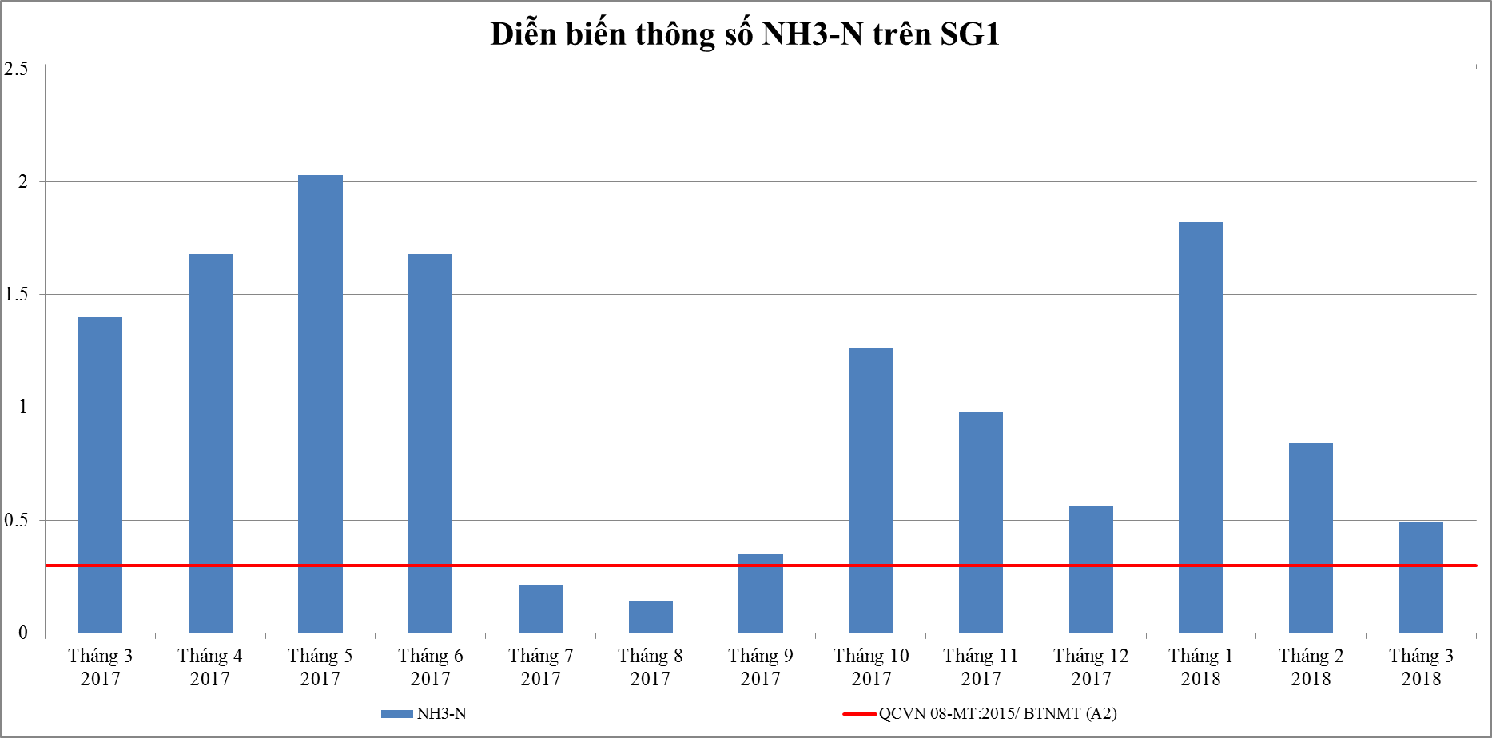
Biểu đồ 1: Diễn biến mức độ ô nhiễm Amoni tại SG1
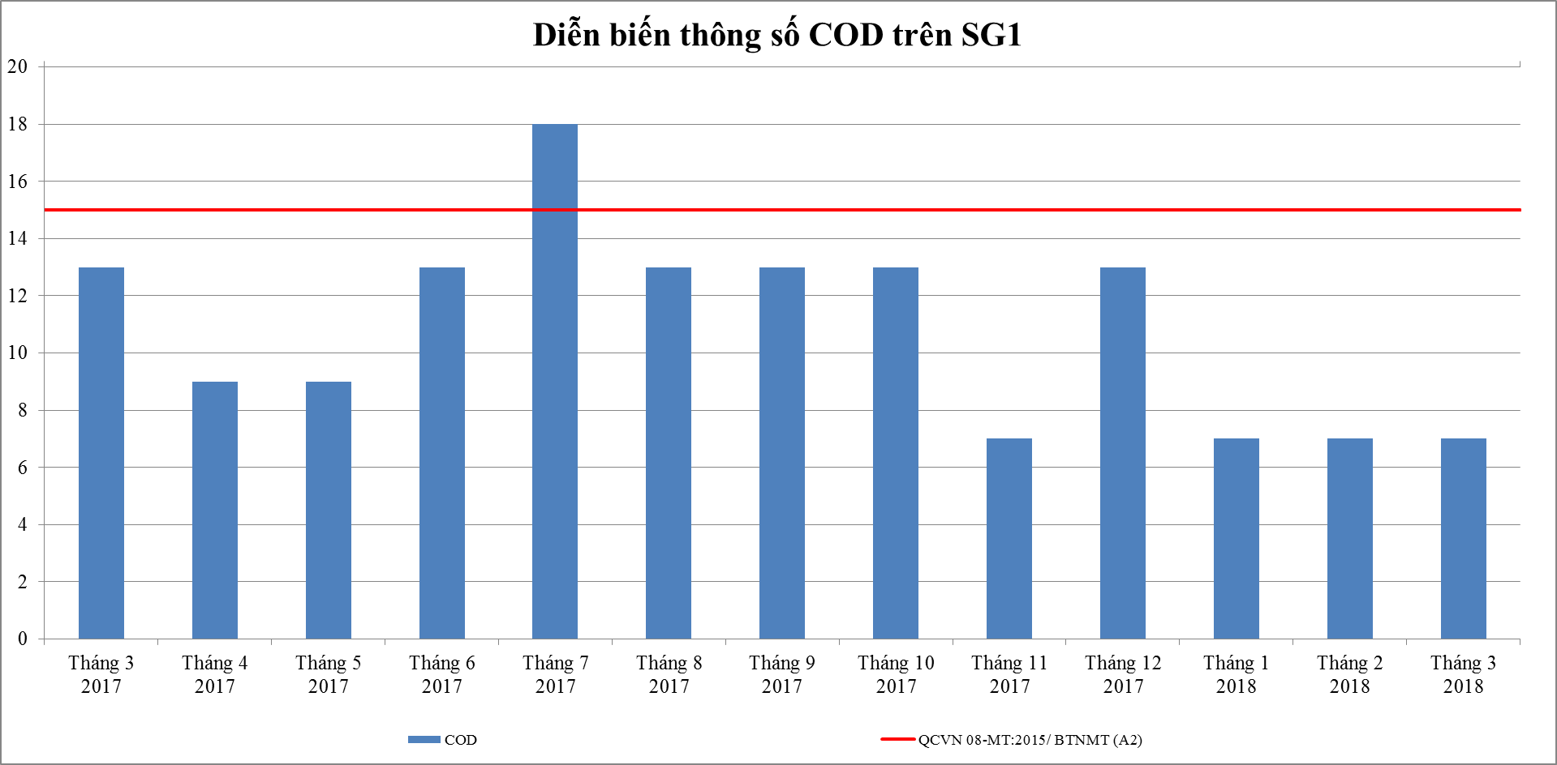
Biểu đồ 2: Diễn biến mức độ ô nhiễm COD tại SG1
* Đánh giá:
- Kết quả quan trắc tháng 3 năm 2018, cho thấy hầu hết các thông số đều đạt quy chuẩn QCVN 08-MT:2015/BTNMT (A2), Riêng thông số PO₄³⁻(P) vượt quy chuẩn cho phép 1,3 lần, giảm 2,15 lần so với cùng kì năm trước và tăng 3,71 lần so với tháng trước. Các thông số đo nhanh tại hiện trường không có nhiều biến động và nằm trong các khoảng giới hạn cho phép.
- Thông số NH₃-N vượt quy chuẩn cho phép 1,63 lần, giảm 2,86 lần so với cùng kì năm trước và giảm 1,71 lần so với tháng trước. Thông số COD đạt quy chuẩn cho phép, dao động ổn định so với tháng trước và giảm 1,86 lần so với cùng kì năm trước.
- Diễn biến quan trắc cho thấy thông số NH₃-N dao động không đồng đều, có chiều hướng cải thiện, COD dao động ổn định gần ngưỡng quy chuẩn và chỉ vượt quy chuẩn 1,2 lần tại một số thời điểm. Các thông số khác dao động ổn định, không có nhiều biến động so với cùng kì các năm. Vị trí quan trắc SG1 cách đập Dầu Tiếng 2 km là thượng nguồn sông Sài Gòn khu vực bắt đầu chảy qua địa bàn tỉnh Bình Dương, nguồn gây ô nhiễm chính tại vị trí này là một số hộ dân nuôi cá bè trên sông, một số thời điểm hồ Dầu Tiếng xả lũ làm nguồn nước cũng bị biến động.
Đánh giá chất lượng nước trên Sông Sài Gòn đoạn cách đập Dầu Tiếng 2 km theo WQI được trình bày tại bảng 8 sau:
Bảng 8: Kết quả tính WQI từng thông số và tổng quát tại SG1
Tháng quan trắc | WQI từng thông số |  |  |  |  |  |  |  |  | WQI
Tháng quan trắc | pH | DO | COD | BOD₅ | Độ đục | Coliform | SS | NH₃-N | PO₄³⁻(P) | WQI
Tháng 3 | 100 | 77 | 100 | 100 | 48 | 100 | 100 | 51 | 60 | 83
Chỉ số WQI tại SG1 phù hợp cho mục đích cấp nước sinh hoạt nhưng cần các biện pháp xử lý phù hợp.

3.1.2. SG2: Họng thu nước nhà máy nước Thủ Dầu Một:
- Kết quả quan trắc được trình bày tại bảng 78 phần phụ lục.
- Các thông số hóa lý, vi sinh ô nhiễm chính được so sánh với quy chuẩn QCVN 08-MT:2015/BTNMT (A2) và trình bày trong bảng sau:
Bảng 9: Hàm lượng N-NH₃ và COD trung bình tại SG2

Thông số | Tháng 3  2017 | Tháng 4  2017 | Tháng 5  2017 | Tháng 6  2017 | Tháng 7  2017 | Tháng 8  2017 | Tháng 9  2017 | Tháng 10  2017 | Tháng 11  2017 | Tháng 12  2017 | Tháng 1  2018 | Tháng 2  2018 | Tháng 3  2018 | QCVN 08-MT:2015/ BTNMT  (A2)
NH₃-N  (mg/L) | 0,315 | 0,56 | 1,855 | 0,7 | 0,595 | 0,21 | 1,05 | 1,365 | 0,98 | 1,225 | 0,805 | 0,665 | 0,7 | 0,3
COD  (mg/L) | 17,5 | 15,5 | 13 | 11 | 19,5 | 13 | 10 | 20 | 7 | 13 | 10 | 7 | 7 | 15

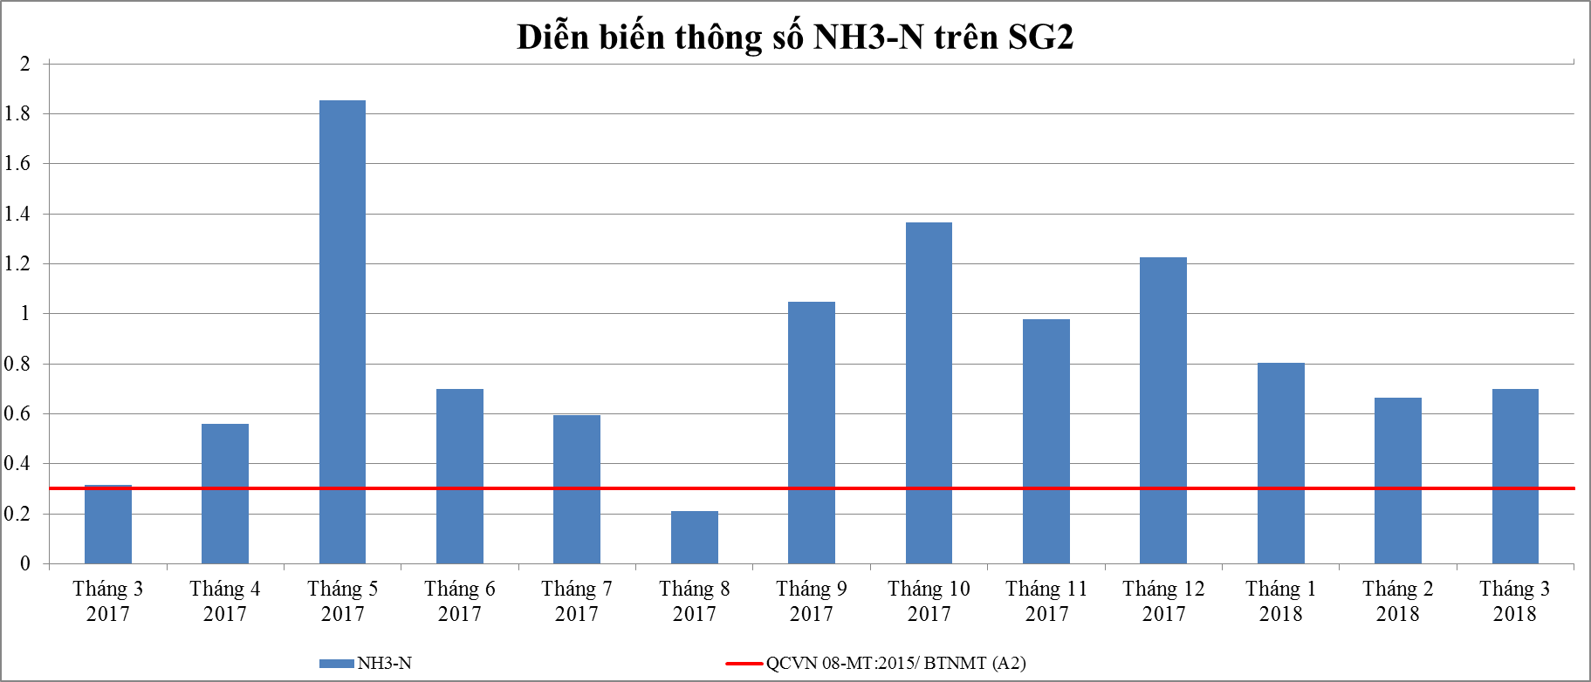
Biểu đồ 3: Diễn biến mức độ ô nhiễm Amoni tại SG2

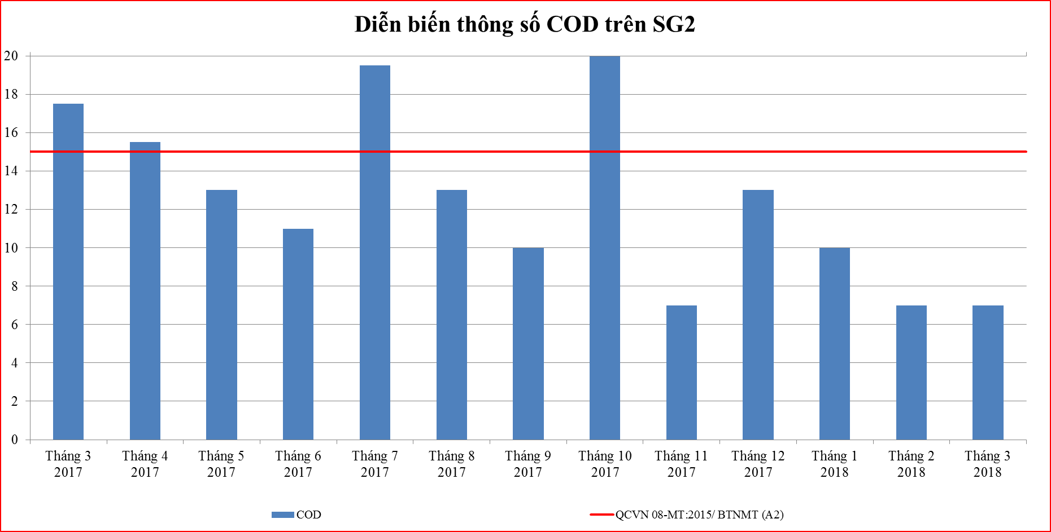
Biểu đồ 4: Diễn biến mức độ ô nhiễm COD tại SG2
* Đánh giá:
- Kết quả quan trắc tháng 3 năm 2018, cho thấy hầu hết các thông số đều đạt quy chuẩn QCVN 08-MT:2015/BTNMT (A2). Các thông số đo nhanh tại hiện trường không có nhiều biến động và nằm trong các khoảng giới hạn cho phép.
- Thông số NH₃-N vượt quy chuẩn cho phép 2,3 lần, tăng 2,2 lần so với cùng kì năm trước và tăng 1,05 lần so với tháng trước. Thông số COD đạt quy chuẩn cho phép , giảm 25 lần so với cùng kì năm trước và ổn định so với tháng trước.
- Diễn biến quan trắc cho thấy thông số NH₃-N có chiều hướng cải thiện, tuy nhiên vượt quy chuẩn qua hầu hết các tháng quan trắc; thông số COD đạt quy chuẩn và có chiều hướng giảm. Các thông số khác đều đạt quy chuẩn và không có nhiều dao động trong các tháng quan trắc. Vị trí quan trắc SG2 phản ánh chất lượng nguồn nước mặt cung cấp cho mục đích sinh hoạt trên địa bàn thành phố Thủ Dầu Một, tại đây tiếp nhận nguồn nước từ thượng nguồn Sông Sài Gòn, Sông Thị Tính hợp lưu với Sông Sài Gòn và các rạch đổ về phía thượng lưu vì vậy bị tác động bởi nhiều nguồn thải khác nhau như nước thải sinh hoạt, nước thải chăn nuôi, nước thải sản xuất.
Đánh giá mức độ ô nhiễm trên khu vực cầu Phú Cường SG2 thông qua kết quả tính WQI từng thông số và tổng quát sau:
Bảng 10: Kết quả tính WQI từng thông số và tổng quát tại SG2
Tháng quan trắc | Thủy triều | WQI từng thông số |  |  |  |  |  |  |  |  | WQI
Tháng quan trắc | Thủy triều | pH | DO | COD | BOD₅ | Độ đục | Coliform | SS | NH₃-N | PO₄³⁻(P) | WQI
Tháng 3 | Trung bình | 100 | 54 | 100 | 100 | 48 | 100 | 100 | 40 | 94 | 85
Chất lượng nước tại SG2 sử dụng cho mục đích cấp nước sinh hoạt nhưng cần các biện pháp xử lý phù hợp.

3.1.3. SG3: Cách ngã 3 rạch Vĩnh Bình - Sông Sài Gòn 50m về phía hạ lưu:
- Kết quả quan trắc được trình bày tại bảng 79 phần phụ lục.
- Các thông số hóa lý, vi sinh ô nhiễm chính được so sánh với quy chuẩn QCVN 08-MT:2015/BTNMT (A2) và trình bày trong bảng sau:
Bảng 11: Hàm lượng N-NH₃ và COD trung bình tại SG3
Thông số | Tháng 3  2017 | Tháng 4  2017 | Tháng 5  2017 | Tháng 6  2017 | Tháng 7  2017 | Tháng 8  2017 | Tháng 9  2017 | Tháng 10  2017 | Tháng 11  2017 | Tháng 12  2017 | Tháng 1  2018 | Tháng 2  2018 | Tháng 3  2018 | QCVN 08-MT:2015/ BTNMT  (A2)
NH₃-N  (mg/L) | 0,4 | 0,5 | 1,6 | 2,0 | 1,6 | 1,1 | 1,1 | 1,4 | 1,4 | 2,0 | 1,125 | 1,225 | 0,49 | 0,3
COD  (mg/L) | 22 | 41,5 | 11 | 13 | 13 | 13 | 13 | 10 | 7 | 13 | 13 | 7 | 13 | 15
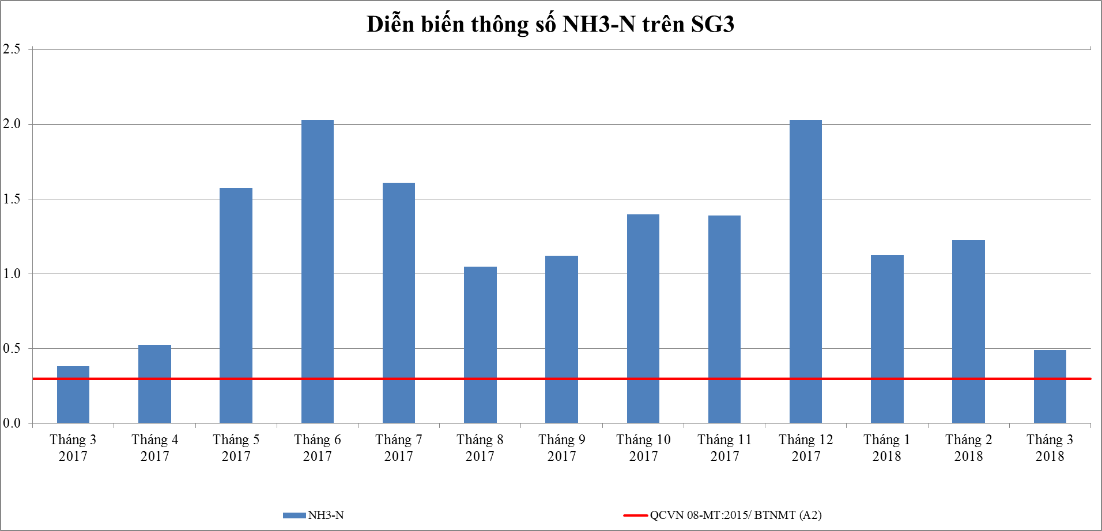
Biểu đồ 5: Diễn biến mức độ ô nhiễm Amoni tại SG3

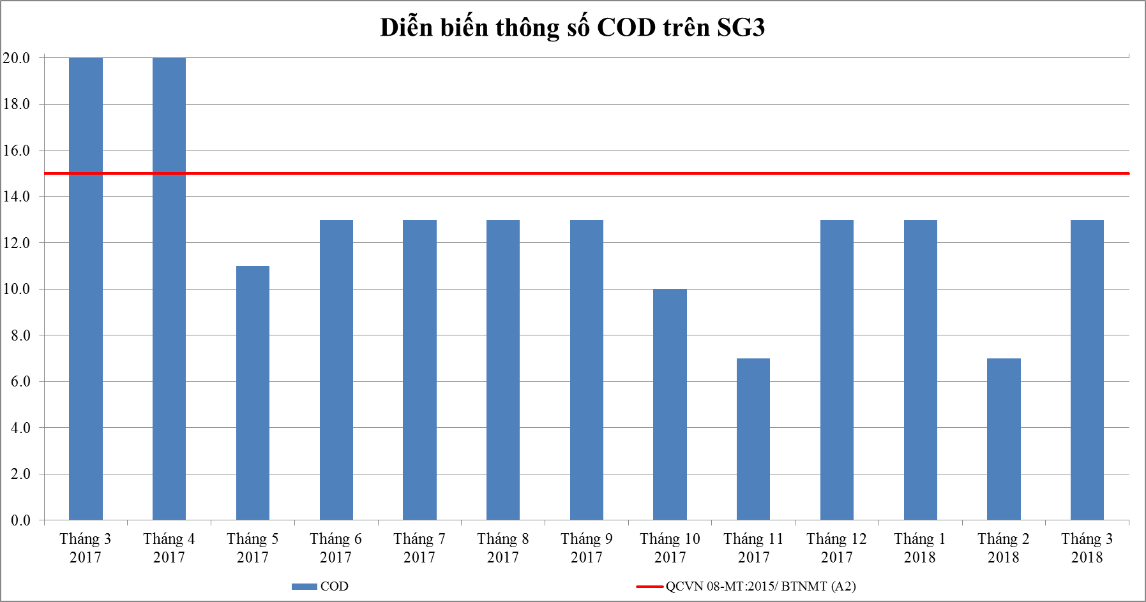
Biểu đồ 6: Diễn biến mức độ ô nhiễm COD tại SG3
* Đánh giá:
- Kết quả quan trắc tháng 3 năm 2018, cho thấy hầu hết các thông số đều đạt quy chuẩn QCVN 08-MT:2015/BTNMT (A2). Các thông số đo nhanh tại hiện trường không có nhiều biến động và nằm trong các khoảng giới hạn cho phép.
- Thông số NH₃-N vượt quy chuẩn cho phép 1,63 lần, tăng 1,2 lần so với cùng kì năm trước và giảm 2,5 lần so với tháng trước. Thông số COD đạt quy chuẩn cho phép, giảm 1,7 lần so với cùng kì năm trước và tăng 1,86 lần so với tháng trước.

- Diễn biến quan trắc cho thấy thông số NH₃-N có chiều hướng giảm, tuy nhiên vẫn vượt quy chuẩn qua hầu hết các tháng quan trắc; thông số COD có chiều hướng cải thiện và đạt quy chuẩn cho phép. Các thông số khác đều đạt quy chuẩn và không có nhiều dao động trong các tháng quan trắc. Vị trí quan trắc SG3 cách ngã 3 rạch Vĩnh Bình - sông Sài Gòn 50m về phía hạ lưu đánh giá chất lượng nước sông Sài Gòn bị tác động bởi nước thải từ các khu công nghiệp trên địa bàn thị xã Dĩ An, Thuận An và các cơ sở sản xuất trên địa bàn thành phố Thủ Dầu Một; chất lượng nước mặt tại SG3 đang có chiều hướng cải thiện.
Đánh giá mức độ ô nhiễm tại SG3 thông qua kết quả tính WQI từng thông số và tổng quát sau:
Bảng 12: Kết quả tính WQI từng thông số và tổng quát tại SG3
Tháng quan trắc | Thủy triều | WQI từng thông số |  |  |  |  |  |  |  |  | WQI
Tháng quan trắc | Thủy triều | pH | DO | COD | BOD₅ | Độ đục | Coliform | SS | NH₃-N | PO₄³⁻(P) | WQI
Tháng 3 | Trung bình | 100 | 49 | 85 | 74 | 69 | 100 | 100 | 51 | 98 | 85
Chất lượng nước tại vị trí SG3 sử dụng cho mục đích cấp nước sinh hoạt nhưng cần các biện pháp xử lý phù hợp.
* Nhận xét diễn biến chất lượng nước mặt sông Sài Gòn:
- Kết quả quan trắc tháng 3 năm 2018, cho thấy hầu hết các thông số đều đạt quy chuẩn QCVN 08-MT:2015/BTNMT (A2). Các thông số đo nhanh tại hiện trường không có nhiều biến động và nằm trong các khoảng giới hạn cho phép.
- Thông số NH₃-N vượt quy chuẩn cho phép 1,63 lần, tăng 1,2 lần so với cùng kì năm trước và giảm 2,5 lần so với tháng trước. Thông số COD đạt quy chuẩn cho phép, giảm 1,7 lần so với cùng kì năm trước và tăng 1,86 lần so với tháng trước.
- Diễn biến quan trắc cho thấy thông số NH₃-N có chiều hướng giảm, tuy nhiên vẫn vượt quy chuẩn qua hầu hết các tháng quan trắc; thông số COD có chiều hướng cải thiện và đạt quy chuẩn cho phép. Các thông số khác đều đạt quy chuẩn và không có nhiều dao động trong các tháng quan trắc. Vị trí quan trắc SG3 cách ngã 3 rạch Vĩnh Bình – sông Sài Gòn 50m về phía hạ lưu đánh giá chất lượng nước sông Sài Gòn bị tác động bởi nước thải từ các khu công nghiệp trên địa bàn thị xã Dĩ An, Thuận An và các cơ sở sản xuất trên địa bàn thành phố Thủ Dầu Một; chất lượng nước mặt tại SG3 đang có chiều hướng cải thiện.

3.2. Rạch đổ vào sông Sài Gòn:

3.2.1. RSG1: Tại cầu Bà Sảng
- Kết quả quan trắc được trình bày tại bảng 80 phần phụ lục.
- Các thông số ô nhiễm chính được so sánh với quy chuẩn QCVN 08-MT:2015/BTNMT (A2) và trình bày trong bảng sau:
Bảng 13: Hàm lượng N-NH₃ và COD tại RSG1
Thông số | Tháng 3  2017 | Tháng 4  2017 | Tháng 5  2017 | Tháng 6  2017 | Tháng 7  2017 | Tháng 8  2017 | Tháng 9  2017 | Tháng 10  2017 | Tháng 11  2017 | Tháng 12  2017 | Tháng 01  2018 | Tháng 02  2018 | Tháng 03  2018 | QCVN 08-MT:2015/ BTNMT  (A2)
NH₃-N (mg/L) | 1,05 | 2,80 | 2,10 | 3,50 | 2,59 | 2,80 | 1,96 | 2,03 | 1,61 | 1,26 | 2,45 | 0,77 | 6,3 | 0,3
COD  (mg/L) | 26 | 31 | 35 | 31 | 35 | 13 | 20 | 20 | 33 | 27 | 33 | 33 | 13 | 15

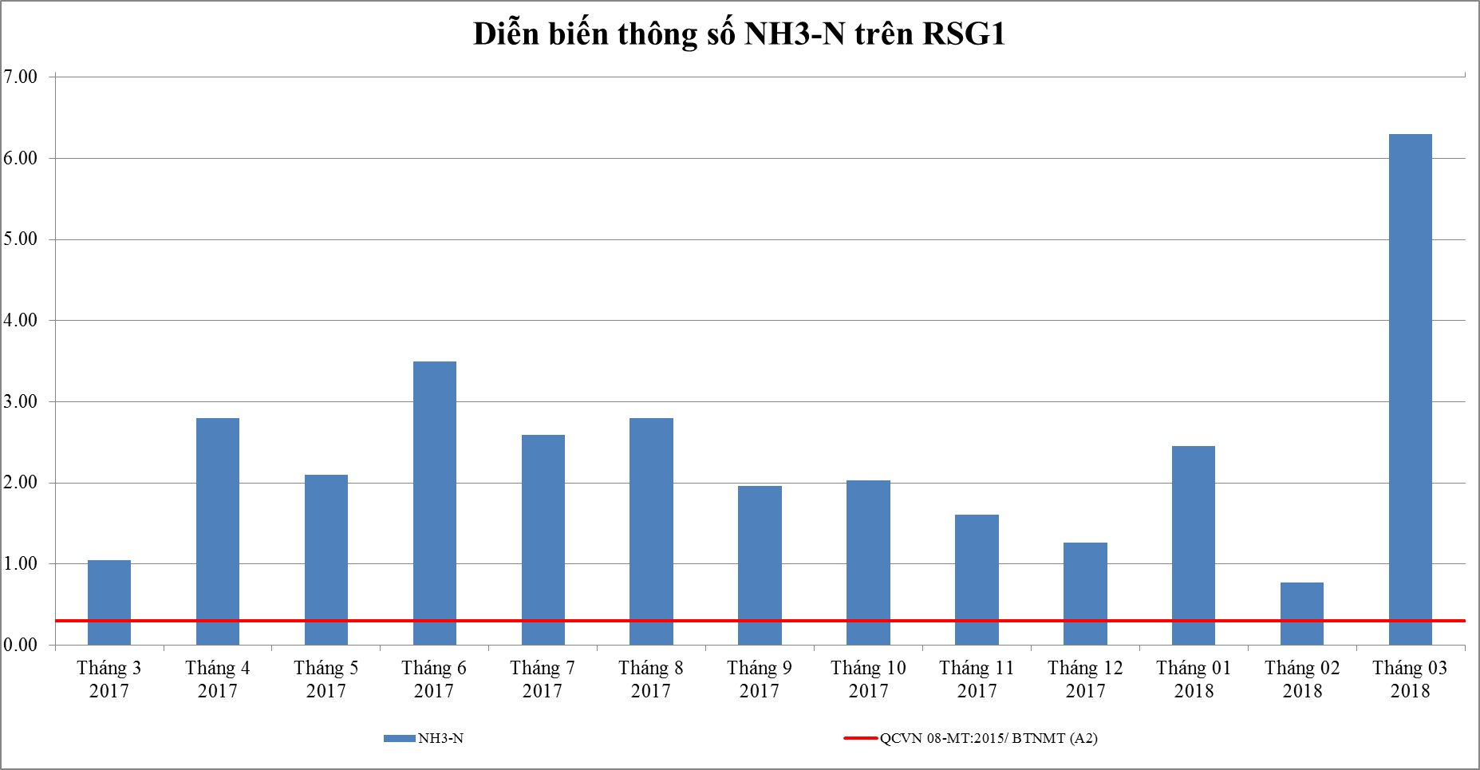
Biểu đồ 7: Diễn biến ô nhiễm Amoni trên sông RSG1
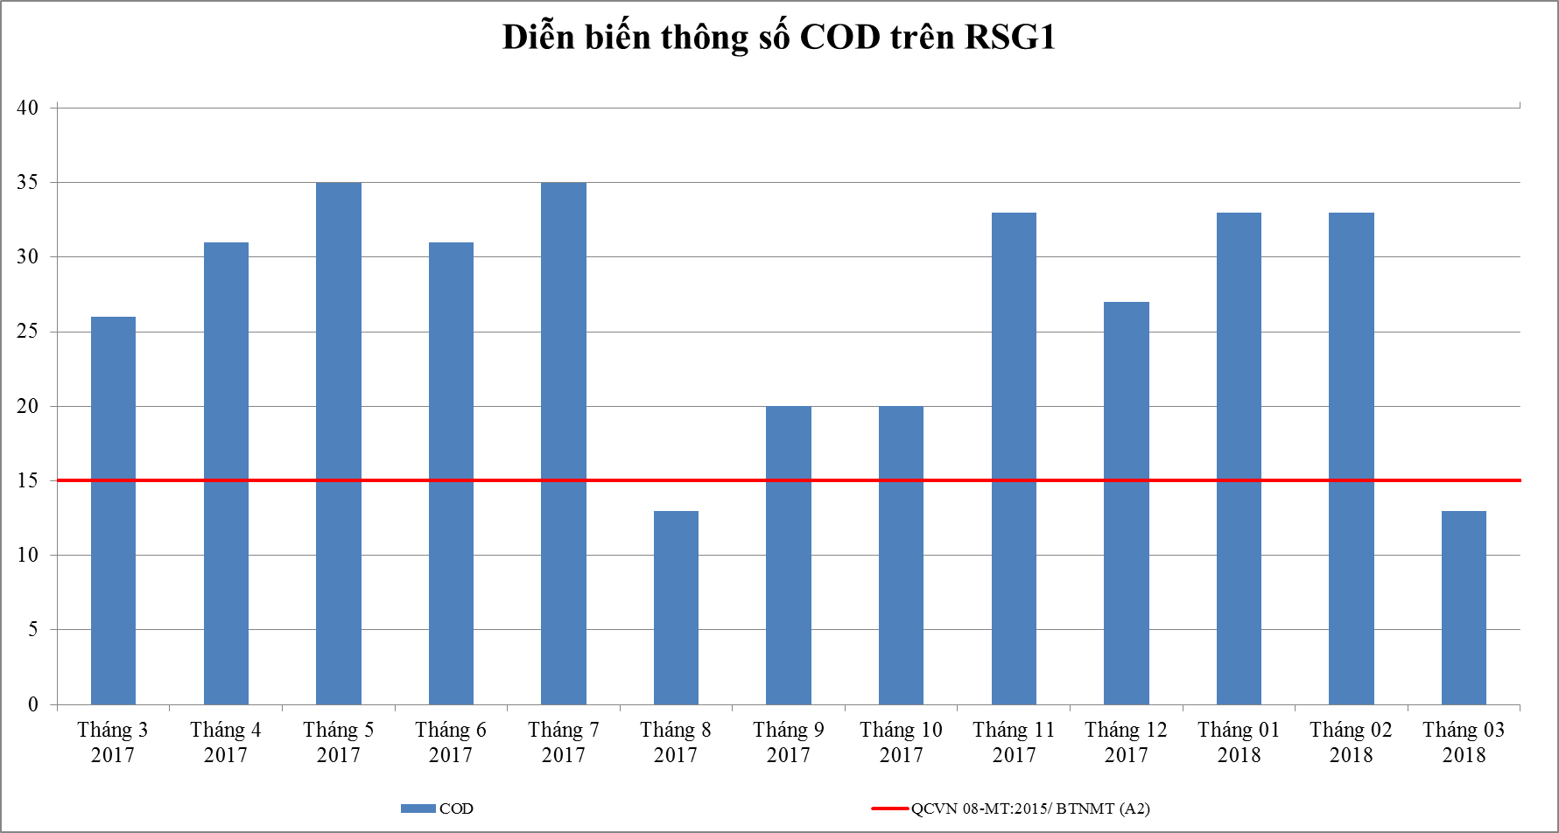
Biểu đồ 8: Diễn biến ô nhiễm COD trên sông RSG1

* Đánh giá:

- Kết quả quan trắc tháng 3 năm 2018, cho thấy chỉ một vài các thông số đều đạt quy chuẩn QCVN 08-MT:2015/BTNMT (A2); thông số PO₄³⁻ ⁽P) vượt quy chuẩn vượt quy chuẩn 1,9 lần, giảm 1,9 lần so với cùng kì năm trước và tăng 6,3 lần so với tháng trước. Các thông số đo nhanh tại hiện trường không có nhiều biến động và nằm trong các khoảng giới hạn cho phép.

- Thông số NH₃-N vượt quy chuẩn cho phép 21 lần; tăng 6 lần so với cùng kì năm trước và tăng 8,2 lần so với tháng trước. Thông số COD đạt quy chuẩn cho phép; giảm 2 lần so với cùng kì năm trước và giảm 2,54 lần so với tháng trước.

- Diễn biến quan trắc cho thấy thông số NH₃-N tăng đột biến trong tháng 3/2018; thông số COD dao động và có chiều hướng tăng từ sau tháng 8/2017, tuy nhiên tháng 3/2018 thông số COD giảm đạt chuẩn cho phép. Vị trí quan trắc RSG1 tại cầu Bà Sảng đánh giá chất lượng nước bị tác động bởi nước thải sinh hoạt của một phần thành phố mới Bình Dương và dân cư xung quanh vì vậy hiện tượng ô nhiễm dinh dưỡng hữu cơ còn khá cao.

Đánh giá mức độ ô nhiễm tại RSG1 thông qua kết quả tính WQI từng thông số và tổng quát sau:
Bảng 14: Kết quả tính WQI từng thông số và tổng quát tại RSG1
Tháng quan trắc | WQI từng thông số |  |  |  |  |  |  |  |  | WQI
Tháng quan trắc | pH | DO | COD | BOD₅ | Độ đục | Coliform | SS | NH₃-N | PO₄³⁻(P) | WQI
Tháng 3 | 100 | 43 | 85 | 75 | 60 | 97 | 100 | 1 | 40 | 72
Như vậy chất lượng nước tại cầu Bà Sảng là nước sử dụng cho mục đích tưới tiêu và các mục đích tương đương khác.

3.2.2. RSG2: Suối Giữa tại Cầu Suối Giữa
- Kết quả quan trắc được trình bày tại bảng 81 phần phụ lục.
- Các thông số ô nhiễm chính được so sánh với quy chuẩn QCVN 08-MT:2015/BTNMT (A2) và trình bày trong bảng sau:
Bảng 15: Hàm lượng N-NH₃ và COD tại RSG2
Thông số | Tháng 3  2017 | Tháng 4  2017 | Tháng 5  2017 | Tháng 6  2017 | Tháng 7  2017 | Tháng 8  2017 | Tháng 9  2017 | Tháng 10  2017 | Tháng 11  2017 | Tháng 12  2017 | Tháng 01  2018 | Tháng 02  2018 | Tháng 03  2018 | QCVN 08-MT:2015/ BTNMT  (A2)
NH₃-N (mg/L) | 1,47 | 1,33 | 1,47 | 1,26 | 1,61 | 2,10 | 1,54 | 1,75 | 1,12 | 1,68 | 1,54 | 0,63 | 1,4 | 0,3
COD  (mg/L) | 22 | 48 | 18 | 18 | 35 | 26 | 13 | 13 | 20 | 13 | 20 | 13 | 13 | 15

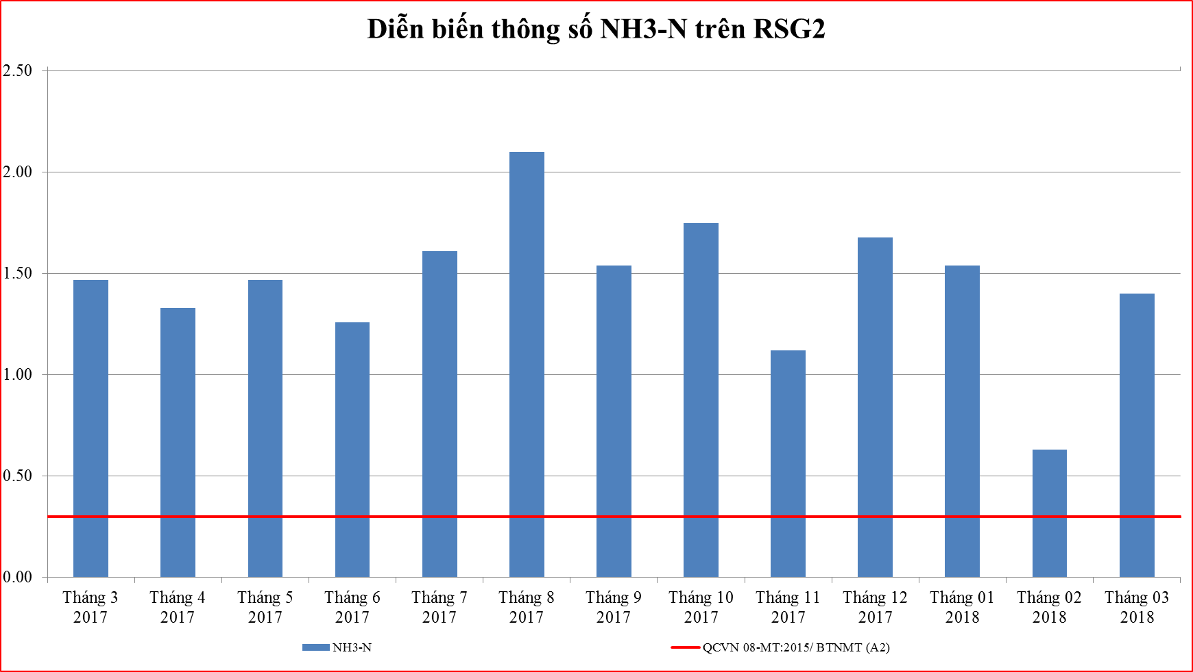
Biểu đồ 9: Diễn biến mức độ ô nhiễm Amoni tại RSG2
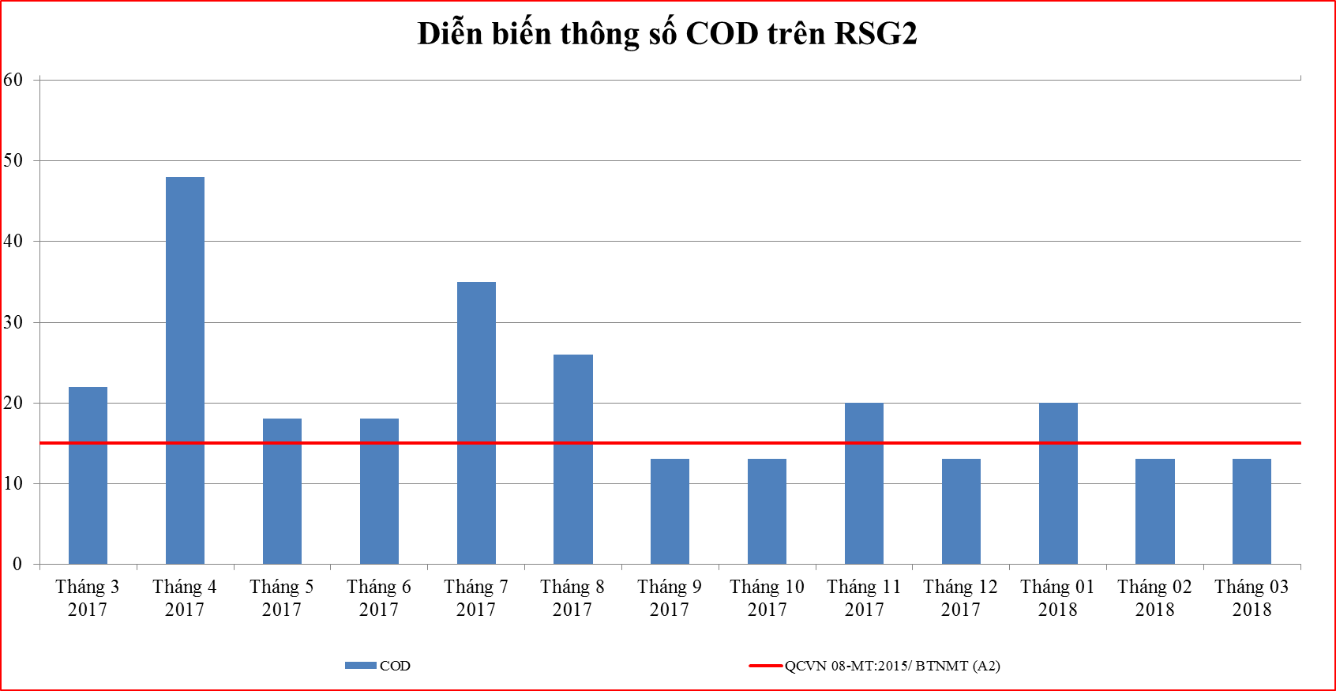
Biểu đồ 10: Diễn biến mức độ ô nhiễm COD tại RSG2
* Đánh giá:

- Kết quả quan trắc tháng 3 năm 201,8 cho thấy hầu hết các thông số đều đạt quy chuẩn QCVN 08-MT:2015/BTNMT (A2); riêng thông số SS vượt quy chuẩn 1,56 lần, giảm 1,42 lần so với cùng kì năm trước và tăng 1,47 lần so với tháng trước. Thông số NO₂-N vượt quy chuẩn cho phép 3,2 lần, tăng 4 lần so với cùng kì năm trước và tăng 8,4 lần so với tháng trước. Thông số PO₄³⁻ vượt quy chuẩn cho phép 19 lần, giảm 4,6 so với cùng kì năm trước và tăng 1,9 lần so với tháng trước Các thông số đo nhanh tại hiện trường không có nhiều biến động và nằm trong các khoảng giới hạn cho phép.

- Thông số NH₃-N vượt quy chuẩn cho phép 4,67 lần, giảm 1,42 lần so với cùng kì năm trước và tăng 1,46 lần so với tháng trước. Thông số COD đạt quy chuẩn cho phép, tăng 1,7 lần so với cùng kì năm trước và ổn định so với tháng trước.

- Diễn biến quan trắc cho thấy thông số NH₃-N có chiều hướng giảm và vượt quy chuẩn cho phép ở hầu hết các tháng; thông số COD dao động không ổn định, Các thông số khác đều đạt quy chuẩn và không có nhiều dao động trong các tháng quan trắc, Vị trí RSG2 tại cầu Suối Giữa đánh giá chất lượng nước bị tác động bởi nước thải sinh hoạt của thành phố mới Bình Dương, khu vực phía bắc Thủ Dầu Một vì vậy hiện tượng ô nhiễm dinh dưỡng hữu cơ còn khá cao.

Đánh giá mức độ ô nhiễm tại RSG2 thể hiện qua kết quả WQI của từng thông số và tổng quát sau:
Bảng 16: Kết quả tính WQI từng thông số và tổng quát tại RSG2
Tháng quan trắc | WQI từng thông số |  |  |  |  |  |  |  |  | WQI
Tháng quan trắc | pH | DO | COD | BOD₅ | Độ đục | Coliform | SS | NH₃-N | PO₄³⁻(P) | WQI
Tháng 3 | 80 | 71 | 85 | 75 | 34 | 100 | 54 | 23 | 40 | 51
Chất lượng nước tại Cầu Suối Giữa sử dụng cho tưới tiêu và các mục đích tương đương khác.

3.2.3. RSG3: Rạch Ông Đành tại Cầu Ông Đành
- Kết quả quan trắc được trình bày tại bảng 82 phần phụ lục.
- Các thông số ô nhiễm chính được so sánh với quy chuẩn QCVN 08-MT:2015/BTNMT (A2) và trình bày trong bảng sau:
Bảng 17: Hàm lượng N-NH₃ và COD tại RSG3
Thông số | Tháng 3  2017 | Tháng 4  2017 | Tháng 5  2017 | Tháng 6  2017 | Tháng 7  2017 | Tháng 8  2017 | Tháng 9  2017 | Tháng 10  2017 | Tháng 11  2017 | Tháng 12  2017 | Tháng 01  2018 | Tháng 02  2018 | Tháng 03  2018 | QCVN 08-MT:2015/ BTNMT  (A2)
NH₃-N (mg/L) | 0,07 | 8,05 | 7,35 | 7,42 | 7,70 | 6,65 | 5,32 | 4,20 | 4,34 | 6,58 | 7,35 | 2,80 | 7,7 | 0,3
COD  (mg/L) | 18 | 75 | 48 | 110 | 35 | 40 | 40 | 27 | 73 | 67 | 33 | 33 | 27 | 15

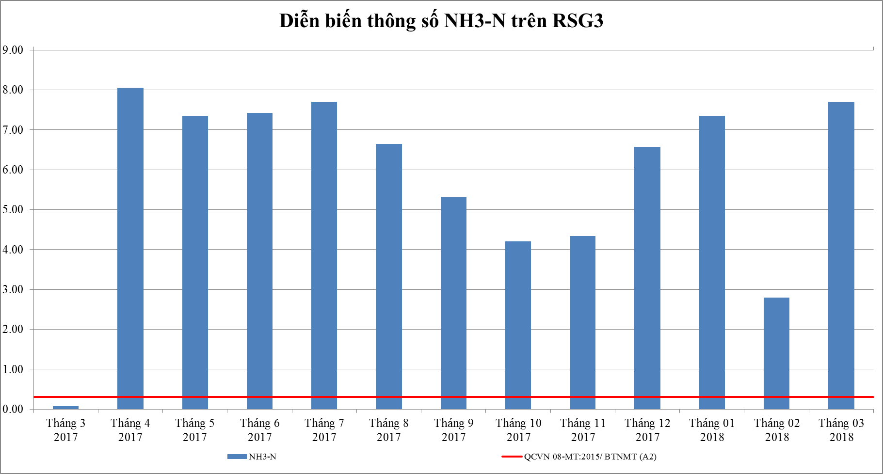
Biểu đồ 11: Diễn biến mức độ ô nhiễm Amoni tại RSG3
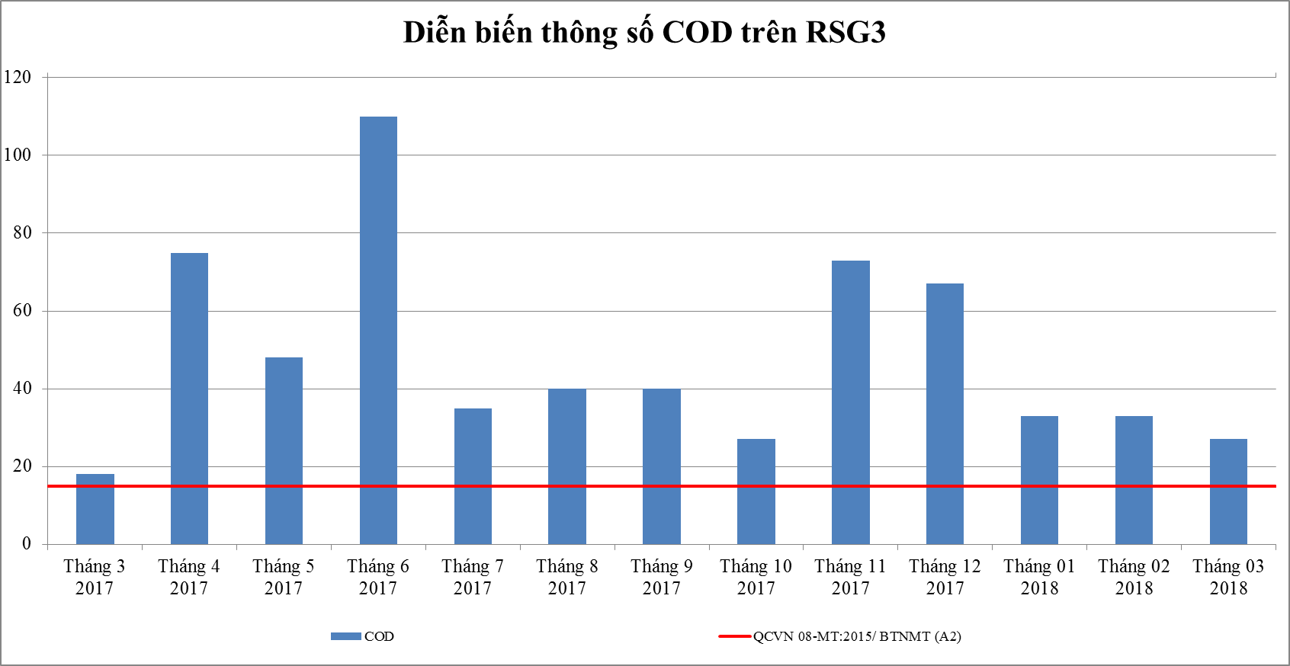
Biểu đồ 12: Diễn biến mức độ ô nhiễm Amoni tại RSG3
* Đánh giá:

- Kết quả quan trắc tháng 3 năm 2018, cho thấy hầu hết các thông số đều đạt quy chuẩn QCVN 08-MT:2015/BTNMT (A2); riêng thông số BOD₅ vượt quy chuẩn 2,2 lần, tăng 1,4 lần so với cùng kì năm trước và giảm 1,2 lần so với tháng trước; thông số PO₄³⁻(P) vượt chuẩn 2,2 lần, giảm 1,7 lần so với cùng kì năm trước và tăng 2 lần so với tháng trước. Các thông số đo nhanh tại hiện trường không có nhiều biến động và nằm trong các khoảng giới hạn cho phép.

- Thông số NH3-N vượt quy chuẩn cho phép 25,6 lần, tăng 110 lần so với cùng kì năm trước và tăng 2,75 lần so với tháng trước. Thông số COD vượt quy chuẩn cho phép 1,8 lần, tăng 1,5 lần so với cùng kì năm trước và giảm 1,2 lần so với tháng trước.

- Diễn biến quan trắc cho thấy thông số NH₃-N có chiều hướng tăng, biến động không đạt chuẩn cho phép và COD có chiều hướng cải thiện, không biến động nhiều so với cùng kì năm trước và tháng trước. Các thông số khác đều đạt quy chuẩn và không có nhiều dao động trong các tháng quan trắc. Vị trí quan trắc RSG3 tại cầu Ông Đành đánh giá chất lượng nước bị tác động bởi nước thải sinh hoạt của thành phố Thủ Dầu Một vì vậy ô nhiễm dinh dưỡng hữu cơ khá cao, thông số NO₂_N tăng vượt mức.

Đánh giá mức độ ô nhiễm tại RSG3 thể hiện qua kết quả WQI của từng thông số và tổng quát sau:
Bảng 18: Kết quả tính WQI từng thông số và tổng quát tại RSG3
Tháng quan trắc | WQI từng thông số |  |  |  |  |  |  |  |  | WQI
Tháng quan trắc | pH | DO | COD | BOD5 | Độ đục | Coliform | SS | NH3-N | PO₄³⁻(P) | WQI
Tháng 3 | 100 | 68 | 55 | 56 | 97 | 100 | 100 | 1 | 31 | 75
Chất lượng nước Rạch Ông Đành sử dụng cho tưới tiêu và các mục đích tương đương khác.

3.2.4. RSG4: Suối Cát tại Cầu Trắng
- Kết quả quan trắc được trình bày tại bảng 83 phần phụ lục.
- Các thông số ô nhiễm chính được so sánh với quy chuẩn QCVN 08-MT:2015/BTNMT (A2) và trình bày trong bảng sau:
Bảng 19: Hàm lượng N-NH₃ và COD tại RSG4

Thông số | Tháng 3  2017 | Tháng 4  2017 | Tháng 5  2017 | Tháng 6  2017 | Tháng 7  2017 | Tháng 8  2017 | Tháng 9  2017 | Tháng 10  2017 | Tháng 11  2017 | Tháng 12  2017 | Tháng 1  2018 | Tháng 2  2018 | Tháng 3  2018 | QCVN 08-MT:2015/ BTNMT  (A2)
NH₃-N (mg/L) | 35,0 | 22,1 | 9,8 | 14,3 | 12,3 | 16,1 | 9,0 | 3,2 | 8,4 | 9,5 | 16,8 | 43,4 | 16,1 | 0,3
COD  (mg/L) | 75 | 136 | 70 | 180 | 88 | 66 | 53 | 33 | 67 | 133 | 107 | 107 | 73 | 15

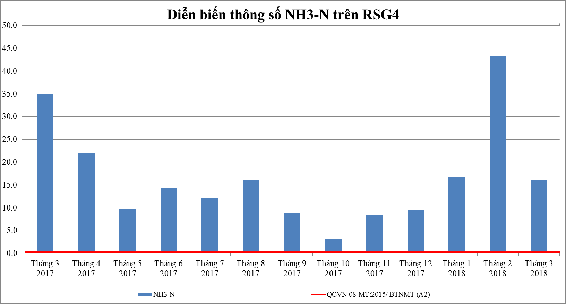
Biểu đồ 13: Diễn biến mức độ ô nhiễm Amoni tại RSG4

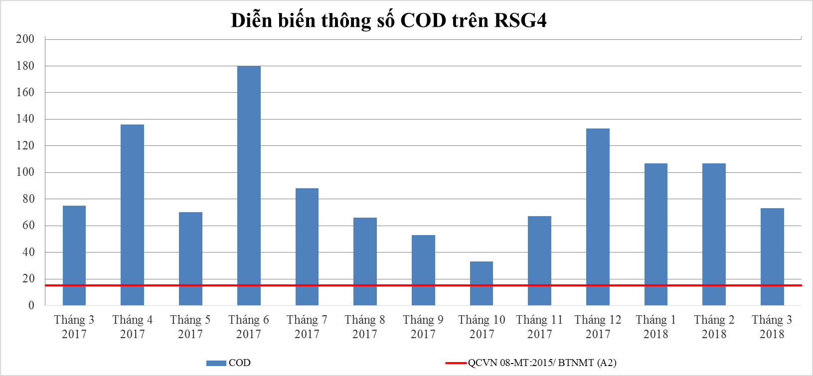
Biểu đồ 14: Diễn biến mức độ ô nhiễm COD tại RSG4
* Đánh giá

- Kết quả quan trắc tháng 3 năm 2018, cho thấy hầu hết các thông số đều đạt quy chuẩn QCVN 08-MT:2015/BTNMT (A2); riêng thông số PO₄ ³⁻ vượt quy chuẩn 6,5 lần, ổn định so với cùng kì năm trước và tăng 1,3 lần so với tháng trước; thông số Fe vượt quy chuẩn 1,86 lần, tăng 1,36 lần so với cùng kì năm trước và giảm 1,13 lần so với tháng trước; thông số SS vượt quy chuẩn 6,3 lần, tăng tăng 4,9 lần so với cùng kì năm trước và tăng 1,1 lần so với tháng trước; thông số BOD₅ vượt quy chuẩn 5,7lần, giảm 1,06 lần so với cùng kì năm trước và giảm 1,26 lần so với tháng trước, ; thông số Zn vượt quy chuẩn 1,69 lần, tăng tăng 21 lần so với cùng kì năm trước và tăng 3,25 lần so với tháng trước. Các thông số đo nhanh tại hiện trường không có nhiều biến động và nằm trong các khoảng giới hạn cho phép.

- Thông số NH₃-N vượt quy chuẩn 53,7 lần, giảm 2,2 lần so với cùng kì năm trước và giảm 2,7 lần so với tháng trước.

Thông số COD vượt chuẩn 4,9 lần, giảm 1,03 lần so với cùng kì năm trước và giảm 1,46 so với tháng trước. Trung tâm đã tiến hành lấy mẫu lại đối với thông số SS cao đột biến, kết quả lấy mẫu lại cho thấy SS vượt quy chuẩn cho phép 3,73 lần.

- Diễn biến quan trắc cho thấy thông số NH₃-N có chiều hướng tăng và COD có chiều hướng cải thiện nhưng vẫn vượt quy chuẩn cho phép, Các thông số quan trắc không có đột biến trong tháng quan trắc. Vị trí RSG4 tại Suối Cát đánh giá chất lượng nước mặt bị tác động bởi nước thải sinh hoạt tại các khu đô thị, khu dân cư vì vậy có hàm lượng các chất dinh dưỡng hữu cơ cao.

Đánh giá mức độ ô nhiễm tại RSG4 thể hiện qua kết quả WQI của từng thông số và tổng quát sau:
Bảng 20: Kết quả tính WQI từng thông số và tổng quát tại RSG4
Tháng quan trắc | WQI từng thông số |  |  |  |  |  |  |  |  | WQI
Tháng quan trắc | pH | DO | COD | BOD₅ | Độ đục | Coliform | SS | NH₃-N | PO₄³⁻(P) | WQI
Tháng 3 | 100 | 43 | 7 | 16 | 1 | 82 | 1 | 1 | 22 | 11
Chất lượng nước mặt tại vị trí RSG4 bị ô nhiễm nặng, cần các biện pháp xử lý trong tương lai.

3.2.5. RSG5: Suối Chòm Sao tại Cầu Bà Hai
- Kết quả quan trắc được trình bày tại bảng 84 phần phụ lục.
- Các thông số ô nhiễm chính được so sánh với quy chuẩn QCVN 08-MT:2015/BTNMT (A2) và trình bày trong bảng sau:
Bảng 21: Hàm lượng N-NH₃ và COD tại RSG5

Thông số | Tháng 3  2017 | Tháng 4  2017 | Tháng 5  2017 | Tháng 6  2017 | Tháng 7  2017 | Tháng 8  2017 | Tháng 9  2017 | Tháng 10  2017 | Tháng 11  2017 | Tháng 12  2017 | Tháng 1  2018 | Tháng 2  2018 | Tháng 3  2018 | QCVN 08-MT:2015/ BTNMT  (A2)
NH₃-N (mg/L) | 2,0 | 19,3 | 11,2 | 6,7 | 11,6 | 5,3 | 7,0 | 2,8 | 5,2 | 11,2 | 14 | 28 | 15,4 | 0,3
COD  (mg/L) | 35 | 246 | 48 | 167 | 66 | 26 | 33 | 33 | 48 | 20 | 60 | 60 | 60 | 15

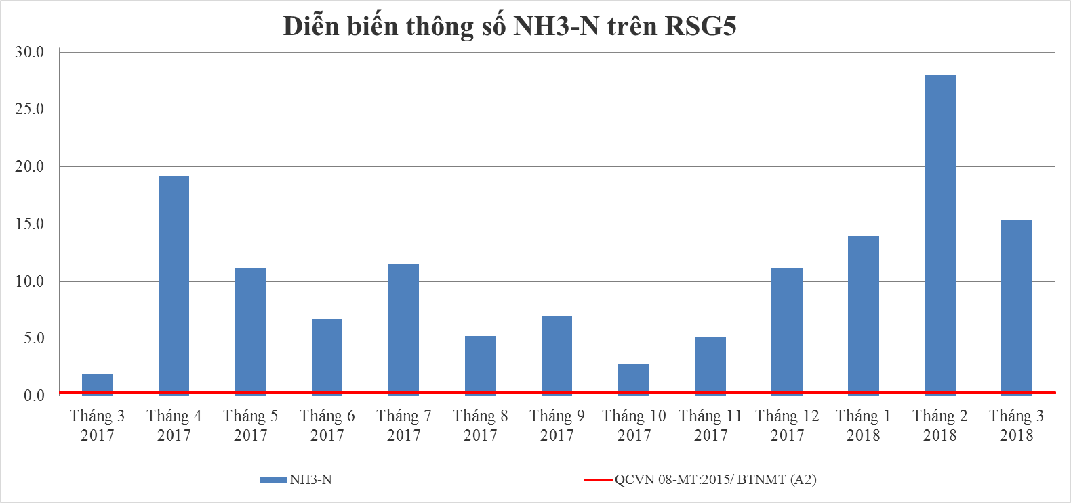
Biểu đồ 15: Diễn biến mức độ ô nhiễm Amoni tại RSG5
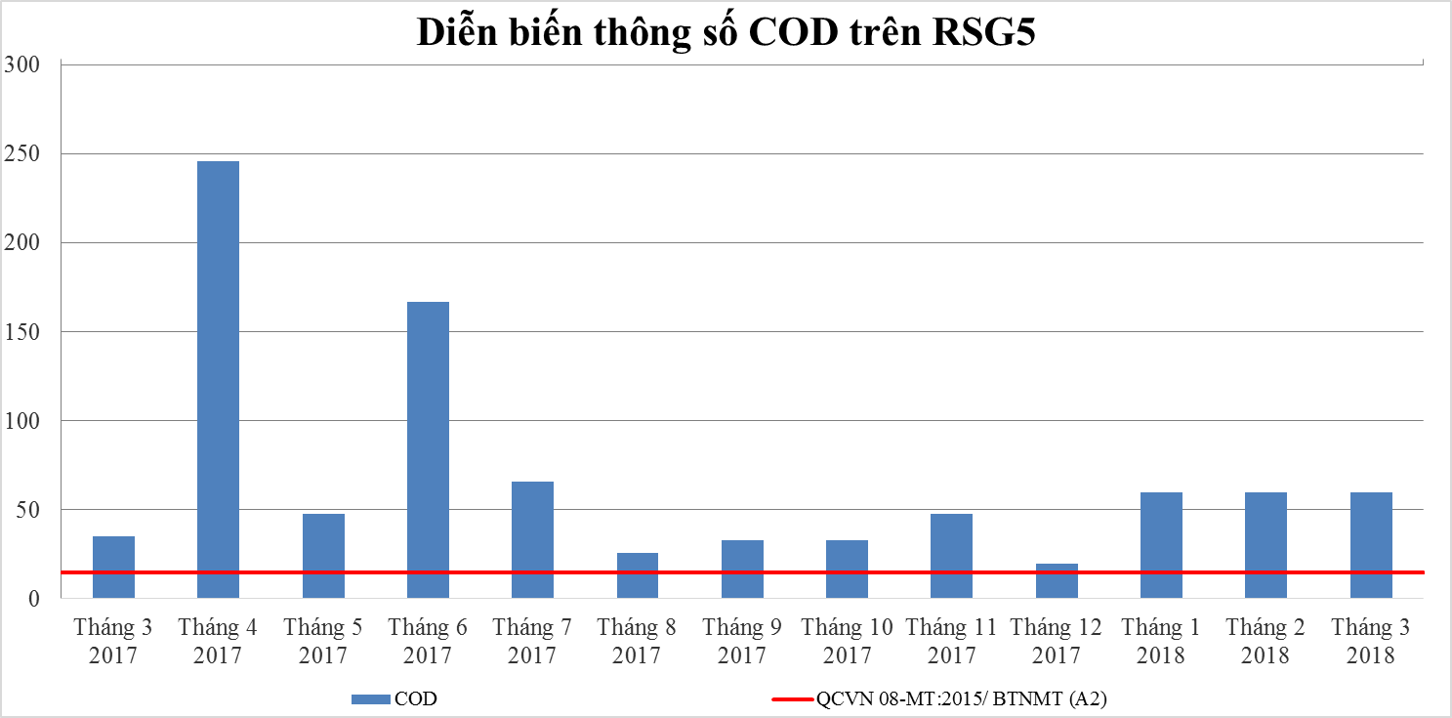
Biểu đồ 16: Diễn biến mức độ ô nhiễm COD tại RSG5
* Đánh giá:

- Kết quả quan trắc tháng 3 năm 2018, cho thấy hầu hết các thông số đều đạt quy chuẩn QCVN 08-MT:2015/BTNMT (A2); riêng thông số PO₄ ³⁻ (P) vượt quy chuẩn 7 lần, tăng 2,3 lần so với cùng kì năm trước và tăng 2,1 so với tháng trước; thông số SS vượt quy chuẩn 2,03 lần, tăng tăng 2,77 lần so với cùng kì năm trước và tăng 4,1 lần so với tháng trước; thông số BOD₅ vượt quy chuẩn 4,8 lần, tăng 1,8 lần so với cùng kì năm trước và tăng 1,1 lần so với tháng trước. Các thông số đo nhanh tại hiện trường không có nhiều biến động và nằm trong các khoảng giới hạn cho phép.

- Thông số NH₃-N vượt quy chuẩn 93,3 lần, tăng 7,86 lần so với cùng kì năm trước và giảm 1,8 lần so với tháng trước. Thông số COD vượt quy chuẩn 4 lần, tăng 1,7 lần so với cùng kì năm trước và ổn định so với tháng trước.

- Diễn biến quan trắc cho thấy thông số NH₃-N có chiều hướng tăng và COD có chiều hướng cải thiện nhưng vẫn vượt quy chuẩn. Các thông số quan trắc không có giá trị đột biến. Vị trí quan trắc RSG5 tại Suối Chòm Sao đánh giá chất lượng nước mặt bị tác động bởi nước thải từ các KCN Việt Hương, các doanh nghiệp gốm sứ và nước thải sinh hoạt của khu dân cư.

Đánh giá mức độ ô nhiễm tại RSG5 thể hiện qua kết quả WQI của từng thông số và tổng quát sau:
Bảng 22: Kết quả tính WQI từng thông số và tổng quát tại RSG5
Tháng quan trắc | WQI từng thông số |  |  |  |  |  |  |  |  | WQI
Tháng quan trắc | pH | DO | COD | BOD₅ | Độ đục | Coliform | SS | NH₃-N | PO₄³⁻(P) | WQI
Tháng 3 | 100 | 45 | 17 | 21 | 33 | 86 | 45 | 1 | 21 | 41
Nước tại vị trí quan trắc RSG5 dùng cho giao thông thủy và các mục đích tương đương.

3.2.6. RSG6: Rạch Vĩnh Bình tại nhà hàng Dìn Ký
- Kết quả quan trắc được trình bày tại bảng 85 phần phụ lục.
- Các thông số ô nhiễm chính được so sánh với quy chuẩn QCVN 08-MT:2015/BTNMT (B1) và trình bày trong bảng sau:
Bảng 23: Hàm lượng N-NH₃ và COD tại RSG6
Thông số | Tháng 3  2017 | Tháng 4  2017 | Tháng 5  2017 | Tháng 6  2017 | Tháng 7  2017 | Tháng 8  2017 | Tháng 9  2017 | Tháng 10  2017 | Tháng 11  2017 | Tháng 12  2017 | Tháng 1  2018 | Tháng 2  2018 | Tháng 3  2018 | QCVN 08-MT:2015/ BTNMT  (B1)
NH₃-N (mg/L) | 0,84 | 1,33 | 1,82 | 2,10 | 1,26 | 0,84 | 1,26 | 1,61 | 2,10 | 2,52 | 8,4 | 2,45 | 0,14 | 0,9
COD  (mg/L) | 26 | 31 | 18 | 9 | 9 | 13 | 13 | 20 | 20 | 13 | 47 | 47 | 27 | 30

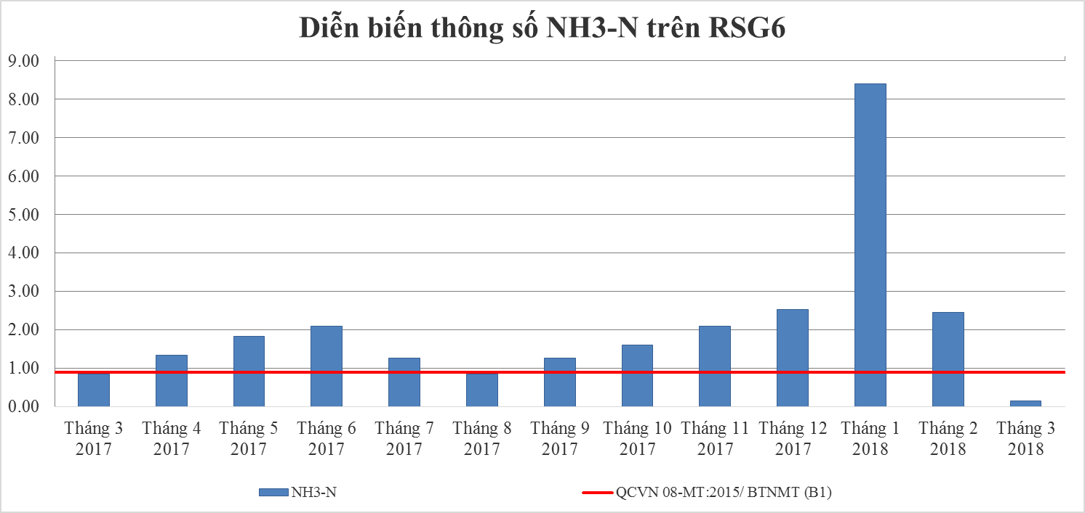
Biểu đồ 17: Diễn biến mức độ ô nhiễm Amoni tại RSG6
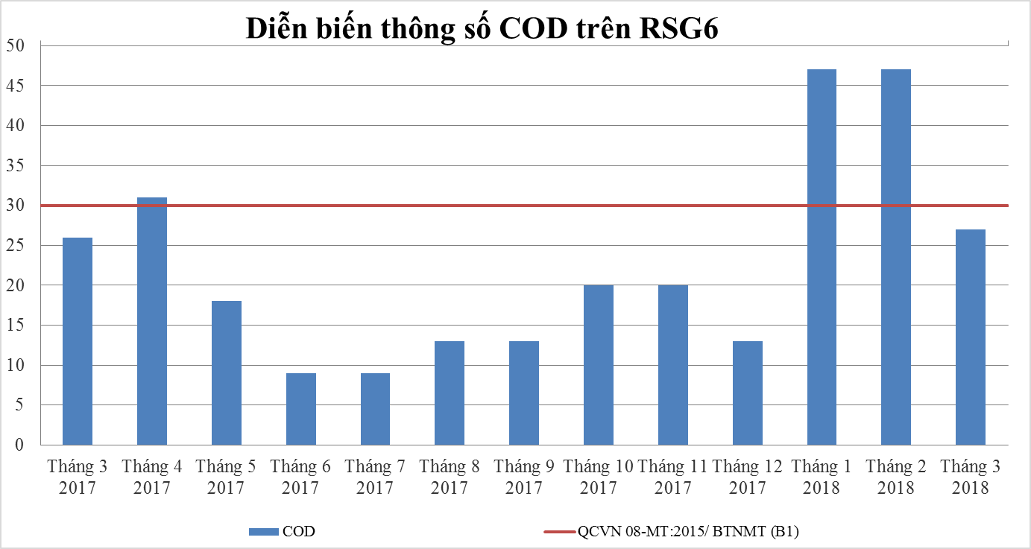
Biểu đồ 18: Diễn biến mức độ ô nhiễm COD tại RSG6
* Đánh giá:

- Kết quả quan trắc tháng 3 năm 2018, cho thấy hầu hết các thông số đều đạt quy chuẩn QCVN 08-MT:2015/BTNMT (B1). Các thông số đo nhanh tại hiện trường không có nhiều biến động và nằm trong các khoảng giới hạn cho phép.

- Thông số NH₃-N đạt quy chuẩn cho phép, giảm 6 lần so với cùng kì năm trước và giảm 17,5 lần so với tháng trước. Thông số COD đạt quy chuẩn cho phép, tăng 1,04 lần so với cùng kì năm trước và giảm 1,74 so với tháng trước.

- Diễn biến quan trắc cho thấy thông số NH₃-N biến động không đồng đều, tăng đột biến vào tháng 1/2018, nhưng trong tháng 3 thông số NH₃-N đạt chuẩn cho phép và cải thiện rõ rệt so với tháng trước; thông số COD có chiều hướng tăng. Các thông số quan trắc còn lại không có nhiều biến động trong các tháng quan trắc, hầu hết đều đạt quy chuẩn và không có giá trị đột biến. Vị trí quan trắc RSG6 tại rạch Vĩnh Bình đánh giá chất lượng nước mặt bị tác động bởi nước thải từ các KCN thuộc Bình Dương và một số cơ sở sản xuất thuộc dịa bàn Tp Hồ Chí Minh và hoạt động nông nghiệp gần đó, nước tại đây thường có chất lượng tốt do được pha loãng khi triều cường lên nước sông Sài Gòn tràn vào.

Đánh giá mức độ ô nhiễm trên các rạch tại RSG6 thể hiện qua kết quả WQI của từng thông số và tổng quát sau:
Bảng 24: Kết quả tính WQI từng thông số và tổng quát trên RSG6
Tháng quan trắc | WQI từng thông số |  |  |  |  |  |  |  |  | WQI
Tháng quan trắc | pH | DO | COD | BOD₅ | Độ đục | Coliform | SS | NH₃-N | PO₄³⁻(P) | WQI
Tháng 3 | 100 | 56 | 55 | 58 | 80 | 100 | 100 | 90 | 55 | 83
Nước tại vị trí quan trắc RSG6 sử dụng cho mục đích cấp nước sinh hoạt nhưng cần các biện pháp xử lý phù hợp.

3.2.7. RSG7: Kênh Ba Bò tại cầu Kênh
- Kết quả quan trắc được trình bày tại bảng 86 phần phụ lục.
- Các thông số ô nhiễm chính được so sánh với quy chuẩn QCVN 08-MT:2015/BTNMT (B1) và trình bày trong bảng sau:
Bảng 25: Hàm lượng N-NH₃ và COD tại RSG7

Thông số | Tháng 3  2017 | Tháng 4  2017 | Tháng 5  2017 | Tháng 6  2017 | Tháng 7  2017 | Tháng 8  2017 | Tháng 9  2017 | Tháng 10  2017 | Tháng 11  2017 | Tháng 12  2017 | Tháng 1  2018 | Tháng 2  2018 | Tháng 3  2018 | QCVN 08-MT:2015/ BTNMT  (B1)
NH₃-N (mg/L) | 15,4 | 17,5 | 10,5 | 11,2 | 15,4 | 9,1 | 8,4 | 6,3 | 15,0 | 10,9 | 14,7 | 7 | 22,4 | 0,9
COD  (mg/L) | 75 | 255 | 26 | 62 | 392 | 40 | 20 | 60 | 67 | 60 | 40 | 7 | 60 | 30
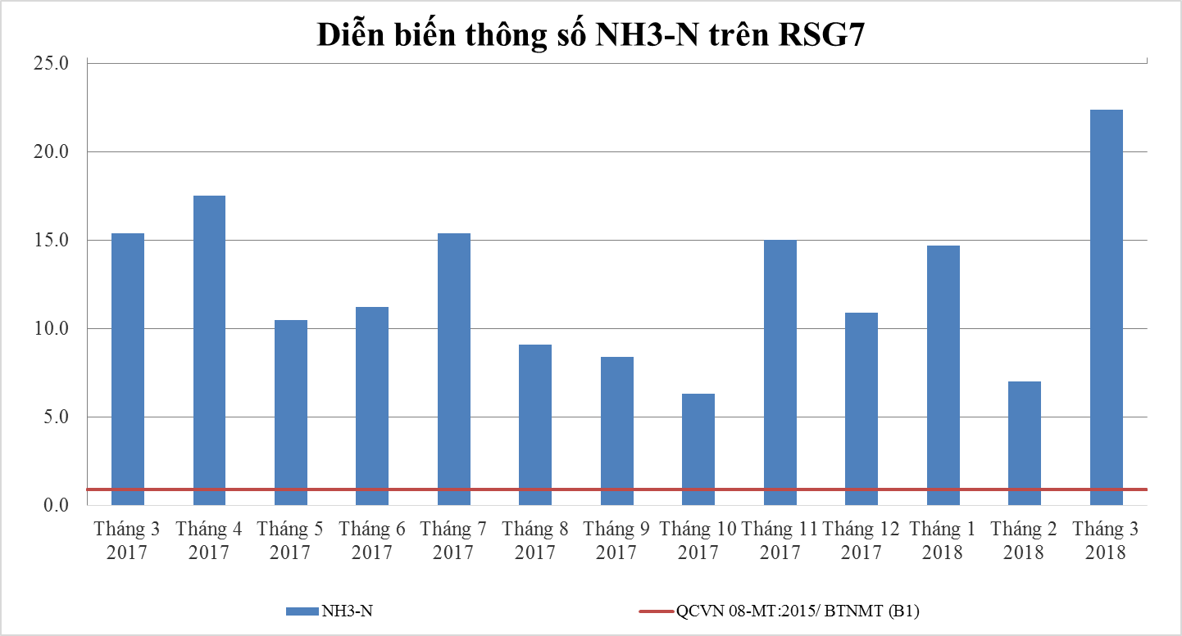
Biểu đồ 19: Diễn biến mức độ ô nhiễm Amoni tại RSG7
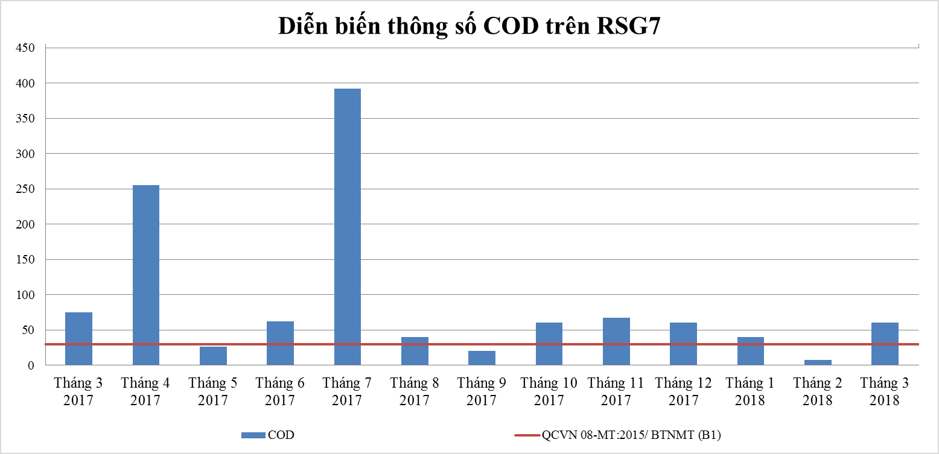
Biểu đồ 20: Diễn biến mức độ ô nhiễm COD tại RSG7
* Đánh giá:

- Kết quả quan trắc tháng 3 năm 2018, cho thấy hầu hết các thông số đều đạt quy chuẩn QCVN 08-MT:2015/BTNMT (B1). riêng thông số PO₄ ³⁻ (P) vượt quy chuẩn 2,4 lần, giảm 1,9 lần so với cùng kì năm trước và tăng 5,1 so với tháng trước; thông số SS vượt quy chuẩn 2 lần, tăng tăng 1,9 lần so với cùng kì năm trước và tăng 4,2 lần so với tháng trước; thông số BOD₅ vượt quy chuẩn 1,9 lần, giảm 1,2 lần so với cùng kì năm trước và tăng 9,7 lần so với tháng trước. Các thông số đo nhanh tại hiện trường không có nhiều biến động và nằm trong các khoảng giới hạn cho phép.

- Thông số NH₃-N vượt quy chuẩn 24,9 lần, tăng 1,5 lần so với cùng kì năm trước và tăng 3,2 lần so với tháng trước. Thông số COD vượt quy chuẩn cho phép 2 lần; giảm 1,25 lần so với cùng kì năm trước và tăng 8,6 lần so với tháng trước.

- Diễn biến quan trắc cho thấy thông số COD có chiều hướng cải thiện nhưng vẫn còn vượt quy chuẩn cho phép, thông số NH₃-N diễn biến không đồng đều, vượt chuẩn chp phép nhiều lần. Vị trí quan trắc RSG7 tại Kênh Ba Bò đánh giá mức độ ô nhiễm nước thải KCN Sóng Thần I,II, các cơ sở sản xuất ngoài KCN và các khu dân cư vào Kênh Ba Bò vì vậy hàm lượng các chất ô nhiễm tại vị trí này thường cao.

Đánh giá mức độ ô nhiễm tại RSG7 thể hiện qua kết quả WQI của từng thông số và tổng quát sau:
Bảng 26: Kết quả tính WQI từng thông số và tổng quát tại RSG7
Tháng quan trắc | WQI từng thông số |  |  |  |  |  |  |  |  | WQI
Tháng quan trắc | pH | DO | COD | BOD₅ | Độ đục | Coliform | SS | NH₃-N | PO₄³⁻(P) | WQI
Tháng 3 | 100 | 51 | 17 | 21 | 41 | 100 | 25 | 1 | 24 | 42
Nước tại vị trí quan trắc RSG7 sử dụng cho giao thông thủy và các mục đích tương đương khác.

3.2.8. RSG8: Kênh thoát nước An Tây tại cửa đổ vào sông Sài Gòn
- Kết quả quan trắc được trình bày tại bảng 87 phần phụ lục.
- Các thông số ô nhiễm chính được so sánh với quy chuẩn QCVN 08-MT:2015/BTNMT (A2) và được trình bày trong bảng sau:
Bảng 27: Hàm lượng N-NH₃ và COD tại RSG8
Thông số | Tháng 3  2017 | Tháng 4  2017 | Tháng 5  2017 | Tháng 6  2017 | Tháng 7  2017 | Tháng 8  2017 | Tháng 9  2017 | Tháng 10  2017 | Tháng 11  2017 | Tháng 12  2017 | Tháng 1  2018 | Tháng 2  2018 | Tháng 3  2018 | QCVN 08-MT:2015/ BTNMT  (A2)
NH₃-N (mg/L) | 37,8 | 14,0 | 20,3 | 21,0 | 18,2 | 11,2 | 18,2 | 11,2 | 1,8 | 14,0 | 16,1 | 28 | 1,4 | 0,3
COD  (mg/L) | 84 | 101 | 66 | 79 | 101 | 26 | 13 | 27 | 27 | 87 | 40 | 67 | 7 | 15
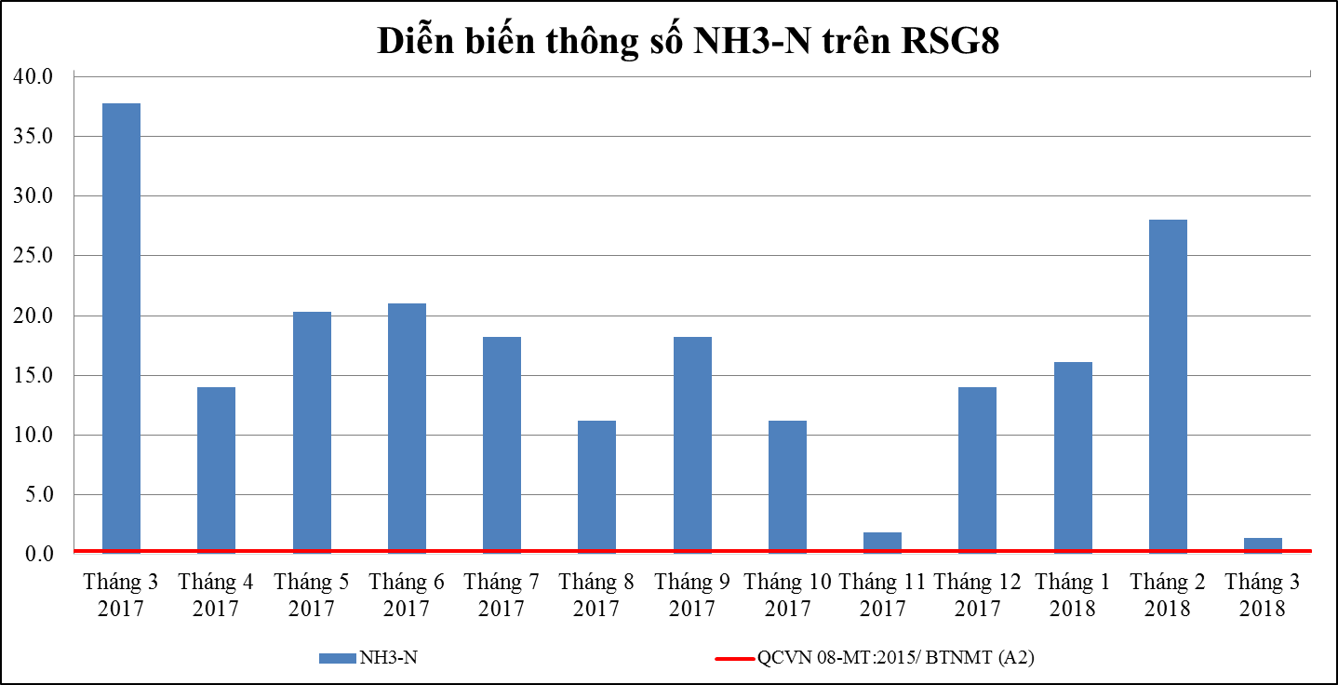
Biểu đồ 21: Diễn biến mức độ ô nhiễm Amoni tại RSG8
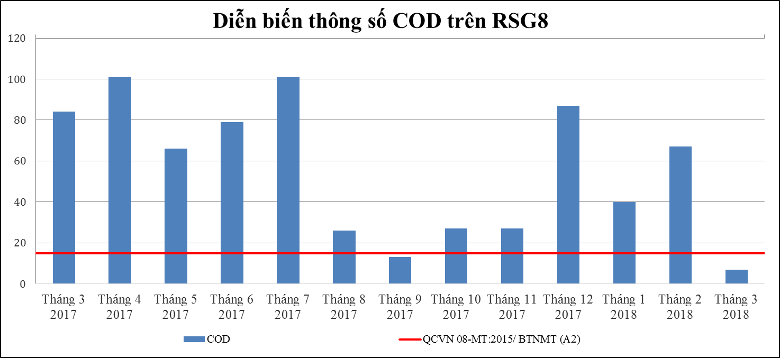
Biểu đồ 22: Diễn biến mức độ ô nhiễm COD tại RSG8
* Đánh giá:

- Kết quả quan trắc tháng 3 năm 2018, cho thấy hầu hết các thông số đều đạt quy chuẩn QCVN 08-MT:2015/BTNMT (A2); riêng thông số PO₄³⁻ vượt quy chuẩn 2,8 lần, giảm 2,14 lần so với cùng kì năm trước và giảm 1,14 lần so với tháng trước; thông số SS vượt chuẩn 1,2 lần, giảm 1,05 lần so với cùng kì năm trước và tăng 1,24 lần so với tháng trước. Các thông số đo nhanh tại hiện trường không có nhiều biến động và nằm trong các khoảng giới hạn cho phép.

- Thông số NH₃-N vượt chuẩn 4,7 lần, giảm 28 lần so với cùng kì năm trước và giảm 20 lần so với tháng trước. Thông số COD đạt quy chuẩn cho phép, giảm 12 lần so với cùng kì năm trước và giảm 9,6 lần so với tháng trước.

- Diễn biến quan trắc cho thấy thông số NH₃-N và COD có nhiều biến động, vượt quy chuẩn nhiều lần. Các thông số quan trắc khác không có nhiều biến động qua các tháng quan trắc. Vị trí quan trắc RSG8 tại Kênh thoát nước An Tây tại cửa đổ vào sông Sài Gòn đánh giá mức độ ô nhiễm nước thải từ các Công ty, KCN và nước thải sinh hoạt của khu dân cư khu lân cận KCN Rạch Bắp, vì vậy hàm lượng các chất ô nhiễm tại vị trí này thường cao.

Đánh giá mức độ ô nhiễm tại RSG8 thể hiện qua kết quả WQI của từng thông số và tổng quát sau:
Bảng 28: Kết quả tính WQI từng thông số và tổng quát tại RSG8
Tháng quan trắc | WQI từng thông số |  |  |  |  |  |  |  |  | WQI
Tháng quan trắc | pH | DO | COD | BOD₅ | Độ đục | Coliform | SS | NH₃-N | PO₄³⁻(P) | WQI
Tháng 3 | 100 | 50 | 100 | 100 | 38 | 97 | 68 | 23 | 25 | 67
Chất lượng nước tại vị trí quan trắc RSG8 sử dụng cho tưới tiêu và các mục đích tương đương khác.

3.2.9. RSG9: Kênh thoát nước thải tại cầu ông Bố
- Kết quả quan trắc được trình bày tại bảng 88 phần phụ lục.
- Các thông số ô nhiễm chính được so sánh với quy chuẩn QCVN 08-MT:2015/BTNMT (B1) và trình bày trong bảng sau:
Bảng 29: Hàm lượng N-NH₃ và COD tại RSG9
Thông số | Tháng 3  2017 | Tháng 4  2017 | Tháng 5  2017 | Tháng 6  2017 | Tháng 7  2017 | Tháng 8  2017 | Tháng 9  2017 | Tháng 10  2017 | Tháng 11  2017 | Tháng 12  2017 | Tháng 1  2018 | Tháng 2  2018 | Tháng 3  2018 | QCVN 08-MT:2015/ BTNMT  (B1)
NH₃-N (mg/L) | 12,6 | 56, | 4,55 | 8,12 | 7,35 | 10,50 | 5,18 | 8,75 | 8,4 | 9,24 | 9,8 | 10,5 | 2,1 | 0,9
COD  (mg/L) | 31 | 312 | 40 | 35 | 48 | 53 | 27 | 53 | 47 | 40 | 47 | 60 | 73 | 30

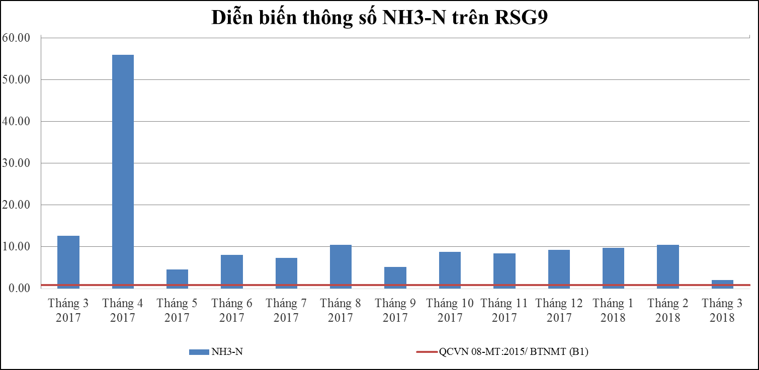
Biểu đồ 23: Diễn biến mức độ ô nhiễm Amoni tại RSG9
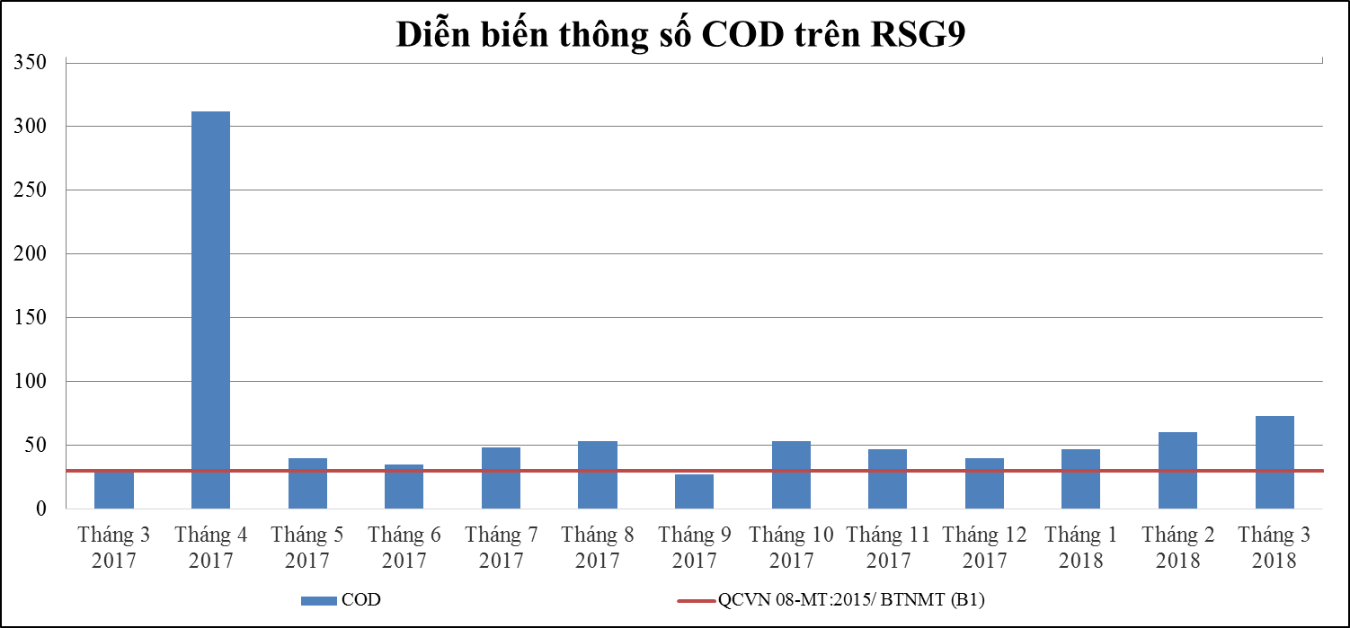
Biểu đồ 24: Diễn biến mức độ ô nhiễm COD tại RSG9
* Đánh giá:

- Kết quả quan trắc tháng 3 năm 2018, cho thấy hầu hết các thông số đều đạt quy chuẩn QCVN 08-MT:2015/BTNMT (B1); riêng thông số PO₄ ³⁻ (P) vượt quy chuẩn 7,7 lần, tăng 2,2 lần so với cùng kì năm trước và tăng 2,7 lần so với tháng trước; thông số BOD₅ vượt quy chuẩn 2,3 lần, tăng 2,6 lần so với cùng kì năm trước và tăng 1,1 lần so với tháng trước; thông số NO₂-N vượt chuẩn 5,8 lần, tăng 2,2 lần so với cùng kì năm trước và giảm 2,04 lần so với tháng trước. Các thông số đo nhanh tại hiện trường không có nhiều biến động và nằm trong các khoảng giới hạn cho phép.

- Thông số NH₃-N vượt chuẩn cho phép 2,3 lần, giảm 6 lần so với cùng kì năm trước và giảm 5 lần so với tháng trước. Thông số COD vượt quy chuẩn cho phép 2,4 lần, tăng 2,4 lần so với cùng kì năm trước và tăng 1,2 lần so với tháng trước. Trung tâm đã tiến hành lấy mẫu lại đối với thông số NO₂-N cao đột biến, kết quả lấy mẫu lại đạt quy chuẩn cho phép.

- Diễn biến quan trắc cho thấy thông số NH₃-N có chiều hướng tăng nhẹ, riền trong tháng 3/2018 có giảm nhưng vẫn vượt quy chuẩn cho phép, Thông số COD có chiều hướng tăn. Các thông số khác không có nhiều biến động qua các tháng quan trắc, không có giá trị đột biến. Vị trí quan trắc RSG9 tại kênh thoát nước thải tại cầu Ông Bố đánh giá mức độ ô nhiễm từ các công ty, KCN và nước thải sinh hoạt của KDC khu vực KCN Đồng An 1 vì vậy hàm lượng các chất dinh dưỡng tại đây khá cao, vượt chuẩn cho phép từ 2,2 – 7,7 lần.

Đánh giá mức độ ô nhiễm tại RSG9 thể hiện qua kết quả WQI của từng thông số và tổng quát sau:
Bảng 30: Kết quả tính WQI từng thông số và tổng quát tại RSG9
Tháng quan trắc | WQI từng thông số |  |  |  |  |  |  |  |  | WQI
Tháng quan trắc | pH | DO | COD | BOD₅ | Độ đục | Coliform | SS | NH₃-N | PO₄³⁻(P) | WQI
Tháng 3 | 100 | 47 | 7 | 16 | 78 | 97 | 100 | 18 | 17 | 57
Chất lượng nước tại vị trí quan trắc RSG9 dùng cho giao thông thủy và các mục đích tương đương.

3.2.10. RSG10: Kênh D tại cầu bắt qua kênh D
- Kết quả quan trắc được trình bày tại bảng 89 phần phụ lục.
- Các thông số hóa lý, vi sinh ô nhiễm chính được so sánh với quy chuẩn QCVN 08-MT:2015/BTNMT (B1) và trình bày trong bảng sau:
Bảng 31: Hàm lượng N-NH₃ và COD tại RSG10
Thông số | Tháng 3  2017 | Tháng 4  2017 | Tháng 5  2017 | Tháng 6  2017 | Tháng 7  2017 | Tháng 8  2017 | Tháng 9  2017 | Tháng 10  2017 | Tháng 11  2017 | Tháng 12  2017 | Tháng 1  2018 | Tháng 2  2018 | Tháng 3  2018 | QCVN 08-MT:2015/ BTNMT  (B1)
NH₃-N (mg/L) | 24,5 | 14,4 | 46,2 | 24,5 | 20,3 | 39,2 | 31,5 | 30,8 | 21,0 | 43,4 | 44,8 | 26,6 | 5,6 | 0,9
COD  (mg/L) | 198 | 114 | 97 | 202 | 282 | 120 | 113 | 147 | 273 | 193 | 120 | 201 | 140 | 30

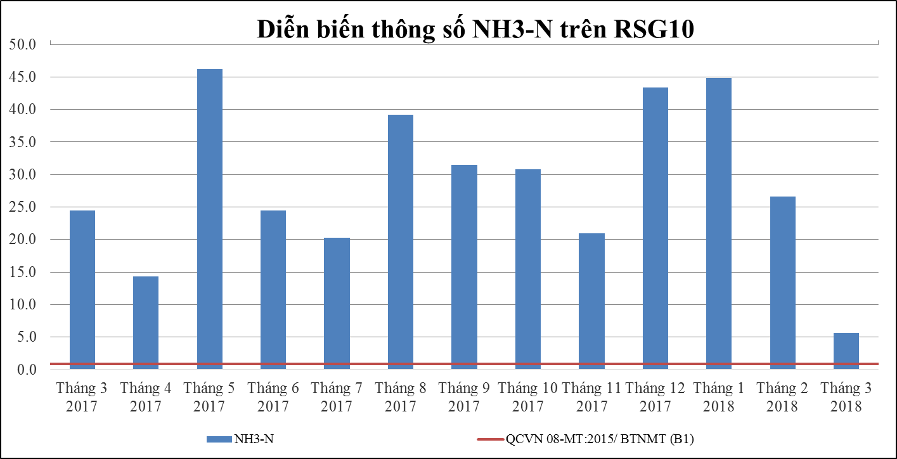
Biểu đồ 25: Diễn biến mức độ ô nhiễm Amoni tại RSG10
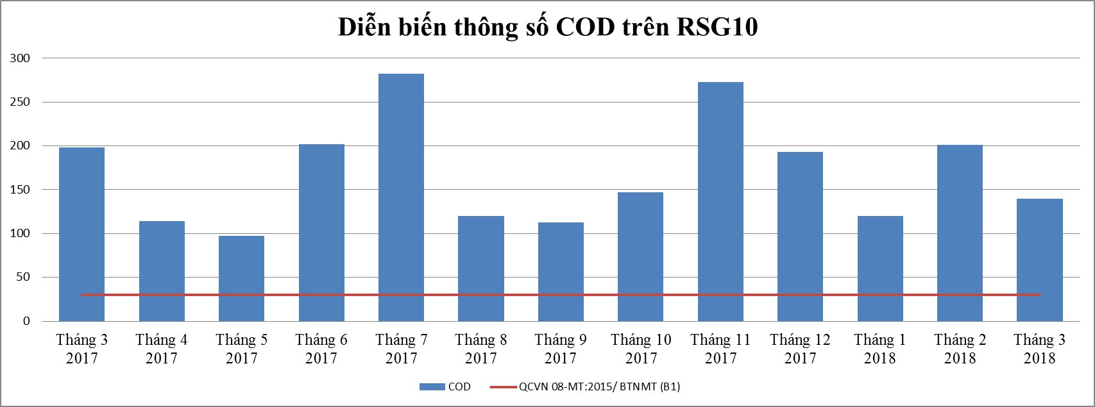
Biểu đồ 26: Diễn biến mức độ ô nhiễm COD tại RSG10
* Đánh giá:

- Kết quả quan trắc tháng 3 năm 2018, cho thấy hầu hết các thông số đều đạt quy chuẩn QCVN 08-MT:2015/BTNMT (B1); riêng thông số BOD₅ vượt quy chuẩn 4,8 lần, giảm 1,3 lần so với cùng kì năm trước và tháng trước; thông số F- vượt quy chuẩn 1,3 lần, tăng 3 lần so với cùng kì năm trước và tăng 6,6 lần so với tháng trước; thông số PO₄ ³⁻ (P) vượt quy chuẩn 6,3 lần, tăng 1,1 lần so với cùng kì năm trước và tăng 3,8 lần so với tháng trước; thông số Ni vượt quy chuẩn 4,3 lần, tăng 4,8 lần so với cùng kì năm trước và tăng 1,1 lần so với tháng trước do nước thải từ các công ty, khu công nghiệp và nước thải sinh hoạt khu dân cư khu vực KCN Đồng An; thông số NO₂-N vượt quy chuẩn 5 lần, tăng 5,2 lần so với cùng kì năm trước và tăng 8,9 lần so với tháng trước; thông số Cr³⁺ tăng 3,2 lần so với cùng kì năm trước và giảm 1,7 lần so với tháng trước; thông số SS vượt quy chuẩn 1,2 lần, ổn định so với cùng kì năm trước và tăng 1,2 lần so với tháng trước. Các thông số đo nhanh tại hiện trường không có nhiều biến động và nằm trong các khoảng giới hạn cho phép,

- Thông số NH₃-N vượt chuẩn 6,2 lần, giảm 4,4 lần so với cùng kì năm trước và giảm 4,1 lần so với tháng trước. Thông số COD vượt chuẩn 4,7 lần, giảm 1,4 lần so với cùng kì năm trước và tháng trước. Trung tâm đã tiến hành lấy mẫu lại đối với thông số Zn, Cr3+, Ni cao đột biến, kết quả lấy mẫu lại: thông số Zn đạt quy chuẩn cho phép, nhưng vẫn cao hơn giá trị trung bình năm 6,1 lần, thông số Cr3+ cao hơn trung bình năm 6,22 lần, thông số Ni vượt chuẩn và cao hơn giá trị trung bình năm 1,8 lần.Trung tâm sẽ theo dõi thêm.

- Diễn biến quan trắc cho thấy thông số NH₃-N và COD dao động không ổn định và vượt quy chuẩn nhiều lần. Các thông số khác không có nhiều biến động trong các tháng quan trắc, không có giá trị đột biến. Vị trí quan trắc RSG10 tại Kênh D đánh giá mức ô nhiễm nước thải từ các công ty, KCN và nước thải sinh hoạt của KDC khu vực KCN Đồng An 1 vì vậy hàm lượng chất ô nhiễm cao.

Đánh giá mức độ ô nhiễm tại RSG10 thể hiện qua kết quả WQI của từng thông số và tổng quát sau:
Bảng 32: Kết quả tính WQI từng thông số và tổng quát tại RSG10
Tháng quan trắc | WQI từng thông số |  |  |  |  |  |  |  |  | WQI
Tháng quan trắc | pH | DO | COD | BOD₅ | Độ đục | Coliform | SS | NH₃-N | PO₄³⁻(P) | WQI
Tháng 3 | 100 | 50 | 1 | 1 | 36 | 86 | 45 | 1 | 19 | 37
Chất lượng nước tại vị trí quan trắc RSG10 sử dụng cho giao thông thủy và các mục đích tương đương khác.

3.2.11. RSG11: Suối Đờn tại cầu Suối Đờn
- Kết quả quan trắc được trình bày tại bảng 90 phần phụ lục.
- Các thông số ô nhiễm chính được so sánh với quy chuẩn QCVN 08-MT:2015/BTNMT (B1) và trình bày trong bảng sau:
Bảng 33: Hàm lượng N-NH₃ và COD tại RSG11
Thông số | Tháng 3  2017 | Tháng 4  2017 | Tháng 5  2017 | Tháng 6  2017 | Tháng 7  2017 | Tháng 8  2017 | Tháng 9  2017 | Tháng 10  2017 | Tháng 11  2017 | Tháng 12  2017 | Tháng 1  2018 | Tháng 2  2018 | Tháng 3  2018 | QCVN 08-MT:2015/ BTNMT  (B1)
NH₃-N (mg/L) | 26,6 | 23,8 | 16,1 | 19,95 | 18,9 | 23,8 | 7 | 1,75 | 28,7 | 24,5 | 28 | 12,6 | 13,3 | 0,9
COD  (mg/L) | 172 | 220 | 128 | 172 | 132 | 106 | 33 | 133 | 200 | 198 | 153 | 284 | 74 | 30

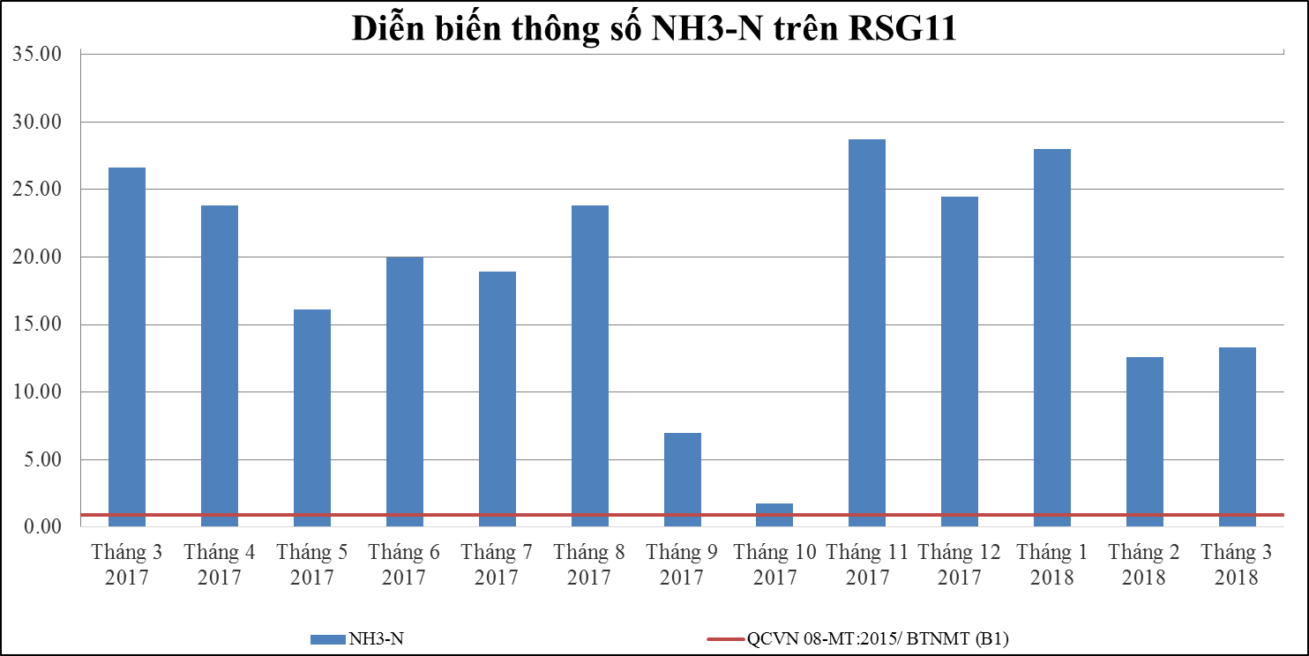
Biểu đồ 27: Diễn biến mức độ ô nhiễm Amoni tại RSG11

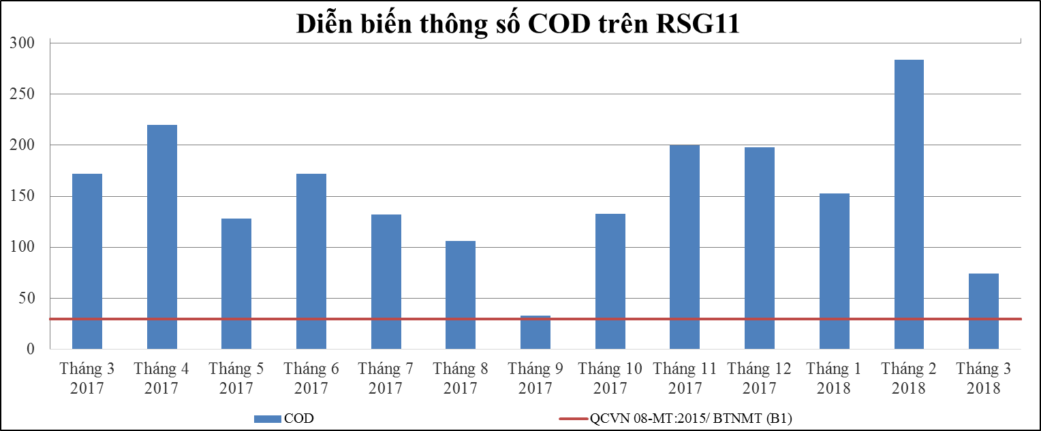
Biểu đồ 28: Diễn biến mức độ ô nhiễm COD tại RSG11
* Đánh giá:

- Kết quả quan trắc tháng 3 năm 2018, cho thấy hầu hết các thông số đều đạt quy chuẩn QCVN 08-MT:2015/BTNMT (B1); riêng thông số PO₄ ³⁻ tăng đột biến và vượt quy chuẩn 2,3 lần, giảm 3,3 lần so với cùng kì năm trước và giảm 21,5 lần so với tháng trước; thông số BOD₅ vượt quy chuẩn 2,4 lần, giảm 2,3 lần so với cùng kì năm trước và giảm 3,4 lần so với tháng trước. Các thông số đo nhanh tại hiện trường không có nhiều biến động và nằm trong các khoảng giới hạn cho phép.

- Thông số NH₃-N vượt quy chuẩn 14,8 lần, giảm 2 lần so với cùng kì năm trước và tăng 1,05 lần so với tháng trước. Thông số COD vượt quy chuẩn 2,5 lần, giảm 2,3 lần so với cùng kì năm trước và giảm 3,8 lần so với tháng trước.

- Diễn biến quan trắc cho thấy thông số NH₃-N có chiều hướng cải thiện nhưng vẫn vượt quy chuẩn; thông số COD dao động không ổn định và vượt quy chuẩn cho phép. Các thông số còn lại không có nhiều biến động, không có giá trị đột biến, Vị trí quan trắc RSG11 tại Suối Đờn đánh giá chất lượng nước mặt bị tác động bởi nước thải của các công ty và khu dân cư ven kênh đổ ra sông Sài Gòn.

Đánh giá mức độ ô nhiễm tại Suối Đờn thể hiện qua kết quả WQI của từng thông số và tổng quát sau:
Bảng 34: Kết quả tính WQI từng thông số và tổng quát tại Suối Đờn
Tháng quan trắc | WQI từng thông số |  |  |  |  |  |  |  |  | WQI
Tháng quan trắc | pH | DO | COD | BOD₅ | Độ đục | Coliform | SS | NH₃-N | PO₄³⁻(P) | WQI
Tháng 3 | 100 | 35 | 6 | 14 | 44 | 97 | 100 | 1 | 24 | 48
Chất lượng nước tại vị trí quan trắc RSG11 sử dụng cho giao thông thủy và các mục đích tương đương khác.
* Nhận xét trên các rạch đổ vào sông Sài Gòn:
Đối với các sông nhỏ và các rạch đổ ra sông Sài Gòn, kết quả quan trắc tháng 3 cho thấy mức độ ô nhiễm tại các vị trí này khá cao đặc biệt là các rạch đổ ra sông Sài Gòn ở phía hạ nguồn, đây là những vị trí tập trung nhiều xí nghiệp, khu công nghiệp và đặc biệt là các khu dân cư đông đúc, chất lượng nước có chiều hướng cải thiện nhưng mức độ ô nhiễm dinh dưỡng và ô nhiễm hữu cơ tại các kênh rạch còn cao, đặc biệt là thông số NH₃-N và PO₄³⁻, NO₂-N, SS vượt quy chuẩn nhiều lần, thông số COD có chiều hướng cải thiện nhưng vẫn vượt quy chuẩn từ 1,8 ÷ 4,9 lần (trừ vị trí RSG1 - Rạch tại cầu Bà Sảng, RSG2 - Suối Giữa tại cầu Suối Giữa, RSG6 - Rạch Vĩnh Bình tại nhà hàng Dìn Ký, RSG8 - kênh thoát nước An Tây tại cửa đổ vào sông Sài Gòn), Ngoài ra, các vị trí suối Chòm Sao tại cầu Bà Hai, kênh Ba Bò tại cầu Kênh, kênh thoát nước thải tại cầu Ông Bố, kênh D tại cầu bắt qua kênh D, suối Đàn tại cầu Suối Đàn có độ muối cao do tiếp nhận lượng lớn nước thải công nghiệp và nước thải sinh hoạt. Tại các vị trí Suối Cát tại Cầu Trắng, thông số Sắt vượt quy chuẩn 1,86 lần; thông số Zn vượt quy chuẩn 2,03 lần; kênh D tại cầu bắt qua kênh D có thông số Ni vượt 4,3 lần; thông số Cr3+ vượt 3,2 lần quy chuẩn cho phép.
Nước tại các vị trí này thường có màu và mùi hôi, một vài vị trí như kênh Ba Bò tại cầu kênh, suối Chòm Sao tại cầu Bà Hai, Suối Đờn, Kênh thoát nước An Tây là nơi chịu ảnh hưởng từ việc thải bỏ các loại rác sinh hoạt của người dân sống lân cận làm cho nước ở đây nhiều lúc bị ứ đọng và phát sinh mùi hôi, nhiều bọt trắng.

3.3. Sông Đồng Nai:

3.3.1. ĐN1:Cách ngã ba sông Đồng Nai-Sông Bé 1km
- Kết quả quan trắc được trình bày tại bảng 91 phần phụ lục.
- Các thông số ô nhiễm chính được so sánh với quy chuẩn QCVN 08-MT:2015/BTNMT (A2) và trình bày trong bảng sau:
Bảng 35: Hàm lượng N-NH₃ và COD tại ĐN1
Thông số | Tháng 3  2017 | Tháng 4  2017 | Tháng 5  2017 | Tháng 6  2017 | Tháng 7  2017 | Tháng 8  2017 | Tháng 9  2017 | Tháng 10  2017 | Tháng 11  2017 | Tháng 12  2017 | Tháng 01  2018 | Tháng 02  2018 | Tháng 03  2018 | QCVN 08-MT:2015/ BTNMT  (A2)
NH₃-N (mg/L) | 0,21 | 0,21 | 0,14 | 0,56 | 0,70 | 0,35 | 0,28 | 0,28 | 0,21 | 0,63 | 0,12 | 0,28 | 0,14 | 0,3
COD  (mg/L) | 9 | 9 | 9 | 9 | 13 | 9 | 7 | 7 | 7 | 7 | 33 | 7 | 7 | 15

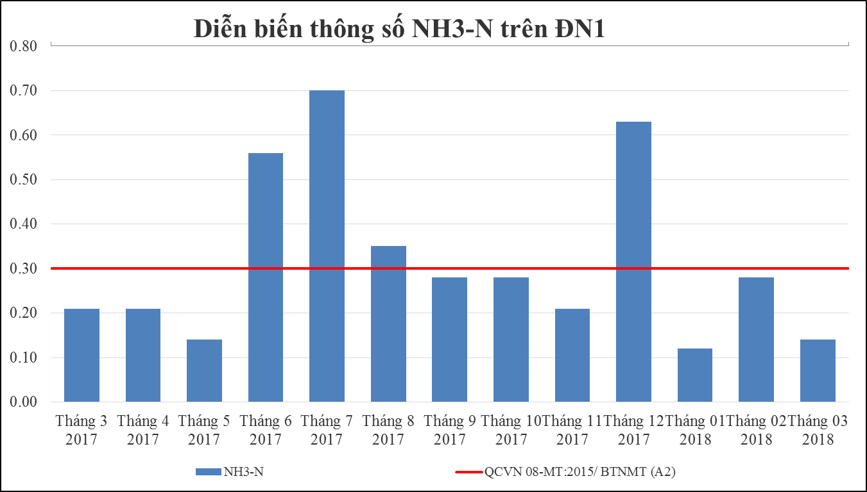

Biểu đồ 29: Diễn biến mức độ ô nhiễm Amoni tại ĐN1
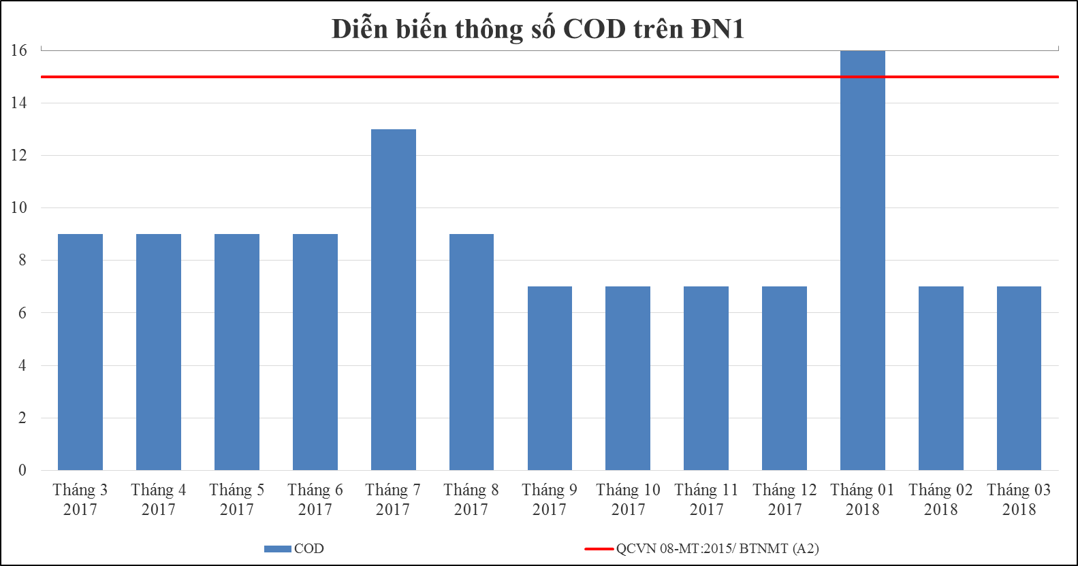
Biểu đồ 30: Diễn biến mức độ ô nhiễm COD tại ĐN1
* Đánh giá:

- Kết quả quan trắc tháng 3 năm 2018, cho thấy hầu hết các thông số đều đạt quy chuẩn QCVN 08-MT:2015/BTNMT (A2); Các thông số đo nhanh tại hiện trường không có nhiều biến động và nằm trong các khoảng giới hạn cho phép.

- Thông số NH₃-N đạt quy chuẩn cho phép, giảm 1,5 lần so với cùng kì năm trước và 2 lần so với tháng trước. Thông số COD đạt chuẩn cho phép, giảm 1,3 lần so với cùng kì năm trước và ổn định so với tháng trước.

- Diễn biến quan trắc cho thấy thông số NH₃-N có chiều hướng cải thiện rõ rệt và đạt quy chuẩn cho phép; thông số COD ổn định so với tháng trước. Các thông số còn lại đạt quy chuẩn và không có nhiều biến động. Vị trí quan trắc ĐN1 cách ngã 3 sông Đồng Nai và sông Bé 1km đánh giá chất lượng nước thượng nguồn tại hợp lưu của sông Đồng Nai và Sông Bé, nước tại đây thường có độ đục và sắt cao.

Đánh giá mức độ ô nhiễm trên khu vực Sông Đồng Nai đoạn ngã 3 sông Đồng Nai và sông Bé (ĐN1) thông qua kết quả tính WQI:
Bảng 36: Kết quả tính WQI từng thông số và tổng quát trên ĐN1
Tháng quan trắc | WQI từng thông số |  |  |  |  |  |  |  |  | WQI
Tháng quan trắc | pH | DO | COD | BOD₅ | Độ đục | Coliform | SS | NH₃-N | PO₄³⁻(P) | WQI
Tháng 3 | 100 | 75 | 100 | 100 | 75 | 100 | 100 | 90 | 100 | 93
Chất lượng nước tại vị trí ĐN1 sử dụng tốt cho mục đích cấp nước sinh hoạt.

3.3.2. ĐN2: Họng thu nước nhà máy nước Tân Hiệp
- Kết quả quan trắc được trình bày tại bảng 92 phần phụ lục.
- Các thông số ô nhiễm chính được so sánh với quy chuẩn QCVN 08-MT:2015/BTNMT (A2) và trình bày trong bảng sau:
Bảng 37: Hàm lượng N-NH₃ và COD trung bình tại ĐN2

Thông số | Tháng 3  2017 | Tháng 4  2017 | Tháng 5  2017 | Tháng 6  2017 | Tháng 7  2017 | Tháng 8  2017 | Tháng 9  2017 | Tháng 10  2017 | Tháng 11  2017 | Tháng 12  2017 | Tháng 01  2018 | Tháng 02  2018 | Tháng 03  2018 | QCVN 08-MT:2015/ BTNMT  (A2)
NH₃-N (mg/L) | 0,21 | 0,21 | 0,39 | 0,35 | 0,81 | 0,32 | 0,35 | 0,35 | 0,21 | 0,35 | 0,14 | 0,18 | 0,14 | 0,3
COD  (mg/L) | 11 | 9 | 9 | 11 | 11 | 9 | 7 | 10 | 7 | 17 | 33 | 7 | 13 | 15

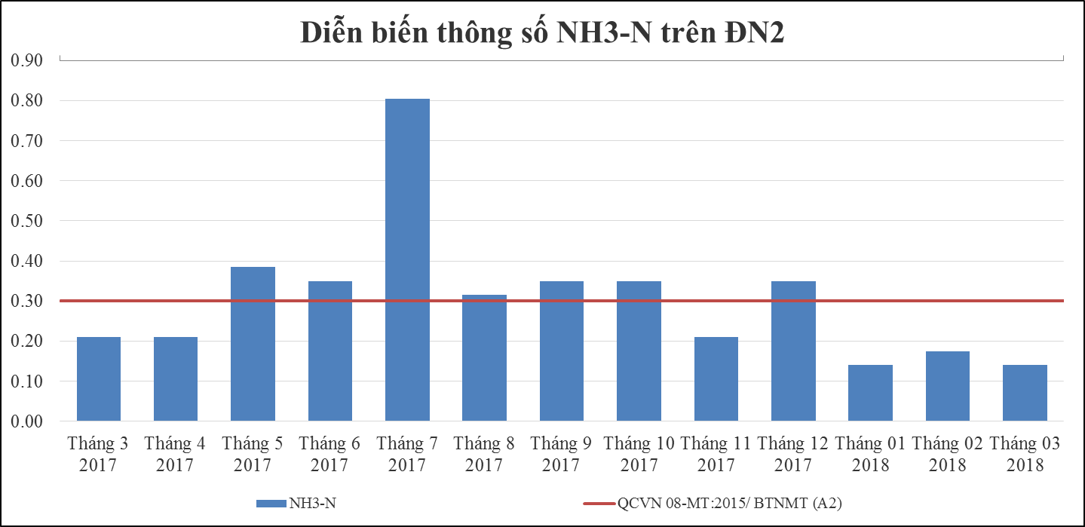

Biểu đồ 31: Diễn biến mức độ ô nhiễm Amoni tại ĐN2
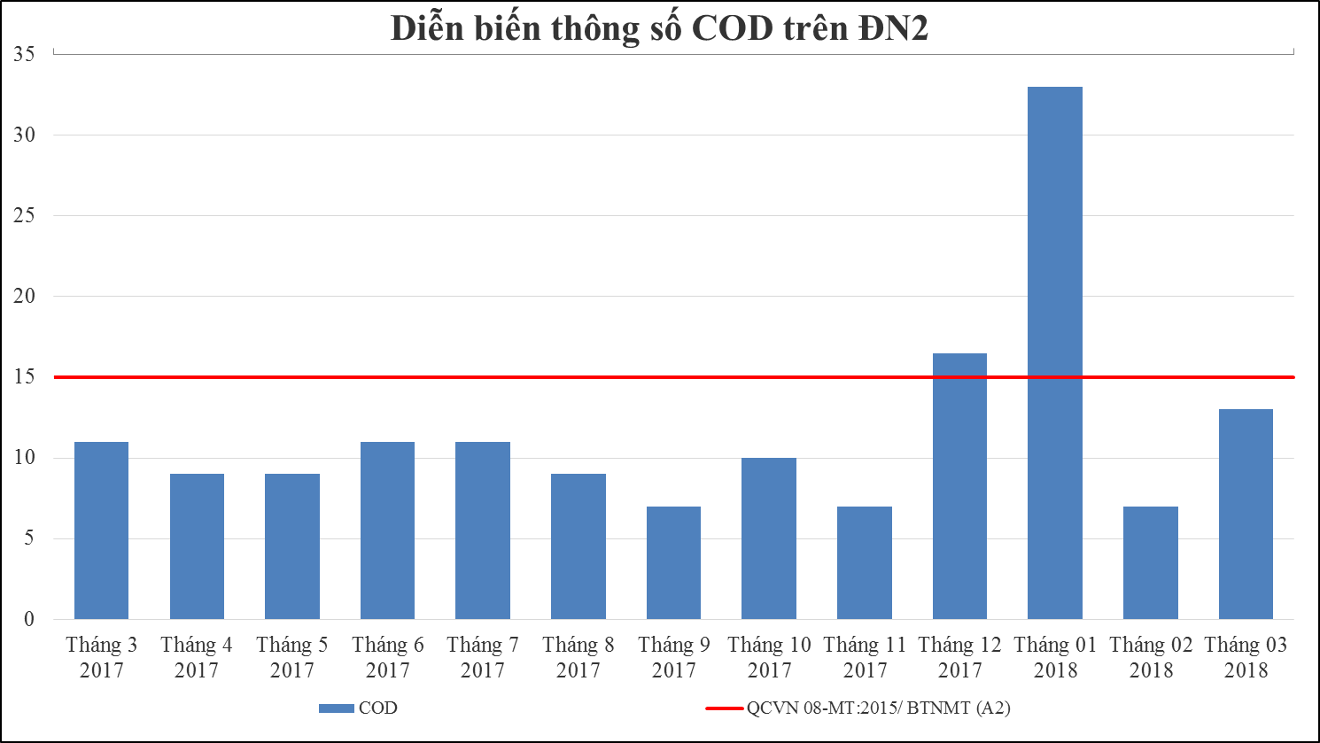
Biểu đồ 32: Diễn biến mức độ ô nhiễm COD tại ĐN2
* Đánh giá:

- Kết quả quan trắc tháng 3 năm 2018, cho thấy hầu hết các thông số đều đạt quy chuẩn QCVN 08-MT:2015/BTNMT (A2). Các thông số đo nhanh tại hiện trường không có nhiều biến động và nằm trong các khoảng giới hạn cho phép.

- Thông số NH₃-N đạt quy chuẩn QCVN 08-MT:2015/BTNMT(A2), giảm 1,5 lần so với cùng kì năm trước và giảm 1,3 lần so với tháng trước. Thông số COD đạt quy chuẩn, tăng 1,2 lần so với cùng kì năm trước và tăng 1,9 lần so vỡi tháng trước.

- Diễn biến quan trắc cho thấy cả thông số NH₃-N có chiều hướng cải thiện và COD tăng nhẹ nhưng vẫn đạt chuẩn cho phép. Các thông số còn lại không có nhiều biến động, đạt chuẩn và không có giá trị đột biến. Vị trí quan trắc ĐN2 đánh giá chất lượng nước mặt đầu vào cho nhà máy cấp nước Tân Hiệp, nước tại đây có chất lượng nước đảm bảo cho cấp nước sinh hoạt, các thông số như độ đục và SS tăng cao vào mùa mưa.

- Chất lượng nước tại ĐN2 ổn định qua các tháng quan trắc và chế độ nhật triều. Các thông số ở triều cường và triều kiệt không có nhiều dao động, riêng thông số SS triều kiệt cao hơn 2 lần, thông số Fe cao hơn 2,9 lần so với triều cường nguyên nhân do nồng độ pha loãng khi triều cường.

Đánh giá mức độ ô nhiễm trên khu vực Sông Đồng Nai đoạn Họng thu nước nhà máy nước Tân Hiệp (ĐN2) thông qua kết quả tính WQI:
Bảng 38: Kết quả tính WQI từng thông số và tổng quát trên ĐN2
Tháng quan trắc | Thủy triều | WQI từng thông số |  |  |  |  |  |  |  |  | WQI
Tháng quan trắc | Thủy triều | pH | DO | COD | BOD₅ | Độ đục | Coliform | SS | NH₃-N | PO₄³⁻(P) | WQI
Tháng 3 | Trung bình | 100 | 74 | 85 | 75 | 89 | 100 | 100 | 90 | 83 | 92
Chất lượng nước tại vị trí ĐN2 sử dụng tốt cho mục đích cấp nước sinh hoạt

3.3.3. ĐN3: Cầu mới bắc qua Cù Lao Bạch Đằng
- Kết quả quan trắc được trình bày tại bảng 93 phần phụ lục.
- Các thông số ô nhiễm chính được so sánh với quy chuẩn QCVN 08-MT:2015/BTNMT (A2) và trình bày trong bảng sau:
Bảng 39: Hàm lượng N-NH₃ và COD trung bình tại ĐN3
Thông số | Tháng 3  2017 | Tháng 4  2017 | Tháng 5  2017 | Tháng 6  2017 | Tháng 7  2017 | Tháng 8  2017 | Tháng 9  2017 | Tháng 10  2017 | Tháng 11  2017 | Tháng 12  2017 | Tháng 01  2018 | Tháng 02  2018 | Tháng 03  2018 | QCVN08-MT:2015/ BTNMT(A2)
NH₃-N (mg/L) | 0,21 | 0,18 | 0,25 | 0,28 | 0,91 | 0,32 | 0,35 | 0,42 | 0,25 | 0,53 | 0,32 | 0,32 | 0,14 | 0,3
COD  (mg/L) | 11 | 9 | 9 | 13 | 18 | 9 | 10 | 7 | 7 | 10 | 40 | 7 | 7 | 15

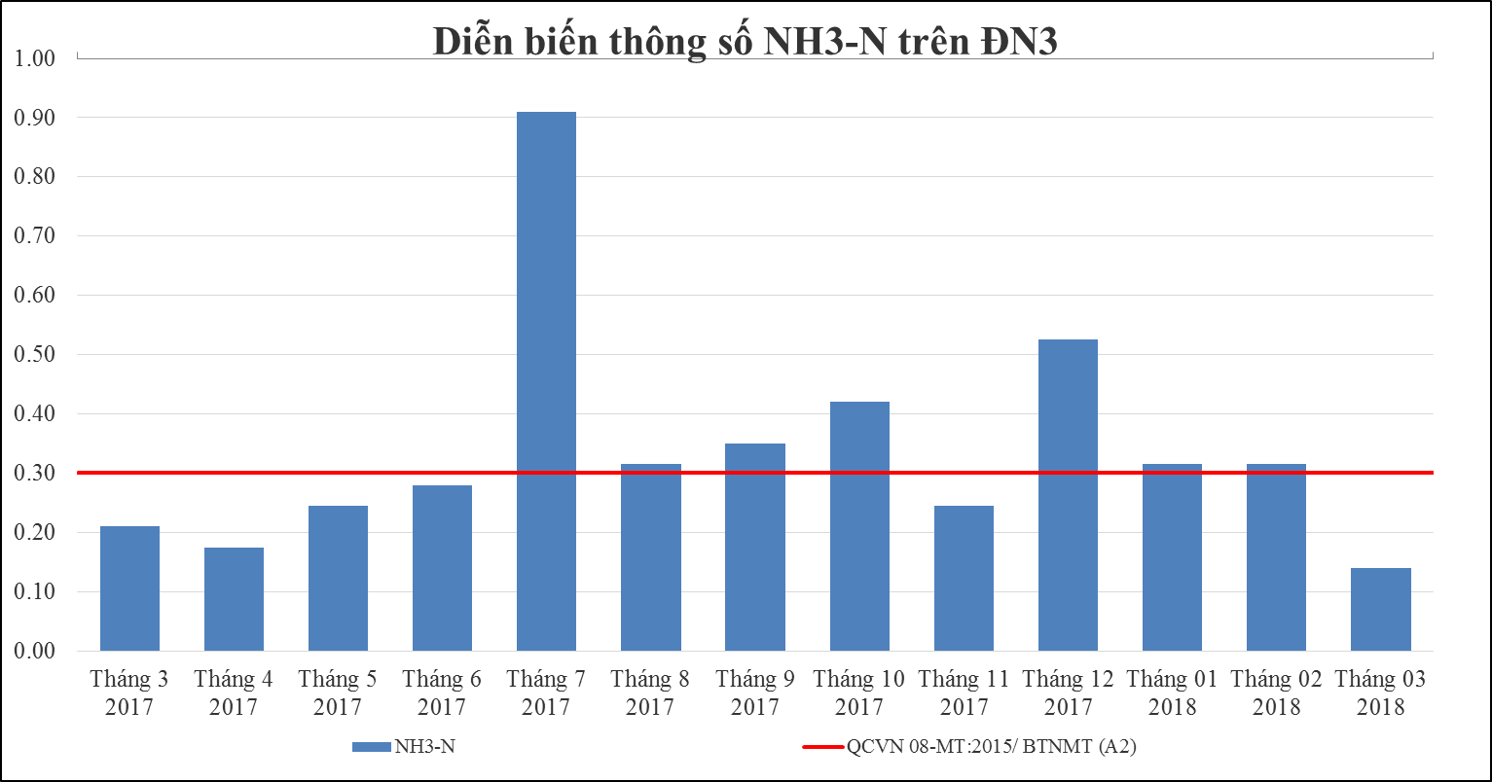
Biểu đồ 33: Diễn biến mức độ ô nhiễm Amoni tại ĐN3
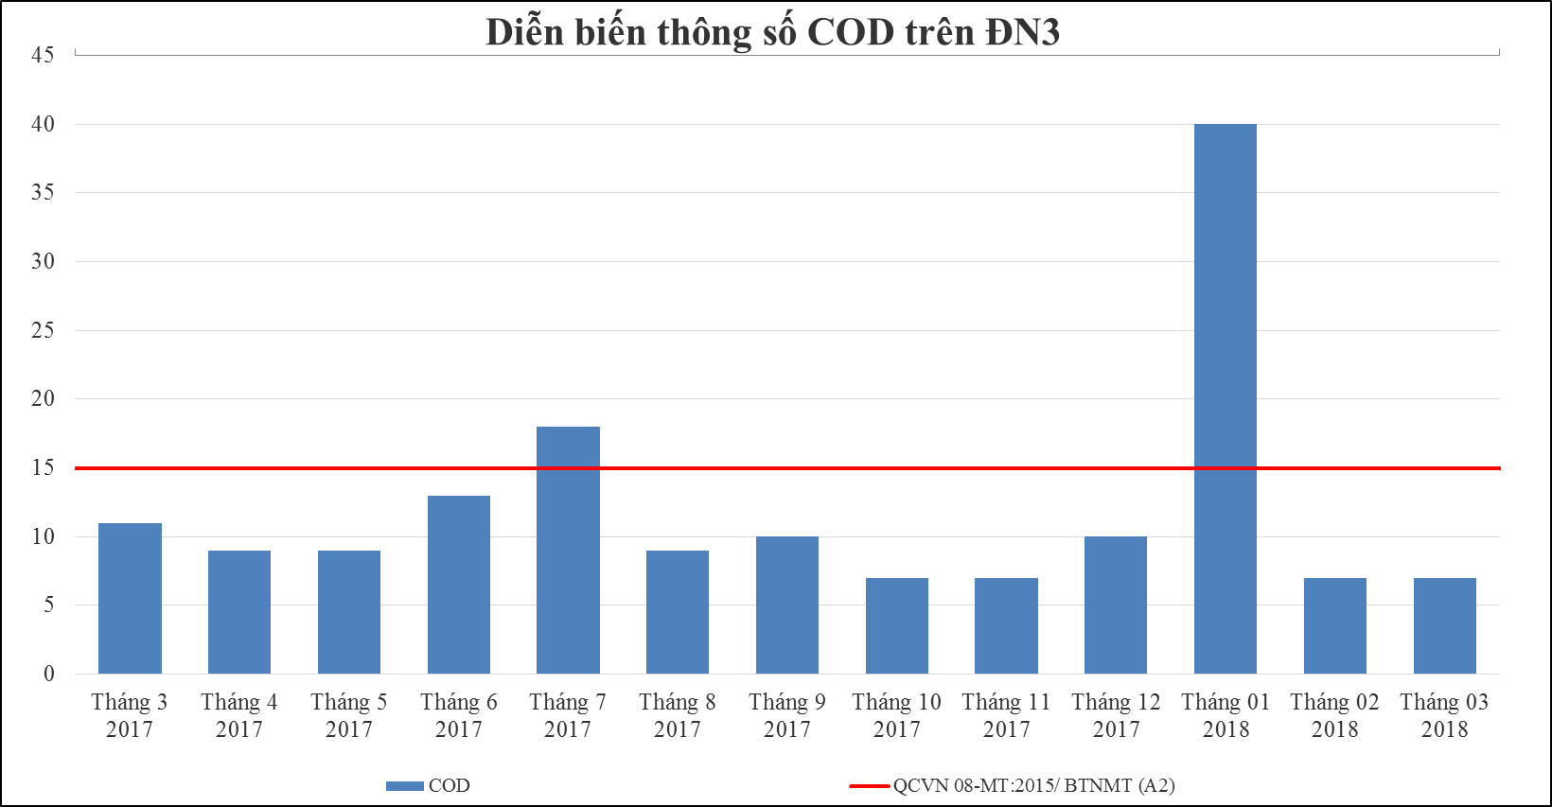
Biểu đồ 34: Diễn biến mức độ ô nhiễm COD tại ĐN3

* Đánh giá:

- Kết quả quan trắc tháng 3 năm 2018, cho thấy hầu hết các thông số đều đạt quy chuẩn QCVN 08-MT:2015/BTNMT (A2). Các thông số đo nhanh tại hiện trường không có nhiều biến động và nằm trong các khoảng giới hạn cho phép.

- Thông số NH₃-N đạt quy chuẩn, giảm 1,5 lần so với cùng kì năm trước và giảm 2 lần so với tháng trước. Thông số COD đạt quy chuẩn cho phép , giảm 1,6 lần so với cùng kì năm trước và ổn định so với tháng trước.

- Diễn biến quan trắc cho thấy thông số NH₃-N có chiều hướng cải thiện và dao động gần quy chuẩn; thông số COD có chiều hướng cải thiện và đạt chuẩn. Các thông số còn lại không dao động nhiều giữa các tháng quan trắc, không có giá trị đột biến. Vị trí quan trắc ĐN3 tại cầu mới bắc qua cù lao Bạch Đằng đánh giá chất lượng nước mặt bị tác động bởi hoạt động nuôi cá bè và hoạt động sản xuất của một số nhà máy.

- Chất lượng nước tại ĐN3 ổn định qua các tháng quan trắc và chế độ nhật triều. Các thông số ở triều cường và triều kiệt không có nhiều dao động.

Đánh giá mức độ ô nhiễm tại ĐN3 thông qua kết quả tính WQI từng thông số và tổng quát trên ĐN3:
Bảng 40: Kết quả tính WQI từng thông số và tổng quát tại ĐN3
Tháng quan trắc | Thủy triều | WQI từng thông số |  |  |  |  |  |  |  |  | WQI
Tháng quan trắc | Thủy triều | pH | DO | COD | BOD₅ | Độ đục | Coliform | SS | NH₃-N | PO₄³⁻(P) | WQI
Tháng 3 | Trung bình | 100 | 68 | 100 | 100 | 87 | 99 | 100 | 90 | 77 | 93
Chất lượng nước tại vị trí ĐN3 sử dụng tốt cho mục đích cấp nước sinh hoạt.

3.3.4. ĐN4: Họng thu nước nhà máy nước Tân Ba
- Kết quả quan trắc được trình bày tại bảng 94 phần phụ lục.
- Các thông số ô nhiễm chính được so sánh với quy chuẩn QCVN 08-MT:2015/BTNMT (A2) và trình bày trong bảng sau:
Bảng 41: Hàm lượng N-NH₃ và COD trung bình tại ĐN4
Thông số | Tháng 3  2017 | Tháng 4  2017 | Tháng 5  2017 | Tháng 6  2017 | Tháng 7  2017 | Tháng 8  2017 | Tháng 9  2017 | Tháng 10  2017 | Tháng 11  2017 | Tháng 12  2017 | Tháng 01  2018 | Tháng 02  2018 | Tháng 03  2018 | QCVN 08-MT:2015/ BTNMT  (A2)
NH₃-N (mg/L) | 0,21 | 0,14 | 0,39 | 0,32 | 1,33 | 0,35 | 0,28 | 0,18 | 0,28 | 0,42 | 0,25 | 0,21 | 0,17 | 0,3
COD  (mg/L) | 9 | 9 | 9 | 9 | 11 | 9 | 7 | 16,5 | 7 | 13 | 33,5 | 7 | 7 | 15

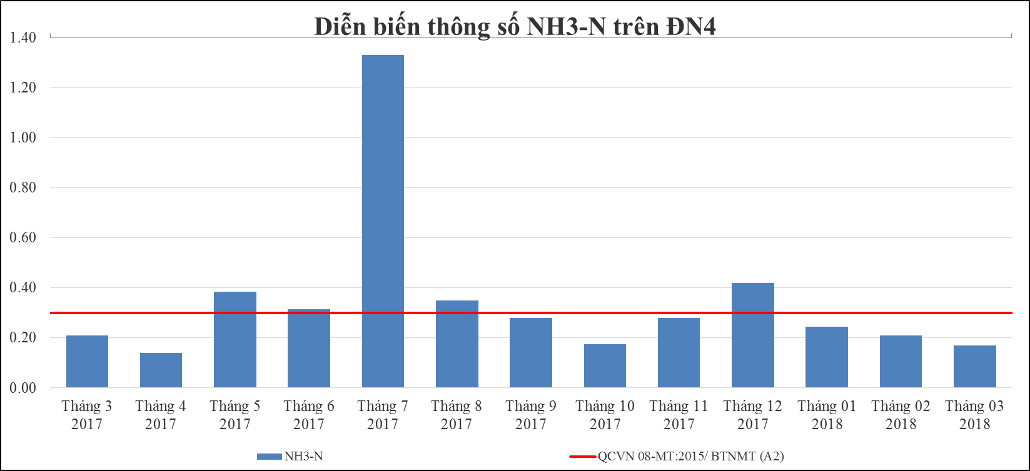
Biểu đồ 35: Diễn biến mức độ ô nhiễm Amoni tại ĐN4
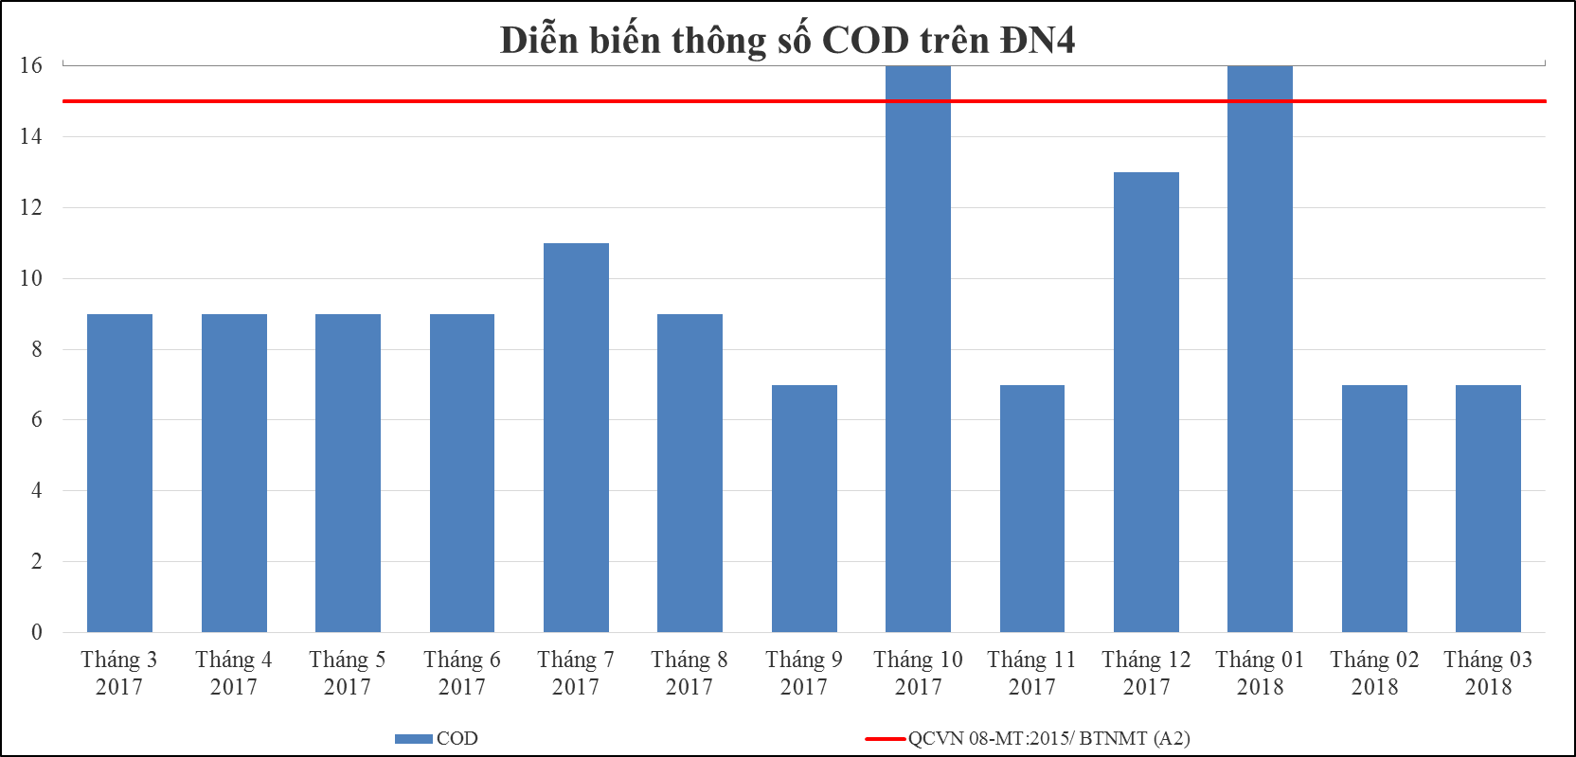
Biểu đồ 36: Diễn biến mức độ ô nhiễm COD tại ĐN4
* Đánh giá:

- Kết quả quan trắc tháng 3 năm 2018, cho thấy hầu hết các thông số đều đạt quy chuẩn QCVN 08-MT:2015/BTNMT (A2). Các thông số đo nhanh tại hiện trường không có nhiều biến động và nằm trong các khoảng giới hạn cho phép.

- Thông số NH₃-N đạt quy chuẩn, giảm 1,9 lần so với cùng kì năm trước và giảm 1,2 lần so với tháng trước. Thông số COD đạt chuẩn, giảm 1,3 lần so với cùng kì năm trước và ổn định so với tháng trước.

- Diễn biến quan trắc cho thấy thông số NH₃-N có chiều hướng cải thiện, đạt quy chuẩn cho phép; thông số COD ổn định. Các thông số còn lại không dao động nhiều giữa các tháng quan trắc, không có giá trị đột biến. Chất lượng nước tại ĐN4 ổn định qua các tháng quan trắc và chế độ nhật triều. Các thông số ở triều cường và triều kiệt không có nhiều dao động, gần như không thay đổi.

Đánh giá mức độ ô nhiễm thể hiện qua kết quả WQI của từng thông số và tổng quát sau:
Bảng 42: Kết quả tính WQI từng thông số và tổng quát tại ĐN4
Tháng quan trắc | Thủy triều | WQI từng thông số |  |  |  |  |  |  |  |  | WQI
Tháng quan trắc | Thủy triều | pH | DO | COD | BOD₅ | Độ đục | Coliform | SS | NH₃-N | PO₄³⁻(P) | WQI
Tháng 3 | Trung bình | 100 | 66 | 100 | 100 | 80 | 100 | 100 | 84 | 69 | 90
Chất lượng nước tại vị trí ĐN3 sử dụng cho cấp nước sinh hoạt nhưng cần biện pháp xử lý phù hợp.
* Nhận xét diễn biến chất lượng nước mặt sông Đồng Nai:
Chất lượng nước sông Đồng Nai tốt hơn so với chất lượng nước sông Sài Gòn. Vào mùa khô, chất lượng nước tương đối ổn định, các thông số quan tắc môi trường hầu hết đều nằm trong giới hạn cho phép. Tại vị trí quan trắc đầu nguồn, chất lượng nước sông Đồng Nai có kết quả ổn định và luôn đáp ứng được cho mục đích cấp nước sinh hoạt. Càng về phía hạ lưu chất lượng nước càng bị ảnh hưởng do tiếp nhận nước thải từ nhiều nguồn, tuy nhiên với sự giám sát chặt chẽ về phía quản lý, chất lượng nước vẫn ổn định và cải thiện so với cùng kì các năm và đạt cho mục đích cấp nước sinh hoạt.
Kết quả quan trắc tháng 3 thông số Amoni NH₃-N đều đạt quy chuẩn; có chiều hướng cải thiện so với tháng trước và so với cùng kì năm nước, hàm lượng Amoni trên sông Đồng Nai tại thời điểm triều cường cao hơn triều kiệt nguyên nhân do ô nhiễm ngược từ phía hạ lưu khi triều lên. Thông số COD ổn định và có xu hướng giảm nhẹ ở tất cả các điểm so với cùng kì tháng trước; hàm lượng COD tại các vị trí quan trắc sông Đồng Nai không chênh lệch theo chế độ nhật triều.

3.4. Các rạch đổ ra sông Đồng Nai:

3.4.1. RĐN1: Suối Cái tại Cầu Bến Sắn
- Kết quả quan trắc được trình bày tại bảng 95 phần phụ lục.
- Các thông số ô nhiễm chính được so sánh với quy chuẩn QCVN 08-MT:2015/BTNMT (A2) và trình bày trong bảng sau:
Bảng 43: Hàm lượng N-NH₃ và COD tại RĐN1
Thông số | Tháng 3  2017 | Tháng 4  2017 | Tháng 5  2017 | Tháng 6  2017 | Tháng 7  2017 | Tháng 8  2017 | Tháng 9  2017 | Tháng 10  2017 | Tháng 11  2017 | Tháng 12  2017 | Tháng 01  2018 | Tháng 02  2018 | Tháng 03  2018 | QCVN 08-MT:2015/ BTNMT  (A2)
NH₃-N (mg/L) | 1,40 | 1,82 | 2,45 | 0,98 | 1,26 | 1,05 | 0,14 | 1,12 | 1,05 | 1,54 | 1,40 | 0,84 | 1,26 | 0,3
COD  (mg/L) | 18 | 13 | 18 | 44 | 13 | 13 | 13 | 13 | 13 | 20 | 27 | 13 | <7 | 15

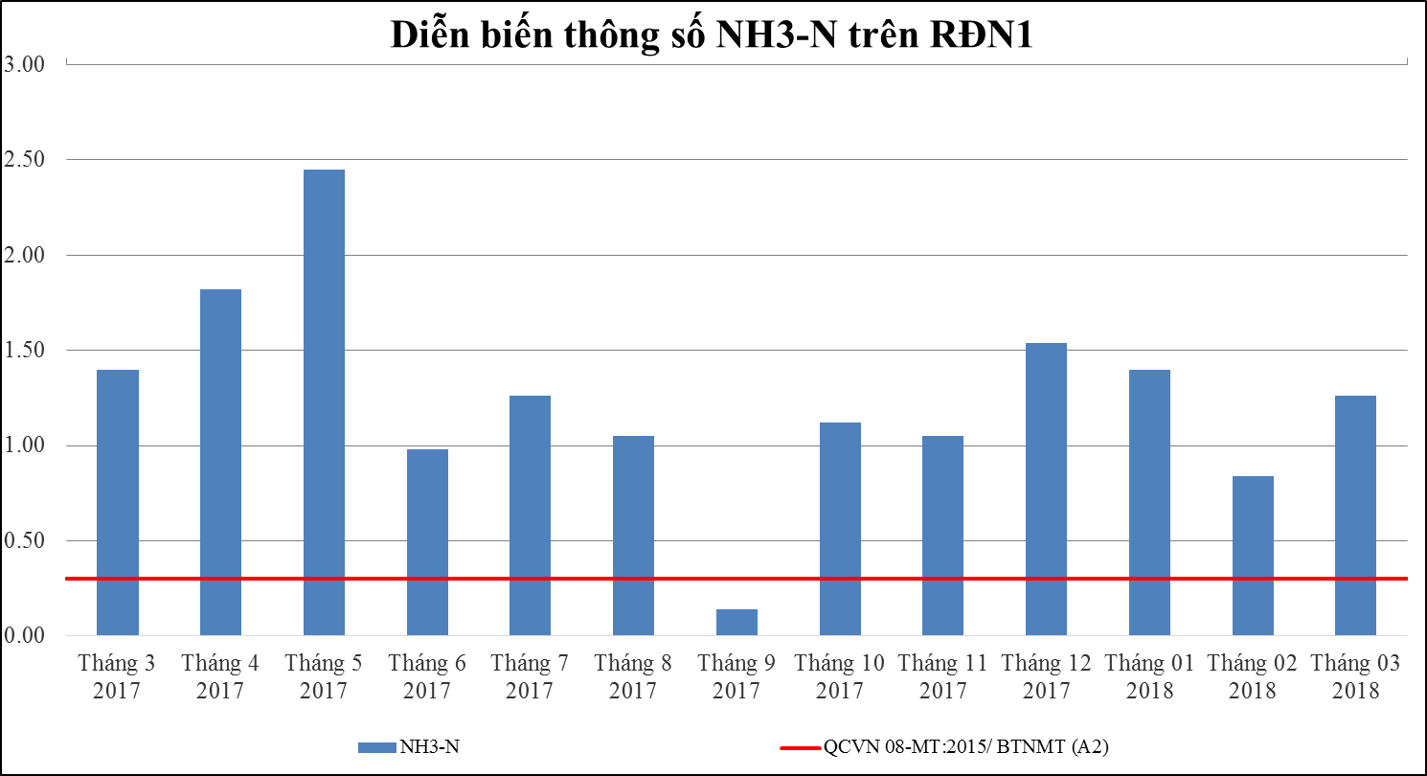
Biểu đồ 37: Diễn biến mức độ ô nhiễm Amoni tại RĐN1
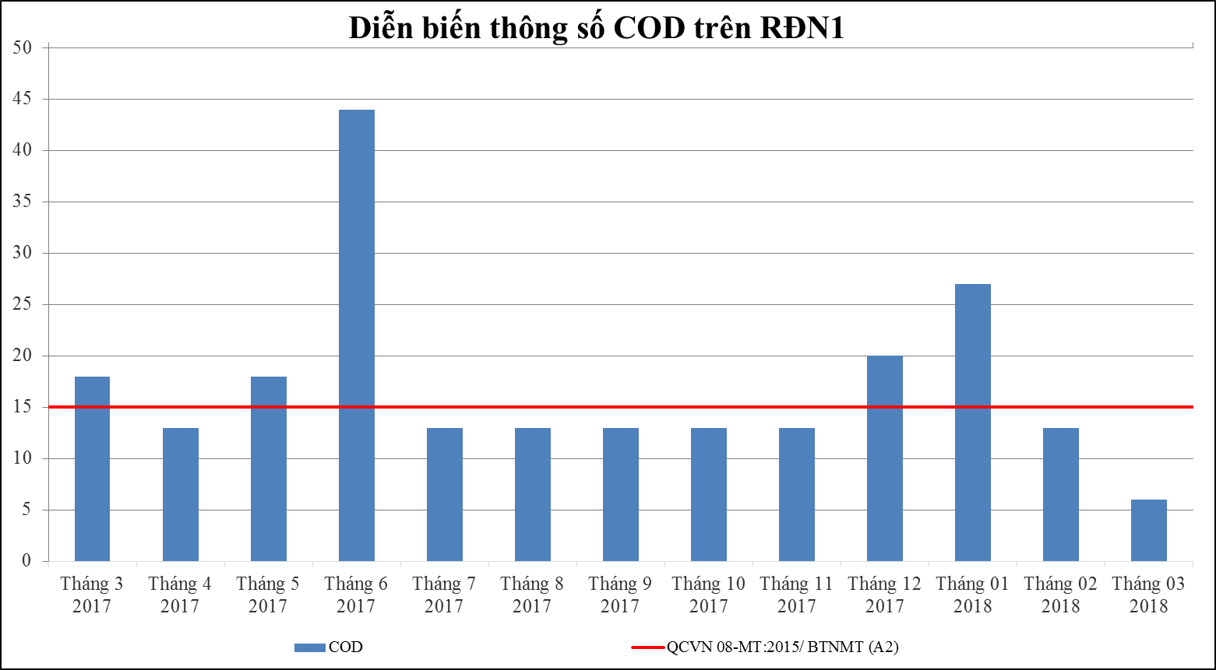
Biểu đồ 38: Diễn biến mức độ ô nhiễm COD tại RĐN1
* Đánh giá:

- Kết quả quan trắc tháng 3 năm 2018, cho thấy hầu hết các thông số đều đạt quy chuẩn QCVN 08-MT:2015/BTNMT (A2); riêng thông số SS vượt quy chuẩn 1,9 lần, tăng 1,4 lần so với cùng kì năm trước và tăng 1,3 lần so với tháng trước, thông số BOD vượt quy chuẩn 1,2 lần, giảm 1,3 lần so với cùng kì năm trước và giảm 1,6 lần so với tháng trước; thông số NO₂ vượt quy chuẩn 1,24 lần, giảm 2 lần so với cùng kì năm trước và tăng 3,9 lần so với tháng trước; thông số PO₄³⁻ vượt quy chuẩn 1,6 lần, tăng 1,8 lần so với cùng kì năm trước, tăng 3,1 lần so với tháng trước. Các thông số đo nhanh tại hiện trường không có nhiều biến động và nằm trong các khoảng giới hạn cho phép.

- Thông số NH₃-N vượt quy chuẩn cho phép 4,2 lần, giảm 1,1 so với cùng kì năm trước và tăng 1,5 lần so với tháng trước. Thông số COD đạt quy chuẩn cho phép, giảm so với cùng kì năm trước và tháng trước.

- Diễn biến quan trắc cho thấy thông số NH₃-N có nhiều biến động, không đồng đều giữa các tháng; thông số COD có chiều hướng giảm, có tháng tăng đột biến (tháng 6/2017), tháng 1/2018 COD cao vượt chuẩn cho phép. Các thông số còn lại không dao động nhiều giữa các tháng quan trắc. Vị trí quan trắc RĐN1 tại Suối Cái đánh giá chất lượng nước mặt của hợp lưu các suối Thợ Ụt, Ngọn Bà Tánh, Dung Gia, Vĩnh Lai, bị tác động bởi nước thải của KCN Đồng An II, VSIP II, TP mới Bình Dương, khu dân cư VSIP vì vậy tính chất nước bị ảnh hưởng bởi nhiều nguồn.

Đánh giá mức độ ô nhiễm tại RĐN1 thể hiện qua kết quả WQI của từng thông số và tổng quát sau:
Bảng 44: Kết quả tính WQI từng thông số và tổng quát tại RĐN1
Tháng quan trắc | WQI từng thông số |  |  |  |  |  |  |  |  | WQI
Tháng quan trắc | pH | DO | COD | BOD₅ | Độ đục | Coliform | SS | NH₃-N | PO₄³⁻(P) | WQI
Tháng 3 | 100 | 52 | 100 | 100 | 8 | 100 | 68 | 23 | 49 | 63
Chất lượng nước tại RĐN1 sử dụng cho mục đích tưới tiêu và các mục đích tương đương khác.

3.4.2. RĐN2: Suối Bưng Cù tại Cầu Suối Nước
- Kết quả quan trắc được trình bày tại bảng 96 phần phụ lục.
- Các thông số ô nhiễm chính được so sánh với quy chuẩn QCVN 08-MT:2015/BTNMT (A2) và trình bày trong bảng sau:
Bảng 45: Hàm lượng N-NH₃ và COD tại RĐN2
Thông số | Tháng 3  2017 | Tháng 4  2017 | Tháng 5  2017 | Tháng 6  2017 | Tháng 7  2017 | Tháng 8  2017 | Tháng 9  2017 | Tháng 10  2017 | Tháng 11  2017 | Tháng 12  2017 | Tháng 01  2018 | Tháng 02  2018 | Tháng 03  2018 | QCVN 08-MT:2015/ BTNMT  (A2)
NH₃-N (mg/L) | 11,20 | 9,80 | 10,10 | 9,90 | 11,55 | 7,95 | 2,80 | 4,90 | 9,45 | 11,20 | 9,80 | 15,40 | 16,10 | 0,3
COD  (mg/L) | 13 | 44 | 26 | 57 | 75 | 26 | 40 | 33 | 27 | 33 | 53 | 67 | 100 | 15

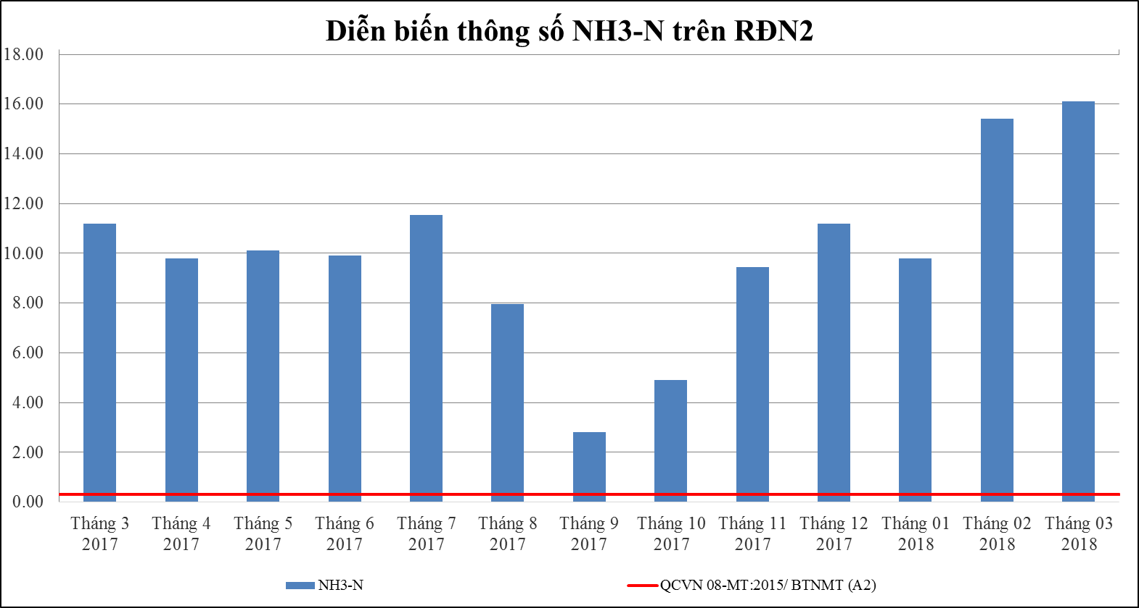
Biểu 39: Diễn biến mức độ ô nhiễm Amoni tại RĐN2
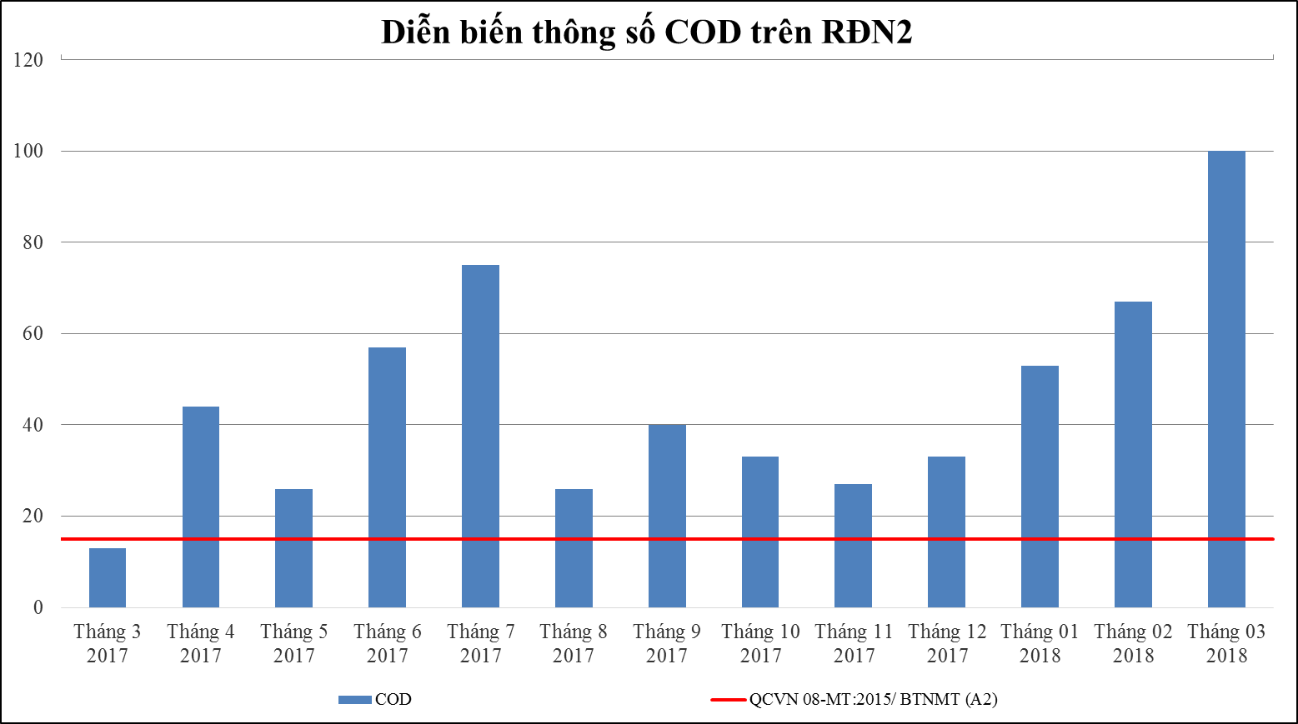
Biểu 40: Diễn biến mức độ ô nhiễm COD tại RĐN2

* Đánh giá:
- Kết quả quan trắc tháng 3 năm 2018, cho thấy hầu hết các thông số đều đạt quy chuẩn QCVN 08-MT:2015/BTNMT (A2); riêng thông số SS vượt quy chuẩn 1,4 lần, tăng 1,8 lần so với cùng kì năm trước và ổn định so với tháng trước; thông số PO₄³⁻ (P) vượt quy chuẩn cho phép 9,5 lần, tăng 1,8 lần so với cùng kì năm trước, tăng 10,6 lần so với tháng trước. Các thông số đo nhanh tại hiện trường không có nhiều biến động và nằm trong các khoảng giới hạn cho phép.

- Thông số NH₃-N vượt quy chuẩn 53,7 lần, tăng 1,4 lần so với cùng kì năm trước và tăng 1,04 lần so với tháng trước. Thông số COD vượt quy chuẩn 6,7 lần, tăng 7,7 lần so với cùng kì năm trước và tăng 1,5 lần so với tháng trước.

- Diễn biến quan trắc cho thấy thông số NH₃-N và COD có chiều hướng tăng và vượt quy chuẩn cho phép nhiều lần. Các thông số còn lại không có nhiều biến động qua các tháng quan trắc. Vị trí quan trắc RĐN2 tại suối Bưng Cù đánh giá chất lượng nước mặt bị tác động bởi nước thải từ CCN khu vực Thái Hòa, An Phú, các khu chợ, nhà ở tập thể công nhân, các khách sạn, nhà nghỉ vì vậy nước tại đây có hàm lượng các chất ô nhiễm hữu cơ cao.

Đánh giá mức độ ô nhiễm tại RĐN2 thể hiện qua kết quả WQI của từng thông số và tổng quát sau:
Bảng 46: Kết quả tính WQI từng thông số và tổng quát tại RĐN2
Tháng quan trắc | WQI từng thông số |  |  |  |  |  |  |  |  | WQI
Tháng quan trắc | pH | DO | COD | BOD₅ | Độ đục | Coliform | SS | NH₃-N | PO₄³⁻(P) | WQI
Tháng 3 | 100 | 44 | 1 | 5 | 46 | 100 | 61 | 1 | 19 | 42
Chất lượng nước tại vị trí RĐN2 sử dụng cho giao thông thủy và các mục đích tương đương khác.

3.4.3. RĐN3: Suối Ông Đông tại Cầu Tổng Bản
- Kết quả quan trắc được trình bày tại bảng 97 phần phụ lục.
- Các thông số ô nhiễm chính được so sánh với quy chuẩn QCVN 08-MT:2015/BTNMT (A2) và trình bày trong bảng sau:
Bảng 47: Hàm lượng N-NH₃ và COD tại RĐN3
Thông số | Tháng 3  2017 | Tháng 4  2017 | Tháng 5  2017 | Tháng 6  2017 | Tháng 7  2017 | Tháng 8  2017 | Tháng 9  2017 | Tháng 10  2017 | Tháng 11  2017 | Tháng 12  2017 | Tháng 01  2018 | Tháng 02  2018 | Tháng 03  2018 | QCVN 08-MT:2015/ BTNMT  (A2)
NH₃-N (mg/L) | 1,82 | 1,26 | 4,20 | 2,10 | 1,75 | 1,24 | 1,12 | 2,03 | 1,54 | 1,96 | 2,24 | 1,89 | 2,10 | 0,3
COD  (mg/L) | 13 | 9 | 9 | 22 | 13 | 13 | 13 | 20 | 7 | 20 | 27 | 7 | 27 | 15

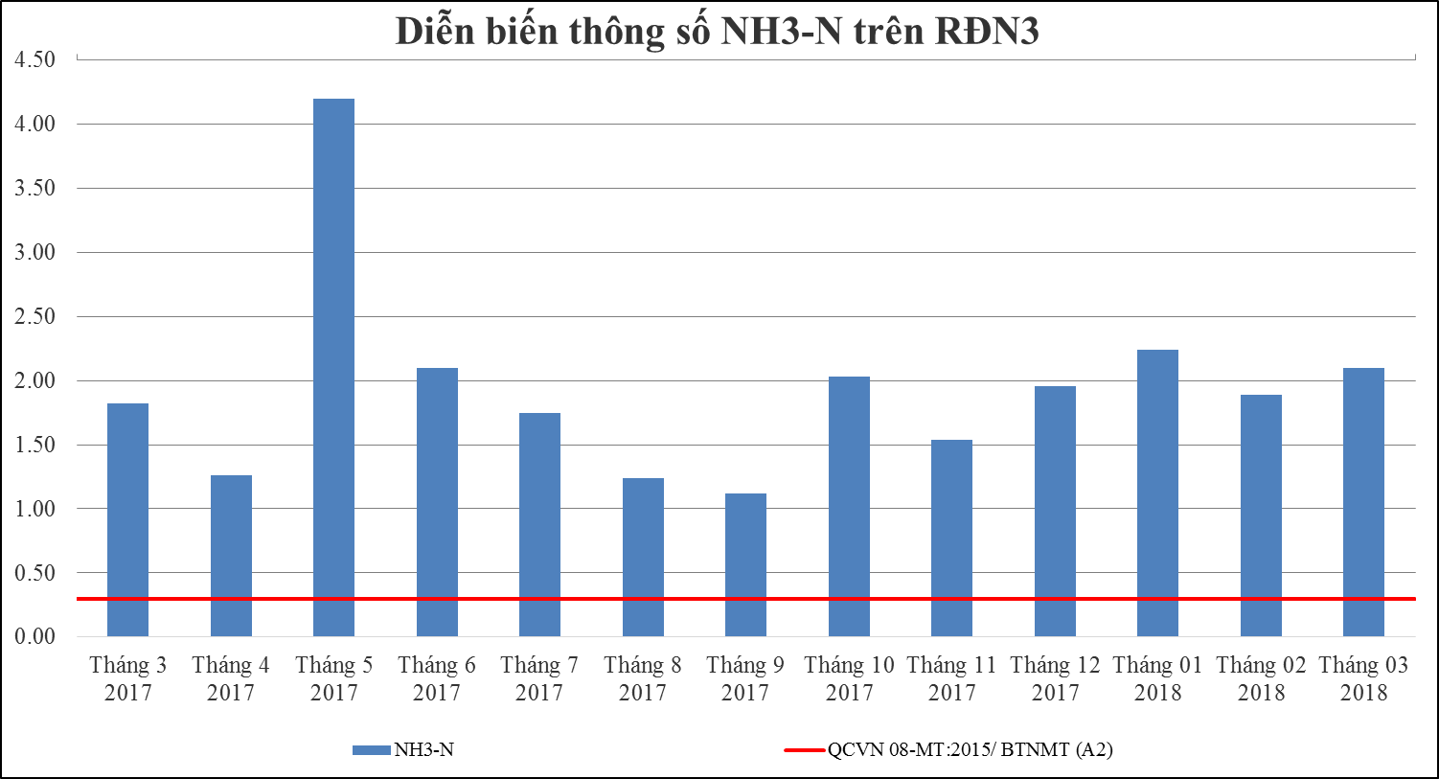
Biểu đồ 41: Diễn biến mức độ ô nhiễm Amoni tại RĐN3
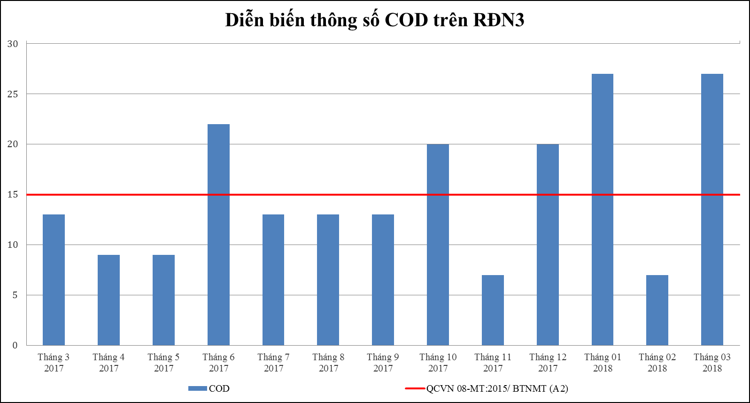
Biểu đồ 42: Diễn biến mức độ ô nhiễm COD tại RĐN3

* Đánh giá:
- Kết quả quan trắc tháng 3 năm 2018, cho thấy hầu hết các thông số đều đạt quy chuẩn QCVN 08-MT:2015/BTNMT (A2); riêng thông số SS vượt chuẩn 1,8 lần, tăng 6,6 lần so với cùng kì năm trước và tăng 1,4 so với tháng trước; thông số NO₂ vượt quy chuẩn 1,9 lần, giảm 1,7 lần so với cùng kì năm trước và tăng 24 lần so với tháng trước nguyên nhân do tiếp nhận nước thải nhiều nguồn. Các thông số đo nhanh tại hiện trường không có nhiều biến động và nằm trong các khoảng giới hạn cho phép.

- Thông số NH₃-N vượt quy chuẩn 7 lần, tăng 1,2 lần so với cùng kì năm trước và tăng 1,1 lần so với tháng trước. Thông số COD vượt quy chuẩn cho phép 1,8 lần, tăng 2,1 lần so với cùng kì năm trước và tăng 3,9 lần so với tháng trước.

- Diễn biến quan trắc cho thấy thông số NH₃-N dao động không ổn định, có xu hướng tăng và vượt quy chuẩn; thông số COD tăng đột biến và vượt quy chuẩn. Các thông số còn lại không có nhiều dao động qua các tháng quan trắc, không xuất hiện giá trị đột biến. Vị trí quan trắc RĐN3 tại Suối Ông Đông đánh giá chất lượng nước mặt bị tác động bởi nước thải từ KCN Nam Tân Uyên và các nhà máy ngoài KCN.
Đánh giá mức độ ô nhiễm tại RĐN3 thể hiện qua kết WQI của từng thông số và tổng quát sau:
Bảng 48: Kết quả tính WQI từng thông số và tổng quát tại RĐN3
Tháng quan trắc | WQI từng thông số |  |  |  |  |  |  |  |  | WQI
Tháng quan trắc | pH | DO | COD | BOD₅ | Độ đục | Coliform | SS | NH₃-N | PO₄³⁻(P) | WQI
Tháng 3 | 100 | 47 | 55 | 58 | 29 | 100 | 49 | 18 | 95 | 60
Chất lượng nước tại vị trí RĐN3 sử dụng cho mục đích tưới tiêu và các mục đích tương đương khác.

3.4.4. RĐN4: Suối Cái tại Cầu Bà Kiên
- Kết quả quan trắc được trình bày tại bảng 98 phần phụ lục.
- Các thông số ô nhiễm chính được so sánh với quy chuẩn QCVN 08-MT:2015/BTNMT (A2) và trình bày trong bảng sau:
Bảng 49: Hàm lượng N-NH₃ và COD tại RĐN4
Thông số | Tháng 3  2017 | Tháng 4  2017 | Tháng 5  2017 | Tháng 6  2017 | Tháng 7  2017 | Tháng 8  2017 | Tháng 9  2017 | Tháng 10  2017 | Tháng 11  2017 | Tháng 12  2017 | Tháng 01  2018 | Tháng 02  2018 | Tháng 03  2018 | QCVN 08-MT:2015/ BTNMT  (A2)
NH₃-N (mg/L) | 0,21 | 0,28 | 1,05 | 0,56 | 0,91 | 0,35 | 1,12 | 2,31 | 0,56 | 4,20 | 3,22 | 1,75 | 5,60 | 0,3
COD  (mg/L) | 9 | 9 | 9 | 13 | 9 | 13 | 7 | 20 | 7 | 20 | 27 | 7 | 40 | 15

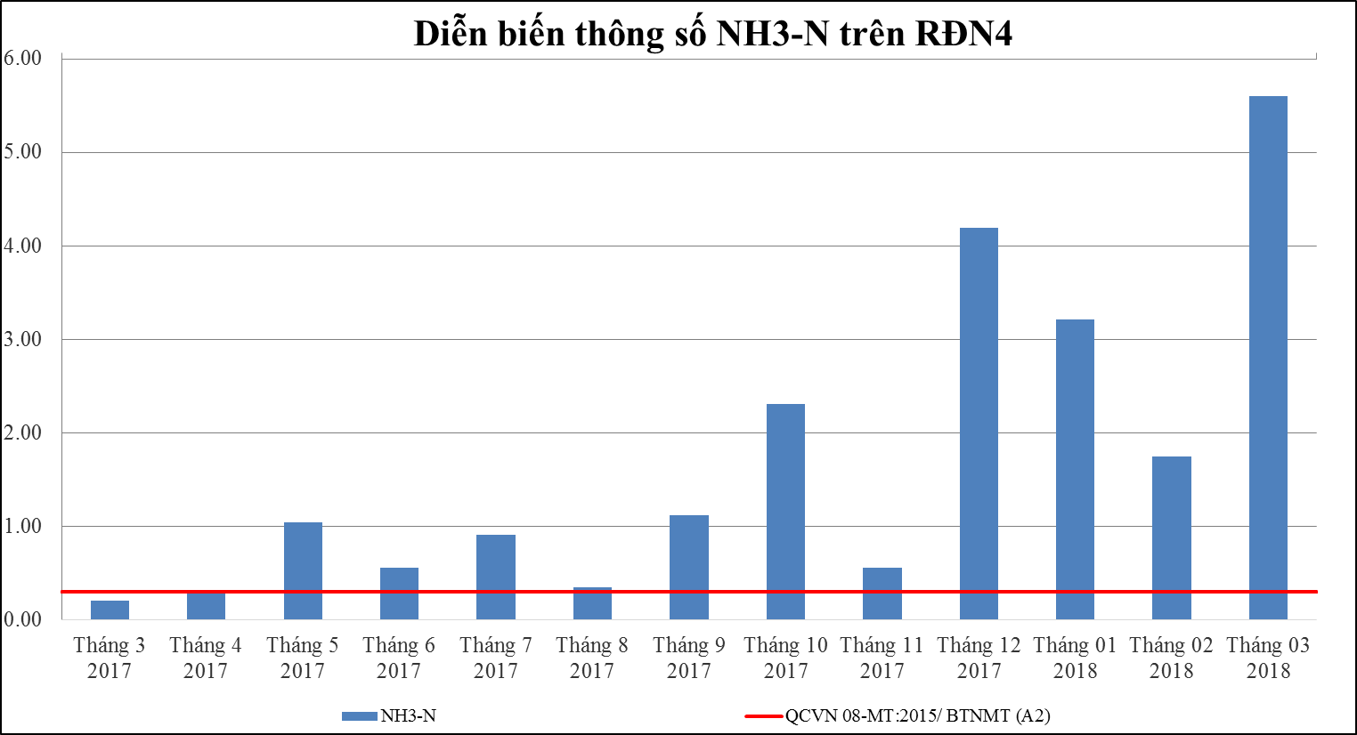
Biểu đồ 43: Diễn biến mức độ ô nhiễm Amoni tại RĐN4
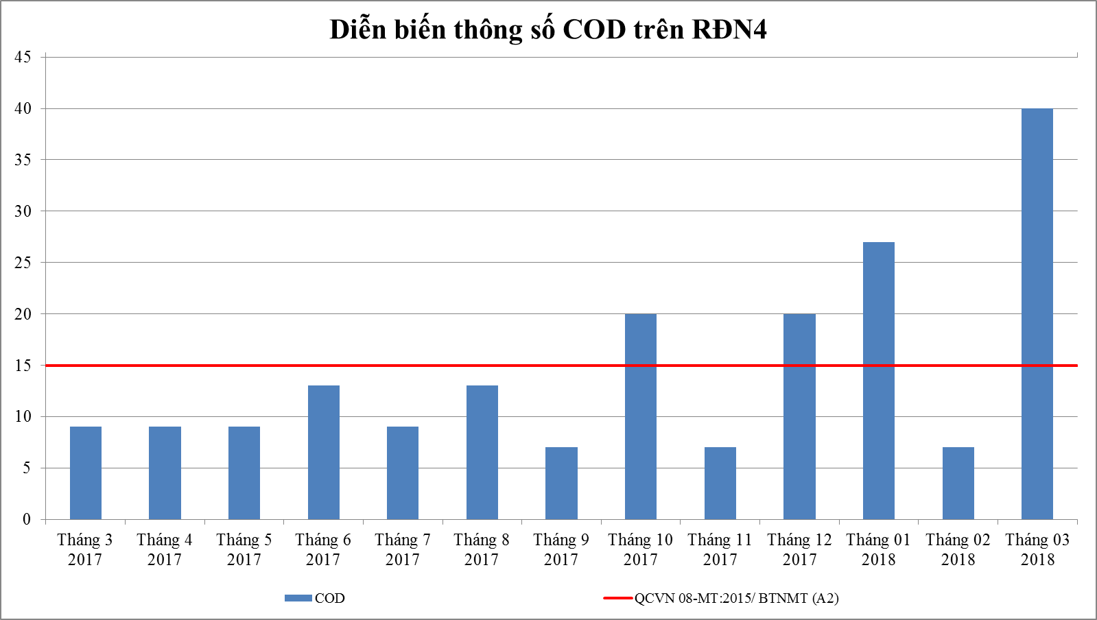
Biểu đồ 44: Diễn biến mức độ ô nhiễm COD tại RĐN4

* Đánh giá:
- Kết quả quan trắc tháng 3 năm 2018, cho thấy hầu hết các thông số đều đạt quy chuẩn QCVN 08-MT:2015/BTNMT (A2); Riêng thông số PO₄³⁻ (P) vượt chuẩn cho phép 2,6 lần, ổn định so với cùng kì năm trước và tăng 2,9 lần so với tháng trước. Các thông số đo nhanh tại hiện trường không có nhiều biến động và nằm trong các khoảng giới hạn cho phép.

- Thông số NH₃-N vượt chuẩn 18,7 lần, tăng 26,7 lần so với cùng kì năm trước và tăng 3,2 lần so với tháng trước. Thông số COD vượt 2,7 lần so với quy chuẩn cho phép, tăng 4,4 lần so với cùng kì năm trước và tăng 5,7 lần so với tháng trước.

- Diễn biến quan trắc cho thấy thông số NH₃-N dao động không ổn định và tăng cao trong những tháng mưa nhiều, thông số COD biến động và có xu hướng tăng vượt quy chuẩn cho phép. Các thông số khác không có nhiều dao động trong các tháng quan trắc. Vị trí quan trắc RĐN4 tại Suối Cái đánh giá chất lượng nước mặt bị tác động bởi nước của KCN Đồng An II, VSIP II, TP mới Bình Dương, KDC VSIP, KDC Tân Phước Khánh, các nhà máy ngoài KCN vì vậy ô nhiễm hữu cơ tại đây khá cao.

Đánh giá mức độ ô nhiễm tại RĐN4 thể hiện qua kết quả WQI của từng thông số và tổng quát sau:
Bảng 50: Kết quả tính WQI từng thông số và tổng quát tại RĐN4
Tháng quan trắc | WQI từng thông số |  |  |  |  |  |  |  |  | WQI
Tháng quan trắc | pH | DO | COD | BOD₅ | Độ đục | Coliform | SS | NH₃-N | PO₄³⁻(P) | WQI
Tháng 3 | 100 | 50 | 38 | 43 | 46 | 100 | 100 | 1 | 25 | 61
Chất lượng nước tại RĐN4 sử dụng cho mục đích cấp nước sinh hoạt nhưng cần các biện pháp xử lý phù hợp.

3.4.5. RĐN5: Suối Siệp tại cống trên QL1K
- Kết quả quan trắc được trình bày tại bảng 99 phần phụ lục.
- Các thông số ô nhiễm chính được so sánh với quy chuẩn QCVN 08-MT:2015/BTNMT (A2) và trình bày trong bảng sau:
Bảng 51: Hàm lượng N-NH₃ và COD tại RĐN5
Thông số | Tháng 3  2017 | Tháng 4  2017 | Tháng 5  2017 | Tháng 6  2017 | Tháng 7  2017 | Tháng 8  2017 | Tháng 9  2017 | Tháng 10  2017 | Tháng 11  2017 | Tháng 12  2017 | Tháng 01  2018 | Tháng 02  2018 | Tháng 03  2018 | QCVN 08-MT:2015/ BTNMT  (A2)
NH₃-N (mg/L) | 0,21 | 5,60 | 2,66 | 6,02 | 7,84 | 2,03 | 3,85 | 2,73 | 4,90 | 11,70 | 11,20 | 3,85 | 21,70 | 0,3
COD  (mg/L) | 53 | 26 | 35 | 35 | 31 | 40 | 13 | 113 | 33 | 27 | 67 | 47 | 67 | 15

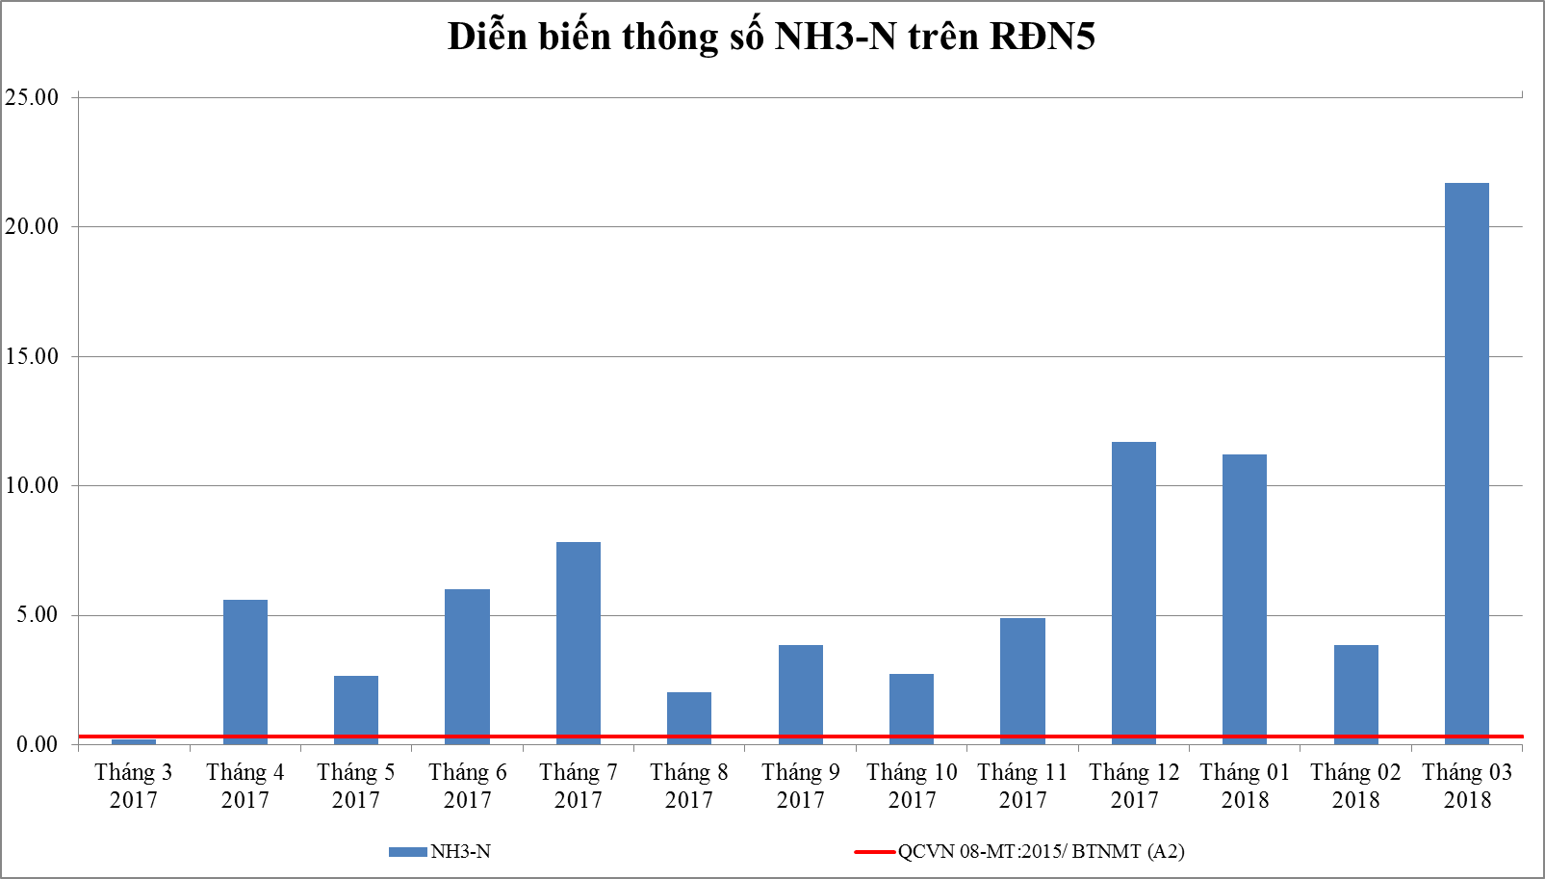
Biểu đồ 45: Diễn biến mức độ ô nhiễm Amoni tại RĐN5
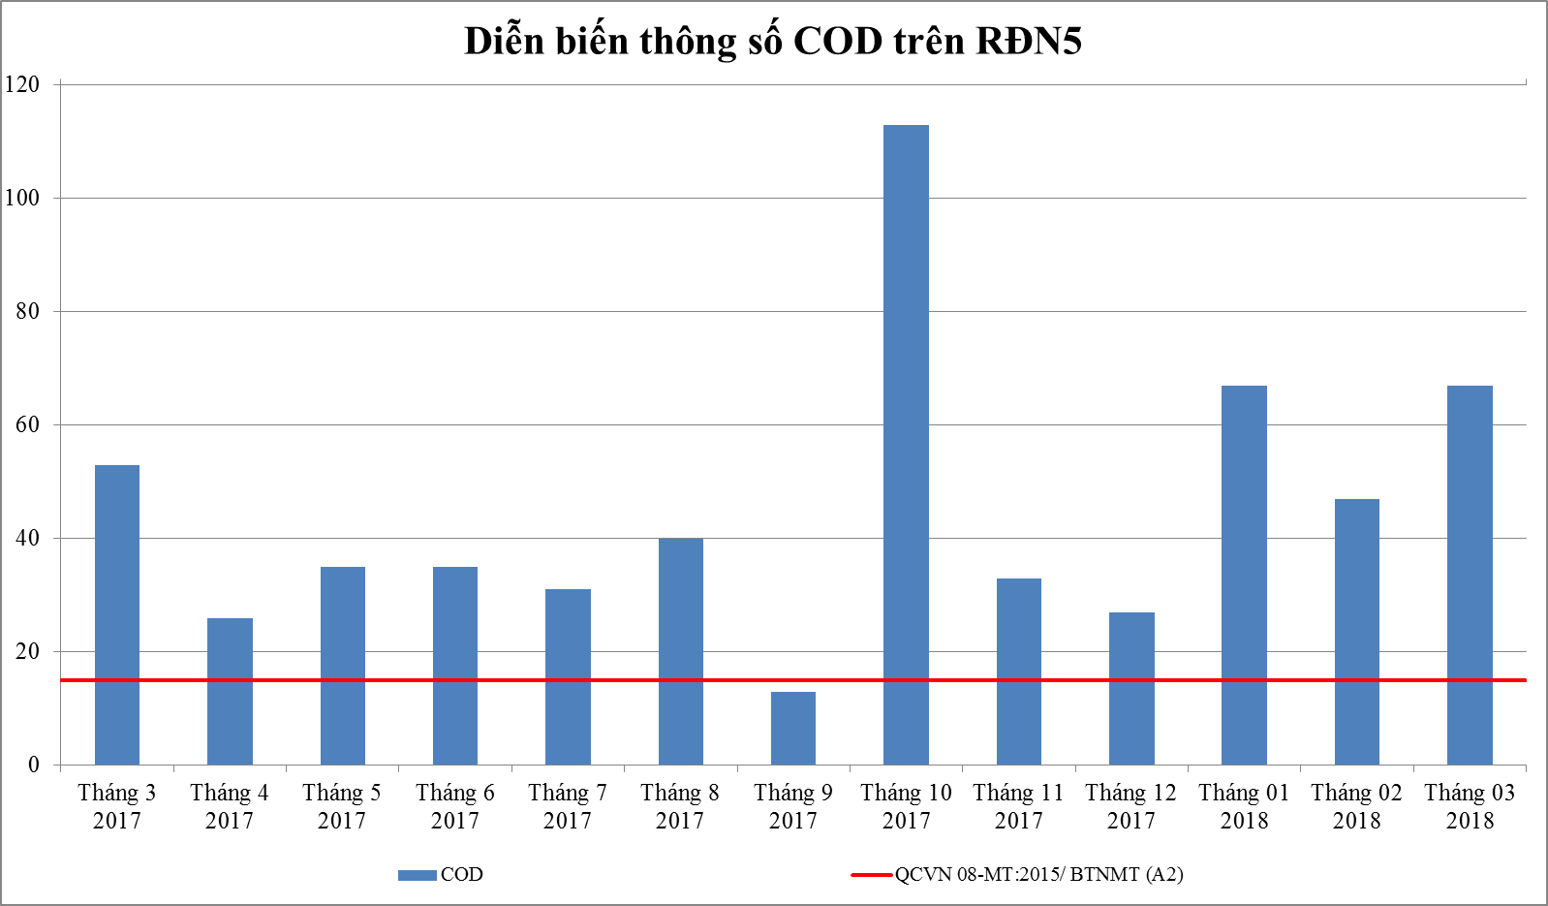
Biểu đồ 46: Diễn biến mức độ ô nhiễm COD tại RĐN5

* Đánh giá:
- Kết quả quan trắc tháng 3 năm 2018, cho thấy hầu hết các thông số đều đạt quy chuẩn QCVN 08-MT:2015/BTNMT (A2); riêng thông số PO₄³⁻ (P) vượt quy chuẩn 18 lần, tăng 4 lần so với cùng kì năm trước và tăng 20 lần so với tháng trước; thông số F⁻ vượt quy chuẩn 1,2 lần, tăng 4,3 lần so với cùng kì năm trước và tăng 2,1 lần so với tháng trước nguyên nhân do tiếp nhận nước thải nhiều nguồn. Các thông số đo nhanh tại hiện trường không có nhiều biến động và nằm trong các khoảng giới hạn cho phép.

- Thông số NH₃-N vượt quy chuẩn 72,3 lần, tăng 103,3 lần so với cùng kì năm trước và tăng 5,6 lần so với tháng trước. Thông số COD vượt quy chuẩn cho phép 4,5 lần, tăng 1,3 lần so với cùng kì năm trước và tăng 1,4 lần so với tháng trước; đây là vị trí tiếp nhận nước thải sinh hoạt từ hộ dân nên hàm lượng các chất ô nhiễm hữu cơ cao. Trung tâm đã tiến hành lấy mẫu lại, kết quả lấy mẫu lại cho thấy thông số NH₃_N vượt quy chuẩn cho phép 30,8 lần; thông số PO₄³⁻ vượt quy chuẩn 3,25 lần. Trung tâm sẽ tiếp tục theo dõi trong các đợt quan trắc tiếp theo. Các thông số quan trắc khác không có nhiều biến động qua các tháng quan trắc.
- Diễn biến quan trắc cho thấy thông số NH₃-N biến động không ổn định và vượt quy chuẩn nhiều lần; thông số COD tăng và vượt quy chuẩn. Các thông số khác không có nhiều biến động, đạt quy chuẩn cho phép. Vị trí quan trắc RĐN5 tại Suối Siệp đánh giá chất lượng nước mặt bị tác động bởi nước thải sinh hoạt từ các khu dân cư tại thị xã Dĩ An vì vậy hàm lượng các chất hữu cơ tại đây rất cao.
Đánh giá mức độ ô nhiễm tại RĐN5 thể hiện qua kết quả WQI của từng thông số và tổng quát sau:
Bảng 52: Kết quả tính WQI từng thông số và tổng quát tại RĐN5
Tháng quan trắc | WQI từng thông số |  |  |  |  |  |  |  |  | WQI
Tháng quan trắc | pH | DO | COD | BOD₅ | Độ đục | Coliform | SS | NH₃-N | PO₄³⁻(P) | WQI
Tháng 3 | 100 | 60 | 11 | 18 | 48 | 100 | 100 | 1 | 11 | 53
Chất lượng nước tại RĐN5 sử dụng cho giao thông thủy và các mục đích tương đương khác.

3.4.6. RĐN6: Rạch Bà Hiệp tại Cầu Bà Hiệp
- Kết quả quan trắc được trình bày tại bảng 100 phần phụ lục.
- Các thông số ô nhiễm chính được so sánh với quy chuẩn QCVN 08-MT:2015/BTNMT (A2) và trình bày trong bảng sau:
Bảng 53: Hàm lượng N-NH₃ và COD tại RĐN6
Thông số | Tháng 03  2017 | Tháng 04  2017 | Tháng 05  2017 | Tháng 06  2017 | Tháng 07  2017 | Tháng 08  2017 | Tháng 09  2017 | Tháng 10  2017 | Tháng 11  2017 | Tháng 12  2017 | Tháng 01  2018 | Tháng 02  2018 | Tháng 03  2018 | QCVN08-MT:2015/ BTNMT  (A2)
NH₃-N (mg/L) | 0,28 | 1,19 | 2,73 | 1,68 | 1,47 | 1,74 | 1,82 | 1,54 | 2,24 | 2,24 | 2,10 | 1,26 | 1,82 | 0,3
COD  (mg/L) | 13 | 22 | 18 | 18 | 22 | 13 | 13 | 27 | 7 | 20 | 33 | 7 | 20 | 15

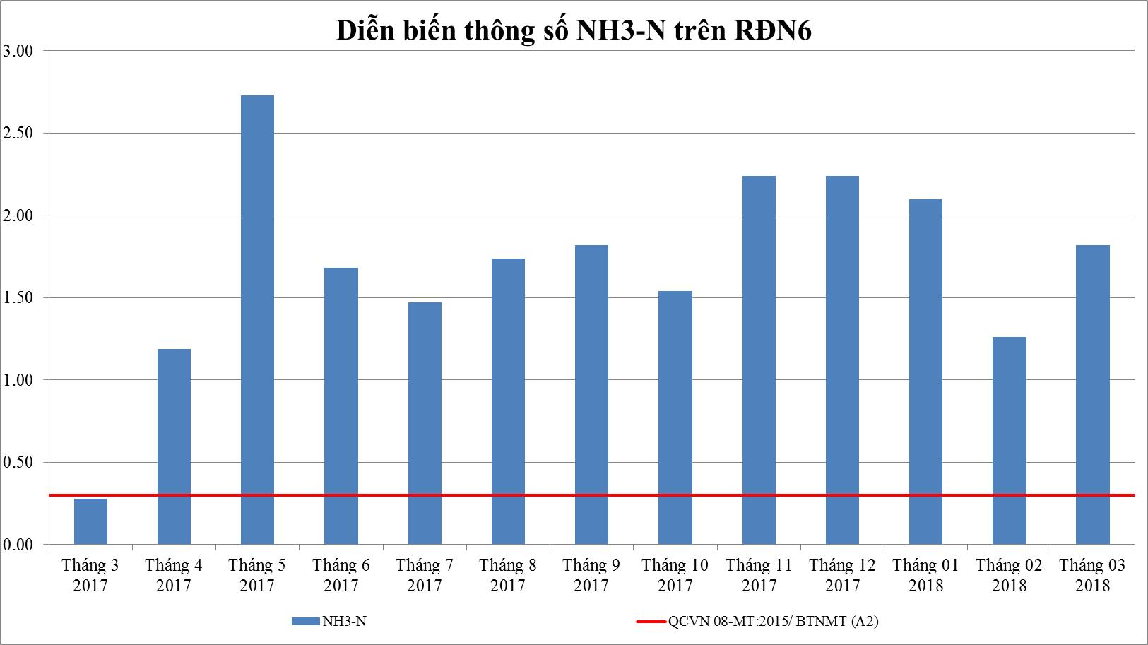
Biểu 47: Diễn biến mức độ ô nhiễm Amoni tại RĐN6
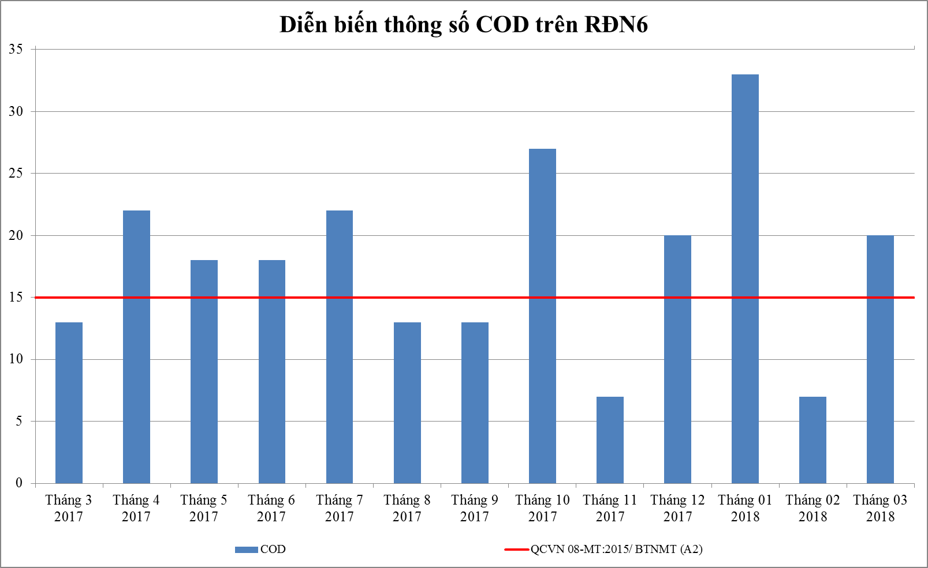
Biểu 48: Diễn biến mức độ ô nhiễm COD tại RĐN6

* Đánh giá:
- Kết quả quan trắc tháng 3 năm 2018, cho thấy hầu hết các thông số đều đạt quy chuẩn QCVN 08-MT:2015/BTNMT (A2). Các thông số đo nhanh tại hiện trường không có nhiều biến động và nằm trong các khoảng giới hạn cho phép.

- Thông số NH₃-N vượt chuẩn 6,1 lần, tăng 6,5 lần so với cùng kì năm trước và tăng 1,4 lần so với tháng trước. Thông số COD vượt 1,3 lần so với quy chuẩn cho phép, tăng 1,5 lần so với cùng kì năm trước và tăng 2,9 lần so với tháng trước.

- Diễn biến quan trắc cho thấy thông số NH₃-N và COD dao động không ổn định và vượt quy chuẩn. Các thông số còn lại không có nhiều biến động qua các tháng quan trắc, không có giá trị đột biến. Vị trí quan trắc RĐN6 tại rạch Bà Hiệp đánh giá chất lượng nước mặt bị tác động bởi nước thải từ các công ty thuốc sát trùng Thanh Sơn, công ty KOVIDA, ô nhiễm hữu cơ còn cao.

Đánh giá mức độ ô nhiễm tại RĐN6 thể hiện qua kết quả WQI của từng thông số và tổng quát sau:
Bảng 54: Kết quả tính WQI từng thông số và tổng quát tại RĐN6
Tháng quan trắc | WQI từng thông số |  |  |  |  |  |  |  |  | WQI
Tháng quan trắc | pH | DO | COD | BOD₅ | Độ đục | Coliform | SS | NH₃-N | PO₄³⁻ | WQI
Tháng 3 | 100 | 55 | 67 | 67 | 87 | 100 | 100 | 20 | 100 | 83
Chất lượng nước tại RĐN6 sử dụng cho mục đích cấp nước sinh hoạt nhưng cần các biện pháp xử lý phù hợp.

3.4.7. RĐN7: Suối Tân Lợi gần KCN Đất Cuốc
- Kết quả quan trắc được trình bày tại bảng 101 phần phụ lục.
- Các thông số ô nhiễm chính được so sánh với quy chuẩn QCVN 08-MT:2015/BTNMT (A2) và trình bày trong bảng sau:
Bảng 55: Hàm lượng N-NH₃ và COD trên RĐN7
Thông số | Tháng 3  2017 | Tháng 4  2017 | Tháng 5  2017 | Tháng 6  2017 | Tháng 7  2017 | Tháng 8  2017 | Tháng 9  2017 | Tháng 10  2017 | Tháng 11  2017 | Tháng 12  2017 | Tháng 01  2018 | Tháng 02  2018 | Tháng 03  2018 | QCVN 08-MT:2015/ BTNMT  (A2)
NH₃-N (mg/L) | 0,14 | 0,07 | 0,98 | 0,28 | 0,49 | 0,14 | 0,14 | 0,56 | 0,14 | 0,14 | 0,14 | 0,21 | 1,26 | 0,3
COD  (mg/L) | 9 | 9 | 9 | 9 | 9 | 13 | 7 | 13 | 7 | 13 | 20 | 7 | <7 | 15

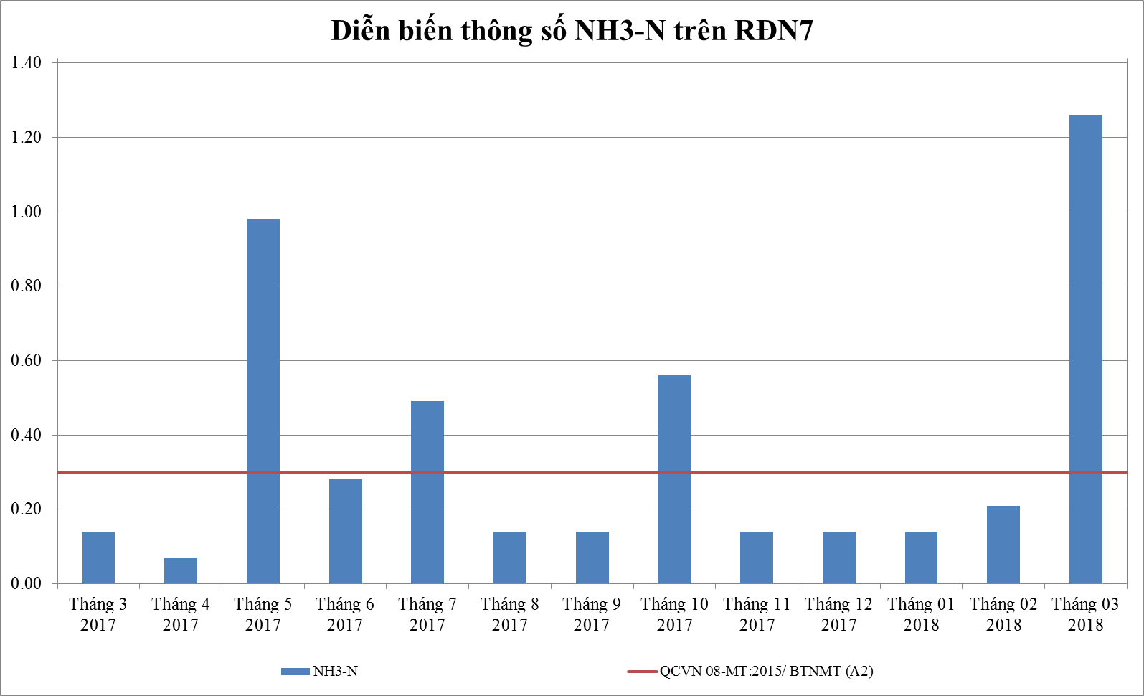
Biểu 49: Diễn biến mức độ ô nhiễm Amoni tại RĐN7
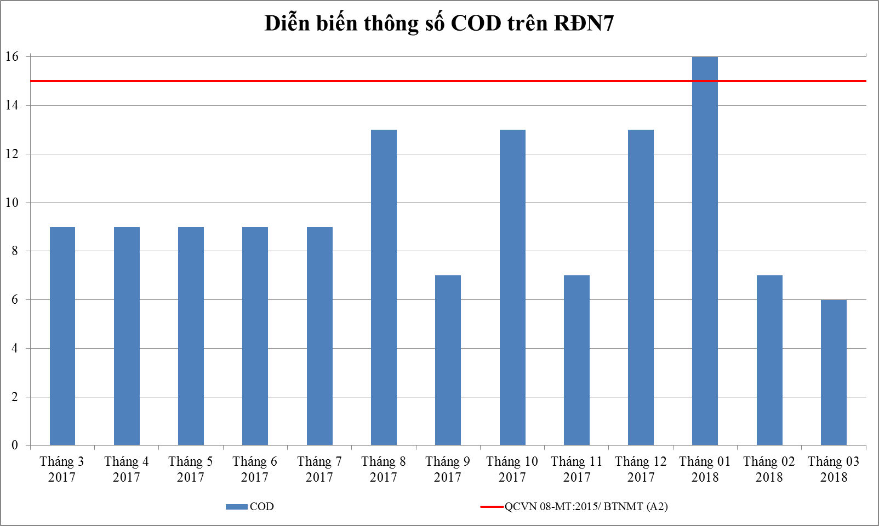
Biểu 50: Diễn biến mức độ ô nhiễm COD tại RĐN7

* Đánh giá:
- Kết quả quan trắc tháng 3 năm 2018, cho thấy hầu hết các thông số đều đạt quy chuẩn QCVN 08-MT:2015/BTNMT (A2); Riêng thông số NO₂ vượt quy chuẩn 1,24 lần, tăng 10,3 lần so với cùng kì năm trước và tăng 7,8 lần so với tháng trước; thông số SS vượt chuẩn 1,2 lần, tăng 5,1 lần so với cùng kì năm trước và tháng trước; thông số PO₄³⁻ vượt quy chuẩn 1,6 lần, giảm 2,9 lần so với cùng kì năm trước và tăng 5,2 lần so với tháng trước. Các thông số đo nhanh tại hiện trường không có nhiều biến động và nằm trong các khoảng giới hạn cho phép,.
- Thông số NH₃-N vượt quy chuẩn cho phép 4,2 lần, tăng 9 lần so với cùng kì năm trước và tăng 6 lần so với tháng trước. Thông số COD đạt quy chuẩn cho phép, cải thiện đáng kể so với cùng kì năm trước và tháng trước.

- Diễn biến quan trắc cho thấy thông số NH₃-N dao động không ổn định, quy nhiên lại tăng đột biến vào tháng 3/2018; COD dao động và có xu hướng giảm. Các thông số còn lại không có nhiều biến động qua các tháng quan trắc. Vị trí quan trắc RĐN7 tại suối Tân Lợi đánh giá chất lượng nước mặt bị tác động bởi các công ty, khu dân cư là khu công nghiệp Đất Cuốc.

Đánh giá mức độ ô nhiễm tại RĐN7 thể hiện qua kết quả WQI của từng thông số và tổng quát sau:
Bảng 56: Kết quả tính WQI từng thông số và tổng quát tại RĐN7
Tháng quan trắc | WQI từng thông số |  |  |  |  |  |  |  |  | WQI
Tháng quan trắc | pH | DO | COD | BOD₅ | Độ đục | Coliform | SS | NH₃-N | PO₄³⁻(P) | WQI
Tháng 3 | 70 | 74 | 100 | 100 | 90 | 100 | 68 | 23 | 49 | 57
Chất lượng nước tại RĐN7 sử dụng tốt cho mục đích tưới tiêu và các mục đích tương đương khác.

3.4.8. RĐN8: Suối Thợ Ụt tại cầu Thợ Ụt
- Kết quả quan trắc được trình bày tại bảng 102 phần phụ lục.
- Các thông số ô nhiễm chính được so sánh với quy chuẩn QCVN 08-MT:2015/BTNMT (A2) và trình bày trong bảng sau:
Bảng 57: Hàm lượng N-NH₃ và COD trên RĐN8
Thông số | Tháng 03  2017 | Tháng 04  2017 | Tháng 05  2017 | Tháng 06  2017 | Tháng 07  2017 | Tháng 08  2017 | Tháng 09  2017 | Tháng 10  2017 | Tháng 11  2017 | Tháng 12  2017 | Tháng 01  2018 | Tháng 02  2018 | Tháng 03  2018 | QCVN 08-MT:2015/ BTNMT  (A2)
NH₃-N (mg/L) | 1,12 | 0,98 | 1,40 | 1,12 | 0,84 | 0,91 | 0,14 | 1,96 | 0,84 | 0,84 | 1,05 | 0,49 | 0,35 | 0,3
COD  (mg/L) | 18 | 13 | 13 | 13 | 9 | 13 | 13 | 13 | 13 | 7 | 27 | 7 | 7 | 15

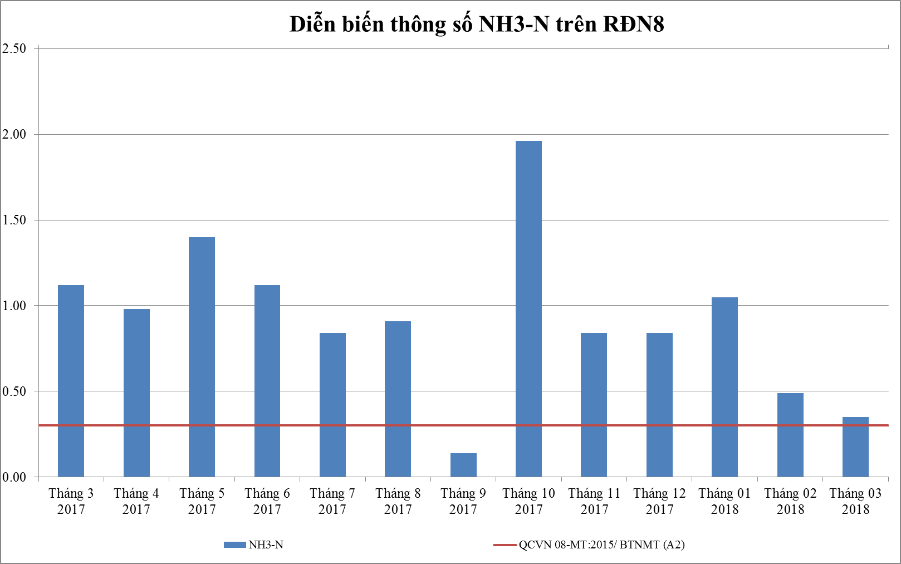
Biểu 51: Diễn biến mức độ ô nhiễm Amoni trên RĐN8
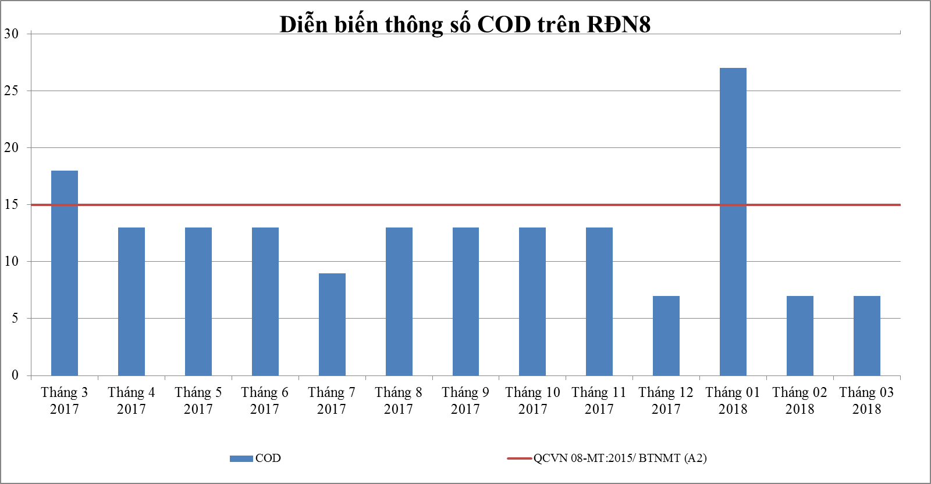
Biểu 52: Diễn biến mức độ ô nhiễm COD trên RĐN8

* Đánh giá:
- Kết quả quan trắc tháng 2 năm 2018, cho thấy hầu hết các thông số đều đạt quy chuẩn QCVN 08-MT:2015/BTNMT (A2); riêng thông số PO₄³⁻ (P) vượt quy chuẩn 1,8 lần, giảm 2,9 lần so với cùng kì năm trước và tăng 3,6 lần so với tháng trước. Các thông số đo nhanh tại hiện trường không có nhiều biến động và nằm trong các khoảng giới hạn cho phép.
- Thông số NH₃-N vượt quy chuẩn cho phép 1,2 lần giảm 3,2 lần so với cùng kì năm trước và giảm 1,4 lần so với cùng kì tháng trước. Thông số COD đạt quy chuẩn cho phép, giảm 2,6 lần so với cùng kì năm trước và ổn định so với tháng trước.
- Diễn biến quan trắc cho thấy thông số NH₃-N có xu hướng giảm nhưng vẫn vượt quy chuẩn cho phép; thông số COD có xu hướng giảm. Các thông số còn lại không dao động nhiều qua các tháng quan trắc, không có giá trị đột biến. Vị trí quan trắc RĐN8 tại suối thợ Ụt đánh giá chất lượng nước mặt bị tác động bởi nước thải từ các công ty, KCN VSIP II mở rộng.

Đánh giá mức độ ô nhiễm tại RĐN8 thể hiện qua kết quả WQI của từng thông số và tổng quát sau:
Bảng 58: Kết quả tính WQI từng thông số và tổng quát tại RĐN8
Tháng quan trắc | WQI từng thông số |  |  |  |  |  |  |  |  | WQI
Tháng quan trắc | pH | DO | COD | BOD₅ | Độ đục | Coliform | SS | NH₃-N | PO₄³⁻(P) | WQI
Tháng 3 | 100 | 73 | 100 | 100 | 53 | 100 | 93 | 63 | 43 | 82
Chất lượng nước tại RĐN8 sử dụng cho mục đích cấp nước sinh hoạt nhưng cần các biện pháp xử lý phù hợp.
* Nhận xét trên các rạch đổ vào sông Đồng Nai:
Đối với các sông nhỏ và các rạch đổ ra sông Đồng Nai, kết quả quan trắc tháng 3 cho thấy mức độ ô nhiễm hữu cơ tại các vị trí này đang có chiều hướng tăng, thông số NH₃-N vượt quy chuẩn áp dụng tại hầu hết các thời điểm quan trắc. COD có chiều hướng tăng vượt quy chuẩn tại hầu hết các vị trí quan trắc ( trừ điểm RĐN1, RĐN7 và RĐN8); thông số SS vượt tại các vị trí như Suối Cái tại cầu Bến Sắn vượt 1,2 lần, Suối Bưng Cù tại cầu Suối Nước vượt 1,4 lần, Suối Ông Đông tại cầu Tổng Bản vượt 1,8 lần, Suối Tân Lợi gần KCN Đất Cuốc vượt 1,2 lần; thông số PO₄³⁻ (P) vượt tại hầu hết các vị trí, trừ vị trí quan trắc Suối Ông Đông tại cầu Tổng Bản, Rạch Bà Hiệp tại cầu Bà Hiệp. Các thông số khác có nhiều biến động nhưng đều nằm trong giới hạn cho phép.
Hiện tại các rạch đổ vào sông Đồng Nai là nơi tiếp nhận nhiều nguồn thải từ các hộ dân, nhà máy sản xuất, chế biến, các KCN, nước thải từ quá trình chăn nuôi và nước thải sinh hoạt đang được thải ra mỗi ngày.

3.5. Sông Thị Tính:

3.5.1. STT1: Cầu Phú Bình
- Kết quả quan trắc được trình bày tại bảng 103 phần phụ lục,
- Các thông số ô nhiễm chính được so sánh với quy chuẩn QCVN 08-MT:2015/BTNMT (A2) và trình bày trong bảng sau:

Bảng 59: Hàm lượng N-NH₃ và COD trên STT1
Thông số | Tháng 3  2017 | Tháng 4  2017 | Tháng 5  2017 | Tháng 6  2017 | Tháng 7  2017 | Tháng 8  2017 | Tháng 9  2017 | Tháng 10  2017 | Tháng 11  2017 | Tháng 12  2017 | Tháng 1  2018 | Tháng 2  2018 | Tháng 3  2018 | QCVN 08-MT:2015/ BTNMT  (A2)
NH₃-N (mg/L) | 0,7 | 0,98 | 2,03 | 0,7 | 0,91 | 0,28 | 1,4 | 1,05 | 1,12 | 0,98 | 1,33 | 0,7 | 1,82 | 0,3
COD  (mg/L) | 9 | 48 | 9 | 22 | 13 | 13 | 7 | 7 | 13 | 20 | 67 | 7 | 7 | 15

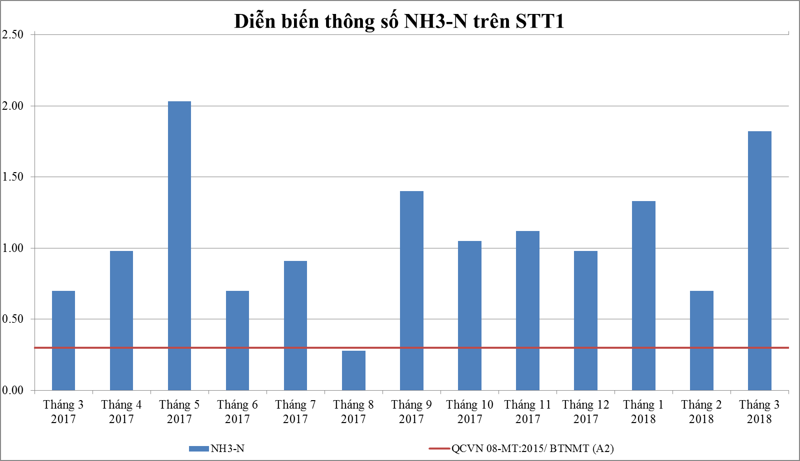
Biểu 53: Diễn biến mức độ ô nhiễm Amoni trên STT1
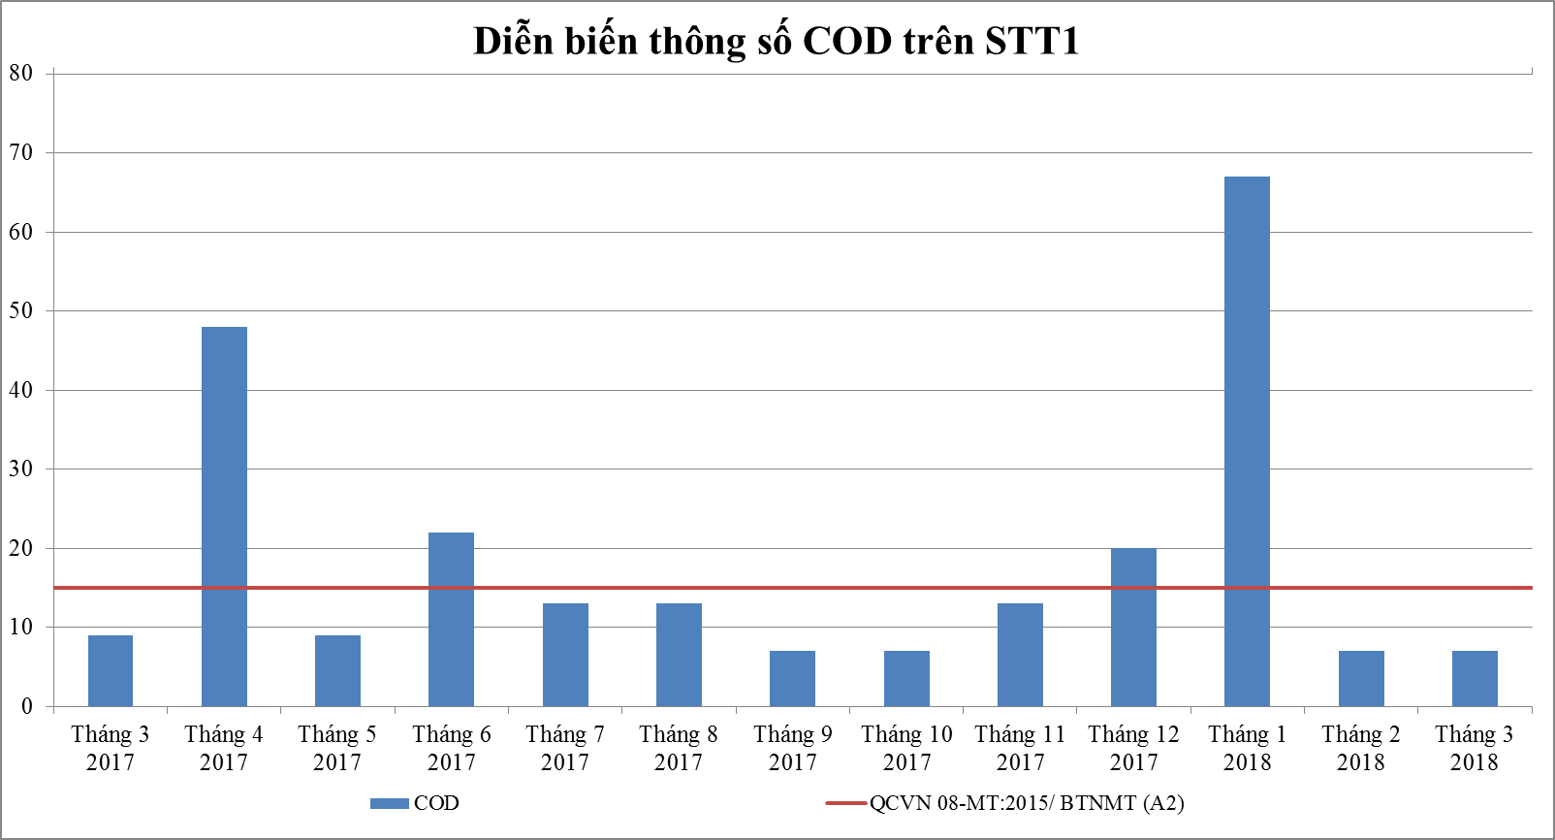
Biểu 54: Diễn biến mức độ ô nhiễm COD trên STT1

* Đánh giá:
- Kết quả quan trắc tháng 3 năm 2018 cho thấy hầu hết các thông số đều đạt quy chuẩn QCVN 08-MT:2015/BTNMT (A2). Riêng thông số PO₄³⁻(P) vượt chuẩn 1,65 lần, giảm 1,4 lần so với cùng kì năm trước và tăng 2,4 lần so với tháng trước. Các thông số đo nhanh tại hiện trường không có nhiều biến động và nằm trong các khoảng giới hạn cho phép.

- Thông số NH₃-N vượt quy chuẩn 6,1 lần, tăng 2,6 lần so với cùng kì năm trước và so với tháng trước. Thông số COD đạt quy chuẩn cho phép, giảm 1,3 lần so với cùng kì năm trước và ổn định so với tháng trước.

- Diễn biến quan trắc cho thấy thông số NH₃-N dao động không ổn định và vượt quy chuẩn, tăng cao vào các tháng có lượng mưa lớn; COD cải thiện và đạt quy chuẩn cho phép. Các thông số còn lại không có nhiều dao động qua các tháng quan trắc, không có giá trị đột biến. Vị trí quan trắc STT1 đánh giá chất lượng nước mặt sông Thị Tính bị tác động bởi nước thải các nhà máy sản xuất mủ cao su Phú Bình, Long Hòa và một số cơ sở chăn nuôi heo, nước thải sinh hoạt từ khu dân cư vì vậy ô nhiễm hữu cơ còn khá cao.

Đánh giá mức độ ô nhiễm trên các rạch tại STT1thể hiện qua kết quả WQI của từng thông số và tổng quát sau:
Bảng 60: Kết quả tính WQI từng thông số và tổng quát tại STT1
Tháng quan trắc | WQI từng thông số |  |  |  |  |  |  |  |  | WQI
Tháng quan trắc | pH | DO | COD | BOD₅ | Độ đục | Coliform | SS | NH₃-N | PO₄³⁻(P) | WQI
Tháng 3 | 80 | 74 | 100 | 100 | 63 | 100 | 78 | 20 | 46 | 62
Chất lượng nước tại STT1 sử dụng cho mục đích tưới tiêu và các mục đích tương đương khác.

3.5.2. STT2: Cầu trên đường vành đai 4
- Kết quả quan trắc được trình bày tại bảng 104 phần phụ lục.
- Các thông số ô nhiễm chính được so sánh với quy chuẩn QCVN 08-MT:2015/BTNMT (A2) và trình bày trong bảng sau:
Bảng 61: Hàm lượng N-NH₃ và COD trên STT2
Thông số | Tháng 3  2017 | Tháng 4  2017 | Tháng 5  2017 | Tháng 6  2017 | Tháng 7  2017 | Tháng 8  2017 | Tháng 9  2017 | Tháng 10  2017 | Tháng 11  2017 | Tháng 12  2017 | Tháng 1  2018 | Tháng 2  2018 | Tháng 3  2018 | QCVN 08-MT:2015/ BTNMT  (A2)
NH₃-N (mg/L) | 2,80 | 2,94 | 2,87 | 2,52 | 2,03 | 1,68 | 1,89 | 1,68 | 2,10 | 2,40 | 2,24 | 1,12 | 3,36 | 0,3
COD  (mg/L) | 13 | 13 | 13 | 22 | 9 | 13 | 13 | 13 | 13 | 20 | 20 | 7 | 7 | 15

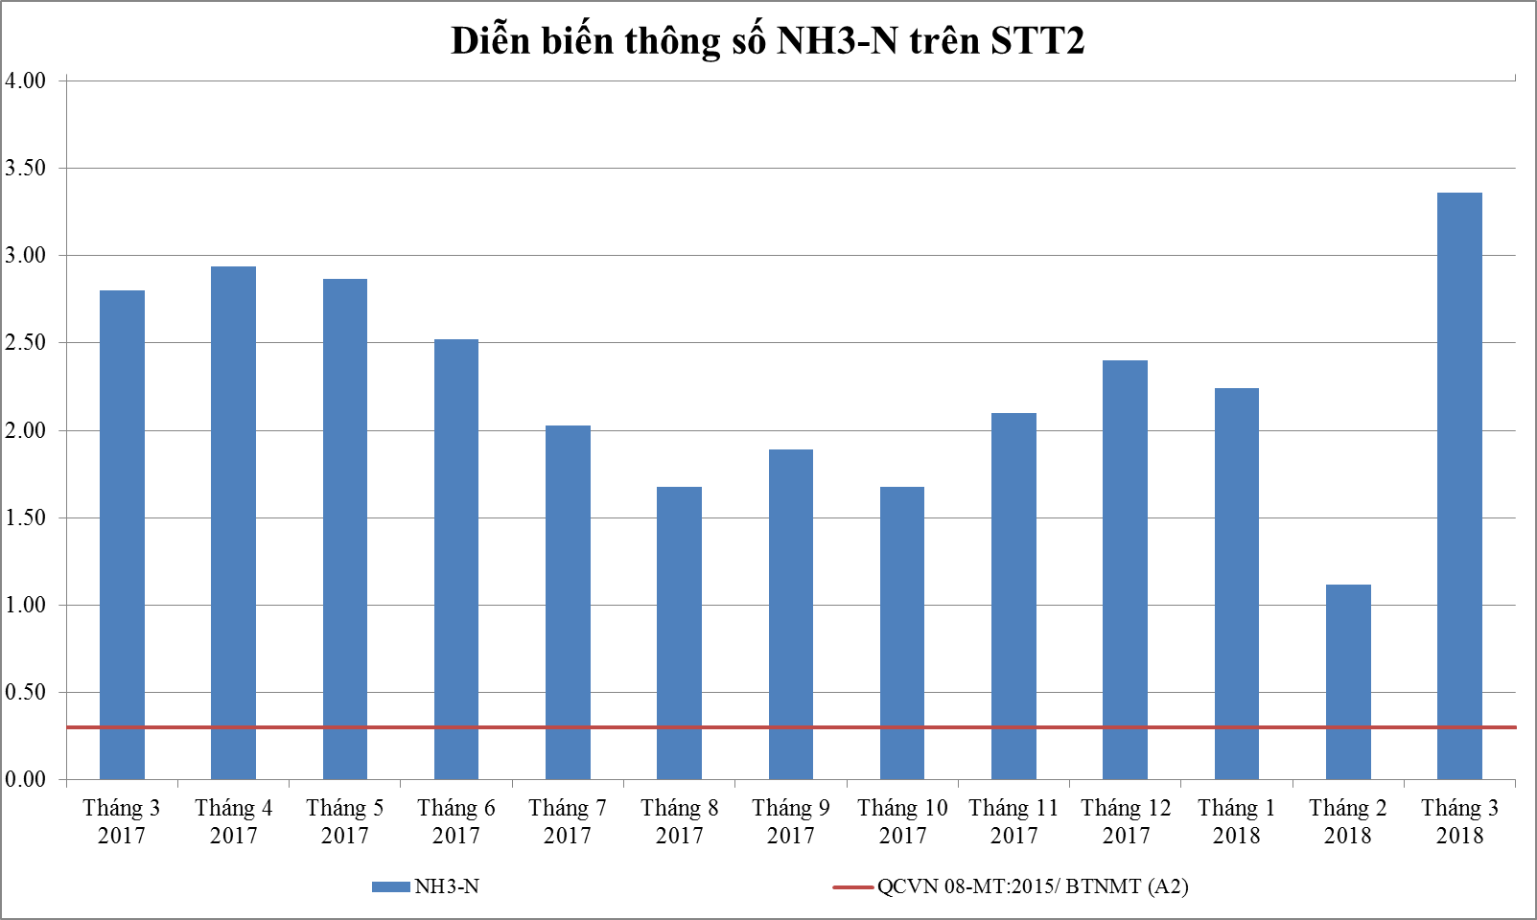
Biểu 55: Diễn biến mức độ ô nhiễm Amoni trên STT2
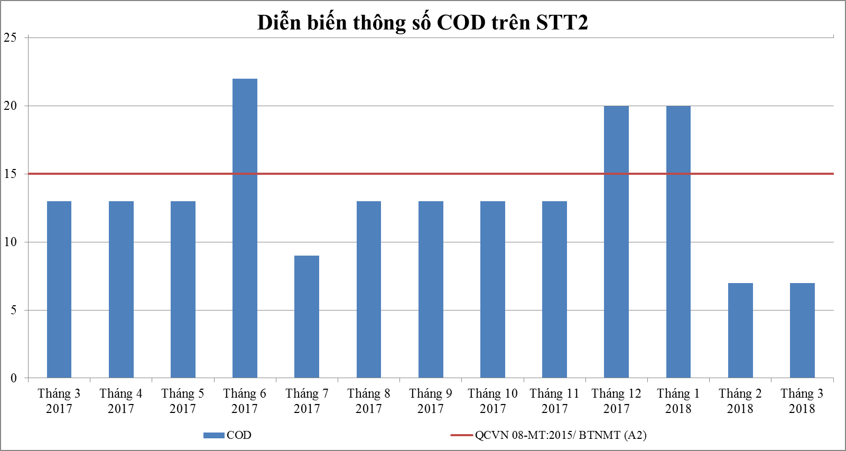
Biểu 56: Diễn biến mức độ ô nhiễm COD trên STT2

* Đánh giá:

- Kết quả quan trắc tháng 3 năm 2018, cho thấy hầu hết các thông số đều đạt quy chuẩn QCVN 08-MT:2015/BTNMT (A2), thông số NO₂-N vượt quy chuẩn 1,1 lần, giảm 1,7 lần so với cùng kì năm trước và giảm 1,1 lần so với tháng trước; thông số PO₄³⁻ vượt quy chuẩn 1,35 lần, giảm 1,2 lần so với cùng kì năm trước và tăng 2,3 lần so với tháng trước. Các thông số đo nhanh tại hiện trường không có nhiều biến động và nằm trong các khoảng giới hạn cho phép.

- Thông số NH₃-N vượt quy chuẩn 11,2 lần, tăng 1,2 lần so với cùng kì năm trước và tăng 3 lần so với cùng kì tháng trước. Thông số COD đạt quy chuẩn cho phép, giảm 1,9 lần so với cùng kì năm trước và ổn định so với tháng trước.

- Diễn biến quan trắc cho thấy thông số NH₃-N có xu hướng giảm nhưng tháng 3 tăng đột biến vượt quy chuẩn cho phép; COD đã giảm đạt quy chuẩn. Các thông số khác không có nhiều dao động giữa các tháng quan trắc. Vị trí quan trắc STT2 tại cầu vành đai 4 đánh giá chất lượng nước mặt sông Thị Tính bị tác động bởi nước thải KCN, đô thị Bàu Bàng, các KCN và đô thị Mỹ Phước, hoạt động chăn nuôi quy mô lớn vì vậy hàm lượng các chất hữu cơ tại vị trí này khá cao và vượt quy chuẩn cho phép.

Đánh giá mức độ ô nhiễm trên các rạch tại STT2 thể hiện qua kết quả WQI của từng thông số và tổng quát sau:
Bảng 62: Kết quả tính WQI từng thông số và tổng quát tại STT2
Tháng quan trắc | WQI từng thông số |  |  |  |  |  |  |  |  | WQI
Tháng quan trắc | pH | DO | COD | BOD₅ | Độ đục | Coliform | SS | NH₃-N | PO₄³⁻(P) | WQI
Tháng 3 | 100 | 50 | 100 | 100 | 77 | 100 | 100 | 11 | 58 | 83
Chất lượng nước tại STT2 sử dụng cho mục đích cấp nước sinh hoạt nhưng cần các biện pháp xử lý phù hợp.

3.5.3. STT3: Cầu Ông Cộ
- Kết quả quan trắc được trình bày tại bảng 105 phần phụ lục.
- Các thông số ô nhiễm chính được so sánh với quy chuẩn QCVN 08-MT:2015/BTNMT (A2) và trình bày trong bảng sau:
Bảng 63: Hàm lượng N-NH₃ và COD trên STT3
Thông số | Tháng 3  2017 | Tháng 4  2017 | Tháng 5  2017 | Tháng 6  2017 | Tháng 7  2017 | Tháng 8  2017 | Tháng 9  2017 | Tháng 10  2017 | Tháng 11  2017 | Tháng 12  2017 | Tháng 1  2018 | Tháng 2  2018 | Tháng 3  2018 | QCVN 08-MT:2015/ BTNMT  (A2)
NH₃-N (mg/L) | 1,26 | 0,42 | 1,68 | 0,70 | 0,63 | 0,35 | 1,12 | 1,54 | 1,82 | 1,54 | 0,56 | 1,05 | 0,84 | 0,3
COD  (mg/L) | 22 | 9 | 13 | 13 | 9 | 13 | 13 | 20 | 27 | 13 | 13 | 13 | 7 | 15

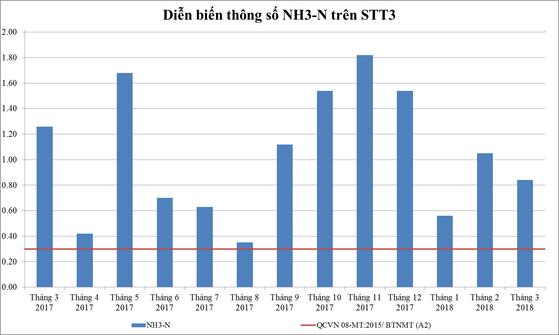
Biểu 57: Diễn biến mức độ ô nhiễm Amoni trên STT3
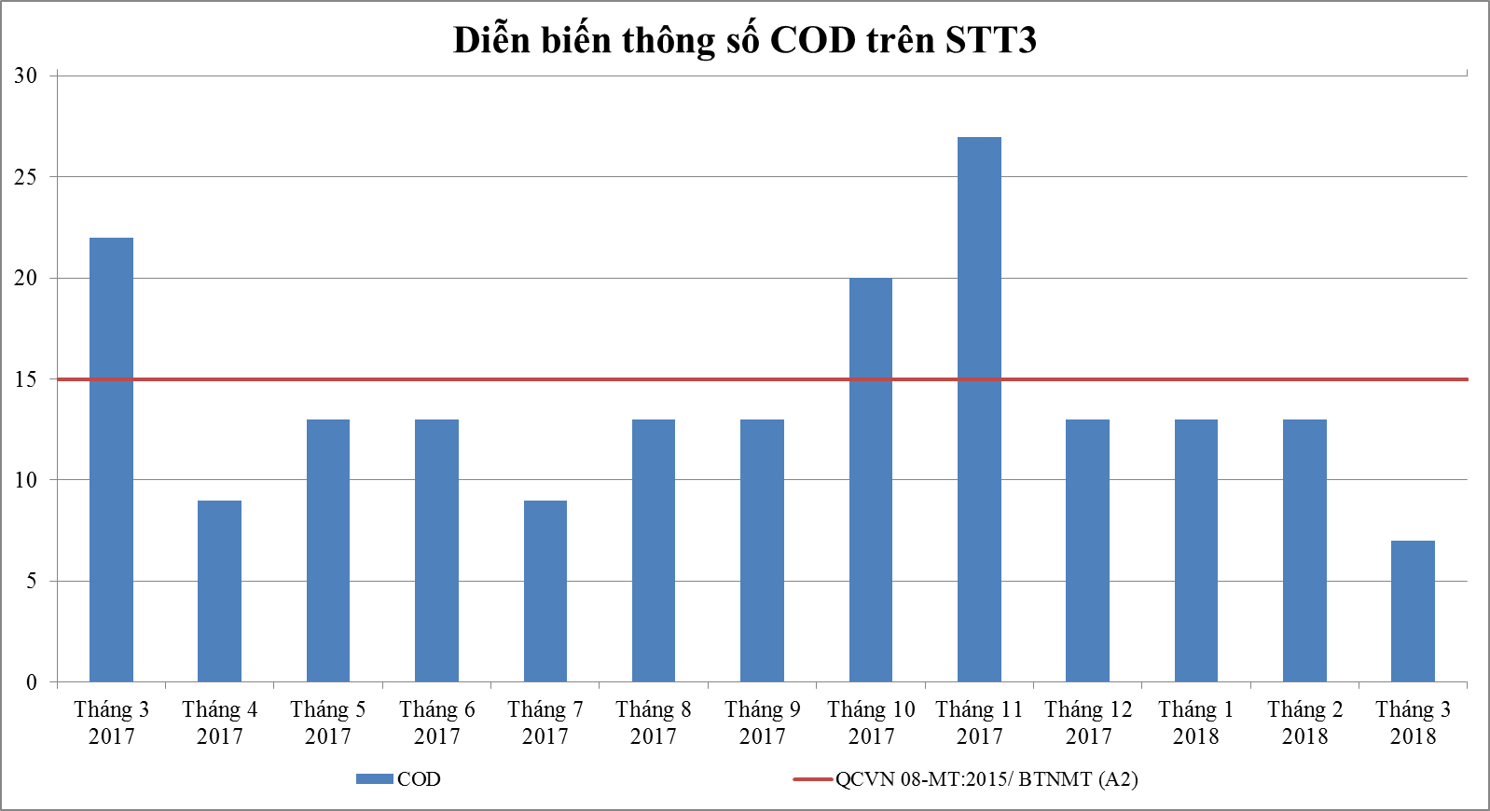
Biểu 58: Diễn biến mức độ ô nhiễm COD trên STT3

* Đánh giá:

- Kết quả quan trắc tháng 3 năm 2018, cho thấy hầu hết các thông số đều đạt quy chuẩn QCVN 08-MT:2015/BTNMT (A2). Các thông số đo nhanh tại hiện trường không có nhiều biến động và nằm trong các khoảng giới hạn cho phép.

- Thông số NH₃-N vượt chuẩn 2,8 lần, giảm 1,5 lần so với cùng kì năm trước và giảm ,1 3 lần so với tháng trước. Thông số COD đạt quy chuẩn cho phép, giảm 3,1 lần so với cùng kì năm trước và giảm 1,9 lần so với tháng trước.

- Diễn biến quan trắc cho thấy thông số NH₃-N dao động không ổn định và vượt quy chuẩn qua hầu hết các tháng quan trắc; thông số COD có xu hướng cải thiện và đạt quy chuẩn. Các thông số còn lại không có nhiều dao động qua các tháng quan trắc, không có giá trị đột biến. Vị trí quan trắc STT3 tại cầu Ông Cộ đánh giá chất lượng nước mặt sông Thị Tính bị tác động bởi nước thải KCN Mỹ Phước I,II,III và cụm công nghiệp Tân Định, nhà máy giấy Vạn Phát, Tân Thuận An, các khu dân cư thuộc Thị trấn Mỹ Phước.

Đánh giá mức độ ô nhiễm trên rạch tại STT3 thể hiện qua kết quả WQI của từng thông số và tổng quát sau:
Bảng 64: Kết quả tính WQI từng thông số và tổng quát tại STT3
Tháng quan trắc | WQI từng thông số |  |  |  |  |  |  |  |  | WQI
Tháng quan trắc | pH | DO | COD | BOD₅ | Độ đục | Coliform | SS | NH₃-N | PO₄³⁻(P) | WQI
Tháng 3 | 100 | 48 | 100 | 100 | 29 | 97 | 90 | 33 | 100 | 76
Chất lượng nước tại khu vực STT3 sử dụng mục đích cấp nước sinh hoạt nhưng cần các biện pháp xử lý phù hợp.

3.6. Rạch đổ vào sông Thị Tính:

3.6.1. RTT1: Suối Căm Xe tại ngã 3 suối Bài Lang và suối Căm Xe
- Kết quả quan trắc được trình bày tại bảng 106 phần phụ lục.
- Các thông số ô nhiễm chính được so sánh với quy chuẩn QCVN 08-MT:2015/BTNMT (A2) và trình bày trong bảng sau
Bảng 65: Hàm lượng N-NH₃ và COD trên RTT1
Thông số | Tháng 3  2017 | Tháng 4  2017 | Tháng 5  2017 | Tháng 6  2017 | Tháng 7  2017 | Tháng 8  2017 | Tháng 9  2017 | Tháng 10  2017 | Tháng 11  2017 | Tháng 12  2017 | Tháng 1  2018 | Tháng 2  2018 | Tháng 3  2018 | QCVN 08-MT:2015/ BTNMT  (A2)
NH₃-N (mg/L) | 0,07 | 0,14 | 1,54 | 0,98 | 1,47 | 2,38 | 0,98 | 0,63 | 1,26 | 0,98 | 1,89 | 0,98 | < 0,14 | 0,3
COD  (mg/L) | 9 | 9 | 9 | 9 | 9 | 13 | 7 | 7 | 13 | 13 | 13 | 7 | < 7 | 15

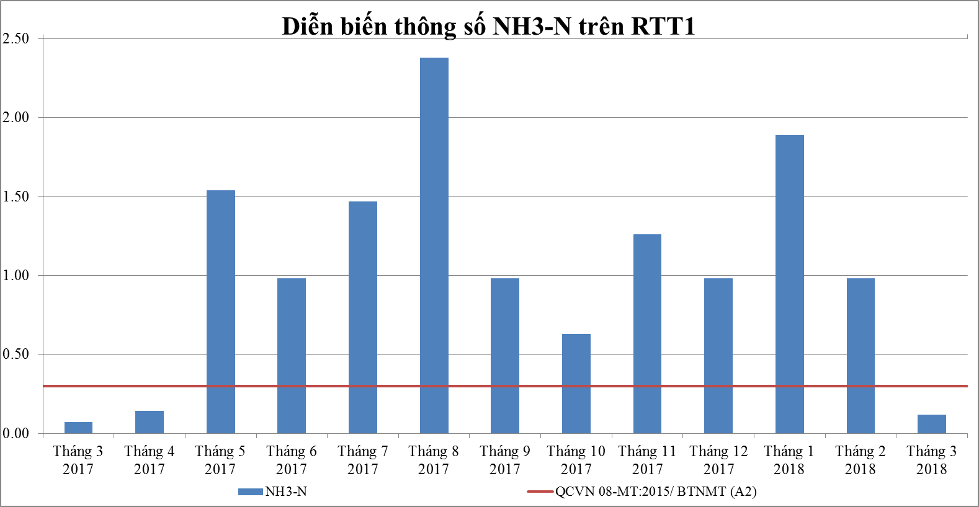
Biểu 59: Diễn biến mức độ ô nhiễm Amoni trên RTT1
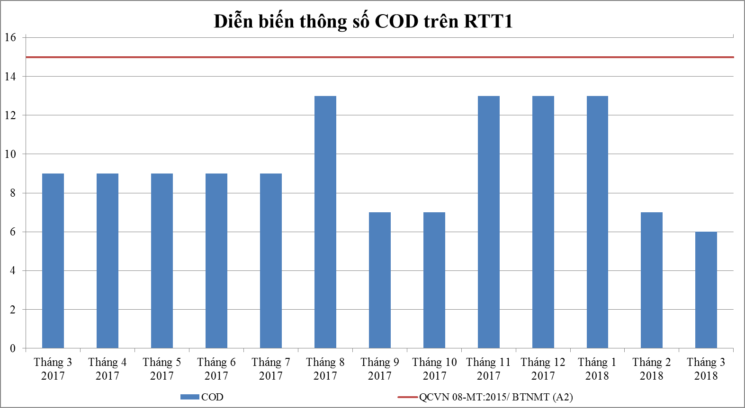
Biểu 60: Diễn biến mức độ ô nhiễm COD trên RTT1

* Đánh giá:
- Kết quả quan trắc tháng 3 năm 2018, cho thấy hầu hết các thông số đều đạt quy chuẩn QCVN 08-MT:2015/BTNMT (A2); Các thông số đo nhanh tại hiện trường không có nhiều biến động và nằm trong các khoảng giới hạn cho phép.

- Thông số NH₃-N và COD đều đạt quy chuẩn cho phép, giảm đáng kể so với cùng kì năm trước và tháng trước so với tháng trước.

- Diễn biến quan trắc cho thấy thông số NH₃-N có chiều hướng cải thiện; COD dao động ổn định và đạt chuẩn. Các thông số còn lại không có nhiều dao động qua các tháng quan trắc, không có giá trị đột biến. Vị trí quan trắc RTT1 tại suối Căm Xe tại ngã 3 suối Bài Lang và suối Căm Xe đánh giá chất lượng nước ở thượng nguồn bị tác động của các hoạt động công nghiệp trên địa bàn tỉnh Bình Phước.

Đánh giá mức độ ô nhiễm trên các rạch tại RTT1thể hiện qua kết quả WQI của từng thông số và tổng quát sau:
Bảng 66: Kết quả tính WQI từng thông số và tổng quát tại RTT1
Tháng quan trắc | WQI từng thông số |  |  |  |  |  |  |  |  | WQI
Tháng quan trắc | pH | DO | COD | BOD₅ | Độ đục | Coliform | SS | NH₃-N | PO₄³⁻(P) | WQI
Tháng 3 | 100 | 74 | 100 | 100 | 95 | 100 | 100 | 90 | 93 | 96
Chất lượng nước khu vực RTT1 sử dụng tốt cho mục đích cấp nước sinh hoạt.

3.6.2. RTT2: Hợp lưu của suối Đồng Sổ và suối Đôi tại Cầu Quan
- Kết quả quan trắc được trình bày tại bảng 107 phần phụ lục.
- Các thông số ô nhiễm chính được so sánh với quy chuẩn QCVN 08-MT:2015/BTNMT (A2) và trình bày trong bảng sau:
Bảng 67: Hàm lượng N-NH₃ và COD trên RTT2
Thông số | Tháng 3  2017 | Tháng 4  2017 | Tháng 5  2017 | Tháng 6  2017 | Tháng 7  2017 | Tháng 8  2017 | Tháng 9  2017 | Tháng 10  2017 | Tháng 11  2017 | Tháng 12  2017 | Tháng 1  2018 | Tháng 2  2018 | Tháng 3  2018 | QCVN 08-MT:2015/ BTNMT  (A2)
NH₃-N (mg/L) | 1,82 | 2,10 | 2,38 | 2,10 | 3,50 | 2,80 | 1,89 | 2,31 | 2,45 | 3,20 | 1,89 | 3,15 | 3,50 | 0,3
COD  (mg/L) | 9 | 9 | 22 | 44 | 31 | 26 | 13 | 20 | 20 | 13 | 27 | 13 | 13 | 15

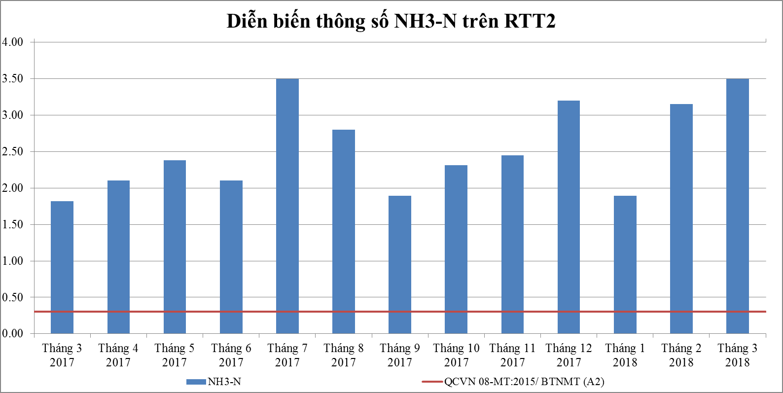
Biểu 61: Diễn biến mức độ ô nhiễm Amoni trên RTT2
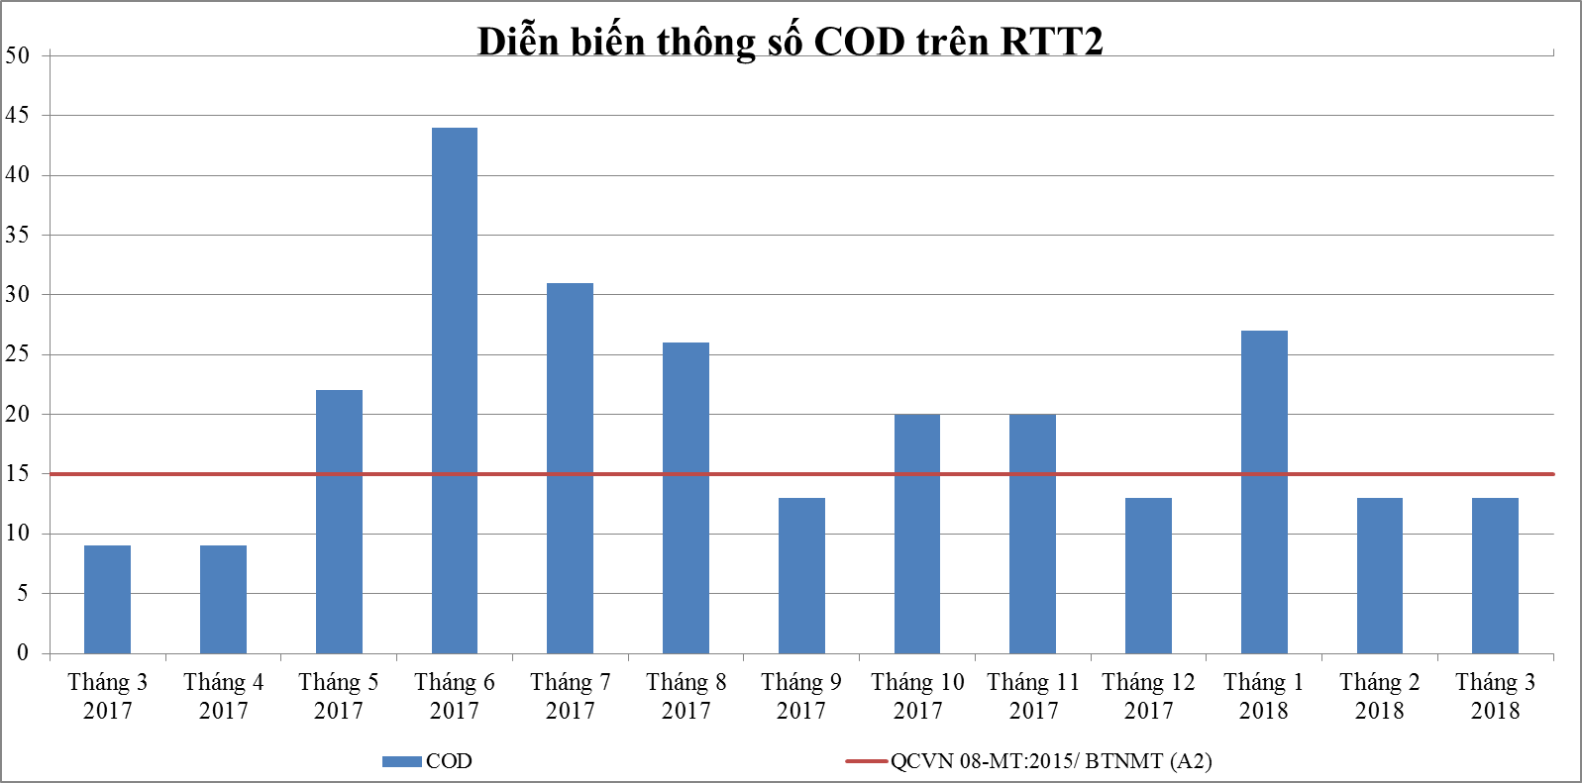
Biểu 62: Diễn biến mức độ ô nhiễm COD trên RTT2
* Đánh giá:
- Kết quả quan trắc tháng 3 năm 2018, cho thấy hầu hết các thông số đều đạt quy chuẩn QCVN 08-MT:2015/BTNMT (A2); riêng thông số NO₂-N vượt quy chuẩn 6,2 lần, tăng 8,9 lần so với cùng kì năm trước và tăng 1,2 lần so với tháng trước; thông số PO₄³⁻ vượt quy chuẩn 1,3 lần, giảm 1,4 lần so với cùng kì năm trước và giảm 1,2 lần so với tháng trước. Các thông số đo nhanh tại hiện trường không có nhiều biến động và nằm trong các khoảng giới hạn cho phép.

- Thông số NH₃-N vượt chuẩn 11,7 lần, tăng 1,9 lần so với cùng kì năm trước và tăng 1,1 lần so với tháng trước. Thông số COD đạt quy chuẩn cho phép, tăng 1,9 lần so với cùng kì năm trước và ổn định so với tháng trước.

- Diễn biến quan trắc cho thấy thông số NH₃-N có chiều hướng tăng; thông số COD dao động không ổn định và vượt quy chuẩn ở các tháng có mưa nhiều. Các thông số khác không dao động nhiều qua các tháng quan trắc, không có giá trị đột biến. Vị trí quan trắc RTT2 tại hợp lưu của Suối Đổng Sổ và Suối Đôi tại Cầu Quan đánh giá chất lượng nước mặt bị tác động bởi nước thải của các doanh nghiệp và bãi rác tập trung Chánh Phú Hòa.

Đánh giá mức độ ô nhiễm trên các rạch tại RTT2 thể hiện quả kết quả WQI của từng thông số và tổng quát sau:
Bảng 68: Kết quả tính WQI từng thông số và tổng quát tại RTT2
Tháng quan trắc | WQI từng thông số |  |  |  |  |  |  |  |  | WQI
Tháng quan trắc | pH | DO | COD | BOD₅ | Độ đục | Coliform | SS | NH₃-N | PO₄³⁻(P) | WQI
Tháng 3 | 100 | 50 | 85 | 75 | 42 | 100 | 100 | 10 | 60 | 74
Chất lượng nước tại RTT2 sử dụng cho mục đích tưới tiêu và các mục đích tương đương khác.
* Nhận xét trên sông Thị Tính và các Rạch đổ vào sông Thị Tính:
Đối với các các rạch đổ ra sông Thị Tính và trên sông Thị Tính, kết quả quan trắc tháng 3 cho thấy mức độ ô nhiễm tại các vị trí này còn khá cao, đây là những vị trí thường xảy ra ô nhiễm dinh dưỡng, thông số NH₃-N vượt quy chuẩn áp dụng tại hầu hết các thời điểm quan trắc, NO₂-N vượt quy chuẩn từ 1,1 ÷ 6,2 lần, COD đạt chuẩn cho phép tại các điểm.
Hiện tại trên sông Thị Tính và các Rạch đổ vào sông Thị Tính là nơi tiếp nhận nhiều nguồn thải từ các hộ dân, nhà máy sản xuất, chế biến, các khu công nghiệp, nước thải từ quá trình chăn nuôi, nước thải ngành công nghiệp sản xuất giấy và nước thải sinh hoạt đang được thải ra mỗi ngày.

3.7. Sông Bé:
- Kết quả quan trắc được trình bày tại bảng 108 phần phụ lục.
- Các thông số ô nhiễm chính được so sánh với quy chuẩn QCVN 08-MT:2015/BTNMT (A2) và trình bày trong bảng sau:
Bảng 69: Hàm lượng N-NH₃ và COD trên SB
Thông số | Tháng 3  2017 | Tháng 4  2017 | Tháng 5  2017 | Tháng 6  2017 | Tháng 7  2017 | Tháng 8  2017 | Tháng 9  2017 | Tháng 10  2017 | Tháng 11  2017 | Tháng 12  2017 | Tháng 1  2018 | Tháng 2  2018 | Tháng 3  2018 | QCVN 08-MT:2015/ BTNMT  (A2)
NH₃-N (mg/L) | 0,49 | 0,28 | 1,47 | 0,70 | 1,96 | 0,42 | 0,14 | 1,05 | 0,70 | 0,28 | 0,14 | 0,14 | 0,13 | 0,3
COD  (mg/L) | 13 | 9 | 9 | 9 | 13 | 13 | 7 | 20 | 7 | 13 | 33 | 7 | 13 | 15

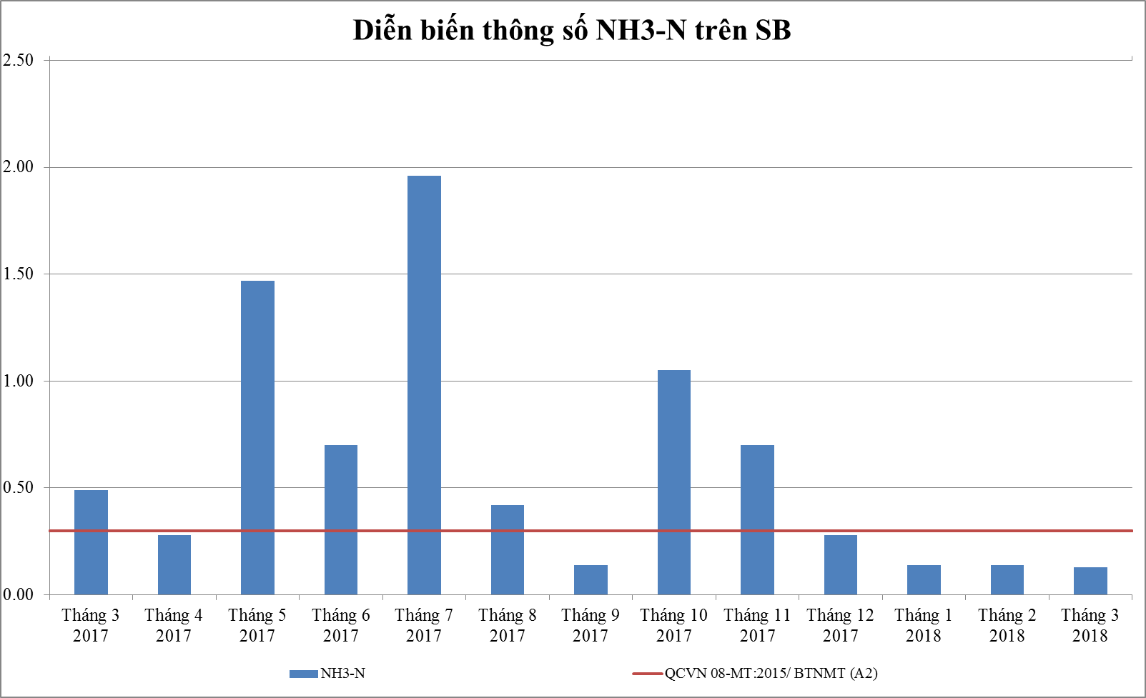
Biểu 63: Diễn biến mức độ ô nhiễm Amoni trên SB
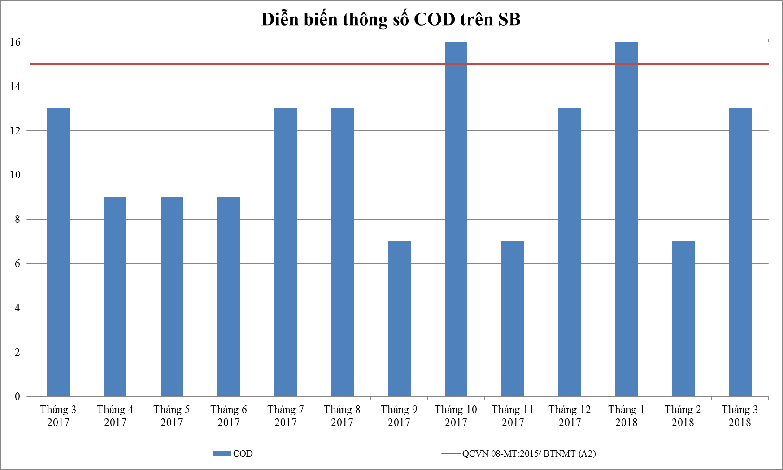
Biểu 64: Diễn biến mức độ ô nhiễm COD trên SB

* Đánh giá:

- Kết quả quan trắc tháng 3 năm 2018, cho thấy hầu hết các thông số đều đạt quy chuẩn QCVN 08-MT:2015/BTNMT (A2); Thông số PO₄³⁻ vượt quy chuẩn cho phép 1,4 lần, giảm 2,4 lần so với cùng kì năm trước và tăng 7 lần so với tháng trước. Các thông số đo nhanh tại hiện trường không có nhiều biến động và nằm trong các khoảng giới hạn cho phép.

- Thông số NH₃-N đạt quy chuẩn cho phép , giảm 3,8 lần so với cùng kì năm trước và ổn định so với tháng trước. Thông số COD đạt quy chuẩn cho phép, ổn định so với cùng kì năm trước và tăng 1,86 lần so với tháng trước.

- Diễn biến quan trắc cho thấy thông số NH₃-N có chiều hướng cải thiện, đạt quy chuẩn cho phép. Các thông số còn lại không dao động nhiều qua các tháng quan trắc, không có giá trị đột biến. Hiện tại trên sông Bé là nơi tiếp nhận nhiều nguồn thải từ các nhà máy cao su thải ra suối Lùng, nước thải từ quá trình chăn nuôi, nước thải sinh hoạt từ khu dân cư đang được thải ra mỗi ngày vì vậy ô nhiễm dinh dưỡng hữu cơ vẫn còn khá cao.

Đánh giá mức độ ô nhiễm trên các rạch tại SB thể hiện quả kết quả WQI của từng thông số và tổng quát sau:
Bảng 70: Kết quả tính WQI từng thông số và tổng quát tại SB
Tháng quan trắc | WQI từng thông số |  |  |  |  |  |  |  |  | WQI
Tháng quan trắc | pH | DO | COD | BOD₅ | Độ đục | Coliform | SS | NH₃-N | PO₄³⁻(P) | WQI
Tháng 3 | 100 | 73 | 85 | 75 | 75 | 100 | 100 | 1 | 55 | 80
Chất lượng nước tại SB sử dụng cho mục đích cấp nước sinh hoạt nhưng cần các biện pháp xử lý phù hợp.

3.8. Kênh thủy lợi:

3.8.1. KTL1: Cửa xả hồ nước Phước Hòa
- Kết quả quan trắc được trình bày tại bảng 109 phần phụ lục,
- Các thông số ô nhiễm chính được so sánh với quy chuẩn QCVN 08-MT:2015/BTNMT (A2) và trình bày trong bảng sau:
Bảng 71: Hàm lượng N-NH₃ và COD trên KTL1
Thông số | Tháng 3  2017 | Tháng 4  2017 | Tháng 5  2017 | Tháng 6  2017 | Tháng 7  2017 | Tháng 8  2017 | Tháng 9  2017 | Tháng 10  2017 | Tháng 11  2017 | Tháng 12  2017 | Tháng 01  2018 | Tháng 02  2018 | Tháng 03  2018 | QCVN 08-MT:2015/ BTNMT  (A2)
NH₃-N (mg/L) | 0,28 | 0,42 | 0,91 | 0,42 | 1,47 | 0,49 | 0,42 | 0,98 | 0,21 | 0,28 | 0,14 | 0,28 | 0,13 | 0,3
COD  (mg/L) | 13 | 9 | 13 | 9 | 13 | 13 | 7 | 13 | 7 | 7 | 40 | 7 | 20 | 15

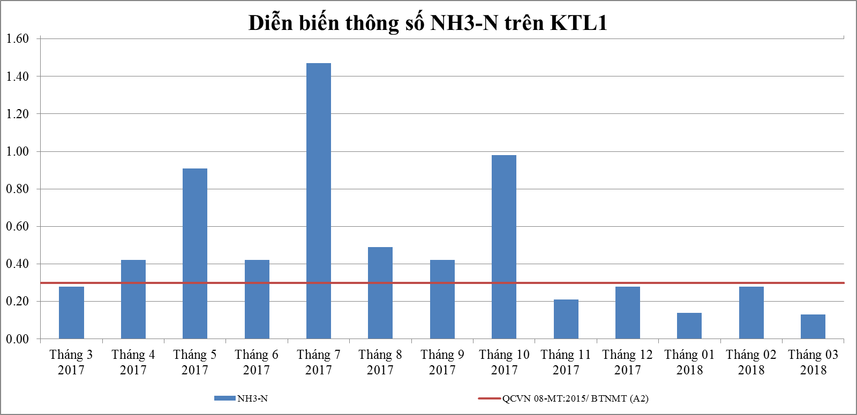

Biểu 65: Diễn biến mức độ ô nhiễm Amoni tại KTL1
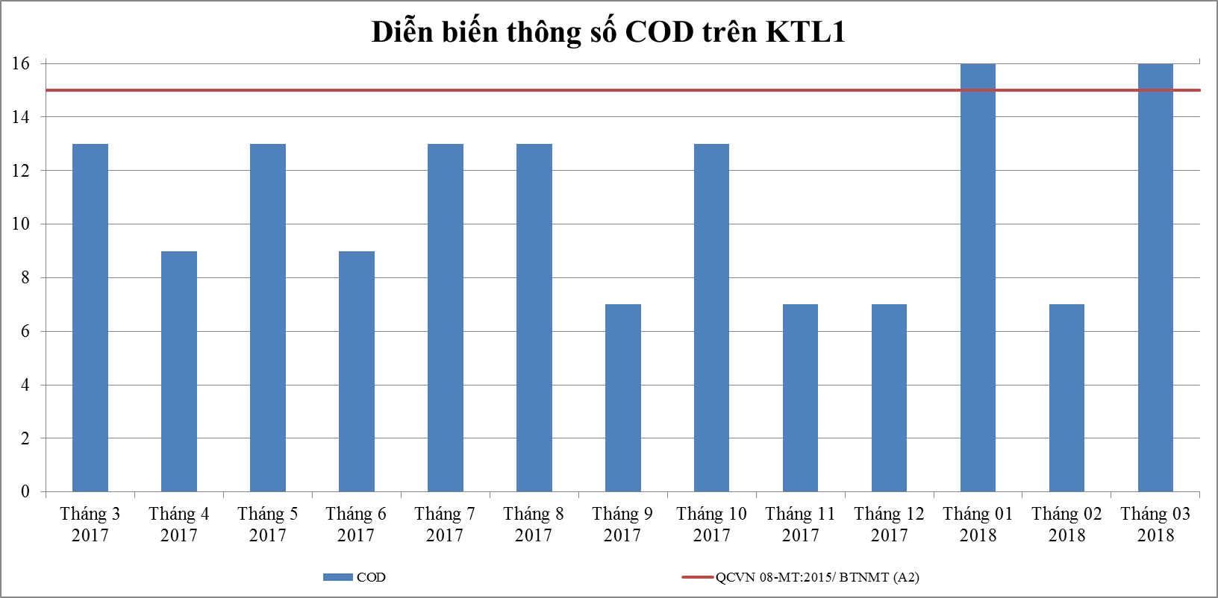
Biểu 66: Diễn biến mức độ ô nhiễm COD tại KTL1
* Đánh giá:

- Kết quả quan trắc tháng 3 năm 2018, cho thấy hầu hết các thông số đều đạt quy chuẩn QCVN 08-MT:2015/BTNMT (A2); riêng thông số BOD₅ vượt quy chuẩn 1,5 lần, tăng 1,5 lần so với cùng kì năm trước và tăng 2,3 lần so với tháng trước. Các thông số đo nhanh tại hiện trường không có nhiều biến động và nằm trong các khoảng giới hạn cho phép.
- Thông số NH₃-N đạt chuẩn cho phép, giảm 2 lần so với cùng kì năm trước và tháng trước. Thông số COD vượt quy chuẩn cho phép 1,33 lần, tăng 1,54 lần so với cùng kì năm trước và tăng 2,86 lần so với tháng trước.

- Diễn biến quan trắc cho thấy thông số NH₃-N có chiều hướng cải thiện , dao động đạt chuển cho phép; thông số COD dao động không ổn định, vượt quy chuẩn cho phép vào tháng 1 và tháng 3. Các thông số khác không có nhiều dao động qua các tháng quan trắc, hầu hết là đạt quy chuẩn. Vị trí quan trắc KTL1 tại Cửa xả hồ nước Phước Hòa đánh giá chất lượng nước mặt thượng nguồn phục vụ cho hoạt động cấp nước công nghiệp, dân sinh, cải thiện môi trường và chất lượng nước vùng hạ lưu sông Sài Gòn.

Đánh giá mức độ ô nhiễm trên các rạch tại KTL1 thể hiện quả kết quả WQI của từng thông số và tổng quát sau:
Bảng 72: Kết quả tính WQI từng thông số và tổng quát tại KTL1
Tháng quan trắc | WQI từng thông số |  |  |  |  |  |  |  |  | WQI
Tháng quan trắc | pH | DO | COD | BOD₅ | Độ đục | Coliform | SS | NH₃-N | PO₄³⁻(P) | WQI
Tháng 3 | 100 | 72 | 67 | 67 | 70 | 100 | 100 | 1 | 73 | 78
Chất lượng nước tại KTL1 sử dụng mục đích cấp nước sinh hoạt nhưng cần có các biện pháp xử lý phù hợp.

3.8.2. KTL2: Tại giao lộ với Quốc lộ 13
- Kết quả quan trắc được trình bày tại bảng 110 phần phụ lục.
- Các thông số ô nhiễm chính được so sánh với quy chuẩn QCVN 08-MT:2015/BTNMT (A2) và trình bày trong bảng sau:
Bảng 73: Hàm lượng N-NH₃ và COD trên KTL2
Thông số | Tháng 3  2017 | Tháng 4  2017 | Tháng 5  2017 | Tháng 6  2017 | Tháng 7  2017 | Tháng 8  2017 | Tháng 9  2017 | Tháng 10  2017 | Tháng 11  2017 | Tháng 12  2017 | Tháng 01  2018 | Tháng 02  2018 | Tháng 03  2018 | QCVN 08-MT:2015/ BTNMT  (A2)
NH₃-N (mg/L) | 0,14 | 0,14 | 1,54 | 0,14 | 0,14 | 0,14 | 0,14 | 0,14 | 0,56 | 0,14 | 0,14 | 0,14 | 0,14 | 0,3
COD  (mg/L) | 9 | 26 | 9 | 13 | 13 | 13 | 7 | 20 | 7 | 7 | 47 | 7 | 7 | 15

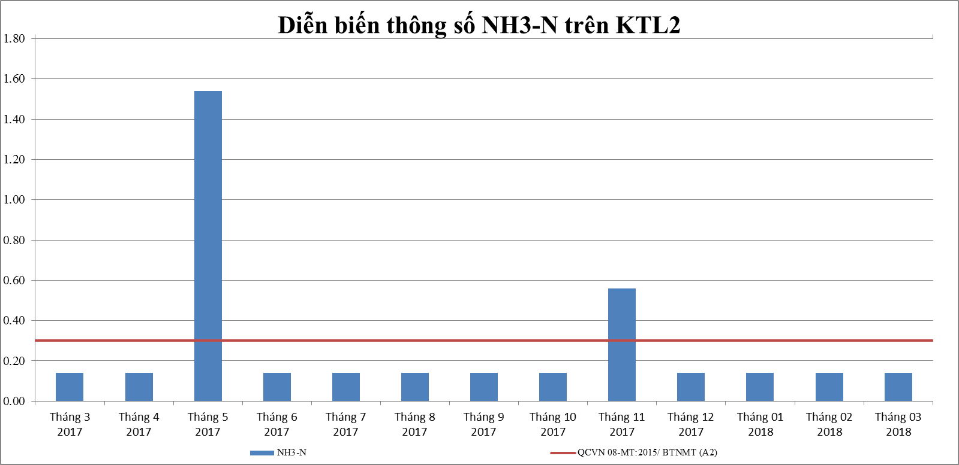
Biểu 67: Diễn biến mức độ ô nhiễm Amoni tại KTL2
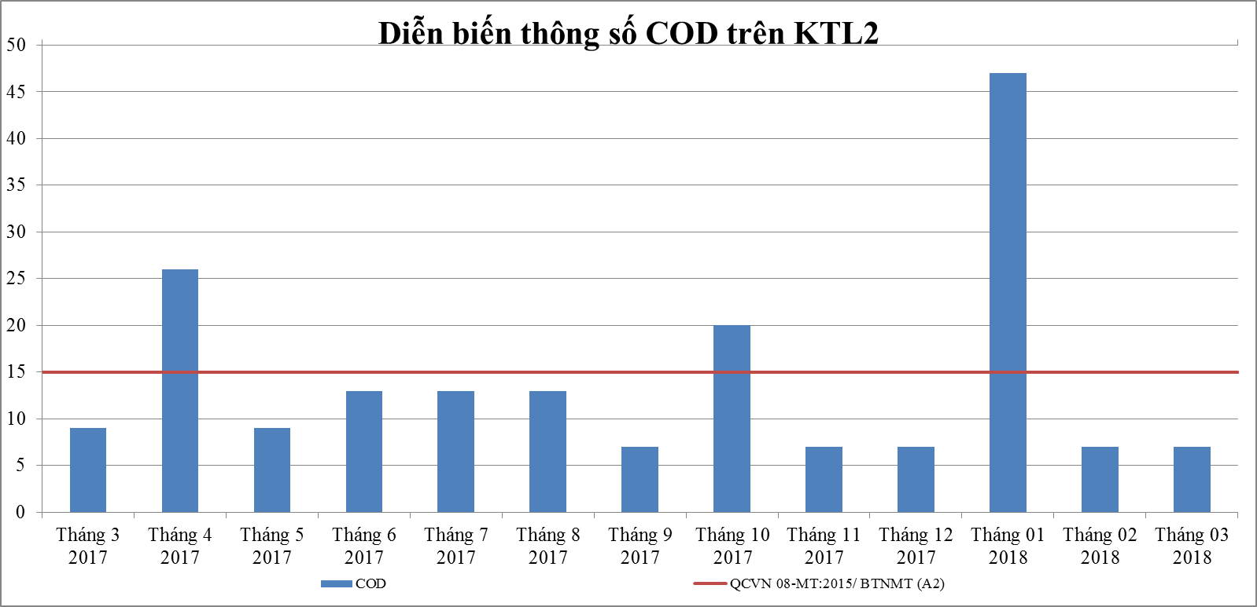
Biểu 68: Diễn biến mức độ ô nhiễm COD tại KTL2
* Đánh giá:

- Kết quả quan trắc tháng 3 năm 2018, cho thấy hầu hết các thông số đều đạt quy chuẩn QCVN 08-MT:2015/BTNMT (A2); Các thông số đo nhanh tại hiện trường không có nhiều biến động và nằm trong các khoảng giới hạn cho phép.
- Thông số NH₃-N đạt chuẩn cho phép, ổn định so với cùng kì năm trước và tháng trước. Thông số COD đạt quy chuẩn cho phép, giảm 1,3 lần so với cùng kì năm trước và ổn định so với tháng trước.

- Diễn biến quan trắc cho thấy thông số NH₃-N có chiều hướng cải thiện ngoại trừ các tháng tăng cao ở các thời điểm mưa lớn, đạt quy chuẩn hầu hết các tháng quan trắc; thông số COD dao động không ổn định và hầu hết đều đạt quy chuẩn cho phép (trừ tháng 4, 10/2017 và tháng 1/2018). Vị trí quan trắc KTL2 tại giao lộ với QL13 đánh giá chất lượng nước mặt thượng nguồn phục vụ cho hoạt động cấp nước công nghiệp, dân sinh, cải thiện môi trường và chất lượng nước vùng hạ lưu sông Sài Gòn, nước tại đây trong, cảm quan chất lượng nước tốt.

Đánh giá mức độ ô nhiễm trên các rạch tại KTL2 thể hiện quả kết quả WQI của từng thông số và tổng quát sau:
Bảng 74: Kết quả tính WQI từng thông số và tổng quát tại KTL2
Tháng quan trắc | WQI từng thông số |  |  |  |  |  |  |  |  | WQI
Tháng quan trắc | pH | DO | COD | BOD₅ | Độ đục | Coliform | SS | NH₃-N | PO₄³⁻(P) | WQI
Tháng 3 | 100 | 67 | 100 | 100 | 87 | 100 | 100 | 90 | 100 | 93
Chất lượng nước tại KTL2 sử dụng cho mục đích tưới tiêu và các mục đích tương đương khác.

3.9. Kết quả quan trắc dầu và kim loại nặng:
Kết quả dầu và kim loại nặng tháng 3 năm 2018, nhìn chung đều đạt quy chuẩn QCVN 08-MT:2015/BTNMT (A2) và QCVN 08-MT:2015/BTNMT (B1), đa số không phát hiện do mức nồng độ thấp hơn giới hạn phát hiện của phương pháp thử, Riêng thông số Fe, Ni, Zn, Cr ³⁺ có phát hiện nhưng hàm lượng rất thấp và hầu hết nằm trong ngưỡng cho phép, riêng điểm quan trắc Suối Cát tại cầu Trắng có Fe vượt 1,86 lần, Zn vượt 1,69 lần; vị trí Kênh D tại cầu bắt qua Kênh D có thông số Ni vượt chuẩn 4,3 lần, Thông số Cr³⁺ vượt quy chuẩn 3,2 lần.

3.10. Đánh giá chỉ số chất lượng nước:
Để đánh giá chất lượng nước ta dùng phương pháp xác định chỉ số chất lượng nước (WQI) cho từng thông số và tổng quát theo quyết định số 870/QĐ-TCMT ngày 01 tháng 07 năm 2011 của Tổng cục Môi trường được đính kèm ở phần phụ lục.
Bảng 75: Giá trị WQI tương ứng với mức đánh giá chất lượng nước
STT | Tên điểm quan trắc | WQI tháng 3/2018 | Màu | Đánh giá chất lượng nước
1 | Cách ngã ba sông ĐN - SB 1km (ĐN1) | 93 | Xanh nước biển | Sử dụng tốt cho mục đích cấp nước sinh hoạt
2 | Họng thu nước nhà máy nước Tân Hiệp (ĐN2) | 92 | Xanh nước biển | Sử dụng tốt cho mục đích cấp nước sinh hoạt
3 | Cầu mới bắt qua Cù lao Bạch Đằng (ĐN3) | 93 | Xanh nước biển | Sử dụng tốt cho mục đích cấp nước sinh hoạt
4 | Suối Căm Xe tại ngã ba suối Bài Lang và suối Căm Xe (RTT1) | 96 | Xanh nước biển | Sử dụng tốt cho mục đích cấp nước sinh hoạt
5 | Tại giao lộ với Quốc lộ 13(KTL2) | 93 | Xanh nước biển | Sử dụng tốt cho mục đích cấp nước sinh hoạt
6 | Cách đập Dầu Tiếng 2 km (SG1) | 83 | Xanh lá cây | Sử dụng cho mục đích cấp nước sinh hoạt nhưng cần các biện pháp xử lý phù hợp
7 | Họng thu nước nhà máy nước TDM (SG2) | 85 | Xanh lá cây
8 | Cách ngã rạch Vĩnh Bình – sông Sài Gòn 50m về phía hạ lưu (SG3) | 85 | Xanh lá cây
9 | Rạch Vĩnh Bình tại nhà hàng Dìn Ký (RSG6) | 83 | Xanh lá cây
10 | Họng thu nước nhà máy nước Tân Ba (ĐN4) | 85 | Xanh lá cây
11 | Rạch Bà Hiệp tại cầu Bà Hiệp (RĐN6) | 83 | Xanh lá cây
12 | Suối Thợ Ụt tại cầu Thợ Ụt (RĐN8) | 82 | Xanh lá cây
13 | Cầu Sông Bé (Cầu Phước Hòa) (SB) | 80 | Xanh lá cây
14 | Cửa xả hồ nước Phước Hòa (KTL1) | 78 | Xanh lá cây
15 | Cầu trên đường vành đai 4 (STT2) | 83 | Xanh lá cây
16 | Cầu Ông Cộ (STT3) | 76 | Xanh lá cây
17 | Rạch tại cầu Bà Sảng (RSG1) | 72 | Vàng | Sử dụng cho mục đích tưới tiêu và các mục đích tương đương khác
18 | Suối Giữa tại Cầu Suối Giữa (RSG2) | 51 | Vàng
19 | Rạch Ông Đành tại Cầu Ông Đành (RSG3) | 75 | Vàng
20 | Kênh thoát nước An Tây tại cửa đổ vào sông Sài Gòn (RSG8) | 67 | Vàng
21 | Kênh thoát nước thải tại cầu Ông Bố (RSG9) | 57 | Vàng
22 | Suối Cái tại cầu Bến Sắn (RĐN1) | 63 | Vàng
23 | Suối Ông Đông tại cầu Tổng Bản (RĐN3) | 60 | Vàng
24 | Suối Cái tại cầu Bà Kiên (RĐN4) | 61 | Vàng
25 | Suối Siệp tại cống trên QL 1K (RĐN5) | 53 | Vàng
26 | Suối Tân Lợi gần KCN Đất Cuốc (RĐN7) | 57 | Vàng
27 | Hợp lưu suối Đồng Sổ và suối Đôi tại cầu Quan (RTT2) | 74 | Vàng
28 | Cầu Phú Bình (STT1) | 62 | Vàng
29 | Suối Chòm Sao tại cầu Bà Hai (RSG5) | 41 | Da cam | Sử dụng cho giao thông thủy và các mục đích tương đương khác
30 | Kênh Ba Bò tại cầu Kênh (RSG7) | 42 | Da cam | Sử dụng cho giao thông thủy và các mục đích tương đương khác
31 | Kênh D tại cầu bắt qua kênh D (RSG10) | 37 | Da cam | Sử dụng cho giao thông thủy và các mục đích tương đương khác
32 | Suối Đàn tại cầu suối Đàn (RSG11) | 48 | Da cam | Sử dụng cho giao thông thủy và các mục đích tương đương khác
33 | Suối Bưng Cù tại cầu Suối Nước (RĐN2) | 42 | Da cam | Sử dụng cho giao thông thủy và các mục đích tương đương khác
34 | Suối Cát tại cầu Trắng (RSG4) | 11 | Đỏ | Nước ô nhiễm nặng, cần các biện pháp xử lý trong tương lai

CHƯƠNG IV: NHẬN XÉT VÀ ĐÁNH GIÁ KẾT QUẢ THỰC HIỆN QA/QC
Thực hiện chương trình kiểm soát chất lượng theo Thông tư số 21/2012/TT-BTNMT ký ngày 19/12/2012 quy định việc đảm bảo chất lượng và kiểm soát chất lượng trong quan trắc môi trường. Chương trình quan trắc nước mặt được thực hiện theo đúng quy định của Thông tư kết quả thực hiện cụ thể như sau:

4.1. Kết quả QA/QC hiện trường:
- Công tác đảm bảo chất lượng phân tích QA: Thực hiện phân tích so sánh với các phương pháp giống hoặc khác nhau: một thông số phân tích có nhiều phương pháp thử được lực chọn, hiện PTN đã xin công nhận từ 1 đến 2 phương pháp thử cho 1 thông số phân tích, vì vậy luôn luôn đảm bảo được việc kiểm tra chéo giữa các phương pháp với nhau.
- Các mẫu kiểm soát chất lượng hiện trường QC gồm: Mẫu lặp, mẫu trắng thiết bị nhằm đánh giá độ sai số trong quá trình lấy mẫu và bảo quản mẫu và vận chuyển mẫu đảm bảo mẫu được xử lý đúng ngoài hiện trường, số liệu thu nhận được có độ tin cậy cao.
Công thức tính như sau:
/LD1-LD2/
RPD = x 100 (%)
[(LD1+LD2)/2]
- Trong đó:
RPD: phần trăm sai khác tương đối của mẫu;
LD1: kết quả phân tích lần thứ nhất;
LD2: kết quả phân tích lần thứ hai
Kết quả thực hiện kiểm soát chất lượng tháng 3 năm 2018 trong quá trình lấy mẫu được thực hiện gồm các mẫu lặp hiện trường, mẫu trắng hiện trường, mẫu trắng thiết bị:

Bảng 76: Kết quả thực hiện QC hiện trường - tháng 3 năm 2018
Thông số | Nhiệt độ | pH | DO | Ec | TDS | NaCl | Độ đục | NO₃-N | NO₂-N | NH₄⁺ | SS | COD | BOD5 | Coliform
KTL1 | 27,4 | 6,8 | 5,6 | 62 | 43,4 | 0,004 | 22 | 0,4 | 0,003 | 0,13 | 19 | 20 | 9 | 900
Lặp | 27,4 | 6,9 | 5,7 | 62 | 43,5 | 0,004 | 22 | 0,4 | 0,003 | 0,13 | 18 | 20 | 9 | 900
RPD | 0,00 | 1,46 | 1,77 | 0,00 | 0,2 | 0,0 | 0,0 | 0,0 | 0,0 | 0,0 | 5,4 | 0,0 | 0,0 | 0,0
Đánh giá | Đạt | Đạt | Đạt | Đạt | Đạt | Đạt | Đạt | Đạt | Đạt | Đạt | Đạt | Đạt | Đạt | Đạt
DN1 | 28,6 | 6,8 | 5,7 | 58 | 31,8 | 0,003 | 15 | 0,5 | 0,005 | 0,14 | 14 | 7 | 4 | 1400
Lặp | 28,7 | 6,8 | 5,8 | 58 | 31,9 | 0,003 | 16 | 0,5 | 0,009 | 0,14 | 13 | 7 | 4 | 1400
RPD | 0,3 | 0,0 | 1,7 | 0,0 | 0,3 | 0,0 | 6,5 | 0,0 | 57,1 | 0,0 | 7,4 | 0,0 | 0,0 | 0,0
Đánh giá | Đạt | Đạt | Đạt | Đạt | Đạt | Đạt | Đạt | Đạt | Đạt | Đạt | Đạt | Đạt | Đạt | Đạt
RTT2  Mẫu trắng hiện trường | 29,5 | 6,8 | 1 | 0 | 0 | 0 | 0 | - | - | - | - | - | - | -
Đánh giá | Đạt | Đạt | Đạt | Đạt | Đạt | Đạt | Đạt | - | - | - | - | - | - | -
SG3- K  Mẫu trắng  vận chuyển | 28,5 | 6,8 | 0 | 0 | 0 | 0 | 1 |  |  |  |  |  | - | -
Đánh giá | Đạt | Đạt | Đạt | Đạt | Đạt | Đạt | Đạt | - | - | - | - | - | - | -

* Nhận xét: Kết quả thực hiện các mẫu kiểm soát chất lượng hiện trường QC trong tháng 3 năm 2018 đều đạt yêu cầu.

4.2. Kết quả QA/QC phòng thí nghiệm:
- Các mẫu kiểm soát chất lượng phòng thí nghiệm tháng 3 năm 2018 được thực hiện tại các vị trí KTL1, ĐN1 (mẫu lặp hiện trường), SG3-K (Mẫu trắng vận chuyển), RTT2 (Mẫu trắng hiện trường); với tần suất 1 lần/ tháng, bao gồm các mẫu lặp, mẫu thêm chuẩn, mẫu chuẩn, mẫu trắng, Kết quả thực hiện QC phòng thí nghiệm trong tháng 3 năm 2018 tất cả đều đạt yêu cầu, (Đính kèm phụ lục kết quả thực hiện QA/QC PTN)

CHƯƠNG V: KẾT LUẬN
Nhìn chung, kết quả quan trắc tháng 3 năm 2018 đối với các sông, kênh rạch trên địa bàn tỉnh Bình Dương cho thấy chất lượng nước mặt sông Sài Gòn và sông Đồng Nai tăng so với tháng trước và cùng kì năm trước; chất lượng nước sông Đồng Nai đều đạt chất lượng nước sử dụng tốt cho mục đích cấp nước sinh hoạt ( trừ ĐN4 cần có thêm biện pháp xử lý phù hợp ), các thông số còn lại hầu hết đều đạt quy chuẩn kỹ thuật Quốc gia về chất lượng nước mặt (QCVN 08-MT:2015/BTNMT (A2), riêng chỉ tiêu N-NH₃ vượt tại hầu hết các điểm quan trắc tại sông Sài Gòn và Đồng Nai. Đối với các kênh rạch mức độ ô nhiễm dinh dưỡng và hữu cơ còn cao do tiếp nhận các nguồn thải từ khu dân cư và cụm công nghiệp, chủ yếu là NH₃-N, COD, NO₂, PO₄³⁻.
Kết quả quan trắc tháng 3 một số thông số có giá trị tăng cao đột biến tại các vị trí như: Suối Cát tại cầu Trắng có SS vượt 6,27 lần so với quy chuẩn (tăng 3,73 lần so với giá trị trung bình các năm); Vị trí Suối Siệp tại cống trên QL1K có NH₃-N vượt 72,33 lần so với quy chuẩn (tăng 4,01 lần so với giá trị trung bình các năm) và PO₄³⁻ vượt quy chuẩn 18 lần (tăng 3,56 lần so với trung bình các năm); Kênh D tại cầu bắt qua kênh D có Zn vượt 1,23 lần (tăng 9,2 lần so với giá trị trung bình các năm), Cr³⁺ (tăng 3,55 lần so với giá trị trung bình các năm), Ni vượt 4,3 lần (tăng 4,3 lần so với giá trị trung bình các năm) so với quy chuẩn; kênh thoát nước thải tại cầu Ông Bố có NO₂-N vượt 5,84 lần (tăng 4,17 lần so với giá trị trung bình các năm) so với quy chuẩn; Cầu Phú Bình có NH₃-N vượt 6,13 lần (tăng 2,19 lần so với giá trị trung bình các năm) và SS (tăng 2,12 lần so với giá trị trung bình năm).; Vị trí Họng thu nước nhà máy nước Thủ Dầu Một có NH₃-N vượt 2,63 lần so với quy chuẩn cho phép (tăng 2,2 lần so với giá trị trung bình các năm). Trung tâm đã tiến hành lấy mẫu lại đối với các vị trí có giá trị tăng đột biến và vượt quy chuẩn kể trên, kết quả lấy mẫu lại như sau: Kênh thoát nước thải tại cầu Ông Bố (RSG9) và họng thu nước nhà máy TDM (SG2) cho kết quả đạt chuẩn cho phép và không vượt giá trị trung bình năm. Giá trị lấy mẫu lại tại các điểm cho kết quả cao hơn giá trị quan trắc tháng 3 như: Suối Cát tại Cầu Trắng (RSG 4), Suối Siệp tại cống trên QL 1K (RĐN5), kênh D tại cầu bắt qua kênh D (RSG10), Cầu Phú Bình (STT1) các thông số SS, Cr³⁺, Ni, NH₃-N vẫn cao so với giá trị trung bình các năm. Nguyên nhân vị trí Suối Cát tại Cầu Trắng (RSG4), kênh D tại cầu bắt qua kênh D (RSG10), Suối Siệp tại cống trên QL 1K (RĐN5) có chất lượng nước mặt bị tác động bởi nước thải sinh hoạt tại các khu đô thị, khu dân cư thuộc KCN Đồng An 1 và thị xã Dĩ An nên có hàm lượng các chỉ tiêu SS, NH₃-N cao vượt mức. Riêng giá trị lấy mẫu tại Cầu Phú Bình (STT1) cho kết quả vẫn còn vượt trung bình năm nhưng đạt quy chuẩn cho phép. Trung tâm sẽ tiếp tục theo dõi diễn biến kết quả quan trắc tại các vị trí đột biến vào các tháng quan trắc tiếp theo.

5.1. Sông Sài Gòn:
Kết quả quan trắc tháng 3 cho thấy trên sông Sài Gòn hiện tượng ô nhiễm dinh dưỡng vẫn còn xảy ra, Thông số Amoni NH₃-N vượt quy chuẩn 0,32 ÷ 1,4 lần tại các vị trí quan trắc sông chính, chất lượng nước giảm dần về phía hạ lưu, hàm lượng Amoni có chiều hướng giảm so với tháng trước và tăng so với cùng kì năm trước (trừ điểm quan trắc SG1 cách đập Dầu Tiếng 2km), Hàm lượng Amoni trên sông Sài Gòn không có nhiều biến động so với chế độ nhật triều. Thông số COD đạt quy chuẩn ở hầu hết các điểm quan trắc; COD có chiều hướng hoạt động ổn định so với tháng quan trắc trước và giảm so với cùng kì năm trước.Hàm lượng COD tại các vị trí quan trắc sông Sài Gòn ổn định theo chế độ nhật triều, (Theo QCVN 08-MT:2015/BTNMT (A2), chỉ tiêu COD = 15 mg/l, NH₃-N = 0,3 mg/l, Coliform = 5000 MPN/100ml).
Hiện tại sông Sài Gòn là nơi tiếp nhận nhiều nguồn thải từ các nhà máy sản xuất, chế biến, các khu công nghiệp, nước thải từ quá trình chăn nuôi và đặc biệt là nước thải sinh hoạt đang được thải ra sông mỗi ngày. Càng về phía hạ lưu chất lượng nước càng giảm dần do tiếp nhận nước thải từ nhiều nguồn, tuy nhiên với sự giám sát chặt chẽ về phía quản lý, chất lượng nước đang dần ổn định và cải thiện so với cùng kì các năm.

5.2. Các rạch đổ vào sông Sài Gòn:
Đối với các sông nhỏ và các rạch đổ ra sông Sài Gòn, kết quả quan trắc tháng 3 cho thấy mức độ ô nhiễm tại các vị trí này khá cao đặc biệt là các rạch đổ ra sông Sài Gòn ở phía hạ nguồn, đây là những vị trí tập trung nhiều xí nghiệp, khu công nghiệp và đặc biệt là các khu dân cư đông đúc, chất lượng nước có chiều hướng cải thiện nhưng mức độ ô nhiễm dinh dưỡng và ô nhiễm hữu cơ tại các kênh rạch còn cao, đặc biệt là thông số NH₃-N và PO₄³⁻, NO₂-N, SS vượt quy chuẩn nhiều lần, thông số COD có chiều hướng cải thiện nhưng vẫn vượt quy chuẩn từ 1,8 ÷ 4,9 lần (trừ vị trí RSG1 - Rạch tại cầu Bà Sảng, RSG2 - Suối Giữa tại cầu Suối Giữa, RSG6 - Rạch Vĩnh Bình tại nhà hàng Dìn Ký, RSG8 - kênh thoát nước An Tây tại cửa đổ vào sông Sài Gòn). Ngoài ra, các vị trí suối Chòm Sao tại cầu Bà Hai, kênh Ba Bò tại cầu Kênh, kênh thoát nước thải tại cầu Ông Bố, kênh D tại cầu bắt qua kênh D, suối Đàn tại cầu Suối Đàn có độ muối cao do tiếp nhận lượng lớn nước thải công nghiệp và nước thải sinh hoạt. Tại các vị trí Suối Cát tại Cầu Trắng, thông số Sắt vượt quy chuẩn 1,86 lần; thông số Zn vượt quy chuẩn 2,03 lần; kênh D tại cầu bắt qua kênh D có thông số Ni vượt 4,3 lần; thông số Cr³⁺ vượt 3,2 lần quy chuẩn cho phép.
Nước tại các vị trí này thường có màu và mùi hôi, tại một vài vị trí như kênh Ba Bò tại cầu kênh, suối Chòm Sao tại cầu Bà Hai, Suối Đờn, Kênh thoát nước An Tây là nơi chịu ảnh hưởng từ việc thải bỏ các loại rác sinh hoạt của người dân sống lân cận làm cho nước ở đây nhiều lúc bị ứ đọng và phát sinh mùi hôi, nhiều bọt trắng.

5.3. Sông Đồng Nai:
Chất lượng nước sông Đồng Nai tốt hơn so với chất lượng nước sông Sài Gòn. Vào mùa khô, chất lượng nước tương đối ổn định, các thông số quan tắc môi trường hầu hết đều nằm trong giới hạn cho phép. Tại vị trí quan trắc đầu nguồn, chất lượng nước sông Đồng Nai có kết quả ổn định và luôn đáp ứng được cho mục đích cấp nước sinh hoạt. Càng về phía hạ lưu chất lượng nước càng bị ảnh hưởng do tiếp nhận nước thải từ nhiều nguồn, tuy nhiên với sự giám sát chặt chẽ về phía quản lý, chất lượng nước vẫn ổn định và cải thiện so với cùng kì các năm và đạt cho mục đích cấp nước sinh hoạt.
Kết quả quan trắc tháng 3 thông số Amoni NH₃-N đều đạt quy chuẩn; có chiều hướng cải thiện so với tháng trước và so với cùng kì năm nước, hàm lượng Amoni trên sông Đồng Nai tại thời điểm triều cường cao hơn triều kiệt nguyên nhân do ô nhiễm ngược từ phía hạ lưu khi triều lên. Thông số COD ổn định và có xu hướng giảm nhẹ ở tất cả các điểm so với cùng kì tháng trước; hàm lượng COD tại các vị trí quan trắc sông Đồng Nai không chênh lệch theo chế độ nhật triều.

5.4. Rạch đổ vào sông Đồng Nai:
Đối với các sông nhỏ và các rạch đổ ra sông Đồng Nai, kết quả quan trắc tháng 3 cho thấy mức độ ô nhiễm hữu cơ tại các vị trí này đang có chiều hướng tăng, thông số NH₃-N vượt quy chuẩn áp dụng tại hầu hết các thời điểm quan trắc. COD có chiều hướng tăng vượt quy chuẩn tại hầu hết các vị trí quan trắc (Trừ điểm RĐN1, RĐN7 và RĐN8); thông số SS vượt tại các vị trí như Suối Cái tại cầu Bến Sắn vượt 1,2 lần, Suối Bưng Cù tại cầu Suối Nước vượt 1,4 lần, Suối Ông Đông tại cầu Tổng Bản vượt 1,8 lần, Suối Tân Lợi gần KCN Đất Cuốc vượt 1,2 lần; thông số PO₄³⁻ (P) vượt tại hầu hết các vị trí, trừ vị trí quan trắc Suối Ông Đông tại cầu Tổng Bản, Rạch Bà Hiệp tại cầu Bà Hiệp. Các thông số khác có nhiều biến động nhưng đều nằm trong giới hạn cho phép.
Hiện tại các rạch đổ vào sông Đồng Nai là nơi tiếp nhận nhiều nguồn thải từ các hộ dân, nhà máy sản xuất, chế biến, các KCN, nước thải từ quá trình chăn nuôi và nước thải sinh hoạt đang được thải ra mỗi ngày.

5.5. Sông Thị Tính và các rạch đổ vào sông Thị Tính:
Đối với các các rạch đổ ra sông Thị Tính và trên sông Thị Tính, kết quả quan trắc tháng 3 cho thấy mức độ ô nhiễm tại các vị trí này còn khá cao, đây là những vị trí thường xảy ra ô nhiễm dinh dưỡng, thông số NH₃-N vượt quy chuẩn áp dụng tại hầu hết các thời điểm quan trắc, NO₂-N vượt quy chuẩn từ 1,1 ÷ 6,2 lần, COD đạt chuẩn cho phép tại các điểm.
Hiện tại trên sông Thị Tính và các Rạch đổ vào sông Thị Tính là nơi tiếp nhận nhiều nguồn thải từ các hộ dân, nhà máy sản xuất, chế biến, các khu công nghiệp, nước thải từ quá trình chăn nuôi, nước thải ngành công nghiệp sản xuất giấy và nước thải sinh hoạt đang được thải ra mỗi ngày.

5.6. Sông Bé:

Kết quả quan trắc tháng 3 năm 2018, cho thấy hầu hết các thông số đều đạt quy chuẩn QCVN 08-MT:2015/BTNMT (A2); Các thông số đo nhanh tại hiện trường không có nhiều biến động và nằm trong các khoảng giới hạn cho phép.

Diễn biến quan trắc cho thấy thông số NH₃-N có chiều hướng cải thiện, đạt quy chuẩn cho phép. Các thông số còn lại không dao động nhiều qua các tháng quan trắc, không có giá trị đột biến. Hiện tại trên sông Bé là nơi tiếp nhận nhiều nguồn thải từ các nhà máy cao su thải ra suối Lùng, nước thải từ quá trình chăn nuôi, nước thải sinh hoạt từ khu dân cư đang được thải ra mỗi ngày vì vậy ô nhiễm dinh dưỡng hữu cơ vẫn còn khá cao.

5.7. Kênh thủy lợi:
Đối với kênh thủy lợi, kết quả quan trắc tháng 3 năm 2018 cho thấy thông số NH₃-N đạt quy chuẩn tại cửa xả hồ nước Phước Hòa và tại giao lộ với QL13, COD đạt quy chuẩn cho phép, (Theo QCVN 08-MT:2015/BTNMT (A2), chỉ tiêu COD = 15 mg/l, NH₃-N = 0,3 mg/l).
Diễn biến quan trắc cho thấy thông số NH₃-N có chiều hướng cải thiện ngoại trừ các tháng tăng cao ở các thời điểm mưa lớn, đạt quy chuẩn hầu hết các tháng quan trắc; thông số COD dao động không ổn định và hầu hết đều đạt quy chuẩn cho phép (trừ tháng 4, 10/2017 và tháng 1/2018). Vị trí quan trắc KTL2 tại giao lộ với QL13 đánh giá chất lượng nước mặt thượng nguồn phục vụ cho hoạt động cấp nước công nghiệp, dân sinh, cải thiện môi trường và chất lượng nước vùng hạ lưu sông Sài Gòn, nước tại đây trong, cảm quan chất lượng nước tốt.

CHƯƠNG VI: PHỤ LỤC
Bảng 77: Kết quả quan trắc nước mặt trên SG1
TT | Thông số | Đơn vị | Tháng 03-2017 | Tháng 02-2018 | Tháng 03-2018 | QCVN 08-MT:2015/  BTNMT (A2)
1 | Nhiệt độ | oC | 28,8 | 26,7 | 28,7 | -
2 | pH | - | 6,1 | 6,8 | 6,9 | 6-8,5
3 | DO | mg/l | 2,8 | 5,3 | 5,8 | ≥5
4 | EC | µs/cm | 65 | 51 | 54 | -
5 | TDS | mg/l | 34 | 24,7 | 24,4 | -
6 | NaCl | % | 0,003 | 0,004 | 0,003 | -
7 | Độ đục | NTU | 17 | 48 | 33 | -
8 | NO₃-N | mg/l | 0,8 | 0,4 | 0,9 | 5
9 | NO₂-N | mg/l | 0,071 | 0,012 | 0,007 | 0,05
10 | NH₃-N | mg/l | 1,4 | 0,84 | 0,49 | 0,3
11 | SS | mg/l | 11 | 14 | 10 | 30
12 | COD | mg/l | 13 | 7 | 7 | 15
13 | BOD₅ | mg/l | 7 | 3 | 3 | 6
14 | Coliform | MPN/100ml | 1500 | 1400 | 2,000 | 5,000
15 | Cl⁻ | mg/l | 12,4 | 10,6 | 7,0 | 350
16 | Fe | mg/l | 0,57 | 0,58 | 0,58 | 1
17 | PO₄³⁻ | mg/l | 0,56 | 0,07 | 0,26 | 0,2
18 | F⁻ | mg/l | 0,28 | 0,04 | 0,12 | 1,5
19 | Hg | mg/l | <0,00024 (**) | <0,00024 (**) | <0,00024 (**) | 0,001
20 | As | mg/l | <0,00025 (**) | <0,00025 (**) | <0,00025 (**) | 0,02
21 | Cu | mg/l | <0,03 (**) | <0,03 (**) | <0,03 (**) | 0,2
22 | Zn | mg/l | 0,01 | <0,01 (**) | <0,01 (**) | 1,0
23 | Cr³⁺ | mg/l | 0,02 | 0,02 | <0,01(**) | -
24 | Cr⁶⁺ | mg/l | <0,005 (**) | <0,005(**) | <0,005(**) | 0,02
25 | Ni | mg/l | <0,08 (**) | <0,03(**) | <0,03(**) | 0,1
26 | Pb | mg/l | <0,005 (**) | <0,005 (**) | <0,005 (**) | 0,02
27 | Cd | mg/l | <0,001 (**) | 0,001 | <0,0008(**) | 0,005
28 | Tổng dầu mỡ | mg/l | KPHT | KPHT | KPHT | 0,5

Bảng 78: Kết quả quan trắc nước mặt trên SG2

TT | Thông số | Đơn vị | Tháng 02-2017 |  | Tháng 01-2018 |  | Tháng 02-2018 |  | QCVN 08-MT:2015/BTNMT (A2)
 |  |  | Cường | Kiệt | Cường | Kiệt | Cường | Kiệt
1 | Nhiệt độ | oC | 28,5 | 28,9 | 27,1 | 27,4 | 29,6 | 29,8 | -
2 | pH | - | 6,5 | 6,2 | 6,2 | 6,6 | 6,3 | 6,8 | 6-8,5
3 | DO | mg/l | 3,4 | 3,7 | 3,7 | 4,4 | 4,2 | 3,9 | ≥5
4 | EC | µs/cm | 112 | 107 | 108 | 127 | 113 | 154 | -
5 | TDS | mg/l | 58 | 53 | 79,4 | 93 | 45,3 | 72,3 | -
6 | NaCl | % | 0,004 | 0,005 | 0,005 | 0,009 | 0,006 | 0,008 | -
7 | Độ đục | NTU | 17 | 13 | 22 | 35 | 22 | 34 | -
8 | NO₃-N | mg/l | 0,5 | 0,6 | 0,4 | 0,3 | 0,7 | 0,8 | 5
9 | NO₂-N | mg/l | 0,013 | 0,04 | 0,008 | 0,009 | 0,019 | 0,017 | 0,05
10 | NH₃-N | mg/l | 0,21 | 0,42 | 0,63 | 0,7 | 0,7 | 0,7 | 0,3
11 | SS | mg/l | 10 | 11 | 13 | 11 | 8 | 11 | 30
12 | COD | mg/l | 13 | 22 | 7 | 7 | 7 | 7 | 15
13 | BOD₅ | mg/l | 6 | 11 | 3 | 3 | 3 | 4 | 6
14 | Coliform | MPN/100ml | 1400 | 1100 | 2800 | 2300 | 2,100 | 2,300 | 5000
15 | Cl⁻ | mg/l | 30,1 | 21,3 | 14,2 | 14,2 | 14,1 | 10,6 | 350
16 | Fe | mg/l | 0,25 | 0,46 | 0,63 | 0,66 | 0,65 | 0,52 | 1
17 | PO₄³⁻ | mg/l | 0,61 | 0,42 | 0,07 | 0,05 | 0,11 | 0,15 | 0,2
18 | F⁻ | mg/l | 0,28 | 0,19 | 0,03 | 0,06 | 0,18 | 0,17 | 1,5
19 | Hg | mg/l | <0,00024 (**) | <0,00024 (**) | <0,00024 (**) | <0,00024 (**) | <0,00024 (**) | <0,00024 (**) | 0,001
20 | As | mg/l | <0,00025 (**) | <0,00025 (**) | <0,00025 (**) | <0,0025 (**) | <0,0025 (**) | <0,00025 (**) | 0,02
21 | Cu | mg/l | <0,03 (**) | <0,03 (**) | <0,03 (**) | <0,03 (**) | <0,03 (**) | 0,07 | 0,2
22 | Zn | mg/l | 0,01 | 0,01 | <0,01 (**) | <0,01 (**) | 0,01 | 0,03 (**) | 1,0
23 | Cr³⁺ | mg/l | 0,03 | 0,03 | 0,02 | 0,02 | <0,01(**) | <0,01(**) | -
24 | Cr⁶⁺ | mg/l | <0,005 (**) | <0,005 (**) | <0,005 (**) | <0,005 (**) | <0,005 (**) | <0,005 (**) | 0,02
25 | Ni | mg/l | <0,08 (**) | <0,08 (**) | <0,03 (**) | <0,03 (**) | <0,03 (**) | <0,03 (**) | 0,1
26 | Pb | mg/l | <0,005 (**) | <0,005 (**) | <0,005 (**) | <0,005 (**) | <0,005 (**) | <0,005 (**) | 0,02
27 | Cd | mg/l | <0,001 (**) | <0,001 (**) | <0,0008 (**) | <0,0008 (**) | <0,0008 (**) | <0,0008 (**) | 0,005
28 | Tổng dầu mỡ | mg/l | KPHT | KPHT | KPHT | KPHT | KPHT | KPHT | 0,5

Bảng 79: Kết quả quan trắc nước mặt trên SG3

TT | Thông số | Đơnvị | Tháng 02-2017 |  | Tháng 01-2018 |  | Tháng 02-2018 |  | QCVN 08-MT:2015/BTNMT (A2)
TT | Thông số | Đơnvị | Cường | Cường | Cường | Kiệt | Cường | Kiệt | QCVN 08-MT:2015/BTNMT (A2)
1 | Nhiệt độ | oC | 28,9 | 30,1 | 28,1 | 28,5 | 29,3 | 29,7 | -
2 | pH | - | 6,3 | 6,4 | 6,6 | 6,4 | 6,4 | 6,8 | 6-8,5
3 | DO | mg/l | 2,8 | 2,8 | 3,9 | 4,1 | 3,7 | 3,6 | ≥5
4 | EC | µs/cm | 287 | 296 | 154 | 274 | 197 | 235 | -
5 | TDS | mg/l | 111 | 132 | 87,3 | 193,2 | 93,4 | 116,5 | -
6 | NaCl | % | 0,014 | 0,016 | 0,007 | 0,011 | 0,01 | 0,013 | -
7 | Độ đục | NTU | 12 | 8 | 37 | 31 | 19 | 26 | -
8 | NO₃-N | mg/l | 0,4 | 0,3 | 0,6 | 0,5 | 1,0 | 0,9 | 5
9 | NO₂-N | mg/l | 0,095 | 0,01 | 0,009 | 0,01 | 0,050 | 0,036 | 0,05
10 | NH₃-N | mg/l | 0,56 | 0,21 | 1,12 | 1,33 | 0,49 | 0,49 | 0,3
11 | SS | mg/l | 26 | 14 | 9 | 8 | 18 | 18 | 30
12 | COD | mg/l | 26 | 18 | 7 | 7 | 13 | 13 | 15
13 | BOD₅ | mg/l | 12 | 9 | 3 | 3 | 7 | 6 | 6
14 | Coliform | MPN/100ml | 2300 | 2100 | 2300 | 2100 | 1,400 | 1,500 | 5000
15 | Cl⁻ | mg/l | 390 | 67,4 | 53,2 | 56,7 | 24,8 | 31,9 | 350
16 | Fe | mg/l | 0,19 | 0,27 | 0,4 | 0,36 | 0,40 | 0,23 | 1
17 | PO₄³⁻ | mg/l | 0,66 | 0,52 | 0,07 | 0,07 | 0,1 | 0,12 | 0,2
18 | F⁻ | mg/l | 0,41 | 0,33 | 0,02 | 0,06 | 0,06 | 0,08 | 1,5
19 | Hg | mg/l | <0,00024 (**) | <0,00024 (**) | <0,00024 (**) | <0,00024 (**) | <0,00024 (**) | <0,00024 (**) | 0,001
20 | As | mg/l | <0,00025 (**) | <0,00025 (**) | <0,00025 (**) | <0,0025 (**) | <0,0025 (**) | <0,00025 (**) | 0,02
21 | Cu | mg/l | 0,03 | <0,03 (**) | <0,03 (**) | <0,03 (**) | <0,03 (**) | <0,03 (**) | 0,2
22 | Zn | mg/l | <0,008 (**) | <0,008 (**) | <0,01 (**) | <0,01 (**) | 0,02 | 0,02 | 1,0
23 | Cr³⁺ | mg/l | 0,04 | 0,05 | 0,03 | 0,02 | <0,01(**) | <0,01(**) | -
24 | Cr⁶⁺ | mg/l | 0,005 | 0,005 | <0,005 (**) | <0,005 (**) | <0,005 (**) | <0,005 (**) | 0,02
25 | Ni | mg/l | <0,08 (**) | <0,08 (**) | <0,03 (**) | <0,03 (**) | <0,03 (**) | <0,03 (**) | 0,1
26 | Pb | mg/l | <0,005 (**) | <0,005 (**) | <0,005 (**) | <0,005 (**) | <0,005 (**) | <0,005 (**) | 0,02
27 | Cd | mg/l | <0,001 (**) | <0,001 (**) | <0,0008 (**) | 0,001 | <0,0008 (**) | <0,0008 (**) | 0,005
28 | Tổng dầu mỡ | mg/l | KPHT | KPHT | KPHT | KPHT | KPHT | KPHT | 0,5

Bảng 80: Kết quả quan trắc nước mặt trên ĐN1

TT | Thông  số | Đơnvị  đo | Tháng 3-2017 | Tháng 2-2018 | Tháng 3-2018 | QCVN 08-MT:2015/BTNMT (A2)
1 | Nhiệt độ | oC | 28,7 | 28,5 | 28,6 | -
2 | pH | - | 6,4 | 7,8 | 6,8 | 6-8,5
3 | DO | mg/l | 3,2 | 5,3 | 5,7 | ≥5
4 | EC | µs/cm | 39 | 28,8 | 58 | -
5 | TDS | mg/l | 23 | 49 | 31,8 | -
6 | NaCl | % | 0,002 | 0,002 | 0,003 | -
7 | Độ đục | NTU | 10 | 29 | 15 | -
8 | NO₃-N | mg/l | 0,3 | 0,4 | 0,5 | 5
9 | NO₂-N | mg/l | 0,011 | 0,01 | 0,005 | 0,05
10 | NH₃-N | mg/l | 0,21 | 0,28 | 0,14 | 0,3
11 | SS | mg/l | 8 | 7 | 14 | 30
12 | COD | mg/l | 9 | 7 | 7 | 15
13 | BOD₅ | mg/l | 5 | 4 | 4 | 6
14 | Coliform | MPN/100ml | 2400 | 900 | 1400 | 5,000
15 | Cl⁻ | mg/l | 8,86 | 7,1 | 7,1 | 350
16 | Fe | mg/l | 0,35 | 0,17 | 0,12 | 1
17 | PO₄³⁻ | mg/l | 0,65 | 0,02 | 0,05 | 0,2
18 | F⁻ | mg/l | 0,26 | 0,1 | <0,02(**) | 1,5
19 | Hg | mg/l | <0,00024 (**) | <0,00024 (**) | <0,00024 (**) | 0,001
20 | As | mg/l | <0,00025 (**) | <0,00025 (**) | <0,00025 (**) | 0,02
21 | Cu | mg/l | <0,03 (**) | <0,03 (**) | <0,03 (**) | 0,2
22 | Zn | mg/l | <0,008 (**) | <0,01(**) | <0,01(**) | 1,0
23 | Cr³⁺ | mg/l | 0,02 | <00,1(**) | <0,01(**) | -
24 | Cr⁶⁺ | mg/l | <0,005 (**) | <0,005 (**) | <0,005 (**) | 0,02
25 | Ni | mg/l | <0,08 (**) | <0,03(**) | <0,03(**) | 0,1
26 | Pb | mg/l | <0,005 (**) | <0,005 (**) | <0,005 (**) | 0,02
27 | Cd | mg/l | <0,001 (**) | <0,0008 (**) | <0,0008 (**) | 0,005
28 | Tổng dầu mỡ | mg/l | KPHT | KPHT | KPHT | 0,5

Bảng 81: Kết quả quan trắc nước mặt trên ĐN2

TT | Thông số | Đơn vị | Tháng 3-2017 |  | Tháng 02-2018 |  | Tháng 3-2018 |  | QCVN 08-MT:2015/  BTNMT (A2)
TT | Thông số | Đơn vị | Cường | Kiệt | Cường | Kiệt | Cường | Kiệt | QCVN 08-MT:2015/  BTNMT (A2)
1 | Nhiệt độ | oC | 30,1 | 29,2 | 28,9 | 28,1 | 29,1 | 28,3 | -
2 | pH | - | 6,6 | 6,6 | 7 | 6,6 | 7,1 | 6,4 | 6-8,5
3 | DO | mg/l | 3,2 | 3,2 | 4,9 | 5,1 | 5,6 | 5,6 | ≥5
4 | EC | µs/cm | 34 | 39 | 58 | 72 | 57 | 60 | -
5 | TDS | mg/l | 23,3 | 27 | 32,4 | 29,7 | 34,5 | 48,4 | -
6 | NaCl | % | 0,002 | 0,002 | 0,003 | 0,004 | 0,003 | 0,003 | -
7 | Độđục | NTU | 17 | 14 | 37 | 36 | 11 | 13 | -
8 | NO3-N | mg/l | 0,3 | 0,5 | 0,6 | 0,8 | 0,5 | 0,4 | 5
9 | NO2-N | mg/l | 0,015 | 0,014 | 0,011 | 0,013 | 0,006 | 0,007 | 0,05
10 | NH3-N | mg/l | 0,21 | 0,21 | 0,14 | 0,21 | 0,14 | 0,14 | 0,3
11 | SS | mg/l | 12 | 17 | 16 | 13 | 8 | 16 | 30
12 | COD | mg/l | 13 | 9 | 7 | 7 | 13 | 13 | 15
13 | BOD5 | mg/l | 6 | 4 | 4 | 4 | 6 | 6 | 6
14 | Coliform | MPN/100 | 2800 | 2300 | 1500 | 1400 | 2300 | 2100 | 5,000
15 | Cl- | mg/l | 8,86 | 10,6 | 8,9 | 7,1 | 7,1 | 7,1 | 350
16 | Fe | mg/l | 0,27 | 0,56 | 0,24 | 0,09 | 0,08 | 0,23 | 1
17 | PO43- | mg/l | 0,75 | 0,6 | 0,18 | 0,04 | 0,16 | 0,18 | 0,2
18 | F- | mg/l | 0,41 | 0,19 | 0,1 | 0,2 | <0,02 | <0,02 | 1,5
19 | Hg | mg/l | <0,00024 (**) | <0,00024 (**) | <0,00024 (**) | <0,00024 (**) | <0,00024 (**) | <0,00024 (**) | 0,001
20 | As | mg/l | <0,00025 (**) | <0,00025 (**) | <0,0025 (**) | <0,00025 (**) | <0,0025 (**) | <0,00025 (**) | 0,02
21 | Cu | mg/l | <0.03 (**) | <0,03 (**) | <0,03 (**) | <0,03 (**) | <0,03 (**) | <0,03 (**) | 0,2
22 | Zn | mg/l | 0,01 | <0,008 (**) | <0,01(**) | 0,01 | 0,03 | 0,03 | 1,0
23 | Cr3+ | mg/l | 0,02 | 0,02 | 0,02 | 0,01 | <0,01(**) | <0,01(**) | -
24 | Cr6+ | mg/l | <0,005 (**) | <0,005 (**) | <0,005 (**) | <0,005 (**) | <0,005 (**) | <0,005 (**) | 0,02
25 | Ni | mg/l | <0,08 (**) | <0,08 (**) | <0,03(**) | <0,03(**) | <0,03(**) | <0,03(**) | 0,1
26 | Pb | mg/l | <0,005 (**) | <0,005 (**) | <0,005 (**) | <0,005 (**) | <0,005 (**) | <0,005 (**) | 0,02
27 | Cd | mg/l | <0,001 (**) | <0,001 (**) | <0,0008 (**) | <0,0008 (**) | <0,0008 (**) | <0,0008 (**) | 0,005
28 | Tổng dầu mỡ | mg/l | KPHT | KPHT | KPHT | KPHT | KPHT | KPHT | 0,5

Bảng 82: Kết quả quan trắc nước mặt trên ĐN3

TT | Thông số | Đơn vị | Tháng 03-2017 |  | Tháng 02-2018 |  | Tháng 3-2018 |  | QCVN 08-MT:2015/  BTNMT (A2)
TT | Thông số | Đơn vị | Cường | Kiệt | Cường | Kiệt | Cường | Kiệt | QCVN 08-MT:2015/  BTNMT (A2)
1 | Nhiệt độ | oC | 29,1 | 29,1 | 28,5 | 28,6 | 29,4 | 28,1 | -
2 | pH | - | 6,5 | 6,6 | 7,3 | 6,4 | 7,3 | 6,5 | 6-8,5
3 | DO | mg/l | 3,3 | 3,1 | 5,1 | 4,9 | 5,2 | 5,2 | ≥5
4 | EC | µs/cm | 40 | 38 | 52 | 75 | 53 | 64 | -
5 | TDS | mg/l | 29 | 27 | 30,9 | 37,5 | 36,8 | 53,2 | -
6 | NaCl | % | 0,002 | 0,002 | 0,003 | 0,004 | 0,003 | 0,003 | -
7 | Độ đục | NTU | 13 | 15 | 35 | 34 | 14 | 12 | -
8 | NO₃-N | mg/l | 0,3 | 0,4 | 0,7 | 0,5 | 0,5 | 0,4 | 5
9 | NO₂-N | mg/l | 0,014 | 0,015 | 0,014 | 0,012 | 0,006 | 0,006 | 0,05
10 | NH₃-N | mg/l | 0,21 | 0,21 | 0,35 | 0,28 | 0,14 | 0,14 | 0,3
11 | SS | mg/l | 8 | 9 | 9 | 11 | 10 | 9 | 30
12 | COD | mg/l | 13 | 9 | 7 | 7 | 7 | 7 | 15
13 | BOD5 | mg/l | 6 | 4 | 4 | 3 | 3 | 4 | 6
14 | Coliform | MPN/100ml | 2100 | 1500 | 1500 | 1400 | 2800 | 2300 | 5,000
15 | Cl- | mg/l | 8,7 | 5,3 | 8,9 | 7,1 | 8,9 | 8,9 | 350
16 | Fe | mg/l | 0,37 | 0,4 | 0,08 | 0,11 | 0,12 | 0,11 | 1
17 | PO₄³⁻ | mg/l | 0,67 | 0,55 | 0,07 | 0,07 | 0,18 | 0,21 | 0,2
18 | F- | mg/l | 0,42 | 0,21 | 0,22 | 0,1 | <0,02(**) | <0,02(**) | 1,5
19 | Hg | mg/l | <0,00024 (**) | <0,00024 (**) | <0,00024 (**) | <0,00024 (**) | <0,00024 (**) | <0,00024 (**) | 0,001
20 | As | mg/l | <0,00025 (**) | <0,00025 (**) | <0,0025 (**) | <0,00025 (**) | <0,0025 (**) | <0,00025 (**) | 0,02
21 | Cu | mg/l | <0,03 (**) | <0,03 (**) | <0,03 (**) | <0,03 (**) | <0,03 (**) | <0,03 (**) | 0,2
22 | Zn | mg/l | <0,008 (**) | <0,008 (**) | <0,01(**) | 0,01 | <0,01(**) | <0,01(**) | 1,0
23 | Cr³⁺ | mg/l | 0,02 | 0,02 | <0,01(**) | 0,01 | 0,01 | 0,01 | -
24 | Cr⁶⁺ | mg/l | <0,005 (**) | <0,005 (**) | <0,005 (**) | <0,005 (**) | <0,005 (**) | <0,005 (**) | 0,02
25 | Ni | mg/l | <0,08 (**) | <0,08 (**) | <0,03(**) | <0,03(**) | <0,03(**) | <0,03(**) | 0,1
26 | Pb | mg/l | <0,005 (**) | <0,005 (**) | <0,005 (**) | <0,005 (**) | <0,005 (**) | <0,005 (**) | 0,02
27 | Cd | mg/l | <0,001 (**) | <0,001 (**) | <0,0008 (**) | <0,0008 (**) | <0,0008 (**) | <0,0008 (**) | 0,005
28 | Tổng dầu mỡ | mg/l | KPHT | KPHT | KPHT | KPHT | KPHT | KPHT | 0,5

Bảng 83: Kết quả quan trắc nước mặt trên ĐN4

TT | Thông số | Đơn vị | Tháng 03-2017 |  | Tháng 02-2018 |  | Tháng 03-2018 |  | QCVN 08-MT:2015/  BTNMT (A2)
TT | Thông số | Đơn vị | Cường | Kiệt | Cường | Kiệt | Cường | Kiệt | QCVN 08-MT:2015/  BTNMT (A2)
1 | Nhiệt độ | oC | 28,9 | 30,2 | 29,5 | 28,1 | 29,4 | 28,2 | -
2 | pH | - | 6,2 | 6,6 | 7,7 | 6,2 | 7 | 6,6 | 6-8,5
3 | DO | mg/l | 3,7 | 3,2 | 4,9 | 4,7 | 5,3 | 4,8 | ≥5
4 | EC | µs/cm | 28 | 47 | 57 | 79 | 52 | 64 | -
5 | TDS | mg/l | 26 | 28 | 36,5 | 32,1 | 34,7 | 47,2 | -
6 | NaCl | % | 0,002 | 0,002 | 0,003 | 0,004 | 0,003 | 0,003 | -
7 | Độ đục | NTU | 14 | 13 | 30 | 32 | 15 | 14 | -
8 | NO₃-N | mg/l | 0,5 | 0,4 | 0,5 | 0,4 | 0,6 | 0,5 | 5
9 | NO₂-N | mg/l | 0,024 | 0,023 | 0,01 | 0,008 | 0,009 | 0,004 | 0,05
10 | NH₃-N | mg/l | 0,21 | 0,21 | 0,21 | 0,21 | 0,21 | <0,14 | 0,3
11 | SS | mg/l | 7 | 7 | 7 | 7 | 18 | 7 | 30
12 | COD | mg/l | 9 | 9 | 7 | 7 | 7 | 7 | 15
13 | BOD₅ | mg/l | 4 | 4 | 3 | 3 | 4 | 4 | 6
14 | Coliform | MPN/100 | 1100 | 900 | 900 | 700 | 1100 | 1100 | 5,000
15 | Cl⁻ | mg/l | 5,3 | 10,6 | 8,9 | 7,1 | 8,9 | 10,6 | 350
16 | Fe | mg/l | 0,28 | 0,55 | 0,15 | 0,17 | 0,19 | 0,11 | 1
17 | PO₄³⁻ | mg/l | 0,44 | 0,38 | 0,07 | 0,02 | 0,21 | 0,24 | 0,2
18 | F⁻ | mg/l | 0,28 | 0,32 | 0,1 | 0,2 | <0,02(**) | <0,02(**) | 1,5
19 | Hg | mg/l | <0.00024 (**) | <0.00024 (**) | <0,00024 (**) | <0,00024 (**) | <0,00024 (**) | <0,00024 (**) | 0,001
20 | As | mg/l | <0.00025 (**) | <0.00025 (**) | <0,0025 (**) | <0,00025 (**) | <0,0025 (**) | <0,00025 (**) | 0,02
21 | Cu | mg/l | <0.03 (**) | <0.03 (**) | <0,03 (**) | <0,03 (**) | <0,03 (**) | <0,03 (**) | 0,2
22 | Zn | mg/l | <0.008 (**) | 0,01 | 0,07 | 0,01 | 0,02 | <0,01(**) | 1,0
23 | Cr³⁺ | mg/l | 0,02 | <0.01 (**) | <0,01(**) | 0,01 | <0,01(**) | <0,01(**) | -
24 | Cr⁶⁺ | mg/l | <0.005 (**) | <0.005 (**) | <0,005 (**) | <0,005 (**) | <0,005 (**) | <0,005 (**) | 0,02
25 | Ni | mg/l | <0.08 (**) | <0.08 (**) | <0,03(**) | <0,03(**) | <0,03(**) | <0,03(**) | 0,1
26 | Pb | mg/l | <0.005 (**) | <0.005 (**) | <0,005 (**) | <0,005 (**) | <0,005 (**) | <0,005 (**) | 0,02
27 | Cd | mg/l | <0.001 (**) | <0.001 (**) | <0,0008 (**) | <0,0008 (**) | <0,0008 (**) | <0,0008 (**) | 0,005
28 | Tổng dầu mỡ | mg/l | KPHT | KPHT | KPHT | KPHT | KPHT | KPHT | 0,5

Bảng 84: Kết quả quan trắc nước mặt trên RSG1

TT | Thông số | Đơn vị | Tháng 03-2017 | Tháng 02-2018 | Tháng 03-2018 | QCVN 08-MT: 2015/BTNMT (A2)
1 | Nhiệt độ | oC | 27,4 | 26,5 | 26,5 | -
2 | pH | - | 5,8 | 5,8 | 6,4 | 6-8,5
3 | DO | mg/l | 3,2 | 2,9 | 3,3 | ≥5
4 | EC | µs/cm | 150 | 252 | 390 | -
5 | TDS | mg/l | 61,4 | 74,3 | 169,7 | -
6 | NaCl | % | 0,007 | 0,011 | 0,02 | -
7 | Độđục | NTU | 23 | 290 | 26 | -
8 | NO₃-N | mg/l | 0,7 | 0,6 | 0,6 | 5
9 | NO₂-N | mg/l | 0,006 | 0,001 | 0,019 | 0,05
10 | NH₃-N | mg/l | 1,05 | 0,77 | 6,3 | 0,3
11 | SS | mg/l | 24 | 23 | 18 | 30
12 | COD | mg/l | 26 | 33 | 13 | 15
13 | BOD₅ | mg/l | 13 | 15 | 6 | 6
14 | Coliform | MPN/100ml | 2100 | 3900 | 2,800 | 5,000
15 | Cl⁻ | mg/l | 7,1 | 24,8 | 81,5 | 350
16 | Fe | mg/l | 2,52 | 1,85 | 0,99 | 1
17 | PO₄³⁻ | mg/l | 0,72 | 0,06 | 0,38 | 0,2
18 | F⁻ | mg/l | 0,41 | 0,08 | 0,03 | 1,5
19 | Hg | mg/l | <0,00024 (**) | <0,00024 (**) | <0,00024 (**) | 0,001
20 | As | mg/l | <0,00025 (**) | <0,00025 (**) | <0,00025 (**) | 0,02
21 | Cu | mg/l | <0,03 (**) | <0,03 (**) | <0,03 (**) | 0,2
22 | Zn | mg/l | 0,01 | <0,01(**) | 0,03 | 1,0
23 | Cr³⁺ | mg/l | 0,03 | 0,04 | <0,01(**) | -
24 | Cr⁶⁺ | mg/l | 0,007 | <0,005 (**) | <0,005 (**) | 0,02
25 | Ni | mg/l | <0,08 (**) | <0,03(**) | <0,03(**) | 0,1
26 | Pb | mg/l | <0,005 (**) | <0,005 (**) | <0,005 (**) | 0,02
27 | Cd | mg/l | <0,001 (**) | <0,0008 (**) | <0,0008 (**) | 0,005
28 | Tổng dầu mỡ | mg/l | KPHT | KPHT | KPHT | 0,5

Bảng 85: Kết quả quan trắc nước mặt trên RSG2

TT | Thông số | Đơn vị | Tháng 03-2017 | Tháng 02-2018 | Tháng 03-2018 | QCVN 08-MT:2015/BTNMT (A2)
1 | Nhiệt độ | oC | 28,2 | 25,3 | 26,6 | -
2 | pH | - | 5,9 | 6,1 | 4,7 | 6-8,5
3 | DO | mg/l | 3,2 | 4,6 | 5,6 | ≥5
4 | EC | µs/cm | 120 | 88 | 115 | -
5 | TDS | mg/l | 47 | 64,6 | 67,8 | -
6 | NaCl | % | 0,006 | 0,005 | 0,006 | -
7 | Độđục | NTU | 112 | 284 | 55 | -
8 | NO₃-N | mg/l | 2,2 | 0,6 | 0,3 | 5
9 | NO₂-N | mg/l | 0,04 | 0,019 | 0,16 | 0,05
10 | NH₃-N | mg/l | 1,47 | 0,63 | 1,4 | 0,3
11 | SS | mg/l | 67 | 32 | 47 | 30
12 | COD | mg/l | 22 | 13 | 13 | 15
13 | BOD₅ | mg/l | 10 | 6 | 6 | 6
14 | Coliform | MPN/ 100ml | 2000 | 2100 | 2,000 | 5,000
15 | Cl⁻ | mg/l | 17,7 | 14,1 | 23 | 350
16 | Fe | mg/l | 1,34 | 0,6 | 0,51 | 1
17 | PO₄³⁻ | mg/l | 1,75 | 0,02 | 0,38 | 0,2
18 | F⁻ | mg/l | 0,65 | 0,04 | 0,05 | 1,5
19 | Hg | mg/l | <0,00024 (**) | <0,00024 (**) | <0,00024 (**) | 0,001
20 | As | mg/l | <0,00025 (**) | <0,00025 (**) | <0,00025 (**) | 0,02
21 | Cu | mg/l | <0,03 (**) | <0,03 (**) | <0,03 (**) | 0,2
22 | Zn | mg/l | 0,02 | 0,01 | 0,03 | 1,0
23 | Cr³⁺ | mg/l | 0,02 | 0,04 | <0,01(**) | -
24 | Cr⁶⁺ | mg/l | <0,005 (**) | <0,005 (**) | <0,005 (**) | 0,02
25 | Ni | mg/l | <0,08 (**) | <0,03(**) | <0,03(**) | 0,1
26 | Pb | mg/l | <0,005 (**) | <0,005 (**) | <0,005 (**) | 0,02
27 | Cd | mg/l | <0,001 (**) | <0,0008 (**) | <0,0008 (**) | 0,005
28 | Tổng dầu mỡ | mg/l | KPHT | KPHT | KPHT | 0,5

Bảng 86: Kết quả quan trắc nước mặt trên RSG3

TT | Thông số | Đơn vị | Tháng 03-2017 | Tháng 02-2018 | Tháng 03-2018 | QCVN 08-MT:2015/BTNMT (A2)
1 | Nhiệt độ | oC | 29,5 | 28,9 | 32,6 | -
2 | pH | - | 6,3 | 6,86 | 6,5 | 6-8,5
3 | DO | mg/l | 2,7 | 2,11 | 4,8 | ≥5
4 | EC | µs/cm | 159 | 406 | 390 | -
5 | TDS | mg/l | 108 | 179 | 194,2 | -
6 | NaCl | % | 0,008 | 0,020 | 0,02 | -
7 | Độđục | NTU | 12 | 457 | 7 | -
8 | NO₃-N | mg/l | 0,5 | 0,8 | 1,6 | 5
9 | NO₂-N | mg/l | 0,051 | 0,448 | 0,047 | 0,05
10 | NH₃-N | mg/l | 0,07 | 2,8 | 7,7 | 0,3
11 | SS | mg/l | 7 | 7 | 13 | 30
12 | COD | mg/l | 18 | 33 | 27 | 15
13 | BOD₅ | mg/l | 9 | 15 | 13 | 6
14 | Coliform | MPN/ 100ml | 1100 | 2000 | 2,300 | 5,000
15 | Cl⁻ | mg/l | 24,8 | 46 | 53,2 | 350
16 | Fe | mg/l | 0,15 | 1,4 | 1,07 | 1
17 | PO₄³⁻ | mg/l | 0,76 | 0,22 | 0,45 | 0,2
18 | F⁻ | mg/l | 0,19 | 0,02 | 0,06 | 1,5
19 | Hg | mg/l | <0,00024 (**) | <0,00024 (**) | <0,00024 (**) | 0,001
20 | As | mg/l | <0,00025 (**) | <0,00025 (**) | <0,00025 (**) | 0,02
21 | Cu | mg/l | 0,03 | <0,03 (**) | <0,03(**) | 0,2
22 | Zn | mg/l | 0,01 | 0,03 | 0,04 | 1,0
23 | Cr³⁺ | mg/l | 0,03 | 0,03 | <0,01(**) | -
24 | Cr⁶⁺ | mg/l | 0,006 | <0,005 (**) | <0,005 (**) | 0,02
25 | Ni | mg/l | <0,08 (**) | <0,03(**) | <0,03(**) | 0,1
26 | Pb | mg/l | <0,005 (**) | <0,005 (**) | <0,005 (**) | 0,02
27 | Cd | mg/l | <0,001 (**) | <0,0008 (**) | <0,0008 (**) | 0,005
28 | Tổng dầu mỡ | mg/l | KPHT | KPHT | KPHT | 0,5

Bảng 87: Kết quả quan trắc nước mặt trên RSG4

TT | Thông số | Đơn vị | Tháng 03-2017 | Tháng 02-2018 | Tháng 03-2018 | QCVN 08-MT:2015/BTNMT (A2)
1 | Nhiệt độ | oC | 28,4 | 29 | 32,8 | -
2 | pH | - | 6,7 | 7,23 | 6,9 | 6-8,5
3 | DO | mg/l | 1,8 | 3,95 | 2,9 | ≥5
4 | EC | µs/cm | 680 | 721 | 653 | -
5 | TDS | mg/l | 251 | 236 | 452,1 | -
6 | NaCl | % | 0,034 | 0,036 | 0,033 | -
7 | Độ đục | NTU | 54 | 260 | 213 | -
8 | NO₃-N | mg/l | 0,3 | 0,8 | 1,5 | 5
9 | NO₂-N | mg/l | 0,037 | 0,01 | 0,015 | 0,05
10 | NH₃-N | mg/l | 35 | 43,4 | 16,1 | 0,3
11 | SS | mg/l | 38 | 173 | 188 | 30
12 | COD | mg/l | 75 | 107 | 73 | 15
13 | BOD₅ | mg/l | 36 | 43 | 34 | 6
14 | Coliform | MPN/100ml | 3900 | 2800 | 4,300 | 5,000
15 | Cl⁻ | mg/l | 35,45 | 56,7 | 88,6 | 350
16 | Fe | mg/l | 1,37 | 2,10 | 1,86 | 1
17 | PO₄³⁻ | mg/l | 1,35 | 1 | 1,3 | 0,2
18 | F⁻ | mg/l | 0,48 | 0,06 | 0,15 | 1,5
19 | Hg | mg/l | <0,00024 (**) | <0,00024 (**) | <0,00024 (**) | 0,001
20 | As | mg/l | <0,00025 (**) | <0,00025 (**) | <0,00025 (**) | 0,02
21 | Cu | mg/l | 0,04 | <0,03 (**) | 0,1 | 0,2
22 | Zn | mg/l | 0,08 | 0,52 | 1,69 | 1,0
23 | Cr³⁺ | mg/l | 0,03 | 0,08 | 0,19 | -
24 | Cr⁶⁺ | mg/l | 0,007 | <0,005 (**) | <0,005 (**) | 0,02
25 | Ni | mg/l | <0,08 (**) | 0,07 | 0,05 | 0,1
26 | Pb | mg/l | <0,005 (**) | <0,005 (**) | <0,005 (**) | 0,02
27 | Cd | mg/l | <0,001 (**) | <0,0008 (**) | <0,0008 (**) | 0,005
28 | Tổng dầu mỡ | mg/l | KPHT | KPHT | KPHT | 0,5
Bảng 88: Kết quả quan trắc nước mặt trên RSG5

TT | Thông số | Đơn vị | Tháng 03-2017 | Tháng 02-2018 | Tháng 03-2018 | QCVN 08-MT :2015/BTNMT (A2)
1 | Nhiệt độ | oC | 30,7 | 28,4 | 33,3 | -
2 | pH | - | 6,4 | 6,94 | 7,2 | 6-8,5
3 | DO | mg/l | 2,2 | 2,5 | 3,1 | ≥5
4 | EC | µs/cm | 261 | 730 | 695 | -
5 | TDS | mg/l | 109 | 249 | 452,6 | -
6 | NaCl | % | 0,013 | 0,057 | 0,035 | -
7 | Độ đục | NTU | 20 | 392 | 57 | -
8 | NO₃-N | mg/l | 0,3 | 0,7 | 0,4 | 5
9 | NO₂-N | mg/l | 0,034 | 0,011 | 0,010 | 0,05
10 | NH₃-N | mg/l | 1,96 | 28 | 15,4 | 0,3
11 | SS | mg/l | 22 | 15 | 61 | 30
12 | COD | mg/l | 35 | 60 | 60 | 15
13 | BOD₅ | mg/l | 16 | 26 | 29 | 6
14 | Coliform | MPN/100ml | 2300 | 2300 | 3,900 | 5,000
15 | Cl⁻ | mg/l | 49,6 | 72,6 | 117 | 350
16 | Fe | mg/l | 0,45 | 0,55 | 0,46 | 1
17 | PO₄³⁻ | mg/l | 0,61 | 0,67 | 1,4 | 0,2
18 | F⁻ | mg/l | 0,37 | 0,04 | 0,09 | 1,5
19 | Hg | mg/l | <0,00024 (**) | <0,00024 (**) | <0,00024 (**) | 0,001
20 | As | mg/l | <0,00025 (**) | <0,00025 (**) | <0,00025 (**) | 0,02
21 | Cu | mg/l | <0,03 (**) | <0,03 (**) | <0,03 (**) | 0,2
22 | Zn | mg/l | 0,01 | 0,18 | 0,42 | 1,0
23 | Cr³⁺ | mg/l | 0,02 | <0,01(**) | 0,01 | -
24 | Cr⁶⁺ | mg/l | <0,005 (**) | <0,005 (**) | <0,005 (**) | 0,02
25 | Ni | mg/l | <0,08 (**) | <0,03(**) | 0,03 | 0,1
26 | Pb | mg/l | <0,005 (**) | <0,005 (**) | <0,005 (**) | 0,02
27 | Cd | mg/l | <0,001 (**) | <0,0008 (**) | <0,0008 (**) | 0,005
28 | Tổng dầu mỡ | mg/l | KPHT | KPHT | KPHT | 0,5
Bảng 89: Kết quả quan trắc nước mặt trên RSG6

TT | Thông số | Đơn vị | Tháng 03-2017 | Tháng 02-2018 | Tháng 03-2018 | QCVN 08-MT:2015/BTNMT (B1)
1 | Nhiệt độ | oC | 28,6 | 27,7 | 28,6 | -
2 | pH | - | 6,4 | 6,9 | 6,5 | 5,5-9
3 | DO | mg/l | 2,8 | 4,3 | 4,3 | ≥4
4 | EC | µs/cm | 476 | 671 | 648 | -
5 | TDS | mg/l | 175 | 482 | 427,6 | -
6 | NaCl | % | 0,024 | 0,033 | 0,032 | -
7 | Độ đục | NTU | 37 | 243 | 17 | -
8 | NO₃-N | mg/l | 0,5 | 0,7 | 0,8 | 10
9 | NO₂-N | mg/l | 0,034 | 0,108 | 0,034 | 0,05
10 | NH₃-N | mg/l | 0,84 | 2,45 | 0,14 | 0,9
11 | SS | mg/l | 43 | 23 | 12 | 50
12 | COD | mg/l | 26 | 47 | 27 | 30
13 | BOD₅ | mg/l | 12 | 21 | 12 | 15
14 | Coliform | MPN/100ml | 2800 | 1500 | 1,500 | 7,500
15 | Cl⁻ | mg/l | 115,2 | 141,8 | 131,2 | 350
16 | Fe | mg/l | 0,31 | 0,22 | 0,11 | 1,5
17 | PO₄³⁻ | mg/l | 0,48 | 0,12 | 0,28 | 0,3
18 | F⁻ | mg/l | 0,22 | 0,03 | 0,05 | 1,5
19 | Hg | mg/l | <0,00024 (**) | <0,00024 (**) | <0,00024 (**) | 0,001
20 | As | mg/l | <0,00025 (**) | <0,00025 (**) | <0,00025 (**) | 0,05
21 | Cu | mg/l | <0,03 (**) | <0,03 (**) | <0,03 (**) | 0,5
22 | Zn | mg/l | <0,008 (**) | <0,01 (**) | 0,04 | 1,5
23 | Cr³⁺ | mg/l | 0,01 | <0,01 | 0,01 | -
24 | Cr⁶⁺ | mg/l | <0,005 (**) | <0,005(**) | <0,005(**) | 0,04
25 | Ni | mg/l | <0,08 (**) | <0,03(**) | <0,03(**) | 0,1
26 | Pb | mg/l | <0,005 (**) | <0,005 (**) | <0,005 (**) | 0,05
27 | Cd | mg/l | <0,001 (**) | <0,0008 | <0,0008 (**) | 0,01
28 | Tổng dầu mỡ | mg/l | KPHT | KPHT | KPHT | 1

Bảng 90: Kết quả quan trắc nước mặt trên RSG7

TT | Thông số | Đơn vị | Tháng 03-2017 | Tháng 02-2018 | Tháng 03-2018 | QCVN 08-MT:2015/BTNMT (B1)
1 | Nhiệt độ | oC | 28,1 | 26,7 | 28,4 | -
2 | pH | - | 7,3 | 6,8 | 7,4 | 5,5-9
3 | DO | mg/l | 3,1 | 3,1 | 3,9 | ≥4
4 | EC | µs/cm | 1,949 | 1,724 | 2,034 | -
5 | TDS | mg/l | 686 | 1,130 | 712,6 | -
6 | NaCl | % | 0,097 | 0,073 | 0,102 | -
7 | Độ đục | NTU | 42 | 368 | 44 | -
8 | NO₃-N | mg/l | 0,8 | 0,5 | 0,5 | 10
9 | NO₂-N | mg/l | 0,765 | 0,022 | 0,01 | 0,05
10 | NH₃-N | mg/l | 15,4 | 7,0 | 22,4 | 0,9
11 | SS | mg/l | 52 | 24 | 100 | 50
12 | COD | mg/l | 75 | 7 | 60 | 30
13 | BOD₅ | mg/l | 36 | 3 | 29 | 15
14 | Coliform | MPN/100ml | 3900 | 2800 | 2,300 | 7,500
15 | Cl⁻ | mg/l | 283,6 | 159,5 | 319,1 | 350
16 | Fe | mg/l | 1,8 | 0,93 | 1,39 | 1,5
17 | PO₄³⁻ | mg/l | 1,35 | 0,14 | 0,72 | 0,3
18 | F⁻ | mg/l | 0,37 | 0,04 | 1,44 | 1,5
19 | Hg | mg/l | <0,00024 (**) | <0,00024 (**) | <0,00024 (**) | 0,001
20 | As | mg/l | <0,00025 (**) | <0,00025 (**) | <0,00025 (**) | 0,05
21 | Cu | mg/l | <0,03 (**) | <0,03 (**) | <0,03 (**) | 0,5
22 | Zn | mg/l | 0,15 | 0,52 | 0,33 | 1,5
23 | Cr³⁺ | mg/l | 0,01 | <0,01(**) | 0,02 | -
24 | Cr⁶⁺ | mg/l | <0,005 (**) | <0,005 (**) | <0,005 (**) | 0,04
25 | Ni | mg/l | <0,08 (**) | 0,12 | 0,07 | 0,1
26 | Pb | mg/l | <0,005 (**) | <0,005 (**) | <0,005 (**) | 0,05
27 | Cd | mg/l | <0,001 (**) | <0,0008(**) | <0,0008(**) | 0,01
28 | Tổng dầu mỡ | mg/l | KPHT | KPHT | KPHT | 1

Bảng 91: Kết quả quan trắc nước mặt trên RSG8

STT | Thông số | Đơn vị | Tháng 03-2017 | Tháng 02-2018 | Tháng 03-2018 | QCVN 08-MT:2015/BTNMT (A2)
1 | Nhiệt độ | oC | 28,7 | 27,8 | 28,5 | -
2 | pH | - | 4,4 | 6,2 | 6,4 | 6-8,5
3 | DO | mg/l | 2,1 | 3,2 | 3,8 | ≥5
4 | EC | µs/cm | 3,307 | 6,0 | 118 | -
5 | TDS | mg/l | 1,5 | 437 | 85,3 | -
6 | NaCl | % | 0,171 | 0,033 | 0,006 | -
7 | Độ đục | NTU | 19 | 97 | 50 | -
8 | NO₃-N | mg/l | 0,6 | 0,6 | 0,3 | 5
9 | NO₂-N | mg/l | 0,027 | 0,09 | 0,007 | 0,05
10 | NH₃-N | mg/l | 37,8 | 28 | 1,4 | 0,3
11 | SS | mg/l | 38 | 29 | 36 | 30
12 | COD | mg/l | 84 | 67 | 7 | 15
13 | BOD₅ | mg/l | 35 | 31 | 4 | 6
14 | Coliform | MPN/100ml | 3900 | 3900 | 2,800 | 5,000
15 | Cl⁻ | mg/l | 992,6 | 72,6 | 28,4 | 350
16 | Fe | mg/l | 0,73 | 1,6 | 0,92 | 1
17 | PO₄³⁻ | mg/l | 1,2 | 0,64 | 0,56 | 0,2
18 | F⁻ | mg/l | 0,46 | 0,02 | 0,04 | 1,5
19 | Hg | mg/l | <0,00024 (**) | <0,00024 (**) | <0,00024 (**) | 0,001
20 | As | mg/l | <0,00025 (**) | <0,00025 (**) | <0,00025 (**) | 0,02
21 | Cu | mg/l | <0,03 (**) | 2,06 | 0,03 | 0,2
22 | Zn | mg/l | 4,45 | 0,96 | 0,32 | 1,0
23 | Cr³⁺ | mg/l | 0,05 | 0,05 | <0,01(**) | -
24 | Cr⁶⁺ | mg/l | <0,005 (**) | <0,005 (**) | <0,005 (**) | 0,02
25 | Ni | mg/l | <0,08 (**) | 0,16 | <0,03(**) | 0,1
26 | Pb | mg/l | <0,005 (**) | <0,005 (**) | <0,005 (**) | 0,02
27 | Cd | mg/l | <0,001 (**) | <0,0008 (**) | <0,0008 (**) | 0,005
28 | Tổng dầu mỡ | mg/l | KPHT | KPHT | KPHT | 0,5

Bảng 92: Kết quả quan trắc nước mặt trên RSG9

TT | Thông số | Đơn vị | Tháng 03-2017 | Tháng 02-2018 | Tháng 03-2018 | QCVN 08-MT:2015/BTNMT (B1)
1 | Nhiệt độ | oC | 28,8 | 27,4 | 28,3 | -
2 | pH | - | 6,9 | 7,1 | 7,2 | 5,5-9
3 | DO | mg/l | 2,06 | 3,2 | 3,6 | ≥4
4 | EC | µs/cm | 889 | 936 | 657,3 | -
5 | TDS | mg/l | 328 | 638 | 937 | -
6 | NaCl | % | 0,044 | 0,047 | 0,047 | -
7 | Độ đục | NTU | 122 | 412 | 18 | -
8 | NO₃-N | mg/l | 0,4 | 0,3 | 2 | 10
9 | NO₂-N | mg/l | 0,131 | 0,596 | 0,292 | 0,05
10 | NH₃-N | mg/l | 12,6 | 10,5 | 2,1 | 0,9
11 | SS | mg/l | 14 | 20 | 8 | 50
12 | COD | mg/l | 31 | 60 | 73 | 30
13 | BOD₅ | mg/l | 13 | 31 | 34 | 15
14 | Coliform | MPN/100ml | 2000 | 3000 | 2,800 | 7,500
15 | Cl⁻ | mg/l | 106,4 | 159,5 | 70,9 | 350
16 | Fe | mg/l | 0,44 | 0,31 | 0,22 | 1,5
17 | PO₄³⁻ | mg/l | 1,05 | 0,85 | 2,3 | 0,3
18 | F⁻ | mg/l | 0,33 | 0,03 | <0,02(**) | 1,5
19 | Hg | mg/l | <0,00024 (**) | <0,00024 (**) | <0,00024 (**) | 0,001
20 | As | mg/l | <0,00025 (**) | <0,00025 (**) | <0,00025 (**) | 0,05
21 | Cu | mg/l | 0,03 | 0,03 | <0,03(**) | 0,5
22 | Zn | mg/l | 0,01 | 0,04 | 0,07 | 1,5
23 | Cr³⁺ | mg/l | 0,01 | <0,01 (**) | 0,02 | -
24 | Cr⁶⁺ | mg/l | <0,005 (**) | <0,005 (**) | <0,005 (**) | 0,04
25 | Ni | mg/l | <0,08 (**) | 0,05 | 0,04 | 0,1
26 | Pb | mg/l | <0,005 (**) | <0,005 (**) | <0,005 (**) | 0,05
27 | Cd | mg/l | <0,001 (**) | <0,0008 (**) | <0,0008 (**) | 0,01
28 | Tổng dầu mỡ | mg/l | KPHT | KPHT | KPHT | 1

Bảng 93: Kết quả quan trắc nước mặt trên RSG10

TT | Thông số | Đơn vị | Tháng 03-2017 | Tháng 02-2018 | Tháng 03-2018 | QCVN 08-MT:2015/BTNMT (B1)
1 | Nhiệt độ | oC | 30,4 | 28,2 | 30,7 | -
2 | pH | - | 7,9 | 7,3 | 6,8 | 5,5-9
3 | DO | mg/l | 2,1 | 3,7 | 3,7 | ≥4
4 | EC | µs/cm | 2,406 | 2,877 | 2,447 | -
5 | TDS | mg/l | 905 | 1,812 | 1,856,4 | -
6 | NaCl | % | 0,12 | 0,144 | 0,122 | -
7 | Độ đục | NTU | 80 | 282 | 52 | -
8 | NO₃-N | mg/l | 1,3 | 0,5 | 0,5 | 10
9 | NO₂-N | mg/l | 0,048 | 0,028 | 0,250 | 0,05
10 | NH₃-N | mg/l | 24,5 | 26,6 | 5,6 | 0,9
11 | SS | mg/l | 61 | 50 | 61 | 50
12 | COD | mg/l | 198 | 201 | 140 | 30
13 | BOD₅ | mg/l | 95 | 91 | 72 | 15
14 | Coliform | MPN/100ml | 4300 | 4300 | 3,900 | 7,500
15 | Cl⁻ | mg/l | 443,1 | 531,7 | 514 | 350
16 | Fe | mg/l | 1,33 | 1,02 | 0,79 | 1,5
17 | PO₄³⁻ | mg/l | 1,75 | 0,50 | 1,9 | 0,3
18 | F⁻ | mg/l | 0,65 | 0,3 | 1,98 | 1,5
19 | Hg | mg/l | <0,00024 (**) | <0,00024 (**) | <0,00024 (**) | 0,001
20 | As | mg/l | <0,00025 (**) | <0,00025 (**) | <0,00025 (**) | 0,05
21 | Cu | mg/l | 0,16 | 0,46 | 0,26 | 0,5
22 | Zn | mg/l | 0,05 | 0,84 | 1,84 | 1,5
23 | Cr³⁺ | mg/l | 0,1 | 0,55 | 0,32 | -
24 | Cr⁶⁺ | mg/l | 0,01 | <0,005(**) | <0,005(**) | 0,04
25 | Ni | mg/l | 0,09 | 0,38 | 0,43 | 0,1
26 | Pb | mg/l | <0,005 (**) | <0,005 (**) | <0,005 (**) | 0,05
27 | Cd | mg/l | <0,001 (**) | 0,003 | <0,0008(**) | 0,01
28 | Tổng dầu mỡ | mg/l | KPHT | KPHT | KPHT | 1
Bảng 94: Kết quả quan trắc nước mặt trên Suối Đờn RSG11
TT | Thông số | Đơn vị | Tháng 03-2017 | Tháng 02-2018 | Tháng 03-2018 | QCVN 08-MT:2015/BTNMT (B1)
1 | Nhiệt độ | oC | 29,4 | 29,5 | 27,6 | -
2 | pH | - | 1,7 | 7,4 | 6,8 | 5,5-9
3 | DO | mg/l | 7,2 | 2,9 | 2,5 | ≥4
4 | EC | µs/cm | 706 | 793 | 470 | -
5 | TDS | mg/l | 286 | 536 | 238,1 | -
6 | NaCl | % | 0,035 | 0,04 | 0,024 | -
7 | Độ đục | NTU | 75 | 329 | 39 | -
8 | NO₃-N | mg/l | 1 | 0,4 | 0,9 | 10
9 | NO₂-N | mg/l | 0,045 | 0,005 | 0,013 | 0,05
10 | NH₃-N | mg/l | 26,6 | 12,6 | 13,3 | 0,9
11 | SS | mg/l | 36 | 48 | 12 | 50
12 | COD | mg/l | 172 | 284 | 74 | 30
13 | BOD₅ | mg/l | 83 | 122 | 36 | 15
14 | Coliform | MPN/100ml | 4300 | 6400 | 2,800 | 7,500
15 | Cl⁻ | mg/l | 230,4 | 106,3 | 49,6 | 350
16 | Fe | mg/l | 2,19 | 0,34 | 0,84 | 1,5
17 | PO₄³⁻ | mg/l | 2,25 | 14,6 | 0,68 | 0,3
18 | F⁻ | mg/l | 0,61 | 0,08 | 1,59 | 1,5
19 | Hg | mg/l | <0,00024 (**) | <0,00024 (**) | <0,00024 (**) | 0,001
20 | As | mg/l | <0,00025 (**) | <0,00025 (**) | <0,00025 (**) | 0,05
21 | Cu | mg/l | 0,05 | 0,03 | <0,03(**) | 0,5
22 | Zn | mg/l | 0,32 | 0,44 | 0,30 | 1,5
23 | Cr³⁺ | mg/l | 0,04 | 0,02 | 0,02 | -
24 | Cr⁶⁺ | mg/l | 0,009 | <0,005(**) | <0,005(**) | 0,04
25 | Ni | mg/l | <0,08 (**) | 0,03 | <0,03(**) | 0,1
26 | Pb | mg/l | <0,005 (**) | <0,005 (**) | <0,005 (**) | 0,05
27 | Cd | mg/l | <0,001 (**) | 0,003 | <0,0008 (**) | 0,01
28 | Tổng dầu mỡ | mg/l | KPHT | KPHT | KPHT | 1

Bảng 95: Kết quả quan trắc nước mặt trên RĐN1

TT | Thông  số | Đơn vị | Tháng 03-2017 | Tháng 02-2018 | Tháng 03-2018 | QCVN 08-MT:2015/BTNMT (A2)
1 | Nhiệt độ | oC | 27,5 | 26,9 | 26,4 | -
2 | pH | - | 6,15 | 6,2 | 6,2 | 6-8,5
3 | DO | mg/l | 2,9 | 4,3 | 4,1 | ≥5
4 | EC | µs/cm | 291 | 247 | 233 | -
5 | TDS | mg/l | 84,5 | 109 | 187,3 | -
6 | NaCl | % | 0,014 | 0,012 | 0,012 | -
7 | Độ đục | NTU | 44 | 67 | 91 | -
8 | NO₃-N | mg/l | 1,2 | 0,7 | 1,3 | 5
9 | NO₂-N | mg/l | 0,123 | 0,016 | 0,062 | 0,05
10 | NH₃-N | mg/l | 1,4 | 0,84 | 1,26 | 0,3
11 | SS | mg/l | 26 | 56 | 36 | 30
12 | COD | mg/l | 18 | 13 | <7(**) | 15
13 | BOD₅ | mg/l | 9 | 7 | 3 | 6
14 | Coliform | MPN/ 100ml | 2800 | 2800 | 1500 | 5,000
15 | Cl⁻ | mg/l | 31,9 | 28,4 | 30,1 | 350
16 | Fe | mg/l | 0,9 | 0,2 | 0,46 | 1
17 | PO₄³⁻ | mg/l | 1,3 | 0,1 | 0,31 | 0,2
18 | F⁻ | mg/l | 0,42 | 0,2 | 0,05 | 1,5
19 | Hg | mg/l | <0.00024 (**) | <0,00024 (**) | <0,00024 (**) | 0,001
20 | As | mg/l | <0.00025 (**) | <0,00025 (**) | <0,00025 (**) | 0,02
21 | Cu | mg/l | 0,05 | 0,04 | 0,04 | 0,2
22 | Zn | mg/l | 0,07 | 0,09 | 0,08 | 1,0
23 | Cr³⁺ | mg/l | 0,01 | <0,01(**) | 0,01 | -
24 | Cr⁶⁺ | mg/l | <0.005 (**) | <0,005 (**) | <0,005 (**) | 0,02
25 | Ni | mg/l | <0.08 (**) | 0,05 | 0,04 | 0,1
26 | Pb | mg/l | <0.005 (**) | <0,005 (**) | <0,005 (**) | 0,02
27 | Cd | mg/l | <0.001 (**) | <0,0008 (**) | 0,001 | 0,005
28 | Tổng dầu mỡ | mg/l | KPHT | KPHT | KPHT | 0,5

Bảng 96: Kết quả quan trắc nước mặt trên RĐN2

TT | Thông  số | Đơn vị | Tháng 03-2017 | Tháng 02-2018 | Tháng 03-2018 | QCVN 08-MT:2015/BTNMT (A2)
1 | Nhiệt độ | oC | 28,1 | 27,4 | 28,5 | -
2 | pH | - | 6,4 | 6,5 | 6,6 | 6-8,5
3 | DO | mg/l | 2,1 | 2,1 | 3,3 | ≥5
4 | EC | µs/cm | 614 | 75,2 | 696 | -
5 | TDS | mg/l | 392 | 322 | 473,5 | -
6 | NaCl | % | 0,031 | 0,038 | 0,035 | -
7 | Độ đục | NTU | 46 | 81 | 36 | -
8 | NO₃-N | mg/l | 0,6 | 1,4 | 0,9 | 5
9 | NO₂-N | mg/l | 0,027 | 0,005 | 0,016 | 0,05
10 | NH₃-N | mg/l | 11,2 | 15,4 | 16,1 | 0,3
11 | SS | mg/l | 22 | 40 | 41 | 30
12 | COD | mg/l | 13 | 67 | 100 | 15
13 | BOD₅ | mg/l | 7 | 27 | 46 | 6
14 | Coliform | MPN/100ml | 1100 | 2100 | 1500 | 5,000
15 | Cl⁻ | mg/l | 88,6 | 92,3 | 7,1 | 350
16 | Fe | mg/l | 1,56 | 0,91 | 0,09 | 1
17 | PO₄³⁻ | mg/l | 1,05 | 0,18 | 1,9 | 0,2
18 | F⁻ | mg/l | 0,31 | 0,88 | 1,33 | 1,5
19 | Hg | mg/l | <0.00024 (**) | <0,00024 (**) | <0,00024 (**) | 0,001
20 | As | mg/l | <0.00025 (**) | <0,00025 (**) | <0,00025 (**) | 0,02
21 | Cu | mg/l | <0.03 (**) | <0,03 (**) | <0,03 (**) | 0,2
22 | Zn | mg/l | 0,11 | 0,3 | 0,48 | 1,0
23 | Cr³⁺ | mg/l | <0.01 (**) | 0,02 | 0,01 | -
24 | Cr⁶⁺ | mg/l | <0.005 (**) | <0,005 (**) | <0,005 (**) | 0,02
25 | Ni | mg/l | <0.08 (**) | 0,03 | 0,03 | 0,1
26 | Pb | mg/l | <0.005 (**) | <0,005 (**) | <0,005 (**) | 0,02
27 | Cd | mg/l | <0.001 (**) | 0,001 | <0,0008 (**) | 0,005
28 | Tổng dầu mỡ | mg/l | KPHT | KPHT | KPHT | 0,5

Bảng 97: Kết quả quan trắc nước mặt trên RĐN3

TT | Thông số | Đơn vị | Tháng 03-2017 | Tháng 02-2018 | Tháng 03-2018 | QCVN 08-MT:2015/BTNMT (A2)
1 | Nhiệt độ | oC | 28,3 | 27,7 | 29,4 | -
2 | pH | - | 6,4 | 6,73 | 6,7 | 6-8,5
3 | DO | mg/l | 2,4 | 4,2 | 3,5 | ≥5
4 | EC | µs/cm | 187 | 20,4 | 235 | -
5 | TDS | mg/l | 78 | 95,3 | 173,4 | -
6 | NaCl | % | 0,009 | 0,01 | 0,012 | -
7 | Độ đục | NTU | 30 | 42 | 63 | -
8 | NO₃-N | mg/l | 0,8 | 1,1 | 1,3 | 5
9 | NO₂-N | mg/l | 0,166 | 0,004 | 0,096 | 0,05
10 | NH₃-N | mg/l | 1,82 | 1,89 | 2,1 | 0,3
11 | SS | mg/l | 8 | 37 | 53 | 30
12 | COD | mg/l | 13 | 7 | 27 | 15
13 | BOD₅ | mg/l | 7 | 3 | 12 | 6
14 | Coliform | MPN/100ml | 3900 | 1500 | 1100 | 5,000
15 | Cl⁻ | mg/l | 31,9 | 31,9 | 8,9 | 350
16 | Fe | mg/l | 0,81 | 1,49 | 0,45 | 1
17 | PO₄³⁻ | mg/l | 0,67 | 0,16 | 0,12 | 0,2
18 | F⁻ | mg/l | 0,33 | <0,02(**) | 0,73 | 1,5
19 | Hg | mg/l | <0.00024 (**) | <0,00024 (**) | <0,00024 (**) | 0,001
20 | As | mg/l | <0.00025 (**) | <0,00025 (**) | <0,00025 (**) | 0,02
21 | Cu | mg/l | <0.03 (**) | <0,03 (**) | <0,03 (**) | 0,2
22 | Zn | mg/l | 0,02 | 0,07 | 0,06 | 1,0
23 | Cr³⁺ | mg/l | 0,02 | 0,01 | <0,01(**) | -
24 | Cr⁶⁺ | mg/l | <0.005 (**) | <0,005 (**) | <0,005 (**) | 0,02
25 | Ni | mg/l | <0.08 (**) | <0,03 (**) | 0,03 | 0,1
26 | Pb | mg/l | <0.005 (**) | <0,005 (**) | <0,005 (**) | 0,02
27 | Cd | mg/l | <0.001 (**) | <0,0008 (**) | 0,001 | 0,005
28 | Tổng dầu mỡ | mg/l | KPHT | KPHT | KPHT | 0,5

Bảng 98: Kết quả quan trắc nước mặt trên RĐN4

TT | Thông số | Đơn vị | Tháng 03-2017 | Tháng 02-2018 | Tháng 03-2018 | QCVN 08-MT:2015/BTNMT (A2)
1 | Nhiệt độ | oC | 29,1 | 27,6 | 27,6 | -
2 | pH | - | 6,5 | 7,2 | 6,8 | 6-8,5
3 | DO | mg/l | 2,9 | 3,5 | 3,9 | ≥5
4 | EC | µs/cm | 58 | 23,7 | 311 | -
5 | TDS | mg/l | 35 | 106 | 247,7 | -
6 | NaCl | % | 0,004 | 0,012 | 0,018 | -
7 | Độ đục | NTU | 16 | 44 | 37 | -
8 | NO₃-N | mg/l | 0,2 | 0,5 | 0,6 | 5
9 | NO₂-N | mg/l | 0,026 | 0,006 | 0,005 | 0,05
10 | NH₃-N | mg/l | 0,21 | 1,75 | 5,6 | 0,3
11 | SS | mg/l | 7 | 14 | 11 | 30
12 | COD | mg/l | 9 | 7 | 40 | 15
13 | BOD₅ | mg/l | 5 | 3 | 18 | 6
14 | Coliform | MPN/100ml | 1100 | 2000 | 1400 | 5,000
15 | Cl⁻ | mg/l | 10,6 | 28,4 | 10,6 | 350
16 | Fe | mg/l | 0,28 | 0,63 | 0,75 | 1
17 | PO₄³⁻ | mg/l | 0,53 | 0,18 | 0,52 | 0,2
18 | F⁻ | mg/l | 0,37 | <0,02(**) | 0,75 | 1,5
19 | Hg | mg/l | <0.00024 (**) | <0,00024 (**) | <0,00024 (**) | 0,001
20 | As | mg/l | <0.00025 (**) | <0,00025 (**) | <0,00025 (**) | 0,02
21 | Cu | mg/l | <0.03 (**) | <0,03 (**) | <0,03 (**) | 0,2
22 | Zn | mg/l | <0.008 (**) | 0,05 | 0,08 | 1,0
23 | Cr³⁺ | mg/l | 0,02 | <0,01(**) | <0,01(**) | -
24 | Cr⁶⁺ | mg/l | <0.005 (**) | <0,005 (**) | <0,005 (**) | 0,02
25 | Ni | mg/l | <0.08 (**) | <0,03 (**) | 0,03 | 0,1
26 | Pb | mg/l | <0.005 (**) | <0,005 (**) | <0,005 (**) | 0,02
27 | Cd | mg/l | <0.001 (**) | 0,001 | <0,0008 (**) | 0,005
28 | Tổng dầu mỡ | mg/l | KPHT | KPHT | KPHT | 0,5

Bảng 99: Kết quả quan trắc nước mặt trên RĐN5

TT | Thông số | Đơn vị | Tháng 03-2017 | Tháng 02-2018 | Tháng 03-2018 | QCVN 08-MT:2015/BTNMT (A2)
1 | Nhiệt độ | oC | 27,5 | 28,6 | 27,5 | -
2 | pH | - | 7,4 | 7,7 | 6,9 | 6-8,5
3 | DO | mg/l | 3,2 | 3,2 | 4,7 | ≥5
4 | EC | µs/cm | 953 | 89,9 | 866 | -
5 | TDS | mg/l | 643 | 391 | 526,2 | -
6 | NaCl | % | 0,048 | 0,045 | 0,043 | -
7 | Độ đục | NTU | 33 | 62 | 34 | -
8 | NO₃-N | mg/l | 0,3 | 1,6 | 1,3 | 5
9 | NO₂-N | mg/l | 0,108 | 0,004 | 0,051 | 0,05
10 | NH₃-N | mg/l | 0,21 | 3,85 | 21,7 | 0,3
11 | SS | mg/l | 12 | 100 | 20 | 30
12 | COD | mg/l | 53 | 47 | 67 | 15
13 | BOD₅ | mg/l | 26 | 19 | 32 | 6
14 | Coliform | MPN/100ml | 2800 | 1400 | 1100 | 5,000
15 | Cl⁻ | mg/l | 141,8 | 81,6 | 177,2 | 350
16 | Fe | mg/l | 0,14 | 0,2 | 0,14 | 1
17 | PO₄³⁻ | mg/l | 0,9 | 0,18 | 3,6 | 0,2
18 | F⁻ | mg/l | 0,42 | 0,85 | 1,82 | 1,5
19 | Hg | mg/l | <0.00024 (**) | <0,00024 (**) | <0,00024 (**) | 0,001
20 | As | mg/l | <0.00025 (**) | <0,00025 (**) | <0,00025 (**) | 0,02
21 | Cu | mg/l | 0,05 | 0,09 | <0,03(**) | 0,2
22 | Zn | mg/l | 0,07 | 0,05 | 0,03 | 1,0
23 | Cr³⁺ | mg/l | 0,02 | <0,01(**) | <0,01(**) | -
24 | Cr⁶⁺ | mg/l | <0.005 (**) | <0,005 (**) | <0,005 (**) | 0,02
25 | Ni | mg/l | 0,16 | 0,05 | 0,04 | 0,1
26 | Pb | mg/l | <0.005 (**) | <0,005 (**) | <0,005 (**) | 0,02
27 | Cd | mg/l | <0.001 (**) | 0,001 | 0,002 | 0,005
28 | Tổng dầu mỡ | mg/l | KPHT | KPHT | KPHT | 0,5

Bảng 100: Kết quả quan trắc nước mặt trên RĐN6

STT | Thông số | Đơn vị | Tháng 03-2017 | Tháng 02-2018 | Tháng 03-2018 | QCVN 08-MT:2015/BTNMT (A2)
1 | Nhiệt độ | oC | 28,5 | 28,7 | 29,5 | -
2 | pH | - | 6,5 | 7,3 | 7,2 | 6-8,5
3 | DO | mg/l | 2,7 | 3,6 | 4,1 | ≥5
4 | EC | µs/cm | 234 | 28,2 | 378 | -
5 | TDS | mg/l | 103 | 126 | 236,8 | -
6 | NaCl | % | 0,012 | 0,012 | 0,019 | -
7 | Độ đục | NTU | 15 | 25 | 13 | -
8 | NO₃-N | mg/l | 0,4 | 0,3 | 0,6 | 5
9 | NO₂-N | mg/l | 0,047 | 0,006 | 0,028 | 0,05
10 | NH₃-N | mg/l | 0,28 | 1,26 | 1,82 | 0,3
11 | SS | mg/l | 14 | 14 | 13 | 30
12 | COD | mg/l | 13 | 7 | 20 | 15
13 | BOD₅ | mg/l | 7 | 3 | 9 | 6
14 | Coliform | MPN/100ml | 900 | 1500 | 2000 | 5,000
15 | Cl⁻ | mg/l | 24,8 | 10,6 | 14,1 | 350
16 | Fe | mg/l | 0,1 | 0,24 | 0,15 | 1
17 | PO₄³⁻ | mg/l | 0,46 | 0,16 | 0,04 | 0,2
18 | F⁻ | mg/l | 0,26 | 0,14 | 0,47 | 1,5
19 | Hg | mg/l | <0.00024 (**) | <0,00024 (**) | <0,00024 (**) | 0,001
20 | As | mg/l | <0.00025 (**) | <0,00025 (**) | <0,00025 (**) | 0,02
21 | Cu | mg/l | 0,04 | <0,03 (**) | <0,03 (**) | 0,2
22 | Zn | mg/l | 0,01 | <0,01(**) | 0,01 | 1,0
23 | Cr³⁺ | mg/l | 0,02 | <0,01(**) | <0,01(**) | -
24 | Cr⁶⁺ | mg/l | <0.005 (**) | <0,005 (**) | <0,005 (**) | 0,02
25 | Ni | mg/l | <0.08 (**) | <0,03 (**) | <0,03 (**) | 0,1
26 | Pb | mg/l | <0.005 (**) | <0,005 (**) | <0,005 (**) | 0,02
27 | Cd | mg/l | <0.001 (**) | <0,0008 (**) | <0,0008 (**) | 0,005
28 | Tổng dầu mỡ | mg/l | KPHT | KPHT | KPHT | 0,5

Bảng 101: Kết quả quan trắc nước mặt trên RĐN7

TT | Thông số | Đơn vị | Tháng 03-2017 | Tháng 02-2018 | Tháng 03-2018 | QCVN 08-MT:2015/BTNMT (A2)
1 | Nhiệt độ | oC | 28,9 | 27,4 | 28,8 | -
2 | pH | - | 5,1 | 4,2 | 5,1 | 6-8,5
3 | DO | mg/l | 3,1 | 4,5 | 5,6 | ≥5
4 | EC | µs/cm | 13 | 28 | 30 | -
5 | TDS | mg/l | 9,4 | 17,6 | 13,7 | -
6 | NaCl | % | 0,002 | 0,003 | 0,002 | -
7 | Độ đục | NTU | 9 | 32 | 11 | -
8 | NO₃-N | mg/l | 0,3 | 0,5 | 1,3 | 5
9 | NO₂-N | mg/l | 0,006 | 0,008 | 0,062 | 0,05
10 | NH₃-N | mg/l | 0,14 | 0,21 | 1,26 | 0,3
11 | SS | mg/l | 7 | 7 | 36 | 30
12 | COD | mg/l | 9 | 7 | <7(**) | 15
13 | BOD₅ | mg/l | 5 | 4 | 3 | 6
14 | Coliform | MPN/100ml | 1200 | 900 | 1500 | 5,000
15 | Cl⁻ | mg/l | 8,86 | 7,1 | 30,1 | 350
16 | Fe | mg/l | 0,19 | 0,09 | 0,46 | 1
17 | PO₄³⁻ | mg/l | 0,9 | 0,06 | 0,31 | 0,2
18 | F⁻ | mg/l | 0,29 | 0,22 | 0,05 | 1,5
19 | Hg | mg/l | <0.00024 (**) | <0,00024 (**) | <0,00024 (**) | 0,001
20 | As | mg/l | <0.00025 (**) | <0,00025 (**) | <0,00025 (**) | 0,02
21 | Cu | mg/l | <0.03 (**) | <0,03 (**) | 0,04 | 0,2
22 | Zn | mg/l | <0.008 (**) | 0,01 | 0,08 | 1,0
23 | Cr³⁺ | mg/l | 0,01 | <0,01(**) | 0,01 | -
24 | Cr⁶⁺ | mg/l | <0.005 (**) | <0,005 (**) | <0,005 (**) | 0,02
25 | Ni | mg/l | <0.08 (**) | <0,03 (**) | 0,04 | 0,1
26 | Pb | mg/l | <0.005 (**) | <0,005 (**) | <0,005 (**) | 0,02
27 | Cd | mg/l | <0.001 (**) | 0,001 | 0,001 | 0,005
28 | Tổng dầu mỡ | mg/l | KPHT | KPHT | KPHT | 0,5

Bảng 102: Kết quả quan trắc nước mặt trên RĐN8

TT | Thông số | Đơn vị | Tháng 03-2017 | Tháng 02-2018 | Tháng 03-2018 | QCVN 08-MT:2015/BTNMT (A2)
1 | Nhiệt độ | oC | 31,7 | 30,7 | 29,4 | -
2 | pH | - | 6,5 | 6,1 | 6,6 | 6-8,5
3 | DO | mg/l | 3,2 | 4,3 | 5,5 | ≥5
4 | EC | µs/cm | 198 | 568 | 589 | -
5 | TDS | mg/l | 122 | 158 | 349,7 | -
6 | NaCl | % | 0,01 | 0,018 | 0,029 | -
7 | Độ đục | NTU | 51 | 247 | 29 | -
8 | NO₃-N | mg/l | 1,3 | 0,4 | 1,4 | 5
9 | NO₂-N | mg/l | 0,066 | 0,014 | 0,037 | 0,05
10 | NH₃-N | mg/l | 1,12 | 0,49 | 0,35 | 0,3
11 | SS | mg/l | 19 | 196 | 23 | 30
12 | COD | mg/l | 18 | 7 | 7 | 15
13 | BOD₅ | mg/l | 8 | 3 | 3 | 6
14 | Coliform | MPN/100ml | 1500 | 700 | 2300 | 5,000
15 | Cl⁻ | mg/l | 53,2 | 46 | 67,4 | 350
16 | Fe | mg/l | 0,61 | 0,97 | 0,35 | 1
17 | PO₄³⁻ | mg/l | 1,05 | 0,1 | 0,36 | 0,2
18 | F⁻ | mg/l | 0,36 | 0,23 | 0,27 | 1,5
19 | Hg | mg/l | <0.00024 (**) | <0,00024 (**) | <0,00024 (**) | 0,001
20 | As | mg/l | <0.00025 (**) | <0,00025 (**) | <0,00025 (**) | 0,02
21 | Cu | mg/l | <0.03 (**) | <0,03 (**) | <0,03 (**) | 0,2
22 | Zn | mg/l | <0.008 (**) | 0,02 | 0,02 | 1,0
23 | Cr³⁺ | mg/l | 0,03 | <0,01(**) | <0,01(**) | -
24 | Cr⁶⁺ | mg/l | <0.005 (**) | <0,005 (**) | <0,005 (**) | 0,02
25 | Ni | mg/l | <0.08 (**) | <0,03 (**) | 0,03 | 0,1
26 | Pb | mg/l | <0.005 (**) | <0,005 (**) | <0,005 (**) | 0,02
27 | Cd | mg/l | <0.001 (**) | <0,0008 (**) | <0,0008 (**) | 0,005
28 | Tổng dầu mỡ | mg/l | KPHT | KPHT | KPHT | 0,5

Bảng 103: Kết quả quan trắc nước mặt trên STT1

TT | Thông số | Đơn vị | Tháng 03-2017 | Tháng 02-2018 | Tháng 03-2018 | QCVN 08-MT:2015/BTNMT (A2)
1 | Nhiệt độ | oC | 28,6 | 24,7 | 27,1 | -
2 | pH | - | 5,6 | 5,7 | 5,8 | 6-8,5
3 | DO | mg/l | 3,1 | 4,7 | 5,4 | ≥5
4 | EC | µs/cm | 10 | 45 | 54 | -
5 | TDS | mg/l | 18 | 22,5 | 23,7 | -
6 | NaCl | % | 0,002 | 0,004 | 0,004 | -
7 | Độ đục | NTU | 17 | 18 | 25 | -
8 | NO₃-N | mg/l | 0,5 | 0,4 | 0,7 | 5
9 | NO₂-N | mg/l | 0,01 | 0,005 | 0,005 | 0,05
10 | NH₃-N | mg/l | 0,7 | 0,7 | 1,82 | 0,3
11 | SS | mg/l | 13 | 9 | 29 | 30
12 | COD | mg/l | 9 | 7 | 7 | 15
13 | BOD₅ | mg/l | 4 | 4 | 3 | 6
14 | Coliform | MPN/100ml | 1500 | 1400 | 1400 | 5,000
15 | Cl⁻ | mg/l | 14,2 | 10,6 | 10,6 | 350
16 | Fe | mg/l | 0,59 | 0,37 | 0,54 | 1
17 | PO₄³⁻ | mg/l | 0,46 | 0,14 | 0,33 | 0,2
18 | F⁻ | mg/l | 0,13 | 0,02 | <0,02(**) | 1,5
19 | Hg | mg/l | <0.00024 (**) | <0,00024 (**) | <0,00024 (**) | 0,001
20 | As | mg/l | <0.00025 (**) | <0,00025 (**) | <0,00025 (**) | 0,02
21 | Cu | mg/l | <0.03 (**) | <0,03 (**) | <0,03 (**) | 0,2
22 | Zn | mg/l | 0,01 | 0,01 | 0,05 | 1,0
23 | Cr³⁺ | mg/l | <0.01 (**) | 0,02 | <0,01(**) | -
24 | Cr⁶⁺ | mg/l | <0.005 (**) | <0,005 (**) | <0,005 (**) | 0,02
25 | Ni | mg/l | <0.08 (**) | <0,03(**) | <0,03(**) | 0,1
26 | Pb | mg/l | <0.005 (**) | <0,005 (**) | <0,005 (**) | 0,02
27 | Cd | mg/l | <0.001 (**) | <0,0008 (**) | <0,0008 (**) | 0,005
28 | Tổng dầu mỡ | mg/l | KPHT | KPHT | KPHT | 0,5

Bảng 104: Kết quả quan trắc nước mặt trên STT2

TT | Thông số | Đơn vị | Tháng 03-2017 | Tháng 02-2018 | Tháng 03-2018 | QCVN 08-MT:2015/BTNMT (A2)
1 | Nhiệt độ | oC | 30,2 | 25,3 | 29,4 | -
2 | pH | - | 6,4 | 6,2 | 6,4 | 6-8,5
3 | DO | mg/l | 2,2 | 3,8 | 4,8 | ≥5
4 | EC | µs/cm | 154 | 212 | 286 | -
5 | TDS | mg/l | 71 | 96,1 | 193,2 | -
6 | NaCl | % | 0,008 | 0,011 | 0,014 | -
7 | Độ đục | NTU | 63 | 45 | 19 | -
8 | NO₃-N | mg/l | 0,9 | 0,4 | 0,9 | 5
9 | NO₂-N | mg/l | 0,094 | 0,064 | 0,056 | 0,05
10 | NH₃-N | mg/l | 2,8 | 1,12 | 3,36 | 0,3
11 | SS | mg/l | 12 | 13 | 15 | 30
12 | COD | mg/l | 13 | 7 | 7 | 15
13 | BOD₅ | mg/l | 6 | 3 | 3 | 6
14 | Coliform | MPN/100ml | 4600 | 2000 | 1400 | 5,000
15 | Cl⁻ | mg/l | 23 | 21,3 | 35,4 | 350
16 | Fe | mg/l | 0,78 | 0,62 | 0,27 | 1
17 | PO₄³⁻ | mg/l | 0,32 | 0,12 | 0,27 | 0,2
18 | F⁻ | mg/l | 0,21 | 0,02 | <0,02(**) | 1,5
19 | Hg | mg/l | <0.00024 (**) | <0,00024 (**) | <0,00024 (**) | 0,001
20 | As | mg/l | <0.00025 (**) | <0,00025 (**) | <0,00025 (**) | 0,02
21 | Cu | mg/l | <0.03 (**) | <0,03 (**) | <0,03 (**) | 0,2
22 | Zn | mg/l | 0,01 | 0,03 | 0,02 | 1,0
23 | Cr³⁺ | mg/l | 0,03 | 0,02 | 0,02 | -
24 | Cr⁶⁺ | mg/l | 0,006 | <0,005 (**) | <0,005 (**) | 0,02
25 | Ni | mg/l | <0.08 (**) | <0,03(**) | <0,03(**) | 0,1
26 | Pb | mg/l | <0.005 (**) | <0,005(**) | <0,005(**) | 0,02
27 | Cd | mg/l | <0.001 (**) | 0,001 | <0,0008(**) | 0,005
28 | Tổng dầu mỡ | mg/l | KPHT | KPHT | KPHT | 0,5

Bảng 105: Kết quả quan trắc nước mặt trên STT3

TT | Thông số | Đơn vị | Tháng 03-2017 | Tháng 02-2018 | Tháng 03-2018 | QCVN 08-MT:2015/BTNMT (A2)
1 | Nhiệt độ | oC | 29,1 | 27,5 | 29,6 | -
2 | pH | - | 6,1 | 6,2 | 6,3 | 6-8,5
3 | DO | mg/l | 3,2 | 4,6 | 3,6 | ≥5
4 | EC | µs/cm | 178 | 104 | 111 | -
5 | TDS | mg/l | 65 | 75,6 | 73,5 | -
6 | NaCl | % | 0,009 | 0,005 | 0,006 | -
7 | Độ đục | NTU | 18 | 57 | 64 | -
8 | NO₃-N | mg/l | 0,9 | 0,4 | 0,6 | 5
9 | NO₂-N | mg/l | 0,098 | 0,007 | 0,018 | 0,05
10 | NH₃-N | mg/l | 1,26 | 1,05 | 0,84 | 0,3
11 | SS | mg/l | 12 | 16 | 24 | 30
12 | COD | mg/l | 22 | 13 | 7 | 15
13 | BOD₅ | mg/l | 11 | 7 | 3 | 6
14 | Coliform | MPN/100ml | 2100 | 2100 | 2800 | 5000
15 | Cl⁻ | mg/l | 19,5 | 14,2 | 10,6 | 350
16 | Fe | mg/l | 0,76 | 1,2 | 0,5 | 1
17 | PO₄³⁻ | mg/l | 2 | 0,21 | 0,06 | 0,2
18 | F⁻ | mg/l | 0,51 | 0,06 | 0,06 | 1,5
19 | Hg | mg/l | <0.00024 (**) | <0,00024 (**) | <0,00024 (**) | 0,001
20 | As | mg/l | <0.00025 (**) | <0,00025 (**) | <0,00025 (**) | 0,02
21 | Cu | mg/l | <0.03 (**) | <0,03 (**) | <0,03 (**) | 0,2
22 | Zn | mg/l | 0,01 | <0,01(**) | 0,02 | 1,0
23 | Cr³⁺ | mg/l | 0,03 | 0,02 | <0,01(**) | -
24 | Cr⁶⁺ | mg/l | <0.005 (**) | <0,005 (**) | <0,005 (**) | 0,02
25 | Ni | mg/l | <0.08 (**) | <0,03(**) | <0,03(**) | 0,1
26 | Pb | mg/l | <0.005 (**) | <0,005 (**) | <0,005 (**) | 0,02
27 | Cd | mg/l | <0.001 (**) | <0,0008 (**) | <0,0008 (**) | 0,005
28 | Tổng dầu mỡ | mg/l | KPHT | KPHT | KPHT | 0,5

Bảng 106: Kết quả quan trắc nước mặt trên RTT1

TT | Thông số | Đơn vị | Tháng 03-2017 | Tháng 02-2018 | Tháng 03-2018 | QCVN 08-MT:2015/BTNMT (A2)
1 | Nhiệt độ | oC | 27,4 | 25,7 | 26,2 | -
2 | pH | - | 5,5 | 4,8 | 7,4 | 6-8,5
3 | DO | mg/l | 3,2 | 5,4 | 5,9 | ≥5
4 | EC | µs/cm | 11 | 27 | 35 | -
5 | TDS | mg/l | 13,6 | 15,7 | 17,3 | -
6 | NaCl | % | 0,001 | 0,002 | 0,002 | -
7 | Độ đục | NTU | 2 | 5 | 8 | -
8 | NO₃-N | mg/l | 0,4 | 0,6 | 0,3 | 5
9 | NO₂-N | mg/l | 0,001 | 0,007 | 0,004 | 0,05
10 | NH₃-N | mg/l | 0,07 | 0,98 | <0,14(**) | 0,3
11 | SS | mg/l | 9 | 9 | 7 | 30
12 | COD | mg/l | 9 | 7 | <7(**) | 15
13 | BOD₅ | mg/l | 4 | 4 | 3 | 6
14 | Coliform | MPN/100ml | 1200 | 900 | 1100 | 5000
15 | Cl⁻ | mg/l | 14,2 | 7,1 | 7 | 350
16 | Fe | mg/l | 0,2 | 0,28 | 0,11 | 1
17 | PO₄³⁻ | mg/l | 0,42 | 0,02 | 0,13 | 0,2
18 | F⁻ | mg/l | 0,27 | 0,02 | 0,15 | 1,5
19 | Hg | mg/l | <0.00024 (**) | <0,00024 (**) | <0,00024 (**) | 0,001
20 | As | mg/l | <0.00025 (**) | <0,00025 (**) | <0,00025 (**) | 0,02
21 | Cu | mg/l | <0.03 (**) | <0,03 (**) | <0,03 (**) | 0,2
22 | Zn | mg/l | <0.008 (**) | <0,01(**) | <0,01(**) | 1,0
23 | Cr³⁺ | mg/l | <0.01 (**) | 0,01 | <0,01(**) | -
24 | Cr⁶⁺ | mg/l | <0.005 (**) | <0,005 (**) | <0,005 (**) | 0,02
25 | Ni | mg/l | <0.08 (**) | <0,03(**) | <0,03(**) | 0,1
26 | Pb | mg/l | <0.005 (**) | <0,005 (**) | <0,005 (**) | 0,02
27 | Cd | mg/l | <0.001 (**) | <0,0008 (**) | <0,0008 (**) | 0,005
28 | Tổng dầu mỡ | mg/l | KPHT | KPHT | KPHT | 0,5

Bảng 107: Kết quả quan trắc nước mặt trên RTT2

TT | Thông số | Đơn vị | Tháng 03-2017 | Tháng 02-2018 | Tháng 03-2018 | QCVN 08-MT:2015/BTNMT (A2)
1 | Nhiệt độ | oC | 29,8 | 27,8 | 29,3 | -
2 | pH | - | 6,3 | 6,8 | 6,5 | 6-8,5
3 | DO | mg/l | 2,4 | 4,2 | 3,8 | ≥5
4 | EC | µs/cm | 42 | 261 | 281 | -
5 | TDS | mg/l | 29 | 113 | 145,2 | -
6 | NaCl | % | 0,004 | 0,013 | 0,014 | -
7 | Độ đục | NTU | 43 | 39 | 43 | -
8 | NO₃-N | mg/l | 0,4 | 0,5 | 2 | 5
9 | NO₂-N | mg/l | 0,035 | 0,254 | 0,31 | 0,05
10 | NH₃-N | mg/l | 1,82 | 3,15 | 3,5 | 0,3
11 | SS | mg/l | 13 | 15 | 12 | 30
12 | COD | mg/l | 9 | 13 | 13 | 15
13 | BOD₅ | mg/l | 4 | 7 | 6 | 6
14 | Coliform | MPN/100ml | 2400 | 1400 | 1500 | 5000
15 | Cl⁻ | mg/l | 14,2 | 24,8 | 28,3 | 350
16 | Fe | mg/l | 0,85 | 0,43 | 0,41 | 1
17 | PO₄³⁻ | mg/l | 0,37 | 0,31 | 0,26 | 0,2
18 | F⁻ | mg/l | 0,18 | 0,03 | 0,08 | 1,5
19 | Hg | mg/l | <0.00024 (**) | <0,00024 (**) | <0,00024 (**) | 0,001
20 | As | mg/l | <0.00025 (**) | <0,00025 (**) | <0,00025 (**) | 0,02
21 | Cu | mg/l | <0.03 (**) | <0,03 (**) | <0,03 (**) | 0,2
22 | Zn | mg/l | 0,01 | 0,03 | 0,03 | 1,0
23 | Cr³⁺ | mg/l | 0,02 | 0,02 | <0,01(**) | -
24 | Cr⁶⁺ | mg/l | <0.005 (**) | <0,005 (**) | <0,005 (**) | 0,02
25 | Ni | mg/l | <0.08 (**) | <0,03(**) | <0,03(**) | 0,1
26 | Pb | mg/l | <0.005 (**) | <0,005 (**) | <0,005 (**) | 0,02
27 | Cd | mg/l | <0.001 (**) | <0,0008 (**) | <0,0008 (**) | 0,005
28 | Tổng dầu mỡ | mg/l | KPHT | KPHT | KPHT | 0,5

Bảng 108: Kết quả quan trắc nước mặt trên SB

TT | Thông số | Đơn vị | Tháng 03-2017 | Tháng 02-2018 | Tháng 03-2018 | QCVN 08-MT:2015/BTNMT (A2)
1 | Nhiệt độ | oC | 28,3 | 27,6 | 28,1 | -
2 | pH | - | 6,6 | 6,5 | 7,1 | 6-8,5
3 | DO | mg/l | 4,5 | 4,8 | 5,6 | ≥5
4 | EC | µs/cm | 22 | 75 | 69 | -
5 | TDS | mg/l | 31 | 29,7 | 48,3 | -
6 | NaCl | % | 0,002 | 0,004 | 0,005 | -
7 | Độ đục | NTU | 46 | 313 | 20 | -
8 | NO₃-N | mg/l | 0,4 | 0,5 | 0,2 | 5
9 | NO₂-N | mg/l | 0,011 | 0,03 | 0,001 | 0,05
10 | NH₃-N | mg/l | 0,49 | 0,14 | <0,14(**) | 0,3
11 | SS | mg/l | 20 | 8 | 8 | 30
12 | COD | mg/l | 13 | 7 | 13 | 15
13 | BOD₅ | mg/l | 6 | 3 | 6 | 6
14 | Coliform | MPN/100ml | 1100 | 1500 | 1,400 | 5000
15 | Cl⁻ | mg/l | 8,7 | 7,1 | 10,6 | 350
16 | Fe | mg/l | 1,19 | 0,54 | 0,12 | 1
17 | PO₄³⁻ | mg/l | 0,67 | 0,04 | 0,28 | 0,2
18 | F⁻ | mg/l | 0,29 | 0,2 | <0,02(**) | 1,5
19 | Hg | mg/l | <0,00024 (**) | <0,00024 (**) | <0,00024 (**) | 0,001
20 | As | mg/l | <0,00025 (**) | <0,00025 (**) | <0,00025 (**) | 0,02
21 | Cu | mg/l | <0,03 (**) | <0,03 (**) | <0,03 (**) | 0,2
22 | Zn | mg/l | <0,008 (**) | 0,01 | <0,01(**) | 1,0
23 | Cr³⁺ | mg/l | 0,03 | 0,01 | <0,01(**) | -
24 | Cr⁶⁺ | mg/l | <0,005 (**) | <0,005 (**) | <0,005 (**) | 0,02
25 | Ni | mg/l | <0,08 (**) | <0,03 (**) | <0,03 (**) | 0,1
26 | Pb | mg/l | <0,005 (**) | <0,005 (**) | <0,005 (**) | 0,02
27 | Cd | mg/l | <0,001 (**) | <0,0008 (**) | 0,001 | 0,005
28 | Tổng dầu mỡ | mg/l | KPHT | KPHT | KPHT | 0,5

Bảng 109: Kết quả quan trắc nước mặt trên KTL1

TT | Thông số | Đơn vị | Tháng 03-2017 | Tháng 02-2018 | Tháng 03-2018 | QCVN 08-MT:2015/BTNMT (A2)
1 | Nhiệt độ | oC | 28,1 | 27,9 | 27,4 | -
2 | pH | - | 6,7 | 6,7 | 6,8 | 6-8,5
3 | DO | mg/l | 4,6 | 4,4 | 5,6 | ≥5
4 | EC | µs/cm | 38 | 81 | 62 | -
5 | TDS | mg/l | 25 | 25,8 | 43,4 | -
6 | NaCl | % | 0,002 | 0,004 | 0,004 | -
7 | Độ đục | NTU | 36 | 385 | 22 | -
8 | NO₃-N | mg/l | 0,4 | 0,3 | 0,4 | 5
9 | NO₂-N | mg/l | 0,009 | 0,08 | 0,003 | 0,05
10 | NH₃-N | mg/l | 0,28 | 0,28 | <0,14(**) | 0,3
11 | SS | mg/l | 18 | 12 | 19 | 30
12 | COD | mg/l | 13 | 7 | 20 | 15
13 | BOD₅ | mg/l | 6 | 4 | 9 | 6
14 | Coliform | MPN/100ml | 900 | 700 | 900 | 5000
15 | Cl⁻ | mg/l | 10,6 | 7,1 | 10,6 | 350
16 | Fe | mg/l | 1,02 | 0,69 | 0,14 | 1
17 | PO₄³⁻ | mg/l | 0,46 | 0,06 | 0,21 | 0,2
18 | F⁻ | mg/l | 0,17 | 0,1 | <0,02(**) | 1,5
19 | Hg | mg/l | <0,00024 (**) | <0,00024 (**) | <0,00024 (**) | 0,001
20 | As | mg/l | <0,00025 (**) | <0,00025 (**) | <0,00025 (**) | 0,02
21 | Cu | mg/l | <0,03 (**) | <0,03 (**) | <0,03 (**) | 0,2
22 | Zn | mg/l | 0,01 | 0,01 | <0,01 (**) | 1,0
23 | Cr³⁺ | mg/l | 0,02 | <0,01(**) | <0,01(**) | -
24 | Cr⁶⁺ | mg/l | <0,005 (**) | <0,005 (**) | <0,005 (**) | 0,02
25 | Ni | mg/l | <0,08 (**) | <0,03 (**) | <0,03 (**) | 0,1
26 | Pb | mg/l | <0,005 (**) | <0,005 (**) | <0,005 (**) | 0,02
27 | Cd | mg/l | 0,001 | <0,0008 (**) | <0,0008 (**) | 0,005
28 | Tổng dầu mỡ | mg/l | KPHT | KPHT | KPHT | 0,5

Bảng 110: Kết quả quan trắc nước mặt trên KTL2

TT | Thông số | Đơn vị | Tháng 03-2017 | Tháng 02-2018 | Tháng 03-2018 | QCVN 08-MT:2015/BTNMT (A2)
1 | Nhiệt độ | oC | 30,3 | 28,4 | 27,9 | -
2 | pH | - | 6,3 | 6,8 | 6,7 | 6-8,5
3 | DO | mg/l | 1,9 | 3,7 | 5,2 | ≥5
4 | EC | µs/cm | 13 | 52 | 59 | -
5 | TDS | mg/l | 16 | 25,7 | 34,2 | -
6 | NaCl | % | 0,001 | 0,005 | 0,003 | -
7 | Độ đục | NTU | 3 | 211 | 13 | -
8 | NO₃-N | mg/l | 0,3 | 0,4 | 0,9 | 5
9 | NO₂-N | mg/l | 0,001 | 0,09 | 0,005 | 0,05
10 | NH₃-N | mg/l | 0,14 | 0,14 | 0,14 | 0,3
11 | SS | mg/l | 6 | 9 | 20 | 30
12 | COD | mg/l | 9 | 7 | 7 | 15
13 | BOD₅ | mg/l | 4 | 3 | 4 | 6
14 | Coliform | MPN/100ml | 2400 | 1,100 | 1,100 | 5000
15 | Cl⁻ | mg/l | 8,86 | 8,9 | 12,4 | 350
16 | Fe | mg/l | 0,04 | 0,53 | 0,14 | 1
17 | PO₄³⁻ | mg/l | 0,65 | 0,04 | 0,04 | 0,2
18 | F⁻ | mg/l | 0,18 | 0,2 | <0,02(**) | 1,5
19 | Hg | mg/l | <0,00024 (**) | <0,00024 (**) | <0,00024 (**) | 0,001
20 | As | mg/l | <0,00025 (**) | <0,00025 (**) | <0,00025 (**) | 0,02
21 | Cu | mg/l | <0,03 (**) | <0,03 (**) | <0,03 (**) | 0,2
22 | Zn | mg/l | 0,03 | 0,01 | <0,01(**) | 1,0
23 | Cr³⁺ | mg/l | 0,01 | <0,01(**) | <0,01(**) | -
24 | Cr⁶⁺ | mg/l | <0,005 (**) | <0,005 (**) | <0,005 (**) | 0,02
25 | Ni | mg/l | <0,08 (**) | <0,03 (**) | <0,03 (**) | 0,1
26 | Pb | mg/l | <0,005 (**) | <0,005 (**) | <0,005 (**) | 0,02
27 | Cd | mg/l | <0,001 (**) | <0,0008 (**) | <0,0008 (**) | 0,005
28 | Tổng dầu mỡ | mg/l | KPHT | KPHT | KPHT | 0,5

